# Spring

# 1Spring入门

## 1.1Spring入门

### 1.1.1Spring的起源

《Expert One-On-One J2EE Design And Development》

《Expert one on one J2EE development without EJB》



**轻量级**

框架目标

Spring Framework的开发，基于两个重要的目标

使用**声明性事务**向EJB发出挑战

框架整合

### 1.1.2JavaEE平台与Spring的关系

JavaEE是sun制定的一套Java开发规范(Specification)

JavaEE由一系列的JSR组成

JSR是Java Specification Requests的缩写，意思是Java 规范提案

JavaEE（JakartaEE）容器与组件

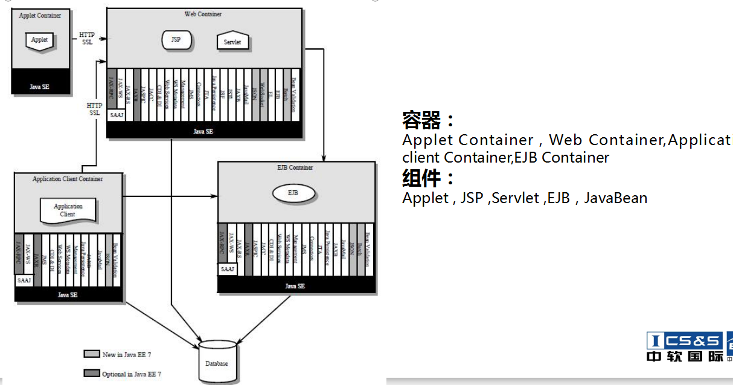

Spring与JavaEE

Spring是轻量级框架，EJB是重量级框架

Spring的出发点是用声明性事务代替EJB，因此和JavaEE是竞争关系。

Spring是第三方框架，JavaEE是规范，因此Spring的所有开发必须满足JavaEE平台的要求。

### 1.1.3Spring project介绍

Spring的特点/能解决的问题

Spring IOC机制-避免硬编码造成的程序耦合

AOP（面向切面编程方式）

声明式事务控制处理

对JDBC的轻量级的封装，可以更加灵活的去操作数据库

提供了MVC设计模式的解决方案

提供了文件上传、定时器等常用工具类

对于其他优秀框架的支持（如：Hibernate、MyBatis、Quartz等）

Spring4.x比Spring3.x的变化

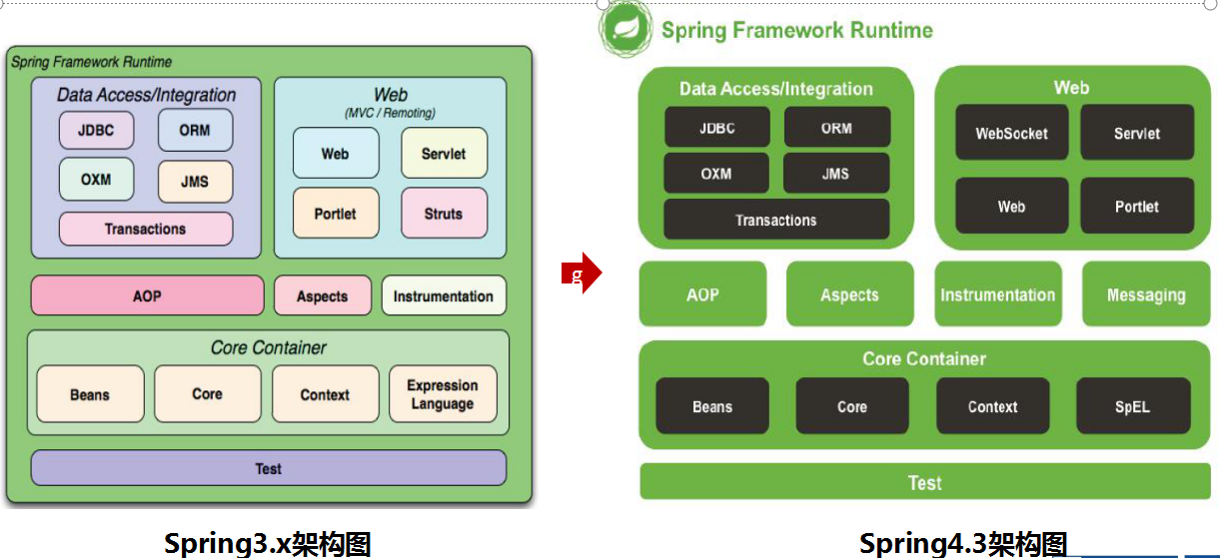

Spring热门project

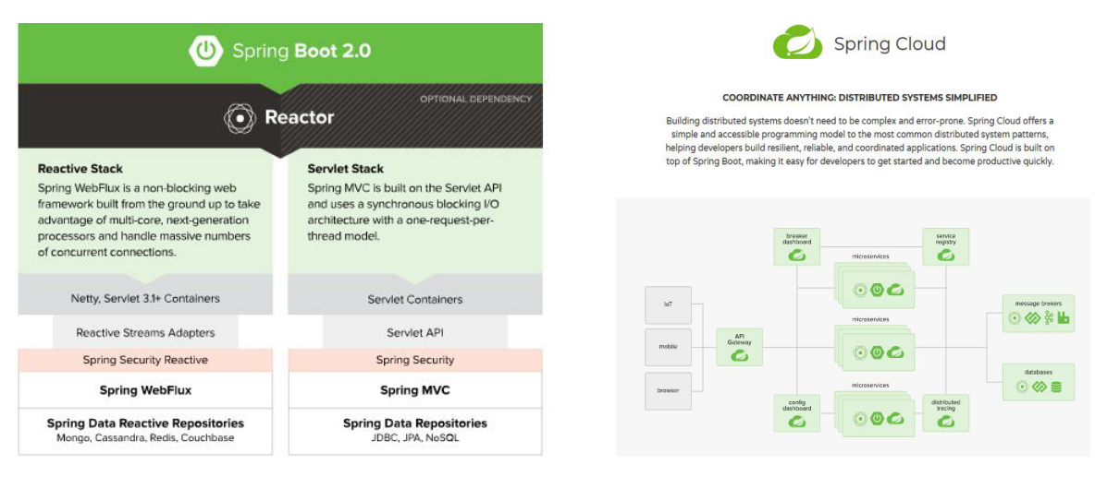

Spring5.x趋势

支持JavaEE8

支持如下的JSR规范：

Servlet API-JSR340

WebSocket API-JSR356

Concurrency Utilities-JSR236

JSON Binding API-JSR367

Bean Validation-JSR303

JPA-JSR338

JMS-JSR914

### 1.1.4SpringFramework模块功能介绍

核心功能

IoC容器

Bean生命周期管理

SpEL

AOP容器

注解体系

数据验证

…

Spring framework功能总览

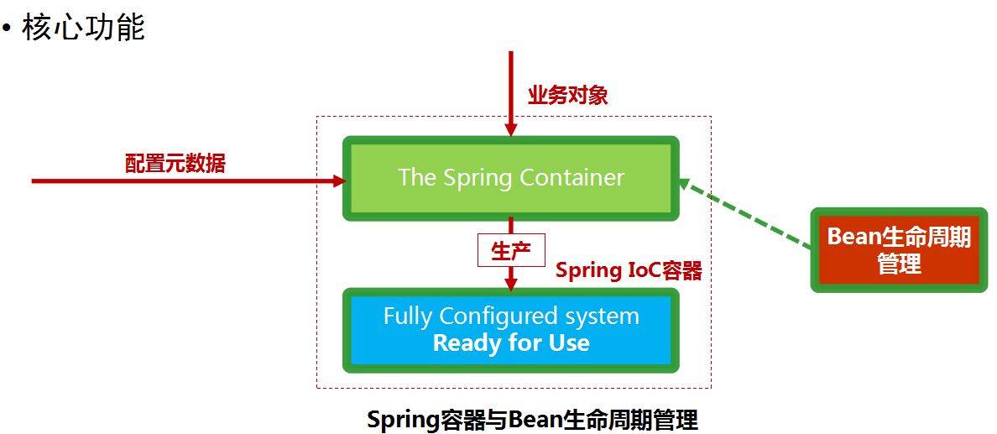

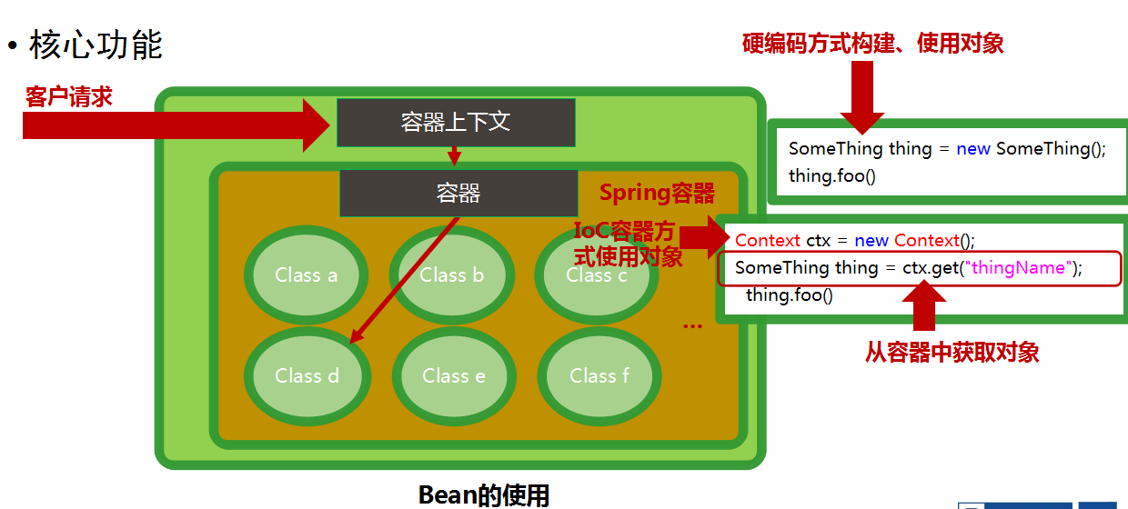

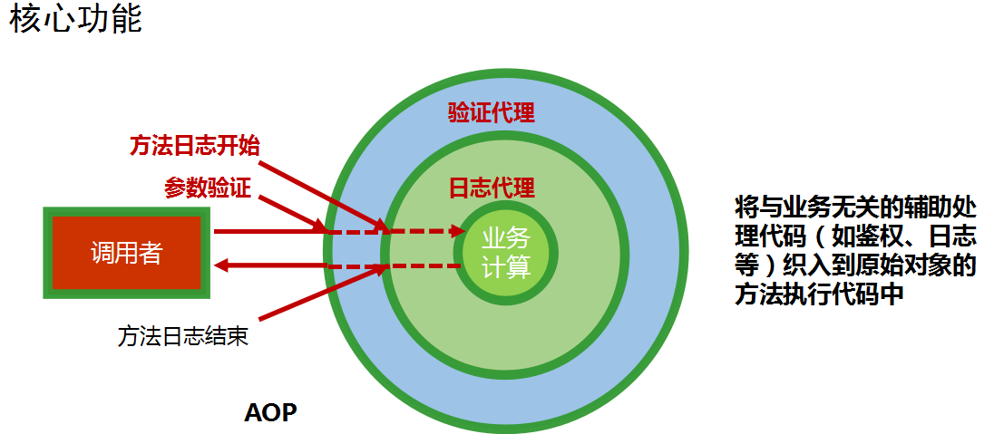

数据层整合

事务管理

编程式事务

无侵入性声明式事务

JDBCTemplate支持

DAO支持

ORM框架支持

Hibernate

JPA

MyBatis

…

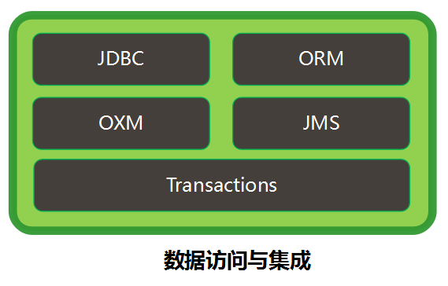

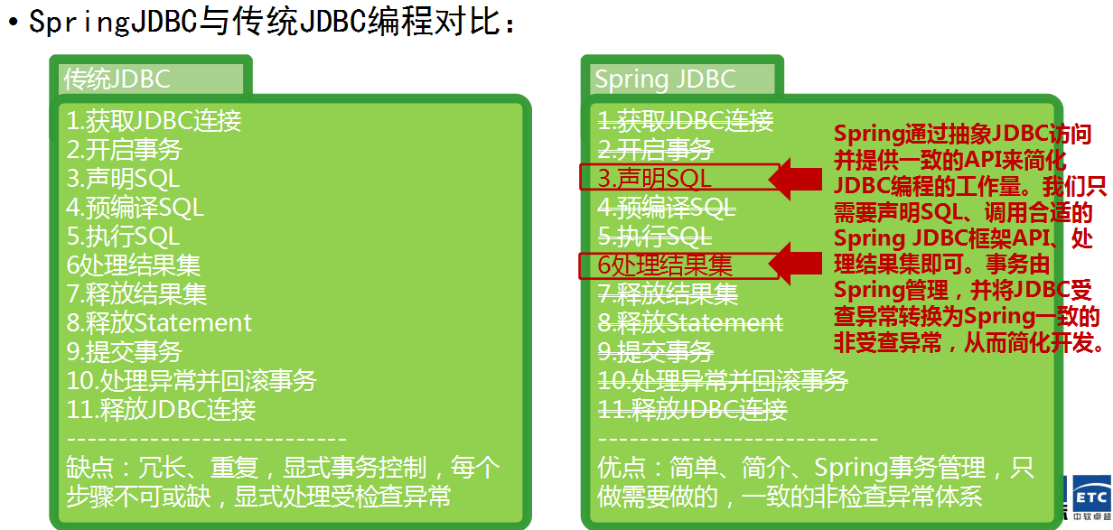

WEB层技术

SpringMVC

视图技术

和其他WEB框架的集成

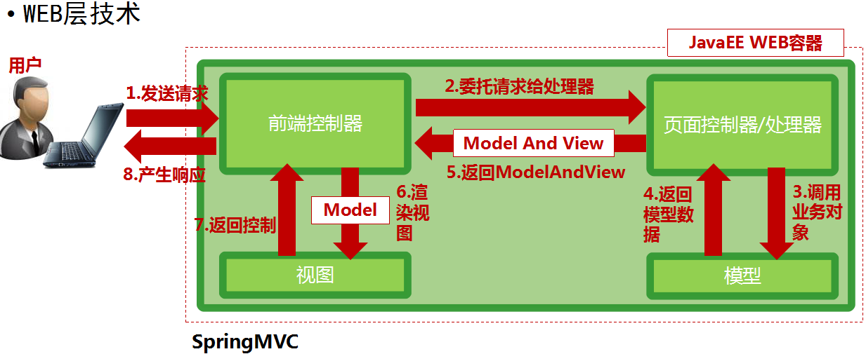

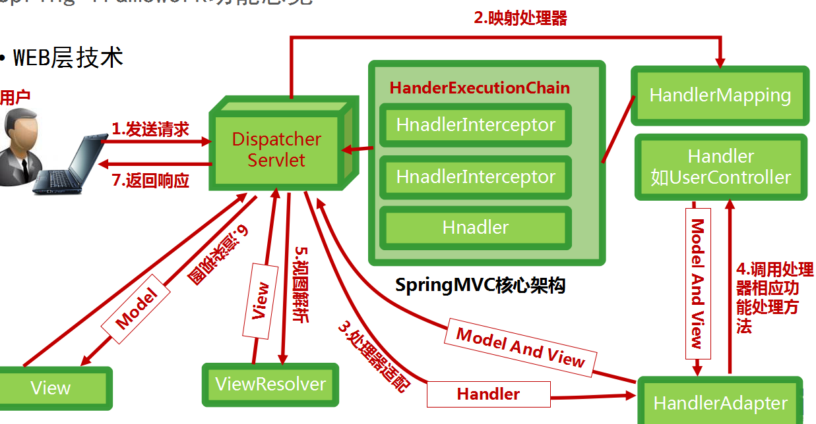

外部系统集成

WEB Services

EJB

JMS

JMX

JCA CCI

Email

任务调度

动态语言支持

缓存

Framework模块组成

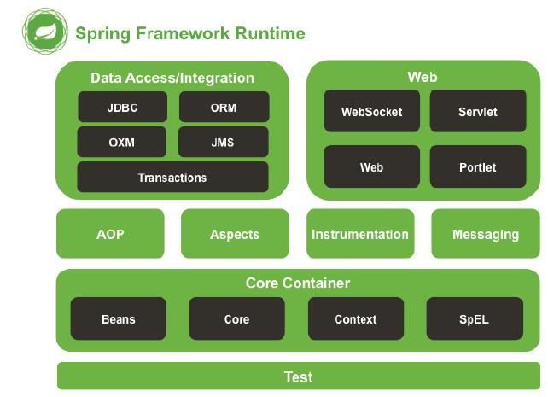 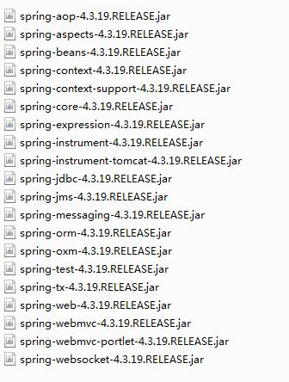

每一个模块，都有响应额jar包支持。有jar包就可以使用。

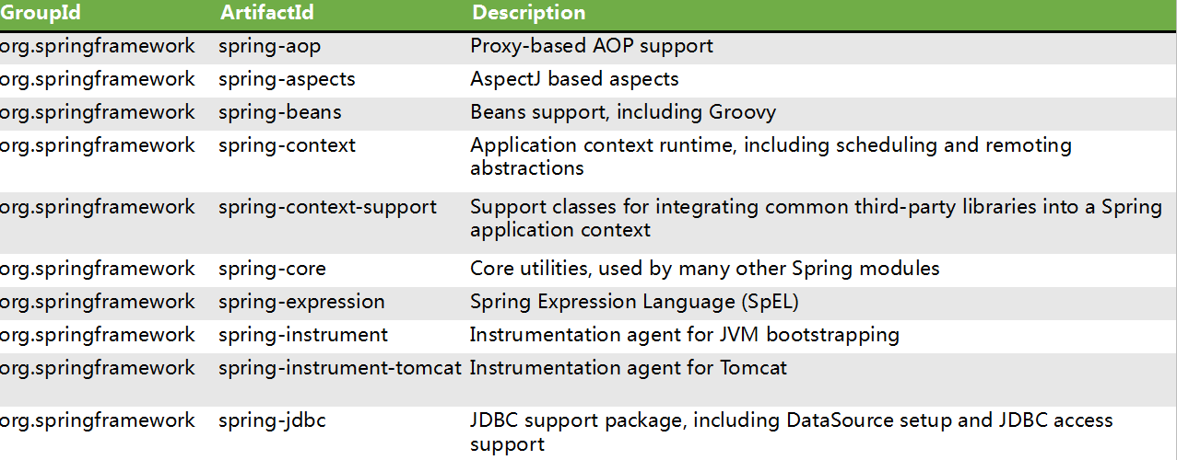

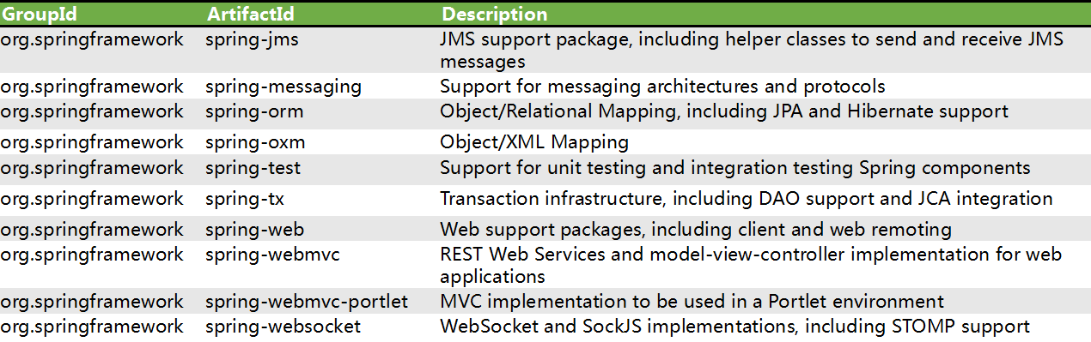

# 2Spring的资源管理

## 2.1Spring的资源管理

### 2.1.1Spring管理哪些资源

Spring的资源管理在JDK的基础功能上进行了强大的扩展：

隐藏底层实现

新增资源存在判断、资源操作权限相关的功能，相对于java.net.URL资源不存在则设置为null更友好

支持通配符来获取资源

Spring管理如下资源：

UrlResource

类似<https://www.baidu.com/> ：URL:统一资源定位符，唯一地定位互联网的资源

*.jsp, *.html

*.css

*.js

*.do ,*.action, servlet

*.jpg,*.png

ClassPathResource

编译（java和resources下的内容需要编译）-->target-->classes下面

Classes文件夹就是classpath起始位置

FileSystemResource:具体在磁盘的哪个位置，比咱们之前的路径个file:/

file:/d:/aaa/bbb/test.txt

ServletContextResource:

Request.getContextPath：应用的上下文路径

指的是以上下文路径为起始路径（去掉上下文只有的路径的表示）

InputStreamResource：输入流

ByteArrayResource：字节数组

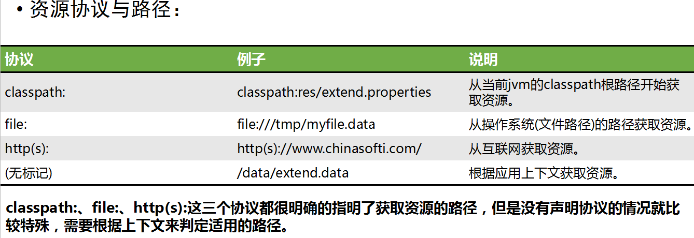

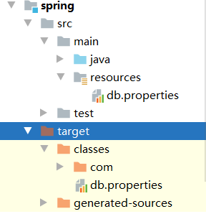

以classpath的形式看，在classes的哪里

db.properties: classpath:db.properties

文件系统：从起始盘开始找

File:\D:\java\IdeaProjects\527\spring\target\classes\db.properties

互联网资源：直接url访问路径

### 2.1.2资源访问方式

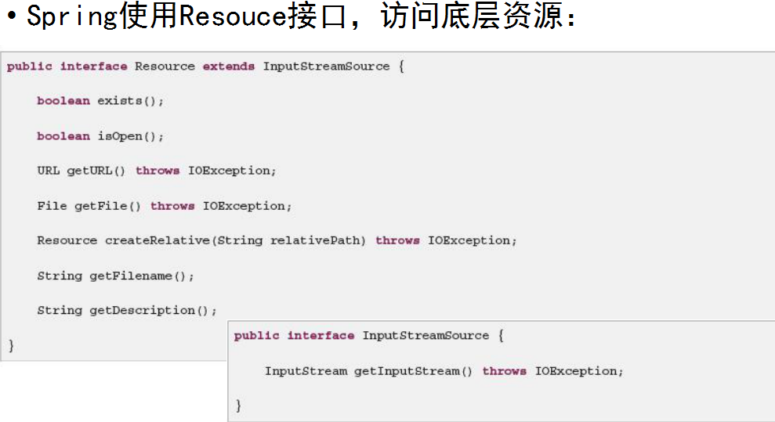

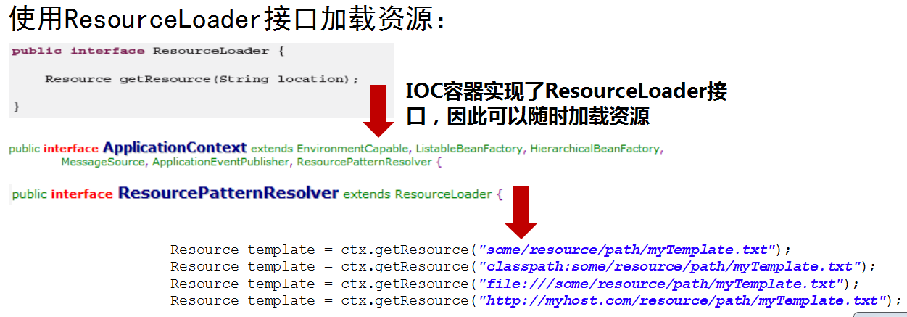

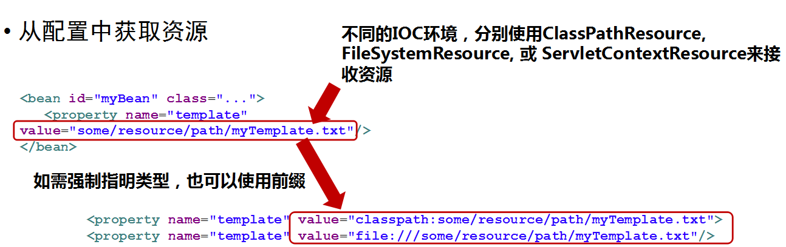

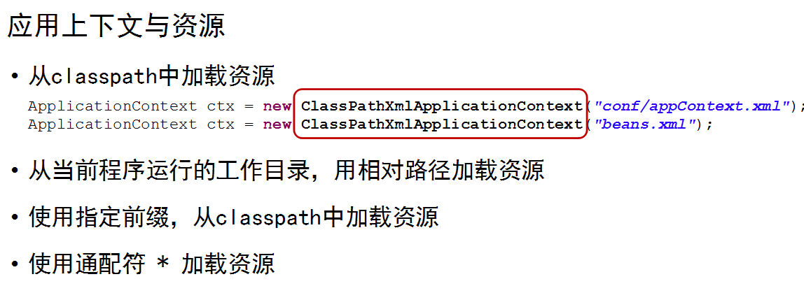

# 3SpringIOC

## 3.1容器的创建与使用

### 3.1.1ioc容器架构思想

Spring和JavaEE一样是基于容器+组件的管理模式。

Spring是轻量级容器，EJB是重量级容器。

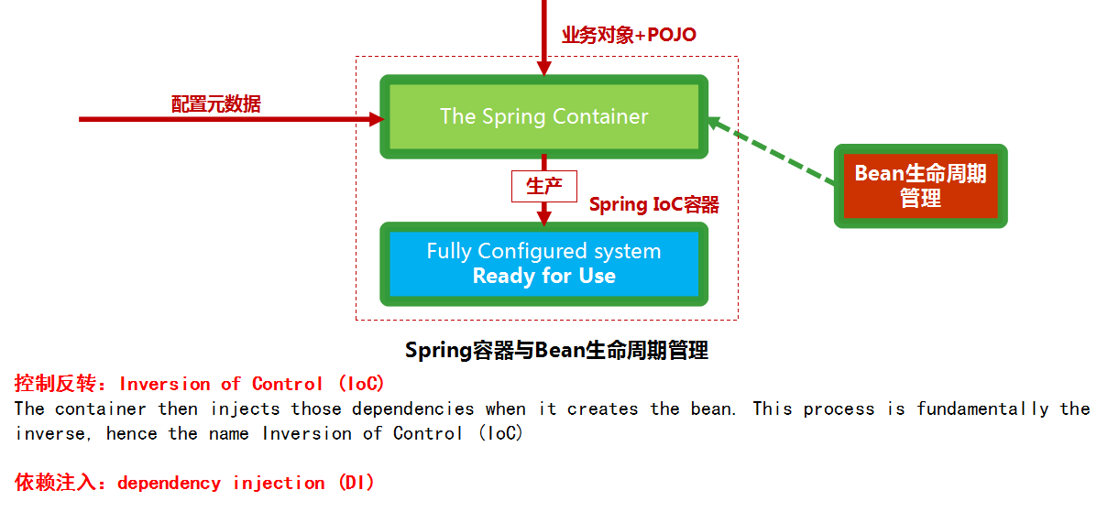

IOC概念示例

示例：服务层对象A依赖持久层对象B，正常的代码创建顺序是先创建A对象，然后A在调用B对象的时候，再去创建B对象。IOC的创建顺序正好相反，会先创建持久层对象B，再去创建服务层对象A

|  |
| --- |
| public class ClassA {   public void methodA(){  ClassB b = new ClassB();  b.methodB();  */**  * 如果要调用methodA这个方法  * 1.创建ClassA的对象  * 2.调用methodA方法  * 3.创建ClassB ，在方法内创建的是局部变量  * 4.调用methodB方法  * 5.methodA方法先执行结束，b局部变量就消失了  * 6.new ClassB():在堆内存中就没有引用指向了，就不能使用了。垃圾回收器就会回收了。  * 7.new ClassA():也不用了，也会回收  *  * 创建对象：A --->B  * 回收： B---->A  *  * 在Spring中，过程是反的  * 先创建B，再创建A，回收时先回收A，再回收B  *  * DI：依赖注入，跟ioc是分不开的  * 创建对象，放在容器当中，如果有其他的对象要使用到该对象。注入  */* } } |

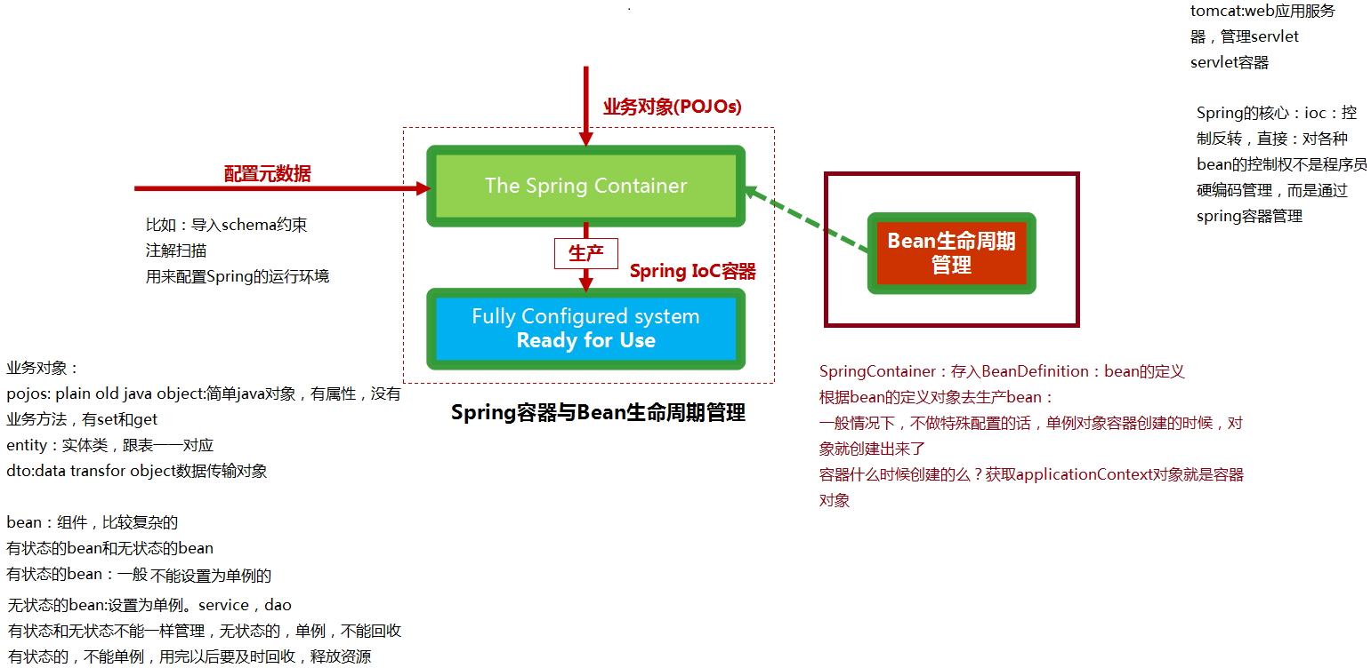

依赖注入的目标：

提升组件重用的概率

为系统搭建一个灵活、可扩展的平台

将USB接口和之前的串/并、PS2接口对比，就能明白其中的意味

### 3.1.2IOC容器创建与获得Bean对象

IOC容器与ApplicationContext

接口org.springframework.context.ApplicationContext代表了IOC容器，它同时负责配置、实例和装配bean。

Spring Framework的 IoC 容器操作基于如下两个包：

org.springframework.beans 和 org.springframework.context

第一步：导入依赖：

|  |
| --- |
| <dependencies>  <dependency>  <groupId>org.springframework</groupId>  <artifactId>spring-context</artifactId>  <version>4.3.19.RELEASE</version>  </dependency> </dependencies> |

第二步：编写核心配置文件beans.xml

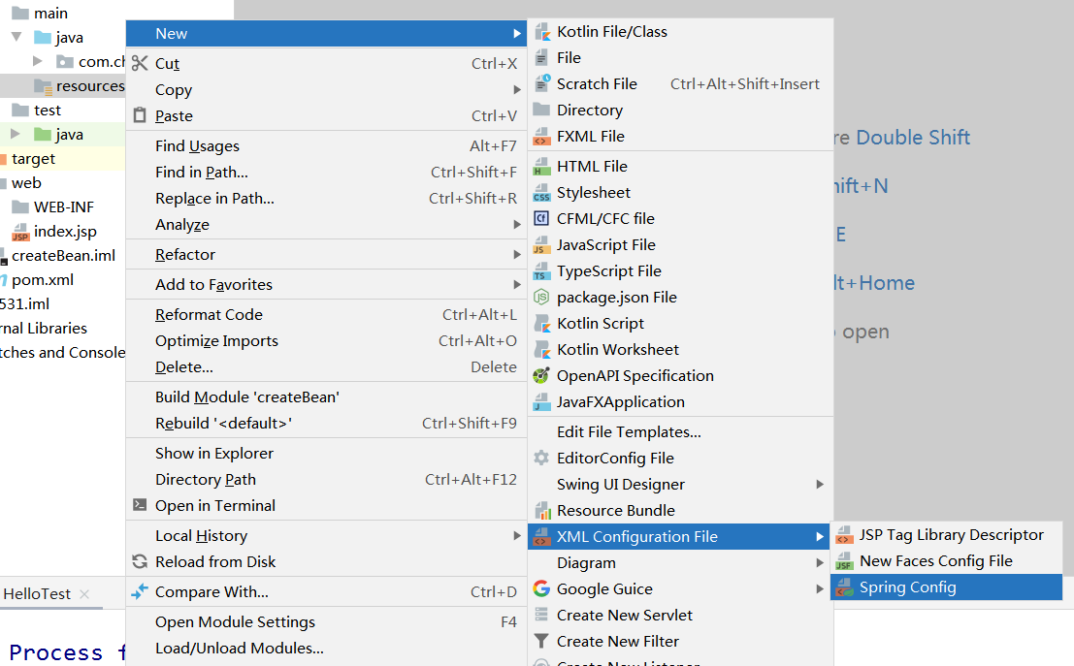

必须有beans的定义和约束，最基本的，如果后面用到了别的标签，还得导入其他标签的定义和约束

|  |
| --- |
| *<?*xml version="1.0" encoding="UTF-8"*?>* <beans xmlns="http://www.springframework.org/schema/beans"  xmlns:xsi="http://www.w3.org/2001/XMLSchema-instance"  xsi:schemaLocation="http://www.springframework.org/schema/beans  http://www.springframework.org/schema/beans/spring-beans.xsd">  </beans> |

第三步：在beans.xml中书写bean的定义

Id：容器中bean对象的唯一标志

Class:bean对象的类型，全限定名

|  |
| --- |
| <bean id="helloService" class="com.chinasofti.HelloService" ></bean> |

第四步：获取applicationContext（spring容器，ioc容器）

ApplicatContext接口代表的容器对象，但是接口不能创建对象，最终是由实现类创建对象，也就是它的实现类才是真实的容器，真实的管理bean的生命周期

|  |
| --- |
| *//获取容器对象* ApplicationContext context = new ClassPathXmlApplicationContext("beans.xml"); |

第五步：从容器中获取bean

还有其他方法，自己用

|  |
| --- |
| *//获取bean对象* HelloService helloService1 = (HelloService) context.getBean("helloService"); |

第六步：调用相应的方法

|  |
| --- |
| *//调用方法* helloService1.sayHello("jack"); |

如果想要演示XmlWebApplicationContext，在web包下，需要导入web依赖

|  |
| --- |
| <dependency>  <groupId>org.springframework</groupId>  <artifactId>spring-web</artifactId>  <version>4.3.19.RELEASE</version> </dependency> |

## 3.2bean管理

### 3.2.1Bean定义与Bean对象区别



Spring bean的定义

|  |
| --- |
| <bean id="helloService" class="com.chinasofti.HelloService" ></bean> |

<bean>元素的常用属性

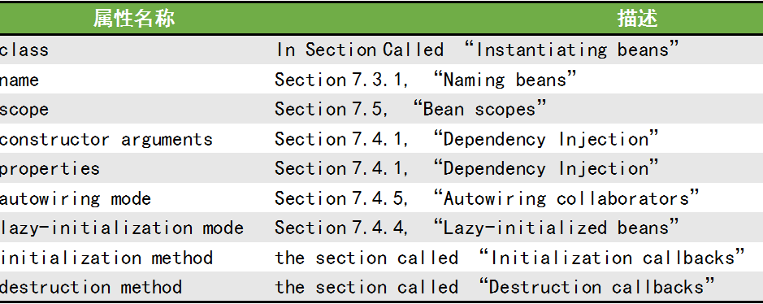

读取配置文件中的bean定义，<bean>以及属性，创建一个相关的BeanDefinition对象，最后根据BeanDefinition对象创建bean对象

属性的意义，后面会一一介绍

### 3.2.2通过构造函数创建Bean对象

|  |
| --- |
| public class HelloService {   public HelloService(){  System.*out*.println("helloService ......");  }   public void sayHello(String username){  System.*out*.println("hello, "+username+"!");  } } |

Bean定义

|  |
| --- |
| <bean id="helloService" class="com.chinasofti.HelloService" ></bean> |

执行

|  |
| --- |
| *//获取容器对象* ApplicationContext context = new ClassPathXmlApplicationContext("beans.xml"); *//获取bean对象* HelloService helloService1 = (HelloService) context.getBean("helloService"); *//调用方法* helloService1.sayHello("jack"); |

在容器创建完之后，会立即创建HelloService对象，执行的是无参构造

|  |
| --- |
|  |

### 3.2.3静态工厂创建Bean对象

|  |
| --- |
| public class ClientService {   private static ClientService *clientService* = new ClientService();   *//构造方法私有化，就不能通过构造创建对象，只只能通过getInstance方法获取对象了* private ClientService(){  System.*out*.println("client Service......");  }   *//静态工厂获取对象，多了这一步，在getInstance方法中在获取对象之前，就可以执行一些操作* public static ClientService getInstance(){  System.*out*.println("ClientService......getInstance.....");  return *clientService*;  }   public void method(){  System.*out*.println("do something......");  }  } |

Bean定义

|  |
| --- |
| *<!-- 静态工厂  id:bean对象的唯一标志  class:类  factory-method：工厂方法，获取bean对象的方法，实际上是一个单例模式  -->* <bean id="clientService" class="com.chinasofti.ClientService" factory-method="getInstance"></bean> |

测试：

|  |
| --- |
| *//获取容器* ApplicationContext context = new ClassPathXmlApplicationContext("beans.xml"); *//获取bean对象* ClientService clientService = context.getBean(ClientService.class); *//调用方法* clientService.method();  在容器创建以后，就会执行getInstance方法了 |

### 3.2.4非静态工厂创建Bean对象

|  |
| --- |
| public class HelloService {   public HelloService(){  System.*out*.println("helloService ......");  }   public void sayHello(String username){  System.*out*.println("hello, "+username+"!");  } } |

创建工厂类

|  |
| --- |
| public class HelloFactory {   private static HelloService *helloService* = new HelloService();   public HelloFactory(){  System.*out*.println("helloFactory......");  }   public HelloService createInstance(){  System.*out*.println("createInstance......"); return *helloService*;  } }  两种写法：  public class HelloFactory {   public HelloFactory(){  System.*out*.println("helloFactory......");  }   public HelloService createInstance(){  System.*out*.println("createInstance......");  return *new HelloService()*;  } } |

Bean定义：

|  |
| --- |
| *<!--非静态工厂去获取helloService对象--> <!-- 首先要定义工厂对象 -->* <bean id="helloFactory" class="com.chinasofti.HelloFactory"></bean> *<!-- 定义helloService -->* <bean id="helloService" factory-bean="helloFactory" factory-method="createInstance"></bean> |

测试：

|  |
| --- |
| *//获取spring容器对象* ApplicationContext ctx = new ClassPathXmlApplicationContext("beans.xml"); *//获取helloService对象* HelloService helloService = (HelloService) ctx.getBean("helloService"); *//调用对象* helloService.sayHello("jerry"); |

执行效果：

|  |
| --- |
|  |

### 3.2.5工厂方法设计模式

|  |
| --- |
| public class ChinaHelloService extends HelloService{   @Override  public void sayHello(String username) {  System.*out*.println("你好,"+username+"!");  } } |
| public class SubHelloFactory extends HelloFactory{   @Override  public HelloService createInstance() {  System.*out*.println("SubHelloFactory--createInstance....");  return new ChinaHelloService();  } } |
| *<!--定义工厂对象-->* <bean id="helloFactory" class="com.chinasofti.SubHelloFactory"></bean> *<!-- 定义helloservice -->* <bean id="helloService" factory-bean="helloFactory" factory-method="createInstance"></bean> |

通过测试证明，Spring的factory-method配置，与设计模式的Fatory Method的思想完全一致。

### 3.2.6面向接口编程

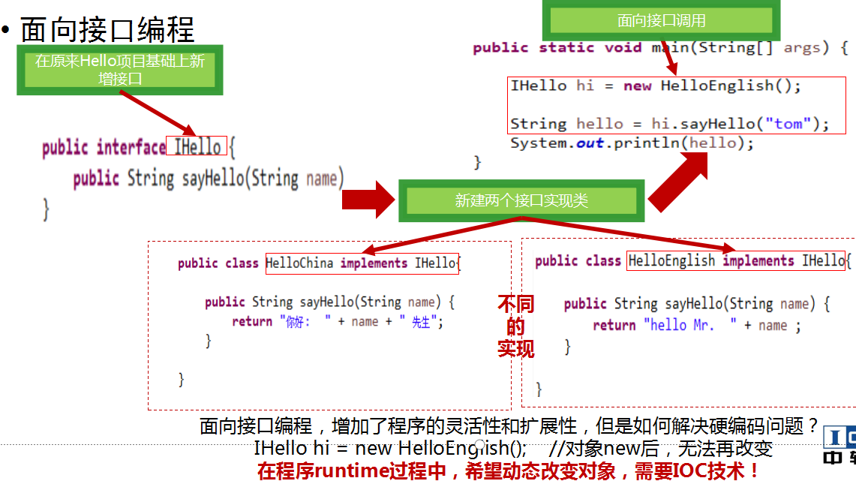

|  |
| --- |
| public interface IHello {   public void sayHello(String name); } |
| public class HelloChinese implements IHello{   public void sayHello(String name) {  System.*out*.println("你好，"+name+"!");  } } |
| public class HelloEnglish implements IHello{   public void sayHello(String name) {  System.*out*.println("hello, "+name+"!");  } } |
| public class IHelloTest {  public static void main(String[] args) {  *//硬编码，创建对象* IHello iHello = new HelloChinese();  iHello.sayHello("jack");  *//问题：硬编码，一旦new了之后，就确定了，程序在运行的过程中，就不能动态变化这个对象了。  //能不能动态创建对象呢 ？,类的全限定名，从别的地方读过来的，读过来的是什么创建的就是什么对象  //Class.forName("类的全限定命名").newInstance();* } } |

### 3.2.7XML+反射实现IOC

编写xml文件：

|  |
| --- |
| *<?*xml version="1.0" encoding="UTF-8"*?>* <bean id="helloChinese" class="com.chinasofti.HelloChinese"></bean> <bean id="helloEnglish" class="com.chinasofti.HelloEnglish"></bean> |

编写MyBeanFactory,模拟bean容器，并初始化bean容器

|  |
| --- |
| */**  * 自定义的bean的容器  * bean容器需要提供getBean的方法  * 通过map集合作为容器存储bean,键是id，值是bean对象  */* public class MyBeanFactory {   *//创建map集合，作为bean容器，存储所有的bean对象* private static Map<String,Object> *beans*;   static{  *//初始化容器，创建容器对象，创建bean对象，存入容器  beans* = new HashMap<String, Object>();  *//创建bean对象，需要拿到全限定名，需要解析xml文件  //获取DocumentBuilderFactory，工厂对象，是单例的，不能new* DocumentBuilderFactory factory = DocumentBuilderFactory.*newInstance*();  *//通过工厂对象获取builder对象* try {  DocumentBuilder builder = factory.newDocumentBuilder();  *//创建一个File对象，file中，bean.xml的路径不能出问题* String path = MyBeanFactory.class.getResource("/").getPath();  File file = new File(path+"bean.xml");  *//解析xml,得到document对象* Document doc = builder.parse(file);  *//根据标签名获取节点，标签名可以重复，获取的是nodeList* NodeList nodeList = doc.getElementsByTagName("bean");  *//遍历节点列表* for(int i=0;i<nodeList.getLength();i++){  *//item返回列表的某一个节点对象* Node node = nodeList.item(i);  *//判断节点的类型，是否是元素节点* if(node instanceof Element){  *//向下转型成元素节点* Element element = (Element) node;  *//获取元素节点的属性* String id = element.getAttribute("id");  String aClass = element.getAttribute("class");  *//通过反射动态创建对象* Object o = Class.*forName*(aClass).newInstance();  *//存入集合  beans*.put(id,o);  }  }  } catch (ParserConfigurationException e) {  e.printStackTrace();  } catch (SAXException e) {  e.printStackTrace();  } catch (IOException e) {  e.printStackTrace();  } catch (IllegalAccessException e) {  e.printStackTrace();  } catch (InstantiationException e) {  e.printStackTrace();  } catch (ClassNotFoundException e) {  e.printStackTrace();  }  } } |

在MyBeanFactory中提供获取bean的方法：

|  |
| --- |
| *//从容器中获取对象* public static Object getBean(String id){  return *beans*.get(id); } |

测试：

|  |
| --- |
| *//直接从BeanFactory中获取对象* HelloChinese helloChinese = (HelloChinese) MyBeanFactory.*getBean*("helloChinese"); *//调用方法* helloChinese.sayHello("肖战"); |

### 3.2.8Spring实现IOC

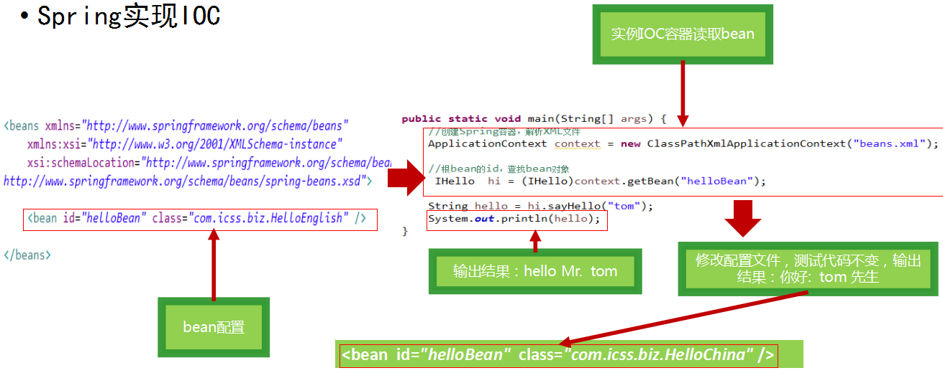

## 3.3依赖注入

一个业务系统，由很多bean对象组成，bean之间存在调用关系，那么这些bean对象是如何协同工作的呢？

对象之间的调用，存在依赖关系

### 3.3.1员工系统接口设计

StaffUser系统需求：

StaffUser是大企业的员工管理系统

StaffUser也可以看成是学生管理系统

员工或学生的基本信息很多,当把员工基本信息录入系统后，系统需要帮助该员工自动生成一个用户。以后该员工就可以用这个用户登录该系统，做相关操作。

默认用户属性(员工编号、用户名、密码、角色)

用户使用员工编号登录系统，该编号唯一；用户名可以看成是员工的姓名或昵称；角色根据业务制定，默认为普通用户；

首次登录，提示修改密码。初始用户的别名与员工编号一致，后面可以修改。

StaffUser要求同时持多种数据库，如oracle和mysql。

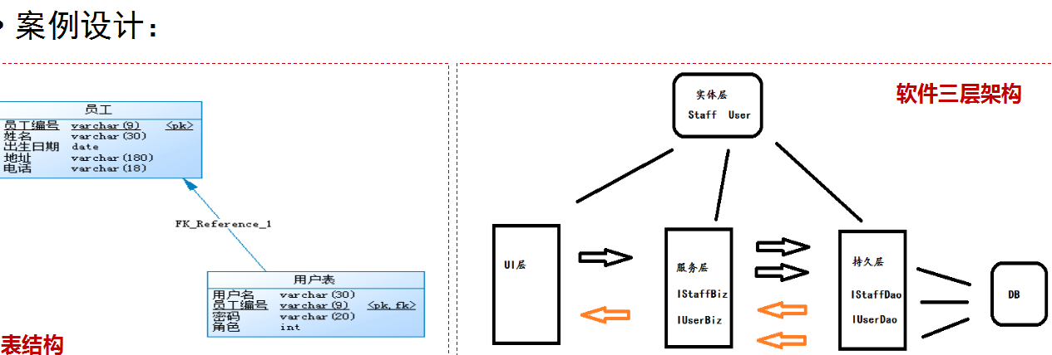

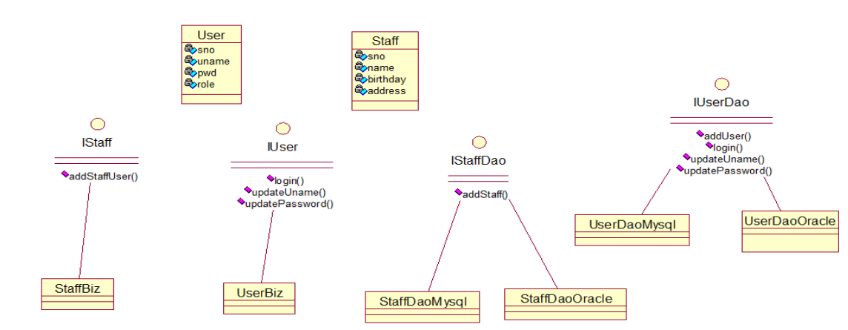

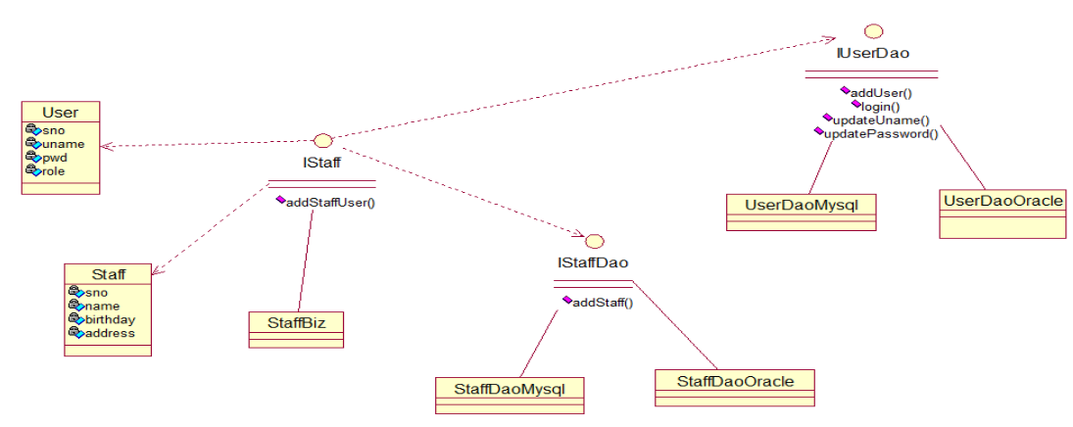

### 3.3.2Spring实现用户登录

User：

|  |
| --- |
| public class User {  private String sno;  private String uname;  private String pwd;  private int role;   public User(){}   public String getSno() {  return sno;  }   public void setSno(String sno) {  this.sno = sno;  }   public String getUname() {  return uname;  }   public void setUname(String uname) {  this.uname = uname;  }   public String getPwd() {  return pwd;  }   public void setPwd(String pwd) {  this.pwd = pwd;  }   public int getRole() {  return role;  }   public void setRole(int role) {  this.role = role;  } } |

UserService：

|  |
| --- |
| public interface UserService {   User login(String uname, String pwd); } |

UserServiceImpl

|  |
| --- |
| public class UserServiceImpl implements UserService {   public User login(String uname, String pwd) {  User user = null;  *//service还需要dao去实现  //在这里是不是需要获取dao对象？  //是的，怎么获取？dao存在了容器中了，从容器总获取  //获取容器对象* ApplicationContext ctx = new ClassPathXmlApplicationContext("beans.xml");  *//获取userDao* UserDao userDao = (UserDao) ctx.getBean("userDao");return userDao.login(uname,pwd);  } } |

UserDao

|  |
| --- |
| public class UserDaoImpl implements UserDao {   public User login(String uname, String pwd) {  User user = null;  *//模拟用户登录* if("admin".equals(uname) && "123".equals(pwd)){  user = new User();  user.setPwd(pwd);  user.setUname(uname);  user.setSno("0001");  user.setRole(Constant.*ADMIN*);  }else if("tom".equals(uname)&& "123".equals(pwd)){  user = new User();  user.setPwd(pwd);  user.setUname(uname);  user.setSno("0002");  user.setRole(Constant.*COMMON_USER*);  }else if("jack".equals(uname)&& "123".equals(pwd)){  user = new User();  user.setPwd(pwd);  user.setUname(uname);  user.setSno("0003");  user.setRole(Constant.*VIP_USER*);  }  return user;  } } |

测试类：

|  |
| --- |
| public class TestStaff {  public static void main(String[] args) {  *//需要登录，调用userService的的登录方法  //userService在哪里呢？  //在ioc容器中哪* ApplicationContext ctx = new ClassPathXmlApplicationContext("beans.xml");  *//获取userServcie* UserService userService = (UserService) ctx.getBean("userService");   *//调用登录业务* User user = userService.login("admin", "1231");  if(user==null){  System.*out*.println("登录失败！");  }else{  System.*out*.println(user.getUname()+",登录成功！");  }  } } |

这时，我们发现这样一个问题，在获取userService对象时，创建了一次容器对象，service中，获取UserDao对象时，又创建了一次容器对象。创建了2次容器对象，该怎么修改呢，希望只要创建一次容器对象就可以了。可以将代码修改如下：

### 3.3.3单例封装IOC容器与UML依赖

|  |
| --- |
| public class BeanFactory {  private static ApplicationContext *ctx* ;  static{  *ctx* = new ClassPathXmlApplicationContext("beans.xml");  }   public static Object getBean(String id){  return *ctx*.getBean(id);  } } |

修改UserService：

|  |
| --- |
| public class UserServiceImpl implements UserService {   public User login(String uname, String pwd) {  User user = null;  *//service还需要dao去实现  //在这里是不是需要获取dao对象？  //是的，怎么获取？dao存在了容器中了，从容器总获取  //直接从BeanFactory中获取* UserDao userDao = (UserDao) BeanFactory.*getBean*("userDao");  return userDao.login(uname,pwd);  } } |

修改测试类：

|  |
| --- |
| public class TestStaff {  public static void main(String[] args) {  *//需要登录，调用userService的的登录方法  //userService在哪里呢？  //直接从BeanFactory中获取* UserService userService = (UserService) BeanFactory.*getBean*("userService");  *//调用登录业务* User user = userService.login("admin", "1231");  if(user==null){  System.*out*.println("登录失败！");  }else{  System.*out*.println(user.getUname()+",登录成功！");  }  } } |

### 3.3.4构造器依赖-引用模式

构造器注入概念：

在Bean的构造函数中，传入要依赖的其它Bean对象引用或简单类型参数

构造器注入可以明确的表明依赖者与被依赖者的关系

|  |
| --- |
| public class UserServiceImpl implements UserService {   *//userDao需要初始化，需要放在容器中，需要给UserService，都由容器完成，依赖注入* private UserDao userDao;   *//构造方法* public UserServiceImpl(UserDao userDao){  System.*out*.println("执行了构造方法了......");  this.userDao = userDao;  }   public User login(String uname, String pwd) {  return userDao.login(uname,pwd);  } } |

修改beans.xml文件

|  |
| --- |
| *<!-- service和dao -->* <bean id="userService" class="com.icss.service.impl.UserServiceImpl">  *<!-- 通过构造方法依赖注入  type:构造方法的参数类型type="com.icss.dao.UserDao"  如果构造方法中只有一个参数，可以直接写值，不用写其他属性，自动匹配  ref:引用数据类型，另一个bean的id  -->* <constructor-arg ref="userDao"></constructor-arg> </bean>  <bean id="userDao" class="com.icss.dao.impl.UserDaoImpl"></bean> |

### 3.3.5简单类型构造器依赖注入

书写Person类：

|  |
| --- |
| public class Person {  private String uname;  private int age;  private String pwd;   public Person(){  System.*out*.println("无参构造......");  }   public Person(String name, int age, String pwd){  System.*out*.println("string name,int age。。。。。");  this.uname = name;  this.age = age;  this.pwd = pwd;  }     public String getName() {  return uname;  }   public void setName111(String uname1111) {  System.*out*.println("setName.......");  this.uname = uname1111;  }   public int getAge() {  return age;  }   public void setAge(int age) {  System.*out*.println("setAge.....");  this.age = age;  }   public String getPwd() {  return pwd;  }   public void setPwd(String pwd) {  System.*out*.println("setPwd......");  this.pwd = pwd;  }   @Override  public String toString() {  return "Person{" +  "name='" + uname + '\'' +  ", age=" + age +  ", pwd='" + pwd + '\'' +  '}';  } } |

Bean定义：

|  |
| --- |
| <bean id="person" class="com.chinasofti.Person">  *<!-- 构造依赖注入  type:构造方法的参数的类型，  value:基本数据类型和String类型  ref:引用数据类型的赋值  name:构造方法的参数的名称（属性的名称），比type常用  type，可能会重复  index:指定参数的索引值,可以当类型相同的时候，只检测类型是否匹配，不管内容的  -->* <constructor-arg type="java.lang.String" index="2" value="123456" ></constructor-arg>  <constructor-arg type="int" value="20" index="1"></constructor-arg>  <constructor-arg type="java.lang.String" index="0" value="jack"></constructor-arg></bean> |

或者：

|  |
| --- |
| <bean id="person" class="com.chinasofti.Person">  *<!-- 构造依赖注入  type:构造方法的参数的类型，  value:基本数据类型和String类型  ref:引用数据类型的赋值  name:构造方法的参数的名称（属性的名称），比type常用  type，可能会重复  index:指定参数的索引值,可以当类型相同的时候，只检测类型是否匹配，不管内容的  -->* <constructor-arg name="name" value="rose"></constructor-arg>  <constructor-arg name="age" value="18"></constructor-arg>  <constructor-arg name="pwd" value="123"></constructor-arg></bean> |

### 3.3.6set依赖注入

修改bean定义：

|  |
| --- |
| <bean id="person" class="com.chinasofti.Person">   *<!-- 通过set方法注入  name:相应的setXxx的Xxx的名称，首字母小写 setName: name  setAge:age setUsername:username  value:基本数据类型  ref:引用数据类型  过程：先通过无参构造创建对象，然后调用相应的set方法为属性赋值  -->* <property name="name111" value="tom"></property>  <property name="age" value="3"></property>  <property name="pwd" value="xyz"></property>  </bean> |

Set注入与构造器注入对比

Set注入模式代码更加简洁

构造器注入对依赖关系的表达更加清楚

Set注入可以避免循环依赖问题

### 3.3.7给属性直接赋值-复杂类型注入

导入c3p0依赖坐标，在beans.xml中书写dataSource定义

|  |
| --- |
| <bean id="dataSource" class="com.mchange.v2.c3p0.ComboPooledDataSource">  <property name="driverClass" value="com.mysql.jdbc.Driver"></property>  <property name="jdbcUrl" value=""></property>  <property name="user" value="root"></property>  <property name="password" value="ROOT"></property> </bean> |

**注意：对比set注入中的示例，property的值对应的是set方法，不是属性。property如何转换，靠的是Spring的转换服务机制。**

**Spring’s conversion service is used to convert these values from a String to the actual type of the property or argument。**

使用property注入复杂类型的属性

|  |
| --- |
| */**  * property注入复杂属性的案例  * 1.需要有无参构造  * 2.需要有set方法  */* public class Obj {  private String[] array;*//数组* private List<String> list;  private Set<String> set;  private Properties prop;  private Map<String,String> map;   public Obj(){}   public String[] getArray() {  return array;  }   public void setArray(String[] array) {  this.array = array;  }   public List<String> getList() {  return list;  }   public void setList(List<String> list) {  this.list = list;  }   public Set<String> getSet() {  return set;  }   public void setSet(Set<String> set) {  this.set = set;  }   public Properties getProp() {  return prop;  }   public void setProp(Properties prop) {  this.prop = prop;  }   public Map<String, String> getMap() {  return map;  }   public void setMap(Map<String, String> map) {  this.map = map;  } } |

Bean的定义：

|  |
| --- |
| <bean id="obj" class="com.icss.Obj">  *<!-- 注入数组-->* <property name="array">  <array>  <value>123</value>  <value>456</value>  <value>789</value>  </array>  </property>  *<!-- 注入list集合 -->* <property name="list">  <list>  <value>123</value>  <value>zhangsan</value>  <value>lisi</value>  </list>  </property>  *<!-- 注入set集合 -->* <property name="set">  <set>  <value>苹果</value>  <value>香蕉</value>  </set>  </property>  *<!-- 注入properties -->* <property name="prop">  <props>  <prop key="driver">com.mysql.jdbc.Driver</prop>  <prop key="url">ssss</prop>  <prop key="user">root</prop>  <prop key="password">ddd</prop>  </props>  </property>  *<!-- map集合 -->* <property name="map">  <map>  <entry key="zhangsan" value="123"></entry>  <entry key="lisi" value="abc"></entry>  </map>  </property> </bean> |

### 3.3.8p-namespace属性赋值

书写person类：

|  |
| --- |
| public class Person {  private String name;  private int age;   public Person(){  System.*out*.println("无参构造执行了......");  }   public String getName() {  return name;  }   public void setName(String name) {  System.*out*.println("setName......");  this.name = name;  }   public int getAge() {  return age;  }   public void setAge(int age) {  System.*out*.println("setAge.....");  this.age = age;  }   @Override  public String toString() {  return "Person{" +  "name='" + name + '\'' +  ", age=" + age +  '}';  } } |

添加P名称空间约束：

|  |
| --- |
| <beans xmlns="http://www.springframework.org/schema/beans"  xmlns:xsi="http://www.w3.org/2001/XMLSchema-instance"  xmlns:p="http://www.springframework.org/schema/p"  xsi:schemaLocation="http://www.springframework.org/schema/beans  http://www.springframework.org/schema/beans/spring-beans.xsd"> |

Bean定义：

|  |
| --- |
| *<!-- p名称空间简化property注入  p:name===name属性赋值，基本数据类型  p:name-ref====name属性赋值，引用数据类型*  *-->* <bean id="p" class="com.icss.Person" p:name="zhangsan" p:age="18"></bean> |

测试：

|  |
| --- |
| *//获取容器对象* ApplicationContext ctx = new ClassPathXmlApplicationContext("beans.xml"); *//获取bean* Person p = (Person) ctx.getBean("p"); System.*out*.println(p); |

执行过程同property注入的执行过程

### 3.3.9c-namespace构造器赋值

为person添加构造方法：

|  |
| --- |
| public Person(String name, int age){  System.*out*.println("String name, int age......");  this.name = name;  this.age = age; } |

引入c名称空间的约束：

|  |
| --- |
| xmlns:c="http://www.springframework.org/schema/c" |

定义bean：

|  |
| --- |
| *<!-- c名称空间注入  c:_0 _1:参数的顺序，基本数据类型  c:name age:参数的名称，基本数据类型  c:name_ref :引用数据类型*  *为了简化构造注入，但是过程是一样的  -->* <bean id="p2" class="com.icss.Person" c:name="rose" c:age="20"></bean> |

测试：

|  |
| --- |
| *//获取容器对象* ApplicationContext ctx = new ClassPathXmlApplicationContext("beans.xml"); *//获取bean* Person p = (Person) ctx.getBean("p"); System.*out*.println(p); System.*out*.println("---------------------"); Person p2 = (Person) ctx.getBean("p2"); System.*out*.println(p2); |

### 3.3.10depends-on强制依赖

Person：

|  |
| --- |
| public class Person {   public Person(){  System.*out*.println("person的无参构造.....");  }   public void init(){  System.*out*.println("person初始化");  }   public void destroy(){  System.*out*.println("person析构");  }  } |

Address：

|  |
| --- |
| public class Address {   public Address(){  System.*out*.println("Address无参构造....");  }   public void init(){  System.*out*.println("Address初始化");  }   public void destroy(){  System.*out*.println("Address析构");  } } |

Bean定义：

|  |
| --- |
| *<!-- 定义bean  init-method：定义初始化方法，创建完对象以后马上执行  destroy-method:定义析构方法，对象被回收之前  -->* <bean id="person" class="com.icss.Person" init-method="init" destroy-method="destroy"> </bean>  *<!-- 定义address -->* <bean id="address" class="com.icss.Address" init-method="init" destroy-method="destroy"></bean> |

测试：

|  |
| --- |
| *//获取容器对象* ApplicationContext ctx = new ClassPathXmlApplicationContext("beans.xml"); *//默认都是单例模式，容器一旦创建，就会马上创建对象，然后执行初始化的方法 //容器关闭，容器内的bean都消失了，在回收之前，调用析构方法 //ApplicationContext没有close方法，谁有ClassPathXmlApplicationContext，向下转型* ((ClassPathXmlApplicationContext)ctx).close(); |

执行结果：

Person创建了

person初始化

Address无参构造....

Address初始化

Address析构

person析构

Person和Address之间是没有关系的，如果为person加上depends-on属性，

|  |
| --- |
| *<!-- 定义bean  init-method：定义初始化方法，创建完对象以后马上执行  destroy-method:定义析构方法，对象被回收之前  depends-on:依赖某一个对象，person依赖address  执行过程：address创建对象，初始化，person创建对象，初始化  person销毁，address销毁  -->* <bean id="person" class="com.icss.Person" init-method="init" destroy-method="destroy" depends-on="address"> </bean>  *<!-- 定义address -->* <bean id="address" class="com.icss.Address" init-method="init" destroy-method="destroy"></bean> |

执行过程：

Address无参构造....

Address初始化

Person创建了

person初始化

person析构

Address析构

如果Person本身就依赖Address的话：

|  |
| --- |
| public class Person {   *//添加依赖Address，每个person都有地址* private Address address;   *//可以提供构造，也可以提供set方法* public Person(Address address){  System.*out*.println("Person创建了");  this.address = address;  }   public Person(){  System.*out*.println("person的无参构造.....");  }   public void init(){  System.*out*.println("person初始化");  }   public void destroy(){  System.*out*.println("person析构");  } } |

Bean定义：

|  |
| --- |
| *<!-- 定义bean  init-method：定义初始化方法，创建完对象以后马上执行  destroy-method:定义析构方法，对象被回收之前  depends-on:依赖某一个对象，person依赖address  执行过程：address创建对象，初始化，person创建对象，初始化  person销毁，address销毁  如果两个对象本身就具有依赖关系的话，本身就是这个执行过程，不加depends-on也是这个过程  -->* <bean id="person" class="com.icss.Person" init-method="init" destroy-method="destroy" depends-on="address">  *<!-- 构造注入依赖 -->* <constructor-arg ref="address"></constructor-arg> </bean>  *<!-- 定义address -->* <bean id="address" class="com.icss.Address" init-method="init" destroy-method="destroy"></bean> |

执行结果：

Address无参构造....

Address初始化

Person创建了

person初始化

person析构

Address析构

即使不加depends-on，执行结果也是一样的。

### 3.3.11lazy-init配置

ApplicationContext的默认行为就是在创建IOC容器时将所有singleton 的bean提前进行实例化。

系统默认配置是lazy-init="false"

当配置lazy-init="true"后，当第一次调用bean对象时，才进行实例

A lazy-initialized bean tells the IoC container to create a bean instance when it is first requested, rather than at startup.

|  |
| --- |
| *<!-- 定义bean  lazy-init:false，默认不会延迟，容易一旦创建，就会实例化person  true:什么时候使用person，什么时候实例化person，第一次调用的时候会实例化   -->* <bean id="person" class="com.icss.Person" init-method="init" destroy-method="destroy" lazy-init="true">  *<!-- 构造注入依赖 -->* <constructor-arg ref="address"></constructor-arg> </bean>  *<!-- 定义address -->* <bean id="address" class="com.icss.Address" init-method="init" destroy-method="destroy"></bean> |

测试：

|  |
| --- |
| *//获取容器对象* ApplicationContext ctx = new ClassPathXmlApplicationContext("beans.xml"); |

执行结果，只有address实例化了：

Address无参构造....

Address初始化

当第一次使用person的是，person才会实例化

### 3.3.12autowire适配注入

一定要有aop包

之前的写法：

|  |
| --- |
| public interface UserService {   *//登录* void login(String name, String pwd); } |
| public class UserServiceImpl implements UserService {   private UserDao userDao;  *// public UserServiceImpl(UserDao userDao){ // this.userDao = userDao; // }* public void setUserDao(UserDao userDao){  this.userDao = userDao;  }   public void login(String name, String pwd) {  userDao.login(name, pwd);  }   *//增删改查的方法* } |
| public interface UserDao {   *//登录的方法* void login(String name, String pwd); } |
| ublic class UserDaoImpl implements UserDao {   */**  * 登录  * @param name  * @param pwd  */* public void login(String name, String pwd) {  if("admin".equals(name) && "admin".equals(pwd)){  System.*out*.println("登录成功！");  }else{  System.*out*.println("登录失败！");  }  } } |

Bean定义：

|  |
| --- |
| *<!-- 定义service和dao -->* <bean id="userDao" class="com.icss.dao.impl.UserDaoImpl"></bean> *<!-- service依赖dao -->* <bean id="userService" class="com.icss.service.impl.UserServiceImpl">  *<!-- <constructor-arg ref="userDao"></constructor-arg>-->* <property name="userDao" ref="userDao"></property> </bean> |

测试代码：

|  |
| --- |
| *//获取容器对象* ApplicationContext ctx = new ClassPathXmlApplicationContext("beans.xml"); *//获取service* UserService userService = ctx.getBean(UserService.class); *//调用方法* userService.login("admin","admin"); |

执行结果：

登录成功！

现在我们使用适配注入（注解）

添加context约束

|  |
| --- |
| <beans xmlns="http://www.springframework.org/schema/beans"  xmlns:xsi="http://www.w3.org/2001/XMLSchema-instance"  xmlns:context="http://www.springframework.org/schema/context"  xsi:schemaLocation="http://www.springframework.org/schema/beans  http://www.springframework.org/schema/beans/spring-beans.xsd  http://www.springframework.org/schema/context  http://www.springframework.org/schema/context/spring-context.xsd"> |

在<beans>内部添加组件扫描

|  |
| --- |
| *<!--组件扫描，告诉系统去哪个包下扫描，service及其子包下所有的内容  dao及其子包下所有的内容 -->* <context:component-scan base-package="com.icss.service"></context:component-scan> <context:component-scan base-package="com.icss.dao"></context:component-scan> |

添加注解：

|  |
| --- |
| *//创建对象，放入ioc容器，service见名知义，代表是一个业务逻辑层对象 //相当于为bean的id* @Service("userService") public class UserServiceImpl implements UserService {   *//自动适配，注入依赖，在容器中自动查找UserDao类的对象，根据类型搜索* @Autowired  private UserDao userDao;   public void login(String name, String pwd) {  userDao.login(name, pwd);  }   *//增删改查的方法* } |
| *//代表持久层的对象（dao）* @Repository("userDao") public class UserDaoImpl implements UserDao {   */**  * 登录  * @param name  * @param pwd  */* public void login(String name, String pwd) {  if("admin".equals(name) && "admin".equals(pwd)){  System.*out*.println("登录成功！");  }else{  System.*out*.println("登录失败！");  }  } } |

测试结果一样是没有问题的。

如果UserDao同时有2个实现类：注入的名字也叫UserDao，会不会出现问题呢

|  |
| --- |
| @Repository("userDao") public class UserDaoImpl2 implements UserDao {   public void login(String name, String pwd) {  System.*out*.println("登录......");  } } |

执行结果：会报异常，userDao与一个已经存在的名字冲突了。





2个实现类，名字不能重复的。

### 3.3.13byName与byType

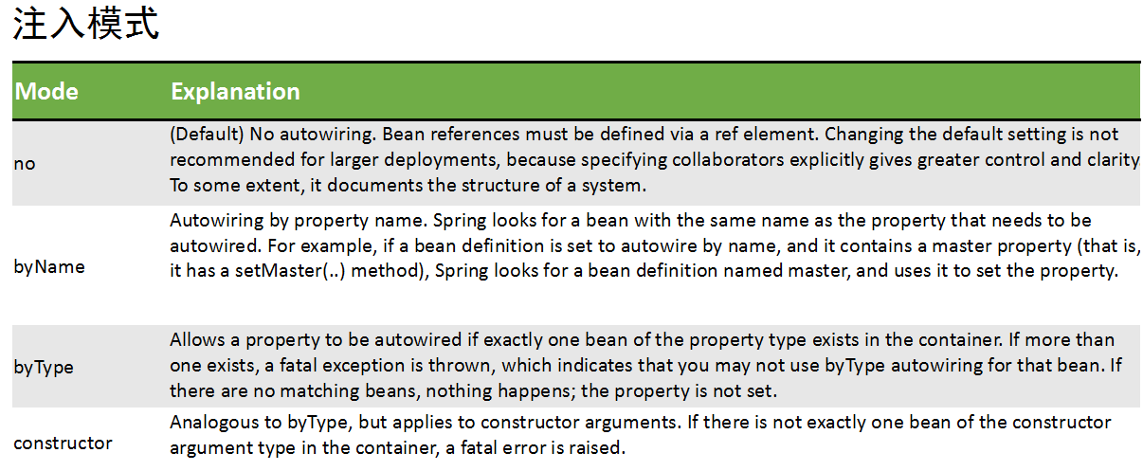

根据类型注入，如果UserDao在容器中只有一个对象，不管名字叫什么，都可以自动适配注入。都可以正常运行：容器找那个只有一个userDao2

|  |
| --- |
| *//代表持久层的对象（dao）* @Repository("userDao2") public class UserDaoImpl implements UserDao {   */**  * 登录  * @param name  * @param pwd  */* public void login(String name, String pwd) {  if("admin".equals(name) && "admin".equals(pwd)){  System.*out*.println("登录成功！");  }else{  System.*out*.println("登录失败！");  }  } } |
| *//创建对象，放入ioc容器，service见名知义，代表是一个业务逻辑层对象 //相当于为bean的id* @Service("userService") public class UserServiceImpl implements UserService {   *//自动适配，注入依赖，在容器中自动查找UserDao类的对象，根据类型搜索* @Autowired  private UserDao userDao;   public void login(String name, String pwd) {  userDao.login(name, pwd);  }   *//增删改查的方法* } |

运行代码，结果是正常的。说明是根据类型匹配。

如果在容器中，同一个类型有多个对象，名字不同，就根据名称进行匹配。

|  |
| --- |
| *//代表持久层的对象（dao）* @Repository("userDao2") public class UserDaoImpl implements UserDao { |
| @Repository("userDao3") public class UserDaoImpl2 implements UserDao { |
| *//自动适配，注入依赖，在容器中自动查找UserDao类的对象，根据类型搜索* @Autowired private UserDao userDao2; @Autowired private UserDao userDao3; |

如果一个类的实现类有多个，名字不同，但是与注入的名字都不匹配，这时就会出问题，找不到合适的注入：

|  |
| --- |
| @Repository("userDao2") public class UserDaoImpl implements UserDao { |
| @Repository("userDao3") public class UserDaoImpl2 implements UserDao { |
| @Service("userService") public class UserServiceImpl implements UserService {   *//自动适配，注入依赖，在容器中自动查找UserDao类的对象，根据类型搜索* @Autowired  private UserDao userDao; |

执行的时候没法注入：



这时需要配合另一个注解，根据名称匹配：

|  |
| --- |
| @Service("userService") public class UserServiceImpl implements UserService {   *//自动适配，注入依赖，在容器中自动查找UserDao类的对象，根据类型搜索* @Autowired  @Qualifier("userDao2")*//根据名称匹配* private UserDao userDao; |

这时，@Autowired可以查找类型，@Qualifier查找名字

Autowire模式的缺陷

A. 对于java基本类型和String等简单类型，无法使用Autowire方式注入

B. 业务变化，注入的配置项必须改变时，没有xml配置修改容易。例如：

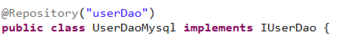

1. 同一接口的多个实现类同时使用时，容易引发冲突。例如：

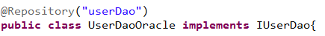



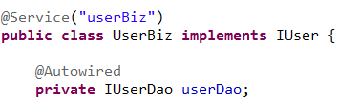

### 3.3.14方法注入-1-注入容器环境

在绝大多数的业务场景，IOC容器中的bean都是单例模式。

一个单例bean通常依赖其它单例bean，或者一个非单例bean依赖其它非单例bean.

有个严重问题是，如果依赖与被依赖的bean对象，生命周期不一致怎么办？

假如单例beanA依赖非单例beanB，会出什么事？IOC容器创建beanA只有一次，然后设置它的依赖对象beanB。在以后beanA的方法调用中，beanA对于beanB的对象依赖不会发生变化，即始终使用同一个beanB对象。

设置UserDao是非单例的

|  |
| --- |
| @Repository("userDao") @Scope("prototype")*//设置bean的使用范围，singleton单例，默认，prototype：多例 //每次在容器中获取，都会创建一个新的对象* public class UserDaoImpl implements UserDao {   public UserDaoImpl(){  System.*out*.println("UserDao创建了......");  }   public void login() {   } } |

写测试类：

|  |
| --- |
| public static void main(String[] args) {  *//获取容器对象* ApplicationContext ctx = new ClassPathXmlApplicationContext("beans.xml");  for(int i=0;i<5;i++){  *//从容器中获取userDao* UserDao userDao = ctx.getBean(UserDao.class);  }  } |

执行结果：

UserDao创建了......

login......

UserDao创建了......

login......

UserDao创建了......

login......

UserDao创建了......

login......

UserDao创建了......

login......

如果userService依赖UserDAO

|  |
| --- |
| @Service("userService") public class UserServiceImp implements UserService {   public UserServiceImp(){  System.*out*.println("UserService创建了。。。。。。");  }   *//自动装配* @Autowired  private UserDao userDao;   public void login() {  userDao.login();  } } |

测试代码：

|  |
| --- |
| *//获取容器对象* ApplicationContext ctx = new ClassPathXmlApplicationContext("beans.xml"); *//循环获取userDao //由于UserService是单例的，在容器创建之后就会创建UserService对象了，创建对象就会对属性初始化 //UserDao作为userService对象的一个属性，也会初始化，这时就创建了UserDao对象，然后就注入了。 //UserService对象的属性UserDAO就有值了。 //UserServcie是单例的，不会再重新创建，每次getBean获取的都是同一个对象， //同一个对象的属性不会变化的，除非set方法设置才会变化 //这里的执行结果，不会重新创建UserDao，这样UserDao就不会以多例的形式去实现了。 //这样就得修改，有状态的对象不能是单例的，必须得重新创建才OK* for(int i=0;i<5;i++){  *//从容器中获取userService* UserService userService = ctx.getBean(UserService.class);  userService.login(); } |

解决问题方式一：不用自动装配DI，每次使用UserDAO都从容器中重新get一个，如果是多例的，就会重新创建对象了。

问题是在UserService中，如何能拿到ApplicationContext对象。需要每次都创建一个ApplicationConetxt吗？不需要。只需要将UserServcie实现一个接口ApplicationContextAware接口，实现set方法，在本类中定义一个ApplicationContext，在set方法中初始化，login方法中就可以直接使用applicationContext了。

|  |
| --- |
| @Service("userService") public class UserServiceImp implements UserService, ApplicationContextAware {   private ApplicationContext ctx;   public UserServiceImp(){  System.*out*.println("UserService创建了。。。。。。");  }   *//自动装配* @Autowired  private UserDao userDao;   public void login() {  *//每次都从容器里取* userDao = ctx.getBean(UserDao.class);  userDao.login();  }   public void setApplicationContext(ApplicationContext applicationContext) throws BeansException {  ctx = applicationContext;  } } |

测试结果如下：

UserService创建了。。。。。。

UserDao创建了......

UserDao创建了......

login......

UserDao创建了......

login......

UserDao创建了......

login......

UserDao创建了......

login......

UserDao创建了......

login......

解决方式二：Lookup解决UserBiz与UserDao生命期不一致问题

创建LookDao接口：

|  |
| --- |
| @Component("lookDao") public interface LookDao {   */**  * 权限修饰符，一定是子类能够重新的修饰符（不能是private）  * 返回值类型：非单例的类型  * 方法名没有要求，一定要是无参的  * 加上lookup注解  * 不需要提供实现类，由spring实现  * @return  */* @Lookup  public UserDao lookUserDao(); } |

在UserService中注入LookDao

|  |
| --- |
| @Service("userService") public class UserServiceImp implements UserService{ public UserServiceImp(){  System.*out*.println("UserService创建了。。。。。。");  }   *//自动装配* @Autowired  private UserDao userDao;   *//在这里注入lookDao* @Autowired  private LookDao lookDao;   public void login() { *//每次userDAO通过lookDao获取* userDao = lookDao.lookUserDao();  userDao.login();  } } |

执行结果：

UserService创建了。。。。。。

UserDao创建了......

UserDao创建了......

login......

UserDao创建了......

login......

UserDao创建了......

login......

UserDao创建了......

login......

UserDao创建了......

login......

上面的写法，创建了一个额外的接口LookDao，该类用来获取UserDao，通过不需要创建新的接口：直接在非单例的类中声明lookup即可

在UserDao中添加方法：

|  |
| --- |
| public interface UserDao {   void login();   UserDao getUserDao(); } |

UserDaoImpl中实现方法：

|  |
| --- |
| @Repository("userDao") @Scope("prototype")*//设置bean的使用范围，singleton单例，默认，prototype：多例 //每次在容器中获取，都会创建一个新的对象* public class UserDaoImpl implements UserDao {   public UserDaoImpl(){  System.*out*.println("UserDao创建了......");  }   public void login() {  System.*out*.println("登录.....");  }   @Lookup  public UserDao getUserDao(){  return null;  } } |

注意加上@Lookup注解，返回值为null即可，该方法由spring实现。

在UserService中注入UserDao

|  |
| --- |
| @Service("userService") public class UserServiceImp implements UserService{public UserServiceImp(){  System.*out*.println("UserService创建了。。。。。。");  }   *//自动装配* @Autowired  private UserDao userDao;public void login() {   *//放弃注入的UserDao，每次userDAO通过getUserDao获取* userDao = userDao.getUserDao();  userDao.login();  }} |

执行效果：

UserService创建了。。。。。。

UserDao创建了......

UserDao创建了......

登录.....

UserDao创建了......

登录.....

UserDao创建了......

登录.....

UserDao创建了......

登录.....

UserDao创建了......

登录.....

### 3.3.15依赖注入总结

DI与IOC的关系

IOC = 反射创建对象 + 依赖(Dependency) + Inject(注入)

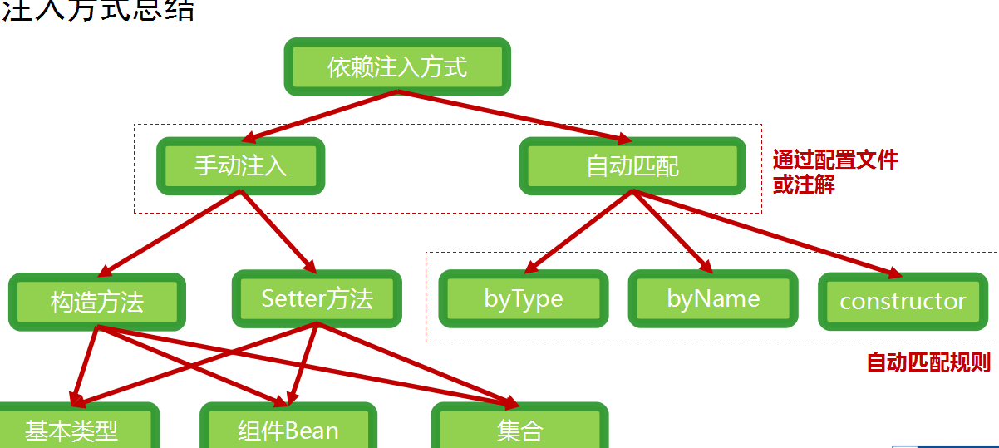

**注入循环引用问题**

**如何解决BeanA依赖BeanB，同时BeanB要依赖注入BeanA的问题？**

**当循环引用注入无法避免时，使用set注入模式，不要使用构造函数注入**

实体类需要注入吗?

实体都是有属性信息的，因此每个实体对象都有自己的特性，不能使用singleton配置。

EJB中实体对象的管理，使用EntityBean。每个实体bean与数据库中的一条表记录形成映射关系。EntityBean是轻易不释放的，生命期相当长。

EJB是重量级容器，有应用服务器支持，因此可以管理实体bean。而Spring是轻量级容器，无法管理大量有状态的实体对象。

如果在Spring中，把实体配置成bean，且scope="prototype"，是可以的，但是价值并不高。

## 3.4bean的范围

### 3.4.1Bean的各种Scope的应用



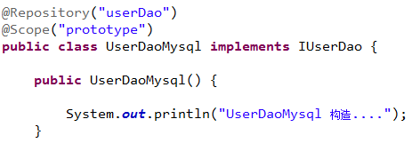

通过在bean标签内使用scope属性和@scope均可以配置bean的范围

Bean有如下scope选项

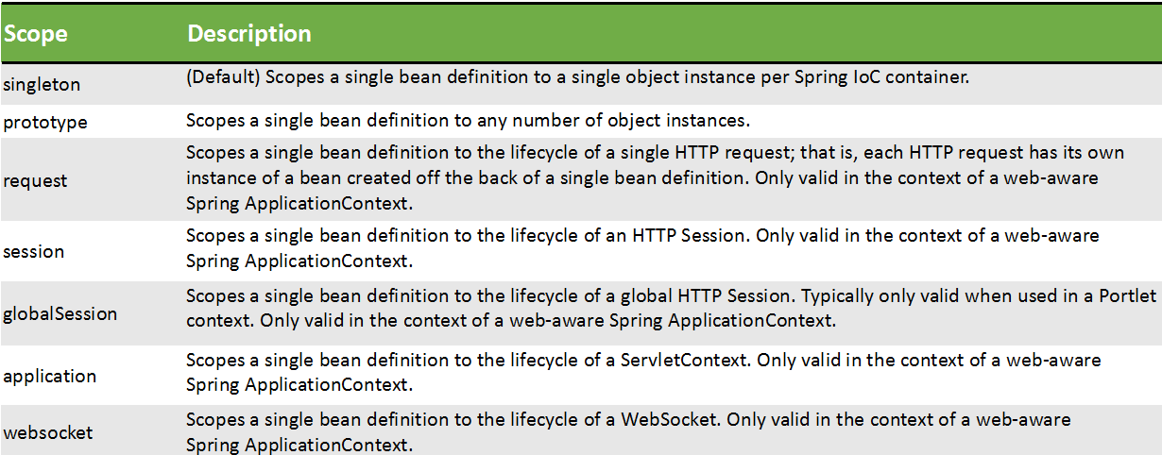

singleton和prototype的区别：

当定义一个bean定义并且它的作用域是一个singleton时，Spring IoC容器创建由该bean定义的对象的一个实例。

这个单实例存储在这个单例bean的缓存中，该bean的所有后续请求和引用都返回从缓存中获得对象。

当scope="prototype"时，每次调用getBean("userDao")，都会生成一个新的对象。

### 3.4.2并发环境下的prototype测试

HelloSpringAction案例

功能说明

在原来的HelloSpringIOC项目基础上，新增一个HelloAction类。即允许多人同时打招呼，而且把打招呼的人和被打招呼的人都描述清楚。如：张三说，你好，李四

编写IHello

|  |
| --- |
| public interface IHello {   String sayHello(String name); } |

编写IHello实现类：

|  |
| --- |
| public class HelloChinese implements IHello{   public String sayHello(String name) {  return "你好，"+ name+"!";  } } |

编写HelloAction

|  |
| --- |
| public class HelloAction {   private String pname;*//名字* private IHello iHello;*//打招呼* public String getPname() {  return pname;  }   public void setPname(String pname) {  this.pname = pname;  }   public IHello getiHello() {  return iHello;  }   public void setiHello(IHello iHello) {  this.iHello = iHello;  }   public void sayHello(String name){  String s = iHello.sayHello(name);  System.*out*.println(pname + "说:"+s);  } } |

编写配置文件：

|  |
| --- |
| *<?*xml version="1.0" encoding="UTF-8"*?>* <beans xmlns="http://www.springframework.org/schema/beans"  xmlns:xsi="http://www.w3.org/2001/XMLSchema-instance"  xsi:schemaLocation="http://www.springframework.org/schema/beans  http://www.springframework.org/schema/beans/spring-beans.xsd">   *<!--定义HelLoAction-->* <bean id="iHello" class="com.icss.HelloChinese"></bean>  <bean id="helloAction" class="com.icss.HelloAction">  <property name="iHello" ref="iHello"></property>  </bean>  </beans> |

编写测试类：

|  |
| --- |
| public class Test {  public static void main(String[] args) {  *//在多线程情况下使用HelloAction  //获取容器对象* final ApplicationContext ctx = new ClassPathXmlApplicationContext("beans.xml");  ExecutorService pool = Executors.*newCachedThreadPool*();  *//开启100条线程* for(int i=0;i<100;i++){  pool.execute(new Runnable() {  public void run() {  *//从容器中获取单例的HelloAction,匿名内部类中使用局部变量，需要被final修饰* HelloAction helloAction = ctx.getBean(HelloAction.class);  *//设置当前线程的名字为说话的人的名字* helloAction.setPname(Thread.*currentThread*().getName());  helloAction.sayHello("肖战");  *//这里出现了线程安全问题了。HelloAction是单例的，pname是成员变量，多线程中访问单例的成员变量，是共享的，会引发线程  //多线程，共享资源，有多条语句操作了共享资源* }  });  }  } } |

执行结果：

|  |
| --- |
|  |

这里出现了线程安全问题。分析见上面的注释。

如果解决问题，只需将HelloAction设置为非单例的即可，每次getBean都重新创建一个新的对象，每个线程拥有的对象都是唯一的，这样就不会引发问题了。

|  |
| --- |
| *<!--定义HelLoAction-->* <bean id="iHello" class="com.icss.HelloChinese"></bean> <bean id="helloAction" class="com.icss.HelloAction" scope="prototype">  <property name="iHello" ref="iHello"></property> </bean> |

再次执行，结果如下：

|  |
| --- |
|  |

## 3.5定制Bean的特性信息与容器扩展

### 3.5.1Bean的生命周期回调

使用JSR-250 @PostConstruct 和 @PreDestroy 是bean对象生命周期callback的最好方式。

使用Spring 的InitializingBean 和 DisposableBean 接口也可以。使用接口的弊端是callback管理与Spring的代码产生了耦合，带来了不必要的麻烦。

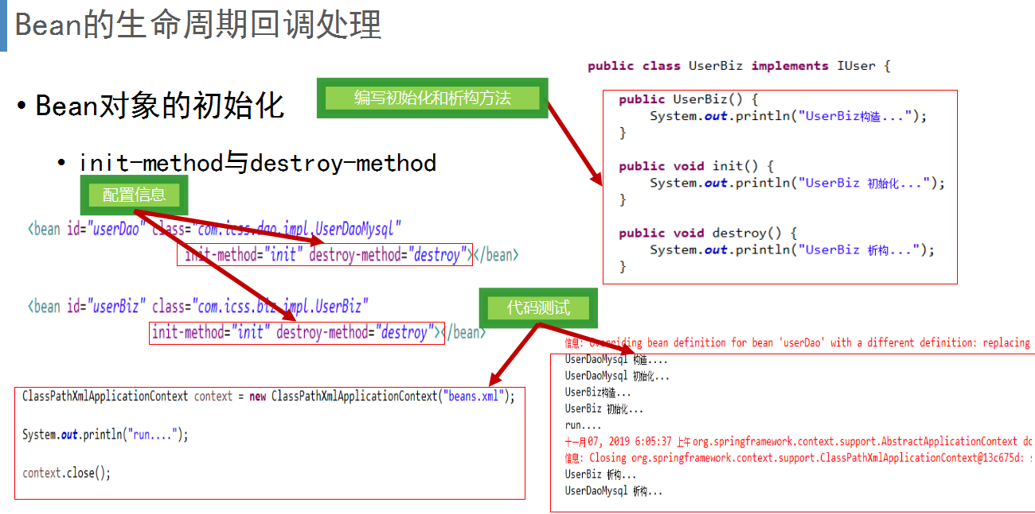

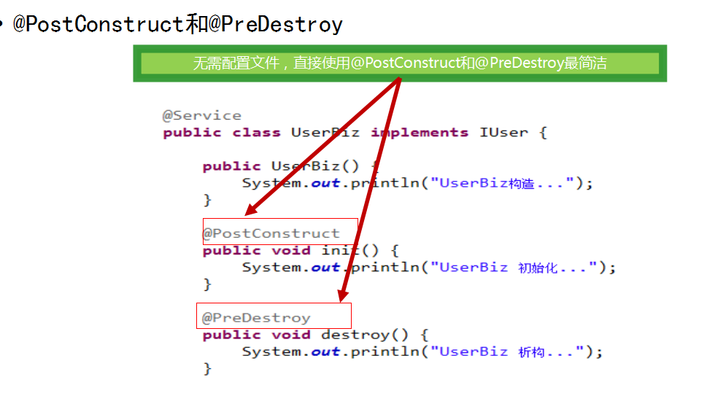

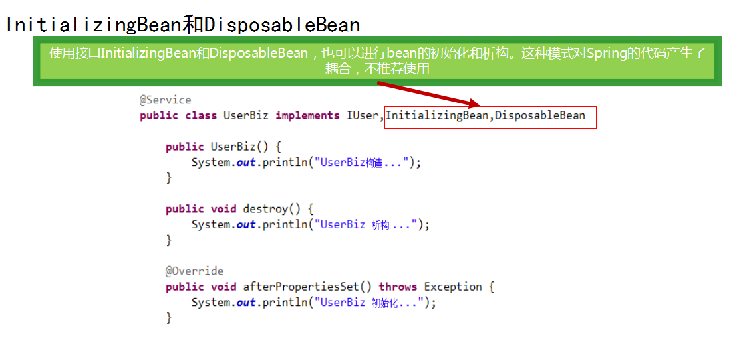

### 3.5.2初始化方法中测试数据库连接

初始化与析构的作用

前面讲了如何配置Bean对象的初始化和析构方法，但是在什么场景使用呢？

简单信息，如属性的初始值，一般在构造函数中进行。

复杂信息、需要消耗较多时间的处理、可能出异常的处理，一般建议在初始化方法中进行。如Servlet可以在初始化方法中读取启动参数，在构造函数中无法读取。EJB作为重量级组件，更是需要初始化和钝化操作。

案例说明

编写一个Bean管理数据库，在系统启动时校验数据库连接是否有效。如配置错误，及时提醒。

编写DBFactory

|  |
| --- |
| public class DBFactory {  *//连接数据库的属性* private String driver;  private String url;  private String username;  private String password;   *//初始化方法，在该方法中检验数据连接是否有问题* @PostConstruct  public void init(){  try {  *//加载驱动* Class.*forName*(driver);  *//获取连接* DriverManager.*getConnection*(url,username,password);  System.*out*.println("数据库连接成功！");  } catch (ClassNotFoundException e) {  System.*out*.println("驱动加载失败，请检查！");  } catch (SQLException e) {  System.*out*.println("数据库连接获取失败，请检查！");  }  }   public void setDriver(String driver) {  this.driver = driver;  }   public void setUrl(String url) {  this.url = url;  }   public void setUsername(String username) {  this.username = username;  }   public void setPassword(String password) {  this.password = password;  } } |

Bean定义：

|  |
| --- |
| <bean id="dbFactory" class="com.icss.DBFactory">  <property name="driver" value="com.mysql.jdbc.Driver"></property>  <property name="url" value="jdbc:mysql://localhost:3306/mydb"></property>  <property name="username" value="root"></property>  <property name="password" value="ROOT"></property> </bean> |

测试：

|  |
| --- |
| *//获取容器对象* ApplicationContext ctx= new ClassPathXmlApplicationContext("beans.xml"); |

### 3.5.3注册钩子函数清除垃圾

钩子介绍

使用钩子，在非WEB环境下，可以优雅的关闭IOC容器。

如富客户端的桌面环境，可以向JVM注册一个钩子。即使程序非正常退出，钩子函数也会被执行，这样在钩子函数中做环境清理工作，如关闭非托管资源，就是非常有效的方法。

注册一个shutdown hook，需要调用ConfigurableApplicationContext接口中的registerShutdownHook()方法。

|  |
| --- |
| *//添加钩子函数，开启线程* Runtime.*getRuntime*().addShutdownHook(new Thread(){  @Override  public void run() {  *//启动一个线程去执行清理的工作* System.*out*.println("钩子函数执行清理工作");  }  });  *//获取容器对象 // ApplicationContext ctx= new ClassPathXmlApplicationContext("beans.xml");* ConfigurableApplicationContext ctx = new ClassPathXmlApplicationContext("beans.xml");  *//注册,程序非正常退出，容器中的对象没法销毁，自动调用钩子函数去销毁容器中的对象* ctx.registerShutdownHook();  *//获取对象* UserService userService = ctx.getBean(UserService.class);  userService.login();  try {  Thread.*sleep*(2000);  System.*exit*(1);*//非正常退出* } catch (InterruptedException e) {  e.printStackTrace();  }  System.*out*.println("程序正常退出"); |

### 3.5.4各种aware接口介绍

Spring提供了很多aware接口，用于向bean对象提供IOC容器下的基础环境依赖。即在bean对象内获取各种环境信息数据。

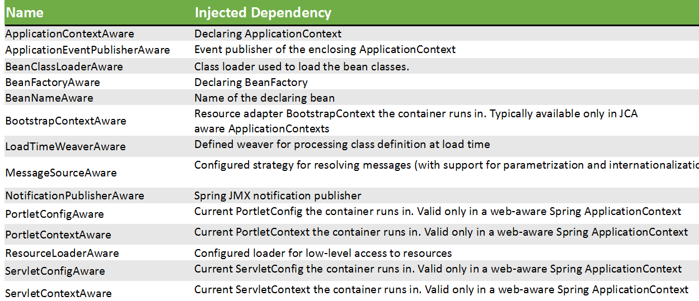

UserBiz中注入基础环境案例

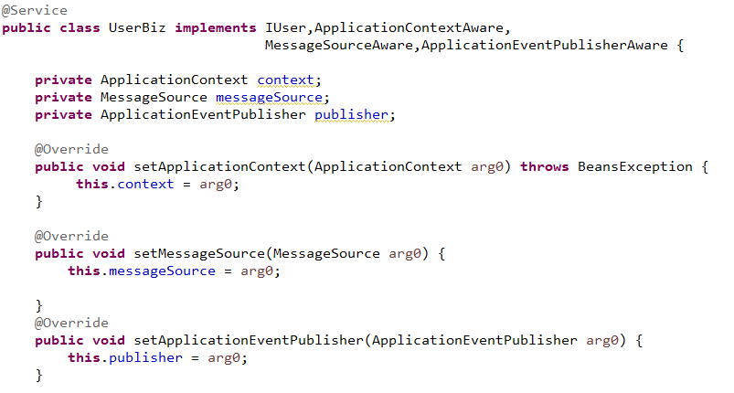

### 3.5.5BeanPostProcessor

BeanPostProcessor接口介绍

IOC容器生成bean对象后，在bean初始化前后，你可以通过BeanPostProcessor接口定制你的业务逻辑，如日志跟踪等。

配置BeanPostProcessor后Bean的使用过程如下：

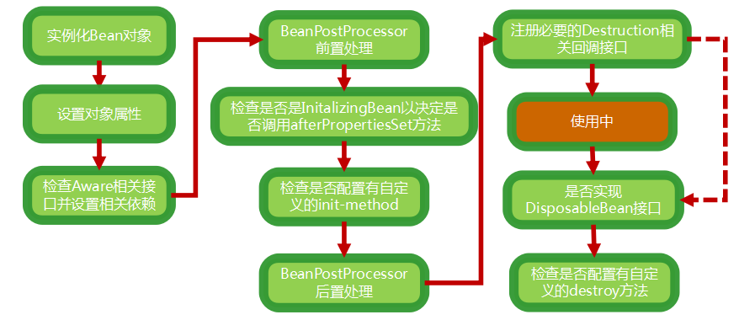

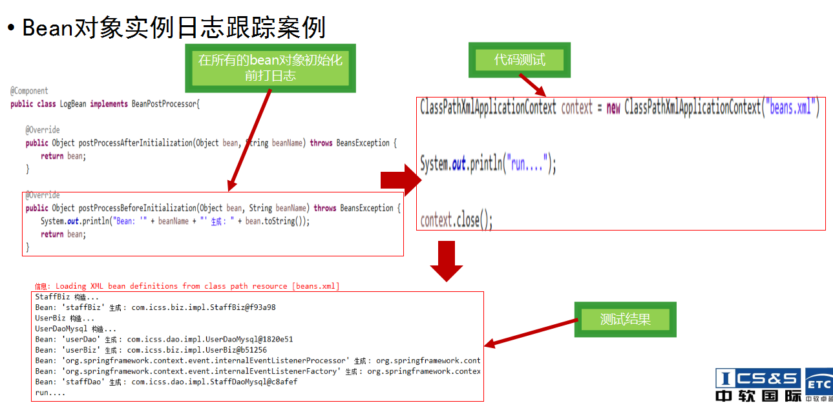

|  |
| --- |
| public class UserService implements InitializingBean , DisposableBean, BeanPostProcessor {   public UserService(){  System.*out*.println("对象创建了");  }   *//属性设置之后，创建对象，属性就设置了。初始化的* public void afterPropertiesSet() throws Exception {  System.*out*.println("初始化");  }   *//析构方法* public void destroy() throws Exception {  System.*out*.println("对象销毁了");  } public void login(){  System.*out*.println("login.........");  }   *//初始化放执行之前执行* public Object postProcessBeforeInitialization(Object o, String s) throws BeansException {  System.*out*.println("before");  System.*out*.println(o);*//当前对象*  System.*out*.println(s);*//对象名称*  return o;  }   *//初始化方法执行之后执行* public Object postProcessAfterInitialization(Object o, String s) throws BeansException {  System.*out*.println("after");  return null;  } } |

测试：

|  |
| --- |
| ApplicationContext ctx = new ClassPathXmlApplicationContext("beans.xml"); |

执行结果：

|  |
| --- |
| 对象创建了  初始化  before  org.springframework.context.event.EventListenerMethodProcessor@51cdd8a  org.springframework.context.event.internalEventListenerProcessor  before  org.springframework.context.event.DefaultEventListenerFactory@23faf8f2  org.springframework.context.event.internalEventListenerFactory  before  com.icss.DBFactory@6ee52dcd  dbFactory |

### 3.5.6使用FactoryBean生成对象

FactoryBean介绍

FactoryBean就是对一个复杂Bean的包装，可以在FactoryBean中进行初始化，然后把初始化的值传给它包装的对象。

FactoryBean接口在Spring framework框架自身，有大量的实现，如用于创建动态代理对象的ProxyFactoryBean。

实现FactoryBean中的getObject()方法，返回真正需要的对象。

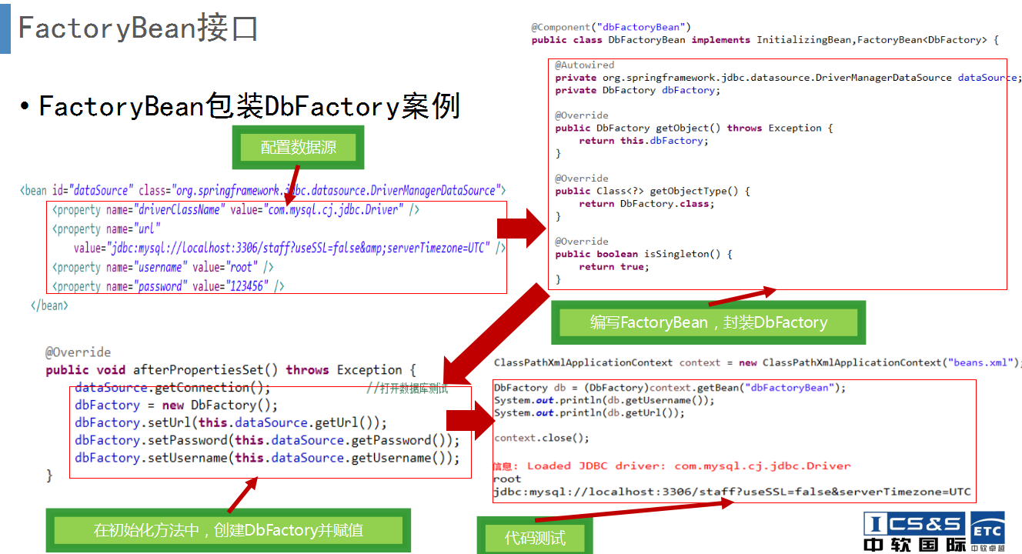

|  |
| --- |
| public class MyFactoryBean implements InitializingBean, FactoryBean<DBFactory> {   private DBFactory dbFactory;   *//返回结果* public DBFactory getObject() throws Exception {  return dbFactory;  }   public Class<?> getObjectType() {  return DBFactory.class;  }   public boolean isSingleton() {  return true;  }   *//在初始化方法中封装DBFactory* public void afterPropertiesSet() throws Exception {  *//封装DBFactory,DBFatroy的数据来源，通过另一个属性* dbFactory = new DBFactory();  *//封装DBFactory*  } } |

## 3.6注解配置

### 3.6.1Spring与JSR注解介绍

如下注解，在Spring Framework的任何地方都被支持：

@Autowired

@Qualifier

@Resource (javax.annotation) if JSR-250 is present

@ManagedBean (javax.annotation) if JSR-250 is present

@Inject (javax.inject) if JSR-330 is present

@Named (javax.inject) if JSR-330 is present

@PersistenceContext (javax.persistence) if JPA is present

@PersistenceUnit (javax.persistence) if JPA is present

@Required

@Transactional

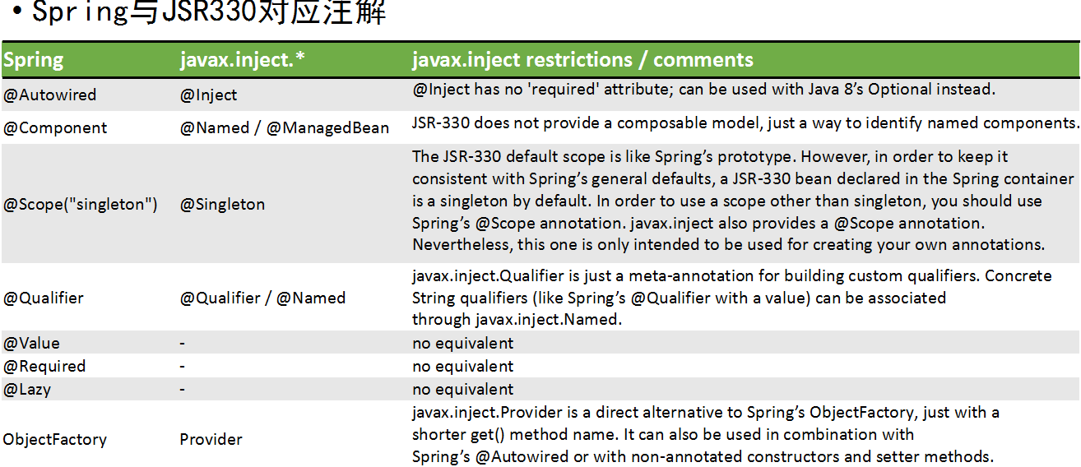

### 3.6.2@Inject与@Autowired

@Inject

@Inject 是JSR 330的注解，在使用@Autowired地方，可以使用 @Inject代替

案例测试：

A、导入javaee-api-7.0.jar

B、原来使用@Autowired注入的userDao，修改为@Inject

C、测试ok

|  |
| --- |
| <dependency>  <groupId>javax</groupId>  <artifactId>javaee-api</artifactId>  <version>7.0</version> </dependency> |

|  |
| --- |
| @Service("userService") public class UserService {   @Inject  private UserDao userDao;   public void login(){  userDao.login();  } } |
| @Repository("userDao") public class UserDao {   public void login(){  System.*out*.println("login......");  } } |

### 3.6.3@Name与ManagedBean

@Name与@ManagedBean

使用@Named 或 @ManagedBean，可以代替@Component。

managed bean概念，源于javaEE的JSF部分。

A、用@Named("userBiz")替代原来的@Service

|  |
| --- |
| @Named("userService") public class UserService {   @Inject  private UserDao userDao;   public void login(){  userDao.login();  } } |
| @Named("userDao") public class UserDao {   public void login(){  System.*out*.println("login......");  } } |

B、测试ok

C、修改为@ManagedBean("userBiz") ，效果相同

|  |
| --- |
| @ManagedBean("userService") public class UserService {   @Inject  private UserDao userDao;   public void login(){  userDao.login();  } } |
| @ManagedBean("userDao") public class UserDao {   public void login(){  System.*out*.println("login......");  } } |

### 3.6.4@Resource与@Qualifier

@Resource

Spring支持使用JSR-250 @Resource注入数据。

@Resource可以应用在属性、Set方法上，注入数据。

使用@Resource代替@Inject、@Autowired

与@Autowired相反，@Resource默认的装配方式是byName

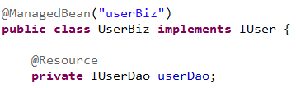

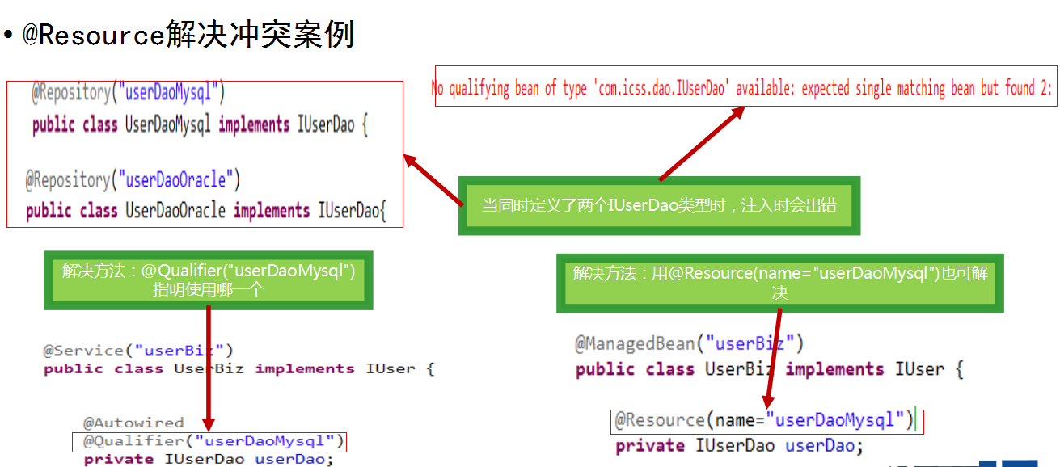

### 3.6.5@Required与@Autowired

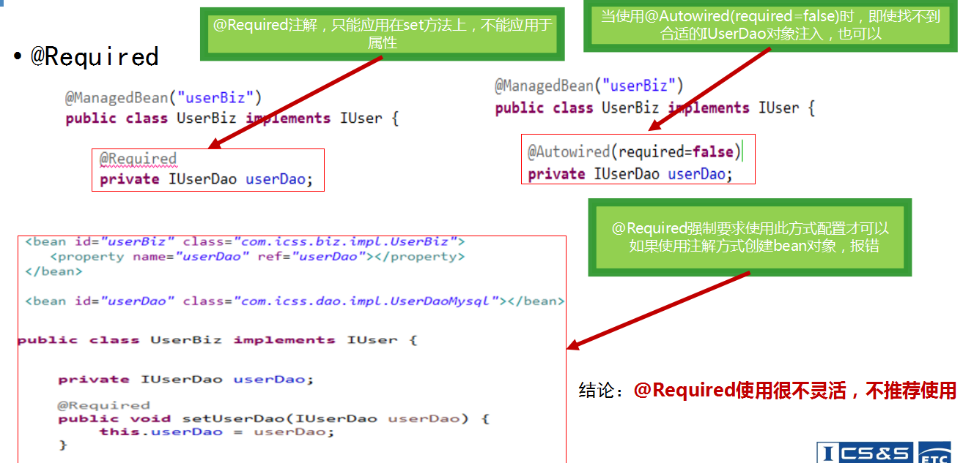

@Component

@Component是Bean的通用注解，在不同的层，也可以使用具体的注解。

@Controller、@Service、@Repository与@Component等效

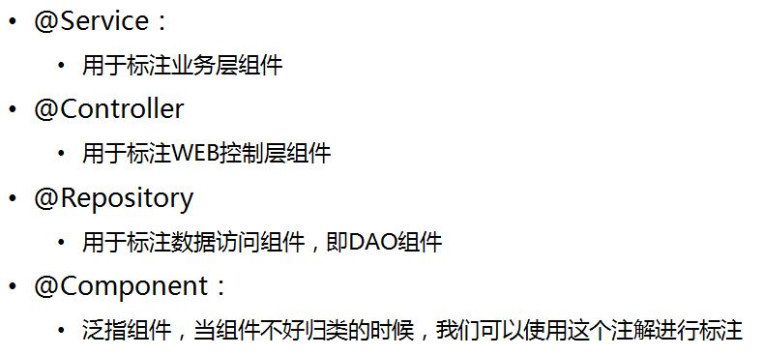

### 3.6.6@Bean与@Configuration

@Bean注解方法，即通知IOC容器，把方法返回的对象当成bean

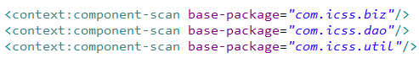

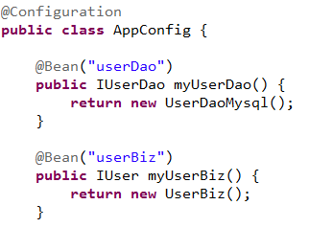

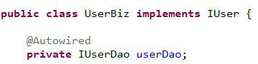

### 3.6.7@Primary

@Primary

当使用Autowired注入对象时，可能会遇到同一个类型多个对象存在的情况

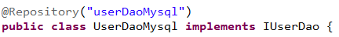

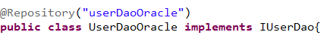

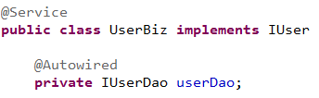

这时，可以使用@Primary表示这个bean被优先注入

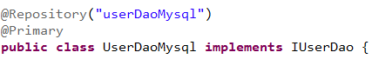

## 3.7标准事件与自定义事件

ApplicationContext基于Observer模式提供了针对Bean的事件传播功能。

通过ApplicationContext的publishEvent方法，可以将事件通知系统内所有的ApplicationListener，标准自定义事件结构描述如下：

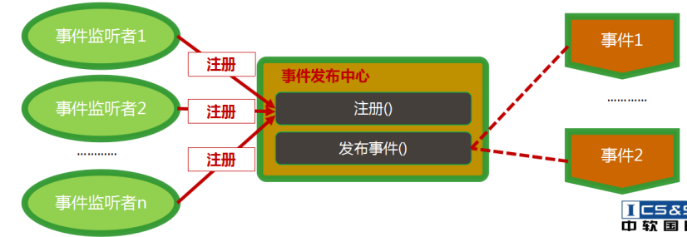

Spring Framework提供了如下标准事件：

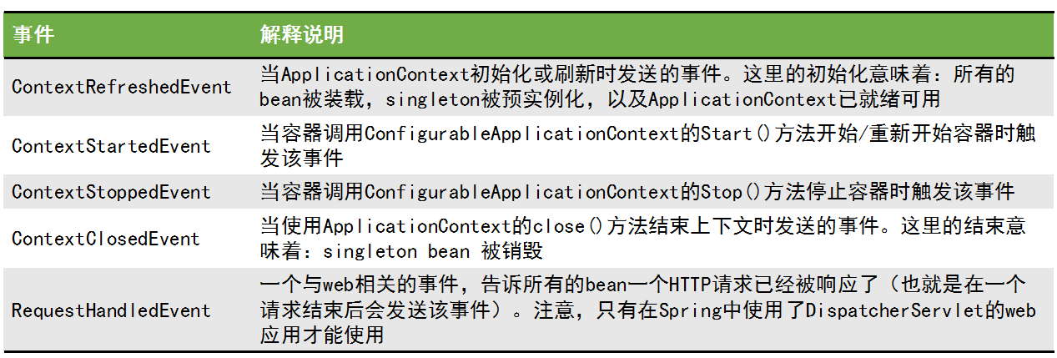

定义消息：

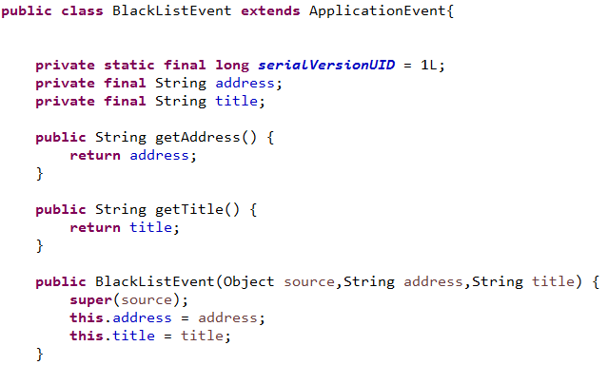

发送消息：

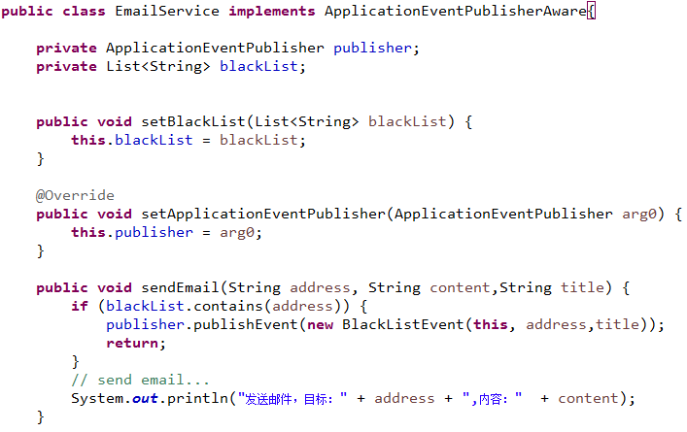

接收消息：

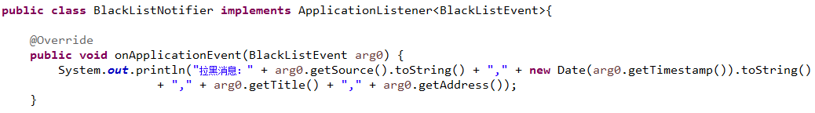

测试：

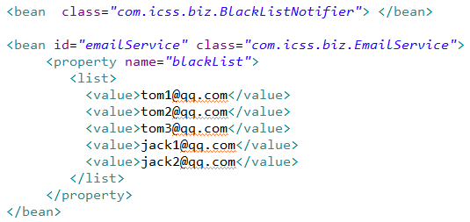

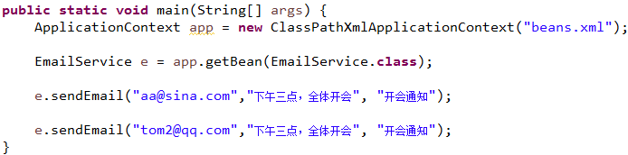



接收多消息案例：

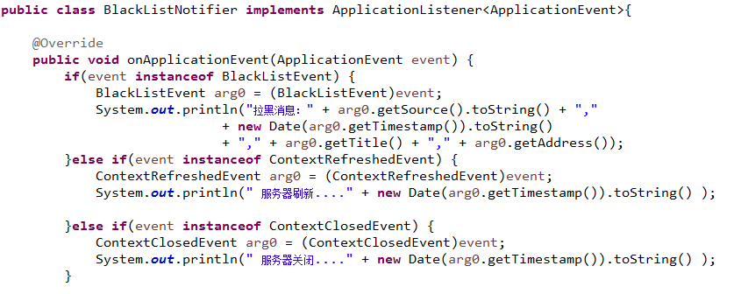

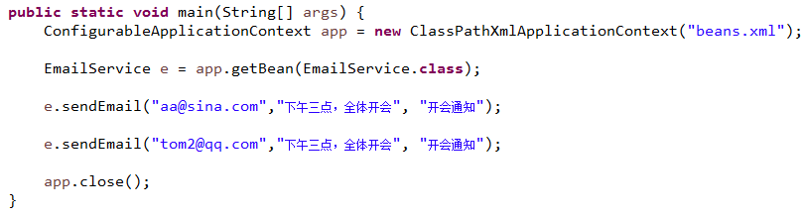

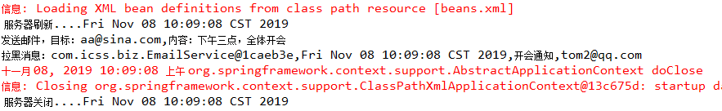

## 3.8Bean工厂

BeanFactory的实现类，需要管理一群bean definition，每个bean definition有一个唯一的识别ID。

BeanFactory是spring组件的注册中心和配置中心。

配置Spring bean对象时，最好使用DI方式，而不是从BeanFactory从查找配置。

BeanFactory的实现类，应该尽可能的实现bean生命期接口，如下列表

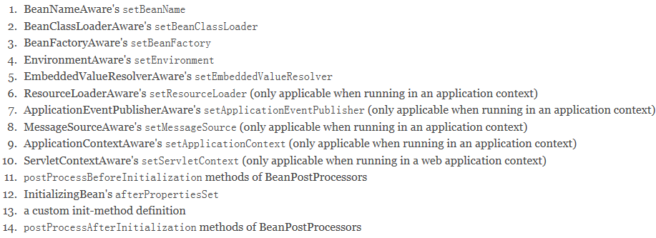

HierarchicalBeanFactory接口

IOC容器ApplicationContext的父接口。

IOC容器是树状结构，这个结构源于HierarchicalBeanFactory的树结构。

使用getBean()查找bean对象时，如果在当前实例中未找到，则马上到父工厂中去查找。



ListableBeanFactory接口

不仅可以用getBean()的方式查找bean对象。还可以使用迭代方式，找到Bean工厂中的所有Bean实例

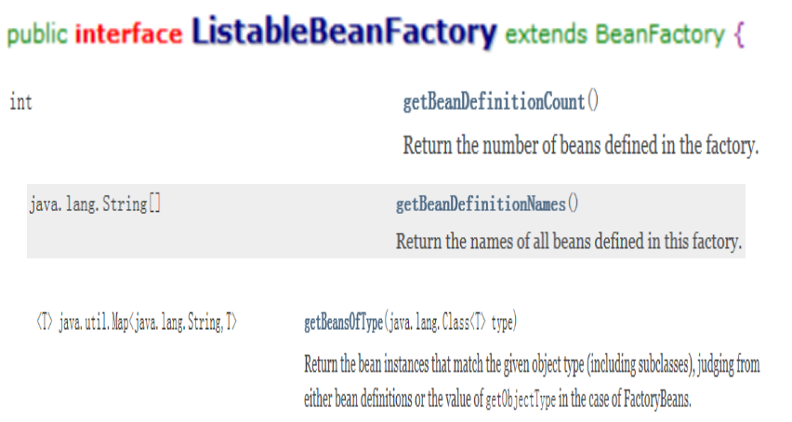

实现类DefaultListableBeanFactory

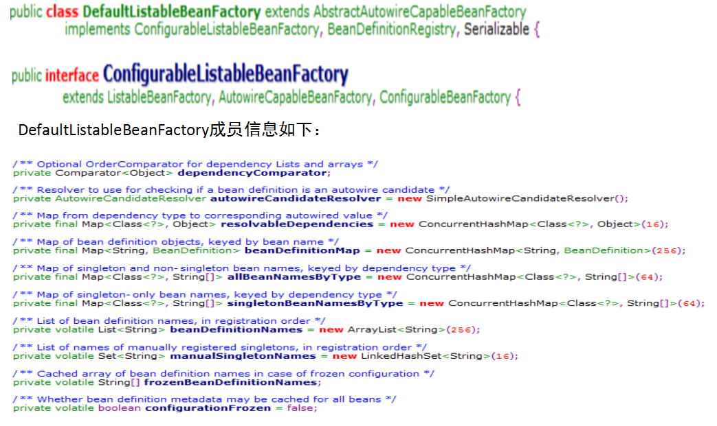

Bean与BeanFactory

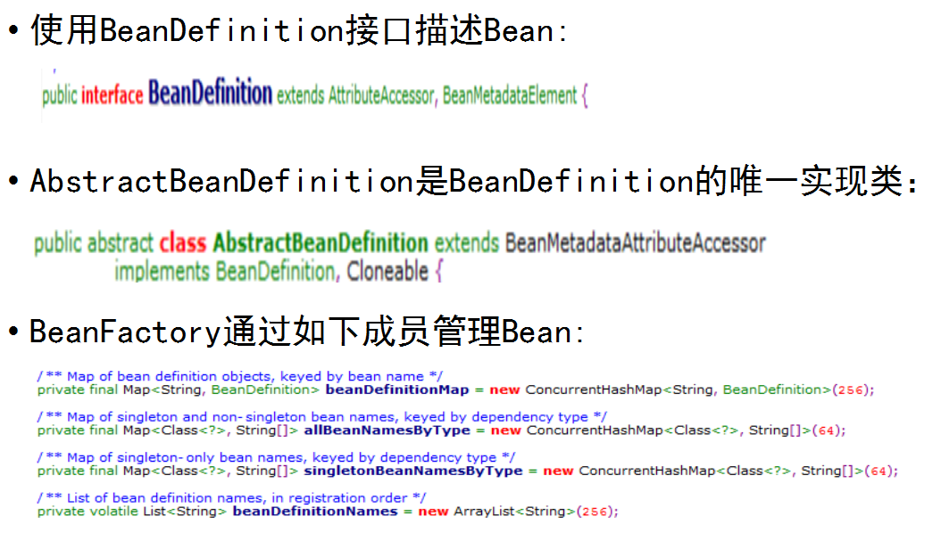

IOC容器与BeanFactory

ApplicationContext与BeanFactory的功能对比如下：

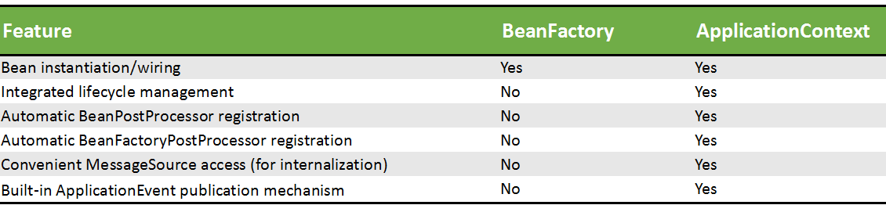

# 4SpEL

## 4.1SpEL

### 4.1.1SpEL语法介绍

SpEL是The Spring Expression Language的简称,它是表达式计算的基础

SpEL是强大的表达式语言，支持运行时查询、操纵一个对象图功能。SpEL语言的语法类似于EL，但提供了更多的功能，最主要的是显式方法调用和基本字符串模板函数。

同很多可用的Java 表达式语言相比，例如OGNL，MVEL和JBoss EL，SpEL的诞生是为了给Spring社区提供一个可以给Spring目录中所有产品提供单一良好支持的表达式语言。SpEL是一个基于技术中立的API，允许需要时与其他表达式语言集成。

SpEL与Spring不是直接绑定关系，它可以独立存在，并应用到其它平台。

SpEL支持如下功能：

基本表达式：字面量表达式、关系，逻辑与算数运算表达式、字符串连接及截取表达式、三目运算及Elivis表达式、正则表达式、括号优先级表达式；

类相关表达式：类类型表达式、类实例化、instanceof表达式、变量定义及引用、赋值表达式、自定义函数、对象属性存取及安全导航表达式、对象方法调用、Bean引用；

集合相关表达式：内联List、内联数组、集合，字典访问、列表，字典，数组修改、集合投影、集合选择；不支持多维内联数组初始化；不支持内联字典定义；

其他表达式：模板表达式。

SpEL基本语法：

XML中使用 ：#{ 表达式 }

Bean中使用 ：@Value("#{ 表达式 }")

引用其它对象的属性：



算数运算符：+, -, *, /, %, ^

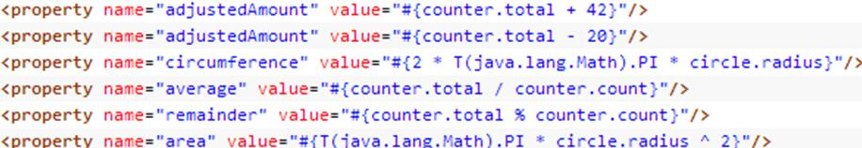

加号还可以用作字符串连接



比较运算符： <, >, ==, <=, >=, lt, gt, eq, le, ge





逻辑运算符号： and, or, not



if-else 运算符：



编写MyCount类：

|  |
| --- |
| public class MyCount {   private int total;   public int getTotal() {  return total;  }   public void setTotal(int total) {  this.total = total;  } } |

定义bean，注入total属性

|  |
| --- |
| <bean id="myCount" class="com.icss.MyCount">  <property name="total" value="188"></property> </bean> |

测试：

|  |
| --- |
| *//获取ioc容器* ApplicationContext ctx = new ClassPathXmlApplicationContext("beans.xml"); *//获取mycount* MyCount myCount = ctx.getBean(MyCount.class); *//调用方法，获取属性* int total = myCount.getTotal(); System.*out*.println(total); |

执行结果：

|  |
| --- |
| 188 |

编写MyBean类：

|  |
| --- |
| public class MyBean {   private int adjustedAmount;   public int getAdjustedAmount() {  return adjustedAmount;  }   public void setAdjustedAmount(int adjustedAmount) {  this.adjustedAmount = adjustedAmount;  } } |

定义bean：

|  |
| --- |
| <bean id="myBean" class="com.icss.MyBean">  *<!-- 将myCount对象的total属性的值注入，使用SpEL -->* <property name="adjustedAmount" value="#{myCount.total}"></property> </bean> |

测试：

|  |
| --- |
| MyBean myBean = ctx.getBean(MyBean.class); System.*out*.println(myBean.getAdjustedAmount()); |

执行结果：

|  |
| --- |
| 188  --------------------------  188 |

在SpEL表达式中，可以进行其他运算，比如+

|  |
| --- |
| <bean id="myBean" class="com.icss.MyBean">  *<!-- 将myCount对象的total属性的值注入 -->* <property name="adjustedAmount" value="#{myCount.total+100}"></property> </bean> |

执行结果：

|  |
| --- |
| 188  --------------------------  288 |

在SpEL中也可以使用一些类中的静态属性和方法

编写Circle类：

|  |
| --- |
| public class Circle {   private int radius;   public int getRadius() {  return radius;  }   public void setRadius(int radius) {  this.radius = radius;  } } |

在MyBean中添加周长和面积2个属性

|  |
| --- |
| private int circumference;*//周长*  private double area;*//面积*  public int getCircumference() {  return circumference; }  public void setCircumference(int circumference) {  this.circumference = circumference; }  public double getArea() {  return area; }  public void setArea(double area) {  this.area = area; } |

定义bean：

|  |
| --- |
| <bean id="circle" class="com.icss.Circle">  *<!-- 注入半径 -->* <property name="radius" value="10"></property> </bean> |

为MyBean注入周长和面积：

|  |
| --- |
| *<!-- 注入周长和面积 需要用PI，java.lang.Math ,这里会自动取整 -->* <property name="circumference" value="#{2*T(java.lang.Math).*PI*\*circle.radius}"></property> <property name="area" value="#{T(java.lang.Math).*PI*\*circle.radius^2}"></property> |

测试：

|  |
| --- |
| System.*out*.println(myBean.getAdjustedAmount()); System.*out*.println(myBean.getCircumference()); |

执行结果如下：

|  |
| --- |
| 62  314.1592653589793 |

### 4.1.2SpEL调用正则表达式

正则表示式示例：

表示6位数字的邮政编码： /^\d{6}$/

表示11位的电话号码，首位必须为1：/^1\d{10}$/

Email格式：/^\w+@\w+\.[a-zA-Z]{2,3}$/;



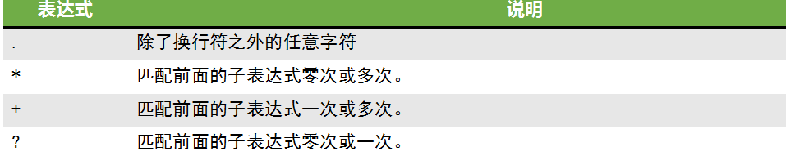

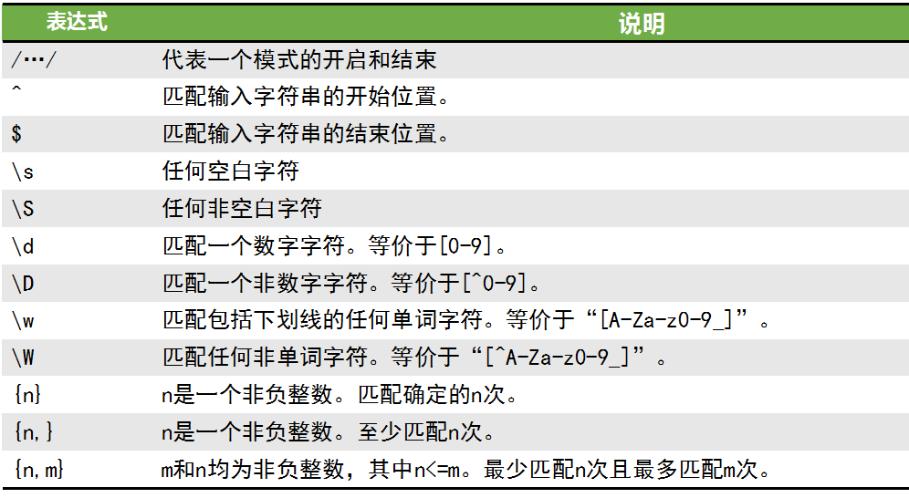

编写Admin类：

|  |
| --- |
| public class Admin {  private String email;   public String getEmail() {  return email;  }   public void setEmail(String email) {  this.email = email;  } } |

在MyBean中添加属性email

|  |
| --- |
| private String email;*//邮箱*  public String getEmail() {  return email; }  public void setEmail(String email) {  this.email = email; } |

Bean中定义admin

|  |
| --- |
| <bean id="admin" class="com.icss.Admin">  <property name="email" value="rose@qq.com"></property> </bean> |

为Mybean注入email

|  |
| --- |
| *<!-- 为myBean注入邮箱,如果满足正确表达式的要求  就注入，不满足，注入false  三目运算  -->* <property name="email" value="#{admin.email matches '[a-zA-Z0-9._%+-]+@[a-zA-Z0-9.-]+\.[a-zA-Z]{2,4}'?admin.email:false}"></property> |

测试：

|  |
| --- |
| System.*out*.println(myBean.getEmail()); |

执行结果：

|  |
| --- |
| rose@qq.com |

如果修改邮箱格式为不符合要求的形式，输出结果即为false

### 4.1.3ExpressionParser解析SpEL

|  |
| --- |
| *//使用表达式解析器解析SpEL //创建表达式解析器对象* ExpressionParser parser = new SpelExpressionParser(); *//解析器解析表达式，获取表达式对象* Expression expression = parser.parseExpression("'HelloWorld,'.concat('Rose!')"); *//通过表达式对象获取表达式的值* String value = (String) expression.getValue(); System.*out*.println(value); |

使用反射机制，动态调用了String的concat方法，结果为：Hello World!

|  |
| --- |
| *//获取表达式解析器对象* ExpressionParser parser = new SpelExpressionParser(); *//通过解析器解析一个表达式解析为表达式对象 //表达式为调用java中已经存在的类(全限定名)，创建对象* Expression expression = parser.parseExpression("new java.util.Date()"); *//通过表达式对象获取值* Date date = (Date) expression.getValue(); DateFormat df = new SimpleDateFormat("yyyy-MM-dd HH:mm:ss"); System.*out*.println(df.format(date)); |

动态调用bean的属性：

创建user类

|  |
| --- |
| public class User {  private String uname;  private String pwd;   public String getUname() {  return uname;  }   public void setUname(String uname) {  this.uname = uname;  }   public String getPwd() {  return pwd;  }   public void setPwd(String pwd) {  this.pwd = pwd;  } } |

定义bean：

|  |
| --- |
| <bean id="user" class="com.icss.User">  <property name="uname" value="tom"></property>  <property name="pwd" value="123456"></property> </bean> |

测试：

|  |
| --- |
| *//获取容器对象* ApplicationContext app = new ClassPathXmlApplicationContext("beans.xml");  *//获取user* User user = app.getBean(User.class);   *//要想通过解析器去解析对象，必须把该对象存入解析上下文才可以  //创建解析上下文* EvaluationContext ctx = new StandardEvaluationContext();  *//将user存入上下文* ctx.setVariable("user",user);   *//获取解析器对象* ExpressionParser parser = new SpelExpressionParser();  *//获取表达式对象，表达式中可以直接使用属性，也可以调用方法* Expression expression = parser.parseExpression("#user.getUname()"); *// Expression expression = parser.parseExpression("#user");  //通过表达式getValue,现在不能是无参的，必须从解析上下文中获取* String uname = (String) expression.getValue(ctx); *// User u = (User) expression.getValue(ctx);* System.*out*.println(uname); |

### 4.1.4XML中使用SpEL示例

编写NumberGuess类

|  |
| --- |
| public class NumberGuess {   private int randomNumber;   public int getRandomNumber() {  return randomNumber;  }   public void setRandomNumber(int randomNumber) {  this.randomNumber = randomNumber;  }   *//输出属性的结果* public void print(){  System.*out*.println("randomNumber:"+randomNumber);  } } |

编写bean定义：

|  |
| --- |
| <bean id="numberGuess" class="com.icss.NumberGuess">  <property name="randomNumber" value="#{T(java.lang.Math).random()*100}"></property> </bean> |

编写shapeGuess

|  |
| --- |
| public class ShapeGuess {   private int initialShapeSeed;   public int getInitialShapeSeed() {  return initialShapeSeed;  }   public void setInitialShapeSeed(int initialShapeSeed) {  this.initialShapeSeed = initialShapeSeed;  }   *//输出属性的结果* public void print(){  System.*out*.println("initialShapeSeed:"+initialShapeSeed);  } } |

Bean定义：

|  |
| --- |
| <bean id="shapeGuess" class="com.icss.ShapeGuess">  <property name="initialShapeSeed" value="#{numberGuess.randomNumber}"></property> </bean> |

测试：

|  |
| --- |
| *//获取容器对象* ApplicationContext ctx = new ClassPathXmlApplicationContext("beans.xml"); *//获取对象* NumberGuess numberGuess = ctx.getBean(NumberGuess.class); *//调用方法* numberGuess.print(); *//获取对象* ShapeGuess shapeGuess = ctx.getBean(ShapeGuess.class); *//调用* shapeGuess.print(); |

结果：

|  |
| --- |
| randomNumber:76  initialShapeSeed:76 |

编写TaxCalculator类：

|  |
| --- |
| public class TaxCalculator {   private String defaultLocale;   public String getDefaultLocale() {  return defaultLocale;  }   public void setDefaultLocale(String defaultLocale) {  this.defaultLocale = defaultLocale;  }   *//输出属性的结果* public void print(){  System.*out*.println("defaultLocale:"+defaultLocale);  } } |

Bean定义：注入系统属性

|  |
| --- |
| <bean id="taxCalculator" class="com.icss.TaxCalculator">  <property name="defaultLocale" value="#{systemProperties['user.country']}"></property> </bean> |

测试：

|  |
| --- |
| *//获取对象* TaxCalculator taxCalculator = ctx.getBean(TaxCalculator.class); *//调用方法* taxCalculator.print(); *//直接通过代码调用系统属性* String property = System.*getProperty*("user.country"); System.*out*.println(property); |

执行结果：

|  |
| --- |
| defaultLocale:CN  CN |

### 4.1.5@Value与SpEL

导入Context约束：

|  |
| --- |
| <beans xmlns="http://www.springframework.org/schema/beans"  xmlns:xsi="http://www.w3.org/2001/XMLSchema-instance"  xmlns:context="http://www.springframework.org/schema/context"  xsi:schemaLocation="http://www.springframework.org/schema/beans  http://www.springframework.org/schema/beans/spring-beans.xsd  http://www.springframework.org/schema/context  http://www.springframework.org/schema/context/spring-context.xsd"> |

开启组件扫描：

|  |
| --- |
| *<!-- 开启组件扫描 ，我们自己写的类，可以注解配置，如果创建的是第三方jar中的对象，只能bean中配置-->* <context:component-scan base-package="com.icss"></context:component-scan> |

添加注解：

|  |
| --- |
| *//创建对象，存入容器中,如果不指定名字，就是类的第一个字母小写,驼峰命名numberGuess //相当于bean标签* @Component public class NumberGuess {   @Value("#{T(java.lang.Math).random()*100}")  private int randomNumber; } |
| @Component public class ShapeGuess {   @Value("#{numberGuess.randomNumber}")  private int initialShapeSeed;  } |
| @Component public class TaxCalculator {   @Value("#{systemProperties['user.country']}")  private String defaultLocale;  } |

测试结果是没有问题的。

# 5AOP

## 5.0代理模式

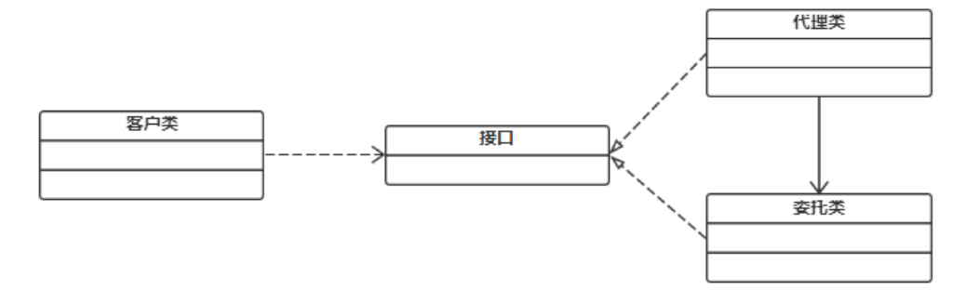

以买房为例：

客户类：卖家

接口：买房

代理类：中介

委托类：我们，买家

为什么要使用代理模式？

* **中介隔离作用：**在某些情况下，一个客户类不想或者不能直接引用一个委托对象，而代理类对象可以在客户类和委托对象之间起到中介的作用，其特征是代理类和委托类实现相同的接口。
* **开闭原则，增加功能：**代理类除了是客户类和委托类的中介之外，我们还可以通过给代理类增加额外的功能来扩展委托类的功能，这样做我们只需要修改代理类而不需要再修改委托类，符合代码设计的开闭原则。代理类主要负责为委托类预处理消息、过滤消息、把消息转发给委托类，以及事后对返回结果的处理等。代理类本身并不真正实现服务，而是同过调用委托类的相关方法，来提供特定的服务。真正的业务功能还是由委托类来实现，但是可以在业务功能执行的前后加入一些公共的服务。例如我们想给项目加入缓存、日志这些功能，我们就可以使用代理类来完成，而没必要打开已经封装好的委托类。

我们有多种不同的方式来实现代理。如果按照代理创建的时期来进行分类的话， 可以分为两种：静态代理、动态代理。静态代理是由程序员创建或特定工具自动生成源代码，在对其编译。在程序员运行之前，代理类.class文件就已经被创建了。动态代理是在程序运行时通过反射机制动态创建的。

### 5.0.1静态代理

编写BuyHouse接口

|  |
| --- |
| */**  * 买房的接口  */* public interface BuyHouse {   *//买房的方法* public void buyHouse(); } |

编写BuyHouse实现类：

|  |
| --- |
| */**  * 买家  */* public class BuyHouseImpl implements BuyHouse{   public void buyHouse() {  System.*out*.println("买家要买房");  } } |

编写实现类的代理类：

|  |
| --- |
| */**  * 中介，也实现买房的接口，但是呢，他不会真正的买房子，  * 真正买房子的方法还是买家执行  * 中介中，持有买家的引用（属性）  *  * 中介：代理对象  * 买家：被代理对象，目标对象  *  * 动态代理，不需要写代理类  */* public class BuyHouseProxy implements BuyHouse{   *//中介持有买家的引用* private BuyHouse maijia = new BuyHouseImpl();   public void buyHouse() {  System.*out*.println("买房前的工作"); *//由买家执行的，买家的buyHouse方法称为目标方法* maijia.buyHouse();  System.*out*.println("买房后的工作");} } |

编写测试类：

|  |
| --- |
| public class Test1 {  public static void main(String[] args) {  *//创建买房对象，代理对象* BuyHouse proxy = new BuyHouseProxy();  *//代理对象调用买房的方法* proxy.buyHouse();  } } |

执行结果：

|  |
| --- |
| 买房前的工作  买家要买房  买房后的工作 |

如果我们把买房前的工作和买房后的工作封装在方法中的话，可以写一个工具类，专门存放附加的方法：

|  |
| --- |
| */**  * 买房的附加功能,由代理做的  */* public class BuyHouseUtils {   public static void before(){  System.*out*.println("买房前做的工作");  }   public static void after(){  System.*out*.println("买房后做的工作");  } } |

这样，代理中的代码修改为：

|  |
| --- |
| public class BuyHouseProxy implements BuyHouse{   *//中介持有买家的引用* private BuyHouse maijia = new BuyHouseImpl();   public void buyHouse() {  BuyHouseUtils.*before*();  *//由买家执行的，买家的buyHouse方法称为目标方法* maijia.buyHouse();  BuyHouseUtils.*after*();  } } |

**静态代理总结：**

优点：可以做到在符合开闭原则的情况下对目标对象进行功能扩展。

缺点：我们得为每一个服务都得创建代理类，工作量太大，不易管理。同时接口一旦发生改变，代理类也得相应修改。

### 5.0.2jdk动态代理

在动态代理中我们不再需要再手动的创建代理类，我们只需要编写一个动态处理器就可以了。真正的代理对象由JDK再运行时为我们动态的来创建。

|  |
| --- |
| */**动态代理，需要写实现类（被代理类），如果为每一个被代理类创建代理类的话，工作量太大，不易维护  * 在程序运行的过程中，jdk动态生成代理对象，调用相应方法，实现功能  * Proxy：类，代理类  * Object static newProxyInstance:动态地生成代理对象。  * 参数：ClassLoader：类的加载器，代理类接口的类加载器 BuyHouse.class.getClassLoader()  * Class*<?>*[] interfaces:代理类实现的接口列表（Class类型）BuyHouseImpl.class.getInterfaces()  * InvocationHandlder:处理器，接口，里面有个invoke方法，接口不能创建对象，可以写实现类，现在不写，以匿名内部类的形式去创建  */* public class Test2 {  public static void main(String[] args) {  *//创建被代理类的对象* final BuyHouse target = new BuyHouseImpl();  *//方法的返回值就是代理对象* BuyHouse proxy = (BuyHouse) Proxy.*newProxyInstance*(BuyHouse.class.getClassLoader(), BuyHouseImpl.class.getInterfaces(), new InvocationHandler() {  public Object invoke(Object proxy, Method method, Object[] args) throws Throwable {  *//该方法就相当于咱们创建代理类，重写buyHouse方法，  //proxy：代理对象  //method:要调用的目标方法，买家的buyHouse方法  //args：执行目标方法需要的参数  //该方法的返回值，就是目标方法的返回值  //最终是让目标方法执行，反射的形式，第一个参数是对象，哪个对象的方法，目标对象（买家）  //匿名内部类中调用局部变量，被final修饰，  //在执行目标方法之前去执行增强的操作* BuyHouseUtils.*before*();  Object result = method.invoke(target, args);  *//在执行目标方法之后去执行增强的操作* BuyHouseUtils.*after*();  *//返回结果* return result;  }  });   *//代理对象调用方法* proxy.buyHouse();  } } |

运行结果：

|  |
| --- |
| 买房前做的工作  买家要买房  买房后做的工作 |

Proxy.newProxyInstance()方法接受三个参数：

* ClassLoader loader:指定当前目标对象使用的类加载器,获取加载器的方法是固定的
* Class<?>[] interfaces:指定目标对象实现的接口的类型,使用泛型方式确认类型
* InvocationHandler:指定动态处理器，执行目标对象的方法时,会触发事件处理器的方法

虽然相对于静态代理，动态代理大大减少了我们的开发任务，同时减少了对业务接口的依赖，降低了耦合度。但是还是有一点点小小的遗憾之处，那就是它始终无法摆脱仅支持interface代理的桎梏，因为它的设计注定了这个遗憾。回想一下那些动态生成的代理类的继承关系图，它们已经注定有一个共同的父类叫Proxy。Java的继承机制注定了这些动态代理类们无法实现对class的动态代理，原因是多继承在Java中本质上就行不通。有很多条理由，人们可以否定对 class代理的必要性，但是同样有一些理由，相信支持class动态代理会更美好。接口和类的划分，本就不是很明显，只是到了Java中才变得如此的细化。如果只从方法的声明及是否被定义来考量，有一种两者的混合体，它的名字叫抽象类。实现对抽象类的动态代理，相信也有其内在的价值。此外，还有一些历史遗留的类，它们将因为没有实现任何接口而从此与动态代理永世无缘。如此种种，不得不说是一个小小的遗憾。但是，不完美并不等于不伟大，伟大是一种本质，Java动态代理就是佐例。

### 5.0.3CGlib代理

JDK实现动态代理需要实现类通过接口定义业务方法，对于没有接口的类，如何实现动态代理呢，这就需要CGLib了。CGLib采用了非常底层的字节码技术，其原理是通过字节码技术为一个类创建子类，并在子类中采用方法拦截的技术拦截所有父类方法的调用，顺势织入横切逻辑。但因为采用的是继承，所以不能对final修饰的类进行代理。JDK动态代理与CGLib动态代理均是实现Spring AOP的基础。

导入CGLIB包，maven中导入spring-aspects坐标，就包含了cglib包了

|  |
| --- |
| <dependency>  <groupId>org.springframework</groupId>  <artifactId>spring-aspects</artifactId>  <version>4.3.19.RELEASE</version> </dependency> <dependency>  <groupId>org.springframework</groupId>  <artifactId>spring-context</artifactId>  <version>4.3.19.RELEASE</version> </dependency> |

编写BuyHouse类：

|  |
| --- |
| public class BuyHouse {   public void buyHouse(){  System.*out*.println("买家要买房");  } } |

Cglib动态代理：

|  |
| --- |
| final BuyHouse target = new BuyHouse(); *//创建Enhancer* Enhancer enhancer = new Enhancer(); *//设置父类,本质是创建子类* enhancer.setSuperclass(BuyHouse.class); *//设置回调，方法拦截器，当调用目标方法的时候，拦截，先执行其他操作* enhancer.setCallback(new MethodInterceptor() {  public Object intercept(Object object, Method method, Object[] args, MethodProxy methodProxy) throws Throwable {  *//拦截的方法  //参数 o：目标对象  //method:目标方法  //objects：执行方法的参数  //MethodProxy：方法的代理对象* BuyHouseUtils.*before*();  Object result = methodProxy.invoke(target, args);  BuyHouseUtils.*after*();  return result;  } }); *//创建代理对象* BuyHouse proxy = (BuyHouse) enhancer.create(); *//调用方法* proxy.buyHouse(); |

CGLIB创建的动态代理对象比JDK创建的动态代理对象的性能更高，但是CGLIB创建代理对象时所花费的时间却比JDK多得多。所以对于单例的对象，因为无需频繁创建对象，用CGLIB合适，反之使用JDK方式要更为合适一些。同时由于CGLib由于是采用动态创建子类的方法，对于final修饰的方法无法进行代理。

## 5.1AspectJ

### 5.1.1AOP基本概念

AOP介绍

Aspect-Oriented Programming (AOP)，切面编程

AOP与OOP(Object-Oriented Programming)编程模式不同，提供了一种不同的编程思想。

Spring IOC容器不依赖AOP，如果不需要可以不导入AOP相关包。

Spring AOP提供了两种模式：

基于XML的模式

基于@AspectJ注解模式

基于Spring的AOP，重要应用有：

用AOP声明性事务代替EJB的企业服务

用AOP做日志处理

用AOP做权限控制，如Spring Security

AOP中的专业术语

切面（Aspect）：模块化关注多个类的共性处理。事务管理是J2EE应用中一个关于横切关注的很好的例子。

连接点（Joinpoint）：在程序执行过程中某个特定的点，比如某方法调用的时候或者处理异常的时候。在Spring AOP中，一个连接点总是表示一个方法的执行。

通知（Advice）：在切面的某个特定的连接点上执行的动作。其中包括了“around”、“before”和“after”等不同类型的通知。许多AOP框架（包括Spring）都是以拦截器做通知模型，并维护一个以连接点为中心的拦截器链。

切入点（Pointcut）：它由切入点表达式和签名组成。切入点如何与连接点匹配是AOP的核心，Spring缺省使用AspectJ切入点语法。

引入（Introduction）：用来给一个类型声明，添加额外的方法或属性。Spring允许引入新的接口给任何被织入的对象。例如，你可以通过引入，使一个bean实现IsModified接口，以便简化缓存机制。

目标对象（Target Object）： 被一个或者多个切面所通知的对象。也被称做被通知对象。 既然Spring AOP是通过动态代理实现的，这个对象永远是一个被代理对象。

AOP代理（AOP Proxy）：动态代理，在Spring中，AOP代理可以是JDK的Proxy或者CGLIB.

织入（Weaving）：创建一个通知者,把切面连接到其它的应用程序类型或者对象上。这些可以在编译时，类加载时和运行时完成。Spring和其他纯Java AOP框架一样，在运行时完成织入。

**连接点：将要执行的目标方法**

**通知：我们写的增强的方法**

advice的通知类型

前置通知（Before advice）：在某连接点之前执行的通知，但这个通知不能阻止连接点之前的执行流程（除非它抛出一个异常）。

后置通知（After returning advice）：在某连接点正常完成后执行的通知：例如，一个方法没有抛出任何异常，正常返回。

异常通知（After throwing advice）：在方法抛出异常退出时执行的通知。

最终通知（After (finally) advice）：当某连接点退出的时候执行的通知（不论是正常返回还是异常退出）。

环绕通知（Around Advice）：包围一个连接点的通知，如方法调用。这是最强大的一种通知类型。环绕通知可以在方法调用前后完成自定义的行为。它也会选择是否继续执行连接点或直接返回它自己的返回值或抛出异常来结束执行。

通过切入点匹配连接点的概念是AOP的关键，这使得AOP不同于其它仅仅提供拦截功能的旧技术。

环绕通知是最常用的通知类型。和AspectJ一样，Spring提供所有类型的通知，推荐使用尽可能简单的通知类型来实现需要的功能。用最合适的通知类型可以使得编程模型变得简单，并且能够避免很多潜在的错误。比如，不需要在JoinPoint上调用用于环绕通知的proceed()方法，就不会有调用的问题。

AOP动态代理选择

Spring缺省使用标准JDK 动态代理（dynamic proxies）来作为AOP的代理，这种模式的代理对象返回类型只能是接口。

Spring也可以使用CGLIB代理. 对于需要代理类但是没有接口的时候，CGLIB代理是很有必要的。如果一个业务对象并没有实现一个接口，默认就会使用CGLIB。

JDK代理或CGLIB代理对象，都是通过ProxyFactoryBean创建而成：



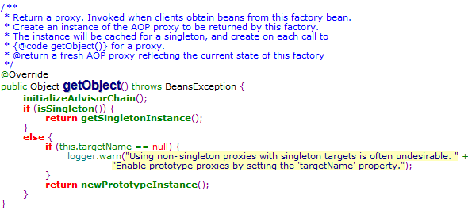

注意：在Spring4.3中，已经打包了 CGLIB 3.2.4库，不要再额外导入其它版本的cglib库。在与hiberante或mybatis集成时，注意解决cglib的版本冲突问题。

### 5.1.2AspectJ入门示例

@AspectJ介绍

@AspectJ是一种风格样式，可以把Java的普通类，声明为一个切面。

在Spring4.3中使用@AspectJ，需要导入spring-aspects-4.3.19.RELEASE.jar，还需要导入依赖包aspectjweaver.jar(1.6.8 及以上版)

导入依赖

|  |
| --- |
| <dependency>  <groupId>org.springframework</groupId>  <artifactId>spring-context</artifactId>  <version>4.3.19.RELEASE</version> </dependency> <dependency>  <groupId>org.springframework</groupId>  <artifactId>spring-aspects</artifactId>  <version>4.3.19.RELEASE</version> </dependency> <dependency>  <groupId>org.aspectj</groupId>  <artifactId>aspectjweaver</artifactId>  <version>1.6.8</version> </dependency> |

自动代理配置：

方式一：

编写beans.xml,引入context约束，开启组件扫描

|  |
| --- |
| <beans xmlns="http://www.springframework.org/schema/beans"  xmlns:xsi="http://www.w3.org/2001/XMLSchema-instance"  xmlns:context="http://www.springframework.org/schema/context"  xsi:schemaLocation="http://www.springframework.org/schema/beans  http://www.springframework.org/schema/beans/spring-beans.xsd  http://www.springframework.org/schema/context  http://www.springframework.org/schema/context/spring-context.xsd">   *<!-- 开启组件扫描 -->* <context:component-scan base-package="com.aop"></context:component-scan> </beans> |

书写配置类

|  |
| --- |
| @Configuration @EnableAspectJAutoProxy public class AppConfig { } |

方式二：（常用）

添加aop约束：

|  |
| --- |
| <beans xmlns="http://www.springframework.org/schema/beans"  xmlns:xsi="http://www.w3.org/2001/XMLSchema-instance"  xmlns:context="http://www.springframework.org/schema/context"  xmlns:aop="http://www.springframework.org/schema/aop"  xsi:schemaLocation="http://www.springframework.org/schema/beans  http://www.springframework.org/schema/beans/spring-beans.xsd  http://www.springframework.org/schema/context  http://www.springframework.org/schema/context/spring-context.xsd  http://www.springframework.org/schema/aop  http://www.springframework.org/schema/aop/spring-aop.xsd"> |

开启自动代理：

|  |
| --- |
| *<!-- 开启自动代理,就不需要写appconfig这个类了。-->* <aop:aspectj-autoproxy/> |

编写切面类：

|  |
| --- |
| */**  * 日志切面  * @Component:创建对象，存入容器  * @Aspect切面  * 这是一个类，类是可以声明属性和方法的，但是由于现在该类是与AOP相关的切面类  * 可以在该类中声明切入点和通知，引入  * 切入点：表达式+签名  * 表达式@PointCut("表达式")：作用，指定哪些目标方法执行的时候需要被拦截，拦截就会有通知需要执行  * 签名：表现为一个方法：权限修饰符（在这里写public） 返回值为void ，没有参数，方法体为{}  * 即使写了方法体也不会执行的：作用，给切入点起名字，后面需要匹配  *  * 通过也表现为方法：就是个普通的需要执行方法，指定切入点， 通知通过切入点与连接点匹配，才能正确执行  */* @Component @Aspect public class LoggingAspect {   *//定义切入点，public修饰的，返回值任务，com.icss.service包下，任意类的任意方法名，参数也任何* @Pointcut("execution(public * com.icss.service.*.*(..))")  public void serviceMethod(){}   *//定义切入点，public修饰的，返回值任务，com.icss.dao包下，任意类的任意方法名，参数也任何* @Pointcut("execution(public * com.icss.dao.*.*(..))")  public void daoMethod(){}   *//定义通知，通知需要通过切入点匹配到连接点，通知本身是一个方法  //Before是通知的类型：1.引用一个已经写好的切入点，如果不在同一个包下，需要写上全限定名  //可以联合使用切入点。&& || ！  //&&:同时满足2个切入点的要求 ||要么是service，要么是dao ！不是  // 2.直接声明切入点  //作用：在所有service的方法上使用前置通知logging* @Before("serviceMethod() || daoMethod()")  public void logging(){  System.*out*.println("记录日志了.."+ new Date());  }  } |

编写service

|  |
| --- |
| @Service public class UserService {   public void login(){  System.*out*.println("userService login.....");  } } |

编写dao：

|  |
| --- |
| @Repository public class UserDao {   public void login(){  System.*out*.println("userDao login......");  } } |

添加组件扫描：

|  |
| --- |
| <context:component-scan base-package="com.aop"></context:component-scan> <context:component-scan base-package="com.icss.service"></context:component-scan> <context:component-scan base-package="com.icss.dao"></context:component-scan> |

编写测试类：

|  |
| --- |
| *//获取容器对象* ApplicationContext ctx = new ClassPathXmlApplicationContext("beans.xml"); *//获取service对象* UserService userService = ctx.getBean(UserService.class); userService.login(); *//获取dao对象* UserDao userDao = ctx.getBean(UserDao.class); userDao.login(); |

执行结果：

|  |
| --- |
| 记录日志了..Wed Jun 03 17:09:05 CST 2020  userService login.....  记录日志了..Wed Jun 03 17:09:05 CST 2020  userDao login...... |

### 5.1.3Pointcut配置信息

pointcut表达式

pointcut中的指示符

Spring AOP支持在切入点表达式中使用如下的AspectJ切入点指示符：

execution - 匹配方法执行的连接点，这是你将会用到的Spring的最主要的切入点指示符。

within - 限定匹配特定类型的连接点（在使用Spring AOP的时候，在匹配的类型中定义的方法的执行）。

this - 限定匹配特定的连接点（使用Spring AOP的时候方法的执行），其中bean reference（Spring AOP 代理）是指定类型的实例。

target - 限定匹配特定的连接点（使用Spring AOP的时候方法的执行），其中目标对象（被代理的应用对象）是指定类型的实例。

args - 限定匹配特定的连接点（使用Spring AOP的时候方法的执行），其中参数是指定类型的实例。

@target - 限定匹配特定的连接点（使用Spring AOP的时候方法的执行），其中正执行对象的类持有指定类型的注解。

@args - 限定匹配特定的连接点（使用Spring AOP的时候方法的执行），其中实际传入参数的运行时类型持有指定类型的注解。

@within - 限定匹配特定的连接点，其中连接点所在类型已指定注解（在使用Spring AOP的时候，所执行的方法所在类型已指定注解）。

@annotation - 限定匹配特定的连接点（使用Spring AOP的时候方法的执行），其中连接点的主题持有指定的注解

注意：对于JDK动态代理，只有public的接口方法调用能被拦截；对于cglib动态代理，public和protected方法调用，可以被拦截。对于Pointcut定义，可以应用于任何non-public的方法。

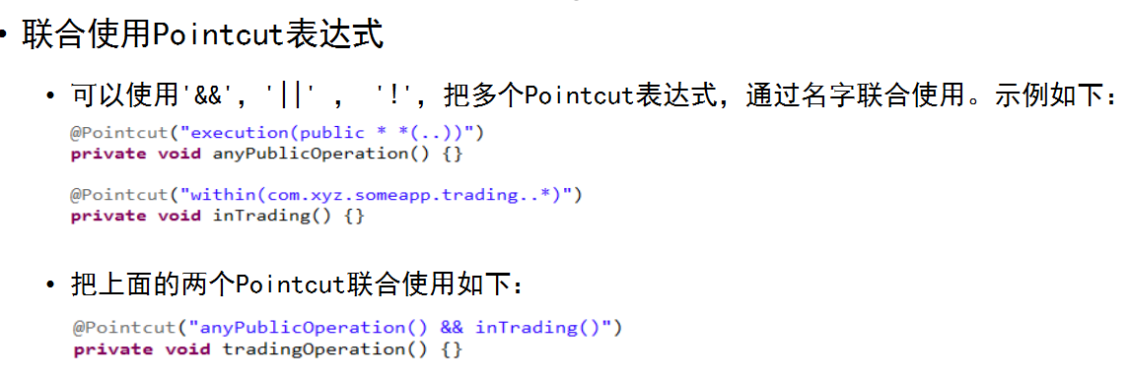

共享通用的Pointcut表达式：

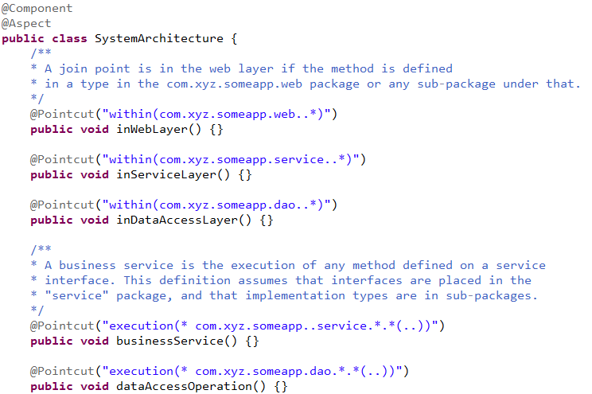

|  |
| --- |
| */**  * 通用的切入点,这里只写切入点，没写通知  */* @Component @Aspect public class SystemPointCut {   @Pointcut("execution(public * com.icss.service.*.*(..))")  public void businessService(){}   @Pointcut("execution(public * com.icss.dao.*.*(..))")  public void dataAccessOperate(){} } |

loggingAspect中引用：

|  |
| --- |
| */**  * 日志切面,要是使用切入点，从SystemPointCut中引入就可以  */* @Component @Aspect public class LoggingAspect {   *//引用SystemPointCut中的切入点,全限定名* @Before("com.aop.SystemPointCut.businessService()")  public void loggingBefore(){  System.*out*.println("拦截之前执行，"+ new Date());  } } |

execution指示器

Spring AOP使用最多的就是execution指示器，格式如下：

execution(修饰符 返回类型 方法名(参数) 异常)

ret-type-pattern：使用最频繁返回类型模式是*，它代表了匹配任意的返回类型

name-pattern：指方法名，可以使用*，通配全部或部分名字

param-pattern：方法参数，（）表示无参；（..）表示0或任意个参数；（*）表示一个参数，类型任意； (*,String)，表示两个参数，第一个参数类型任意

示例：

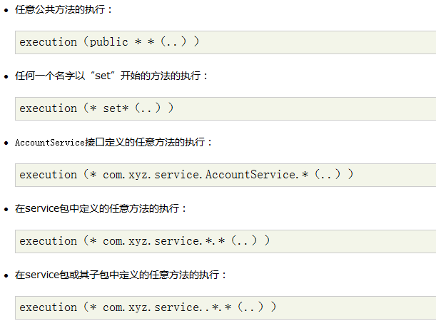

示例：

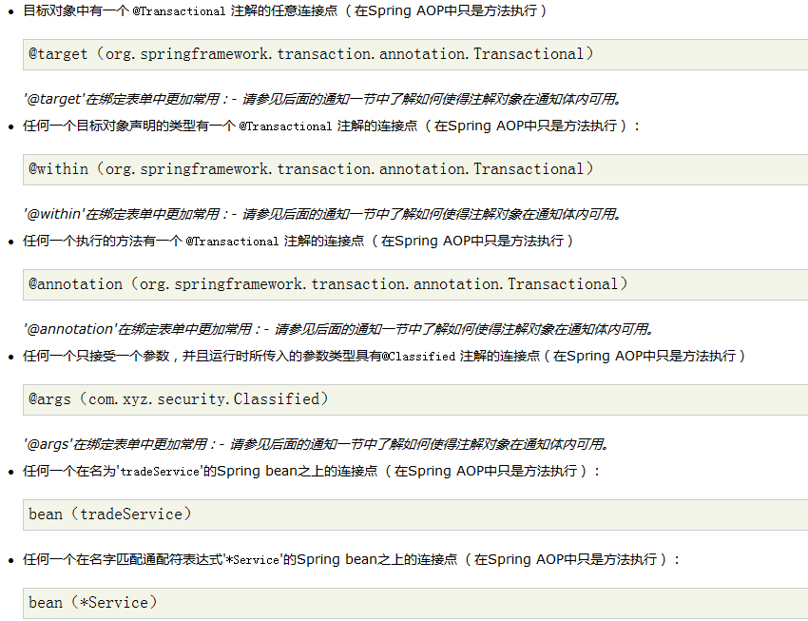

示例：

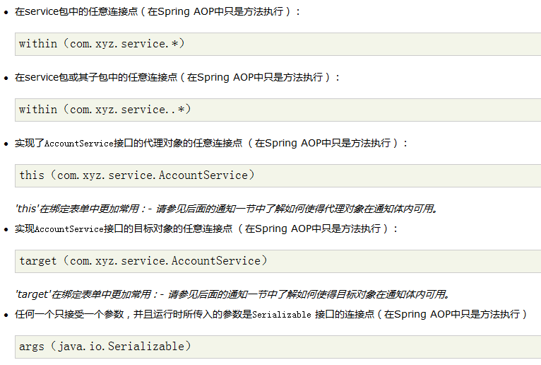

### 5.1.4通知代码示例

声明advice:通知与Pointcut表达式关联，在Pointcut表达式关联匹配的方法前、后、环绕执行。你可以直接使用Pointcut表达式，也可以通过名字，引用已定义好的Pointcut表达式。第一种方式，切入点可以重复使用，第二种只能用一次。

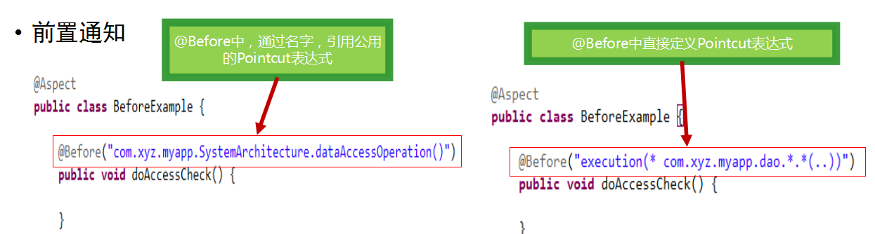

前置通知：

|  |
| --- |
| @Component @Aspect public class LoggingAspect {   *//引用SystemPointCut中的切入点,全限定名* @Before("com.aop.SystemPointCut.businessService()")  public void loggingBefore(){  System.*out*.println("拦截之前执行，"+ new Date());  } } |

测试代码：

|  |
| --- |
| *//获取容器对象* ApplicationContext ctx = new ClassPathXmlApplicationContext("beans.xml"); *//获取userService* UserService userService = ctx.getBean(UserService.class); userService.login("admin","123"); |

执行结果：

|  |
| --- |
| 拦截之前执行，Thu Jun 04 10:12:09 CST 2020  登录成功 |

**后置返回通知：**

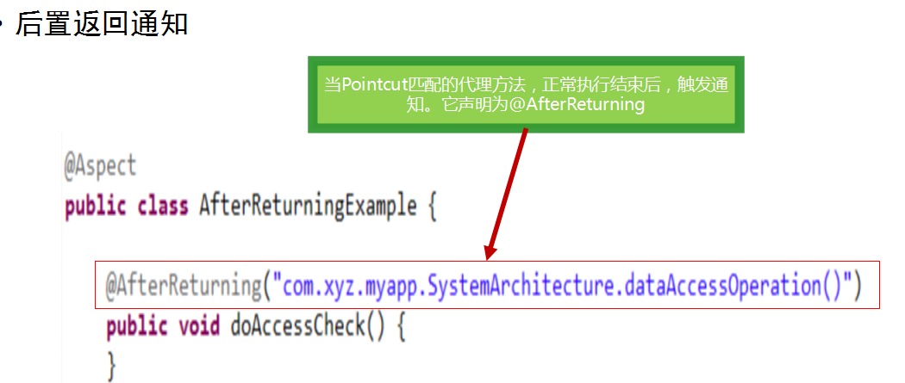

在日志切面中，添加后置返回通知：

|  |
| --- |
| @AfterReturning("com.aop.SystemPointCut.businessService()") public void loggingAfterReturning(){  System.*out*.println("后置返回通知，"+new Date()); } |

测试：正常情况下是没有异常抛出的，可以正常结束

|  |
| --- |
| *//获取容器对象* ApplicationContext ctx = new ClassPathXmlApplicationContext("beans.xml"); *//获取userService* UserService userService = ctx.getBean(UserService.class); userService.login("admin","123"); |

运行结果：

|  |
| --- |
| 拦截之前执行，Thu Jun 04 10:31:05 CST 2020  登录成功  后置返回通知，Thu Jun 04 10:31:05 CST 2020 |

如果我们修改userDao代码：登录失败的情况下，抛出异常

|  |
| --- |
| @Repository public class UserDao {   public void login(String name,String pwd){  if("admin".equals(name)&& "123".equals(pwd)){  System.*out*.println("登录成功");  }else{  System.*out*.println("登录失败");  *//登录失败* throw new RuntimeException("用户名或密码错误");    }  } } |

测试：

|  |
| --- |
| *//获取容器对象* ApplicationContext ctx = new ClassPathXmlApplicationContext("beans.xml"); *//获取userService* UserService userService = ctx.getBean(UserService.class); userService.login("admin","1231111"); |

执行结果：

|  |
| --- |
| 拦截之前执行，Thu Jun 04 10:43:35 CST 2020  登录失败  Exception in thread "main" java.lang.RuntimeException: 用户名或密码错误  at com.icss.dao.UserDao.login(UserDao.java:14)  at com.icss.service.UserService.login(UserService.java:14)  at com.icss.service.UserService$$FastClassBySpringCGLIB$$95eb3f6a.invoke(<generated>)  at org.springframework.cglib.proxy.MethodProxy.invoke(MethodProxy.java:204)  at org.springframework.aop.framework.CglibAopProxy$CglibMethodInvocation.invokeJoinpoint(CglibAopProxy.java:736)  at org.springframework.aop.framework.ReflectiveMethodInvocation.proceed(ReflectiveMethodInvocation.java:157)  at org.springframework.aop.framework.adapter.MethodBeforeAdviceInterceptor.invoke(MethodBeforeAdviceInterceptor.java:56)  at org.springframework.aop.framework.ReflectiveMethodInvocation.proceed(ReflectiveMethodInvocation.java:179)  at org.springframework.aop.framework.adapter.AfterReturningAdviceInterceptor.invoke(AfterReturningAdviceInterceptor.java:55)  at org.springframework.aop.framework.ReflectiveMethodInvocation.proceed(ReflectiveMethodInvocation.java:179)  at org.springframework.aop.interceptor.ExposeInvocationInterceptor.invoke(ExposeInvocationInterceptor.java:92)  at org.springframework.aop.framework.ReflectiveMethodInvocation.proceed(ReflectiveMethodInvocation.java:179)  at org.springframework.aop.framework.CglibAopProxy$DynamicAdvisedInterceptor.intercept(CglibAopProxy.java:671)  at com.icss.service.UserService$$EnhancerBySpringCGLIB$$9f5cf8e2.login(<generated>)  at com.icss.Test1.main(Test1.java:13) |

前置通知正常执行，登录失败，有异常抛出，程序非正常返回，后置返回通知不会执行。

后置异常通知：

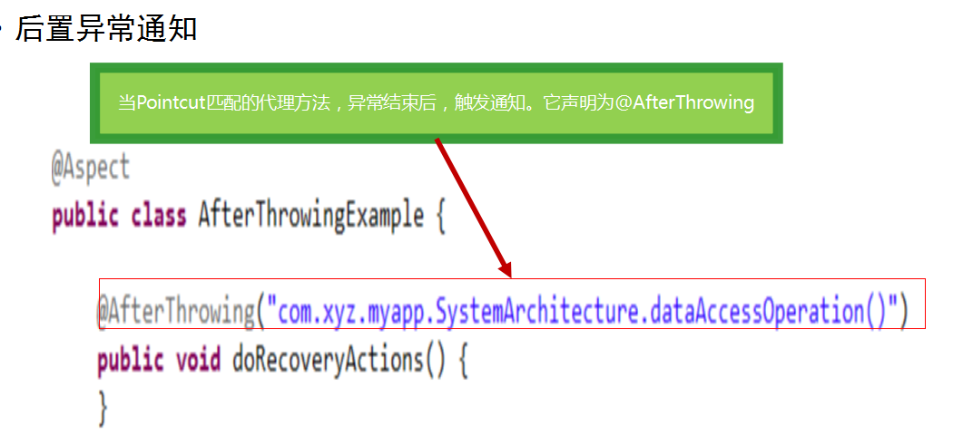

添加后置异常通知：

|  |
| --- |
| @AfterThrowing("com.aop.SystemPointCut.businessService()") public void loggingAfterThrowing(){  System.*out*.println("不好，有异常发生了,"+ new Date()); } |

userDao:

|  |
| --- |
| public void login(String name,String pwd){  if("admin".equals(name)&& "123".equals(pwd)){  System.*out*.println("登录成功");  }else{  System.*out*.println("登录失败");  *//登录失败* throw new RuntimeException("用户名或密码错误");  } } |

测试：

|  |
| --- |
| *//获取容器对象* ApplicationContext ctx = new ClassPathXmlApplicationContext("beans.xml"); *//获取userService* UserService userService = ctx.getBean(UserService.class); *//调用登录方法* userService.login("admin","1231111"); |

执行结果：

|  |
| --- |
| 拦截之前执行，Thu Jun 04 10:55:09 CST 2020  登录失败  不好，有异常发生了,Thu Jun 04 10:55:09 CST 2020  Exception in thread "main" java.lang.RuntimeException: 用户名或密码错误  at com.icss.dao.UserDao.login(UserDao.java:14)  at com.icss.service.UserService.login(UserService.java:14)  at com.icss.service.UserService$$FastClassBySpringCGLIB$$95eb3f6a.invoke(<generated>)  at org.springframework.cglib.proxy.MethodProxy.invoke(MethodProxy.java:204)  at org.springframework.aop.framework.CglibAopProxy$CglibMethodInvocation.invokeJoinpoint(CglibAopProxy.java:736)  at org.springframework.aop.framework.ReflectiveMethodInvocation.proceed(ReflectiveMethodInvocation.java:157)  at org.springframework.aop.framework.adapter.MethodBeforeAdviceInterceptor.invoke(MethodBeforeAdviceInterceptor.java:56)  at org.springframework.aop.framework.ReflectiveMethodInvocation.proceed(ReflectiveMethodInvocation.java:179)  at org.springframework.aop.framework.adapter.AfterReturningAdviceInterceptor.invoke(AfterReturningAdviceInterceptor.java:55)  at org.springframework.aop.framework.ReflectiveMethodInvocation.proceed(ReflectiveMethodInvocation.java:179)  at org.springframework.aop.aspectj.AspectJAfterThrowingAdvice.invoke(AspectJAfterThrowingAdvice.java:62)  at org.springframework.aop.framework.ReflectiveMethodInvocation.proceed(ReflectiveMethodInvocation.java:179)  at org.springframework.aop.interceptor.ExposeInvocationInterceptor.invoke(ExposeInvocationInterceptor.java:92)  at org.springframework.aop.framework.ReflectiveMethodInvocation.proceed(ReflectiveMethodInvocation.java:179)  at org.springframework.aop.framework.CglibAopProxy$DynamicAdvisedInterceptor.intercept(CglibAopProxy.java:671)  at com.icss.service.UserService$$EnhancerBySpringCGLIB$$c604328a.login(<generated>)  at com.icss.Test1.main(Test1.java:14) |

前置通知正常执行，有异常发生，后置返回通知不会执行，异常通知会执行。

后置通知（最终通知）

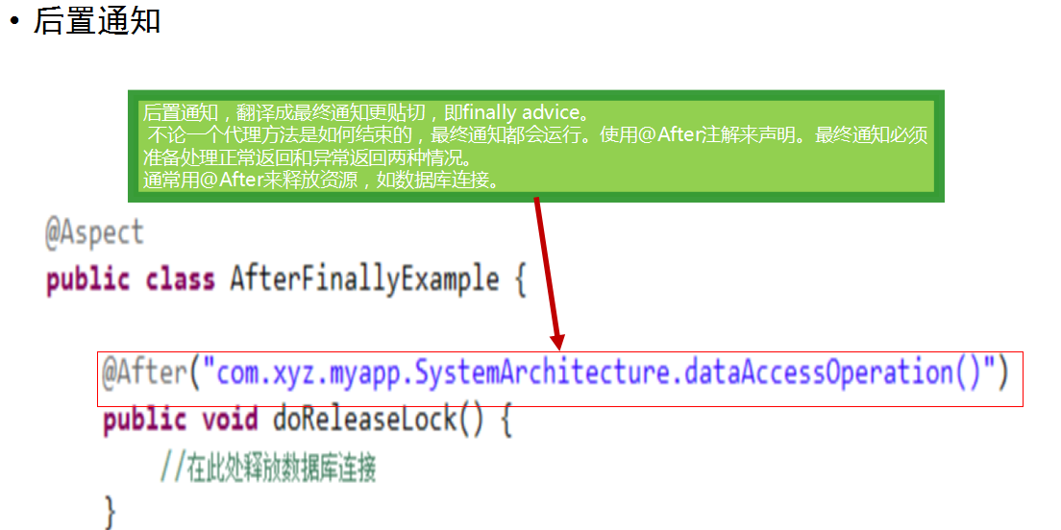

|  |
| --- |
| @After("com.aop.SystemPointCut.businessService()") public void loggingAfter(){  System.*out*.println("最终通知,"+ new Date()); } |

测试：

|  |
| --- |
| *//获取容器对象* ApplicationContext ctx = new ClassPathXmlApplicationContext("beans.xml"); *//获取userService* UserService userService = ctx.getBean(UserService.class); *//调用登录方法* userService.login("admin","123"); |

执行结果：

|  |
| --- |
| 拦截之前执行，Thu Jun 04 11:02:34 CST 2020  登录成功  最终通知,Thu Jun 04 11:02:34 CST 2020  后置返回通知，Thu Jun 04 11:02:34 CST 2020 |

修改登录失败的用户名和密码：

|  |
| --- |
| *//获取容器对象* ApplicationContext ctx = new ClassPathXmlApplicationContext("beans.xml"); *//获取userService* UserService userService = ctx.getBean(UserService.class); *//调用登录方法* userService.login("admin","123asdasd"); |

执行结果：

|  |
| --- |
| 拦截之前执行，Thu Jun 04 11:04:08 CST 2020  登录失败  最终通知,Thu Jun 04 11:04:09 CST 2020  不好，有异常发生了,Thu Jun 04 11:04:09 CST 2020  Exception in thread "main" java.lang.RuntimeException: 用户名或密码错误  at com.icss.dao.UserDao.login(UserDao.java:14)  at com.icss.service.UserService.login(UserService.java:14)  at com.icss.service.UserService$$FastClassBySpringCGLIB$$95eb3f6a.invoke(<generated>)  at org.springframework.cglib.proxy.MethodProxy.invoke(MethodProxy.java:204)  at org.springframework.aop.framework.CglibAopProxy$CglibMethodInvocation.invokeJoinpoint(CglibAopProxy.java:736)  at org.springframework.aop.framework.ReflectiveMethodInvocation.proceed(ReflectiveMethodInvocation.java:157)  at org.springframework.aop.framework.adapter.MethodBeforeAdviceInterceptor.invoke(MethodBeforeAdviceInterceptor.java:56)  at org.springframework.aop.framework.ReflectiveMethodInvocation.proceed(ReflectiveMethodInvocation.java:179)  at org.springframework.aop.aspectj.AspectJAfterAdvice.invoke(AspectJAfterAdvice.java:47)  at org.springframework.aop.framework.ReflectiveMethodInvocation.proceed(ReflectiveMethodInvocation.java:179)  at org.springframework.aop.framework.adapter.AfterReturningAdviceInterceptor.invoke(AfterReturningAdviceInterceptor.java:55)  at org.springframework.aop.framework.ReflectiveMethodInvocation.proceed(ReflectiveMethodInvocation.java:179)  at org.springframework.aop.aspectj.AspectJAfterThrowingAdvice.invoke(AspectJAfterThrowingAdvice.java:62)  at org.springframework.aop.framework.ReflectiveMethodInvocation.proceed(ReflectiveMethodInvocation.java:179)  at org.springframework.aop.interceptor.ExposeInvocationInterceptor.invoke(ExposeInvocationInterceptor.java:92)  at org.springframework.aop.framework.ReflectiveMethodInvocation.proceed(ReflectiveMethodInvocation.java:179)  at org.springframework.aop.framework.CglibAopProxy$DynamicAdvisedInterceptor.intercept(CglibAopProxy.java:671)  at com.icss.service.UserService$$EnhancerBySpringCGLIB$$26d948e.login(<generated>)  at com.icss.Test1.main(Test1.java:14) |

不管有没有异常发生，最终通知都会执行。

环绕通知：

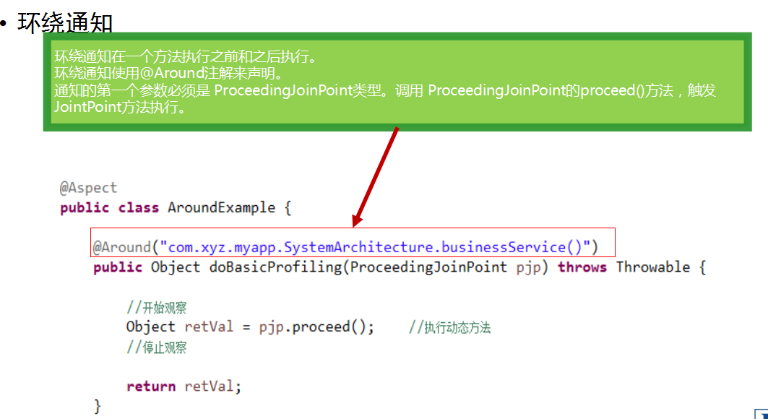

|  |
| --- |
| @Around("com.aop.SystemPointCut.businessService()") public void loggingAround(){  System.*out*.println("环绕通知，"+ new Date()); } |

跟前面的通知写法一样。运行测试：

|  |
| --- |
| 环绕通知，Thu Jun 04 11:08:41 CST 2020  最终通知,Thu Jun 04 11:08:41 CST 2020  后置返回通知，Thu Jun 04 11:08:41 CST 2020 |

环绕通知执行，最终，后置返回通知都执行了，但是login方法没有执行。 跟之前不一样，环绕需要参数，之前的也有参数，只是可以不使用。环绕通知必须借助参数才能调用连接点

修改：

|  |
| --- |
| @Around("com.aop.SystemPointCut.businessService()") public Object loggingAround(ProceedingJoinPoint pjp) throws Throwable {  System.*out*.println("环绕通知，目标方法之前执行,"+ new Date());  *//通过参数调用proceed方法调用连接点的方法* Object result = pjp.proceed();  System.*out*.println("环绕通知，目标方法之后执行，"+ new Date());  return result; } |

测试结果：

|  |
| --- |
| 环绕通知，目标方法之前执行,Thu Jun 04 11:17:39 CST 2020  拦截之前执行，Thu Jun 04 11:17:39 CST 2020  登录成功  环绕通知，目标方法之后执行，Thu Jun 04 11:17:39 CST 2020  最终通知,Thu Jun 04 11:17:39 CST 2020  后置返回通知，Thu Jun 04 11:17:39 CST 2020 |

如果程序中有异常出现：

|  |
| --- |
| 环绕通知，目标方法之前执行,Thu Jun 04 11:19:07 CST 2020  拦截之前执行，Thu Jun 04 11:19:07 CST 2020  Exception in thread "main" java.lang.RuntimeException: 用户名或密码错误  at com.icss.dao.UserDao.login(UserDao.java:14)  at com.icss.service.UserService.login(UserService.java:14)  at com.icss.service.UserService$$FastClassBySpringCGLIB$$95eb3f6a.invoke(<generated>)  at org.springframework.cglib.proxy.MethodProxy.invoke(MethodProxy.java:204)  at org.springframework.aop.framework.CglibAopProxy$CglibMethodInvocation.invokeJoinpoint(CglibAopProxy.java:736)  at org.springframework.aop.framework.ReflectiveMethodInvocation.proceed(ReflectiveMethodInvocation.java:157)  at org.springframework.aop.framework.adapter.MethodBeforeAdviceInterceptor.invoke(MethodBeforeAdviceInterceptor.java:56)  at org.springframework.aop.framework.ReflectiveMethodInvocation.proceed(ReflectiveMethodInvocation.java:179)  at org.springframework.aop.aspectj.MethodInvocationProceedingJoinPoint.proceed(MethodInvocationProceedingJoinPoint.java:84)  at com.aop.LoggingAspect.loggingAround(LoggingAspect.java:41)  at sun.reflect.NativeMethodAccessorImpl.invoke0(Native Method)  at sun.reflect.NativeMethodAccessorImpl.invoke(NativeMethodAccessorImpl.java:62)  at sun.reflect.DelegatingMethodAccessorImpl.invoke(DelegatingMethodAccessorImpl.java:43)  at java.lang.reflect.Method.invoke(Method.java:498)  at org.springframework.aop.aspectj.AbstractAspectJAdvice.invokeAdviceMethodWithGivenArgs(AbstractAspectJAdvice.java:627)  at org.springframework.aop.aspectj.AbstractAspectJAdvice.invokeAdviceMethod(AbstractAspectJAdvice.java:616)  at org.springframework.aop.aspectj.AspectJAroundAdvice.invoke(AspectJAroundAdvice.java:70)  at org.springframework.aop.framework.ReflectiveMethodInvocation.proceed(ReflectiveMethodInvocation.java:179)  at org.springframework.aop.aspectj.AspectJAfterAdvice.invoke(AspectJAfterAdvice.java:47)  at org.springframework.aop.framework.ReflectiveMethodInvocation.proceed(ReflectiveMethodInvocation.java:179)  at org.springframework.aop.framework.adapter.AfterReturningAdviceInterceptor.invoke(AfterReturningAdviceInterceptor.java:55)  at org.springframework.aop.framework.ReflectiveMethodInvocation.proceed(ReflectiveMethodInvocation.java:179)  at org.springframework.aop.aspectj.AspectJAfterThrowingAdvice.invoke(AspectJAfterThrowingAdvice.java:62)  at org.springframework.aop.framework.ReflectiveMethodInvocation.proceed(ReflectiveMethodInvocation.java:179)  at org.springframework.aop.interceptor.ExposeInvocationInterceptor.invoke(ExposeInvocationInterceptor.java:92)  at org.springframework.aop.framework.ReflectiveMethodInvocation.proceed(ReflectiveMethodInvocation.java:179)  at org.springframework.aop.framework.CglibAopProxy$DynamicAdvisedInterceptor.intercept(CglibAopProxy.java:671)  at com.icss.service.UserService$$EnhancerBySpringCGLIB$$7b2ad77f.login(<generated>)  at com.icss.Test1.main(Test1.java:14)  登录失败  最终通知,Thu Jun 04 11:19:07 CST 2020  不好，有异常发生了,Thu Jun 04 11:19:07 CST 2020 |

给Advice传递参数

给advice传递参数

给通知传递参数，org.aspectj.lang.JoinPoint常作为第一个参数使用。

org.aspectj.lang.ProceedingJoinPoint是JoinPoint的子类，它只能用于环绕通知。

JoinPoint中的方法：

getArgs()：返回代理对象的方法参数

getTarget()：返回目标对象

getSignature()：返回被通知方法的信息

toString()：打印被通知方法的有用信息

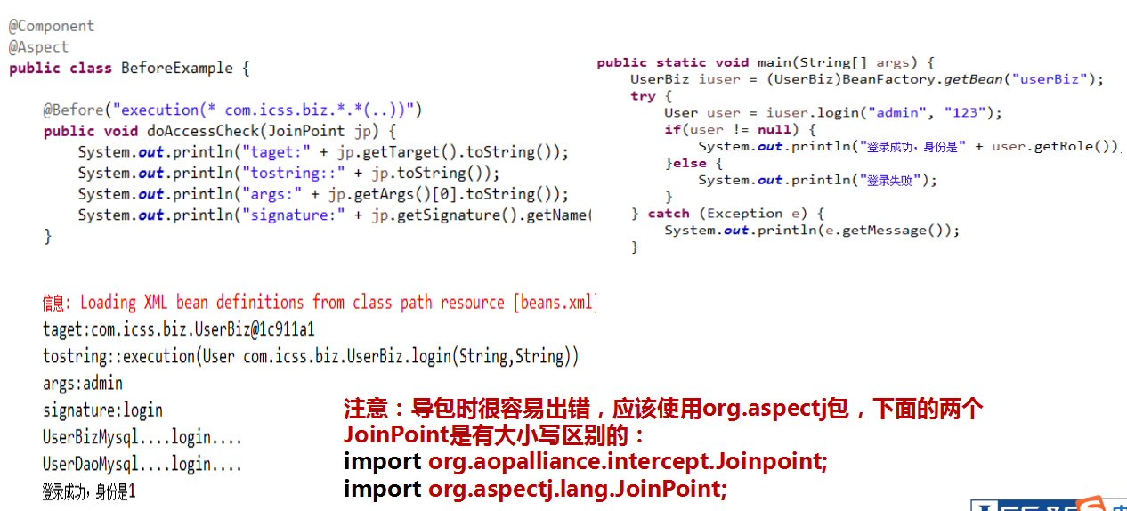

|  |
| --- |
| *//引用SystemPointCut中的切入点,全限定名* @Before("com.aop.SystemPointCut.businessService()") public void loggingBefore(JoinPoint jp){  *//获取目标方法执行时传入的参数.数组* System.*out*.println("args[0]:"+jp.getArgs()[0]);  *//目标方法* System.*out*.println("signature:"+jp.getSignature());  *//目标对象* System.*out*.println("target:"+ jp.getTarget());  *//jp对象，切入点和连接点的匹配* System.*out*.println("jp:"+ jp.toString());  System.*out*.println("拦截之前执行，"+ new Date()); } |

执行结果：

|  |
| --- |
| 环绕通知，目标方法之前执行,Thu Jun 04 11:33:05 CST 2020  args[0]:admin  signature:void com.icss.service.UserService.login(String,String)  target:com.icss.service.UserService@7ee8290b  jp:execution(void com.icss.service.UserService.login(String,String))  拦截之前执行，Thu Jun 04 11:33:05 CST 2020  登录成功  环绕通知，目标方法之后执行，Thu Jun 04 11:33:05 CST 2020  最终通知,Thu Jun 04 11:33:05 CST 2020  后置返回通知，Thu Jun 04 11:33:05 CST 2020 |

### 5.1.5AspectJ切面管理数据库

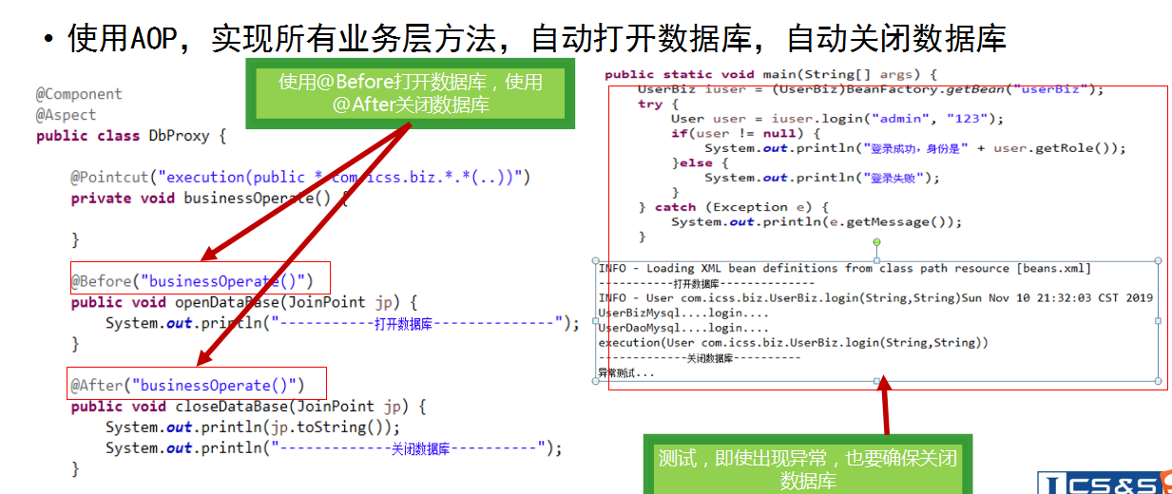

编写数据库管理切面：

|  |
| --- |
| */**  * 数据库管理切面  * 打开数据库  * 关闭数据库  * 开启事务  * 提交事务  * 回滚事务  */* @Component @Aspect public class DBAspect {   *//在前置通知中开启数据库* @Before("com.aop.SystemPointCut.businessService()")  public void openDB(){  System.*out*.println("开启数据库");  }   *//最终通知中关闭数据库* @After("com.aop.SystemPointCut.businessService()")  public void closeDB(){  System.*out*.println("关闭数据库");  }   *//在异常通知中回滚事务* @AfterThrowing("com.aop.SystemPointCut.businessService()")  public void afterThrowing(){  System.*out*.println("回滚事务");  }  @Around("com.aop.SystemPointCut.businessService()")  public void trancation(ProceedingJoinPoint pjp) throws Throwable {  try {  System.*out*.println("开启事务");  pjp.proceed();  System.*out*.println("提交事务");  } catch (Throwable throwable ) {  throwable.printStackTrace();  *//继续向上抛出* throw throwable;  }  } } |

正常登录：

|  |
| --- |
| *//获取容器对象* ApplicationContext ctx = new ClassPathXmlApplicationContext("beans.xml"); *//获取userService* UserService userService = ctx.getBean(UserService.class); *//调用登录方法* userService.login("admin","123"); |

结果：

|  |
| --- |
| 开启事务  开启数据库  登录成功  提交事务  关闭数据库 |

登陆失败，有异常抛出：

|  |
| --- |
| 开启事务  开启数据库  登录失败  关闭数据库  回滚事务  java.lang.RuntimeException: 用户名或密码错误  at com.icss.dao.UserDao.login(UserDao.java:14)  at com.icss.service.UserService.login(UserService.java:14) |

## 5.2基于XML的AOP配置

### 5.2.1基于XML配置的Aspect示例

说明

如果你喜欢XML格式，Spring通过"aop" 命名标签，提供了切面编程支持。

与@AspectJ风格一致的Pointcut表达式和Advice，在XML中同样支持。

在Spring的配置文件中，所有的切面和通知都必须定义在<aop:config>元素内部（context可以包含多个 <aop:config>）。

一个<aop:config>可以包含pointcut，advisor和aspect元素 （注意这三个元素必须按照这个顺序进行声明）。

警告：

1、<aop:config>风格配置使得Spring的auto-proxying机制变得很笨重.

2、如果你已经通过 BeanNameAutoProxyCreator或类似的东西显式使用auto-proxying，它可能会导致问题 （例如通知没有被织入）。

3、推荐的使用模式是仅仅使用<aop:config>风格， 或者仅仅使用AutoProxyCreator风格。

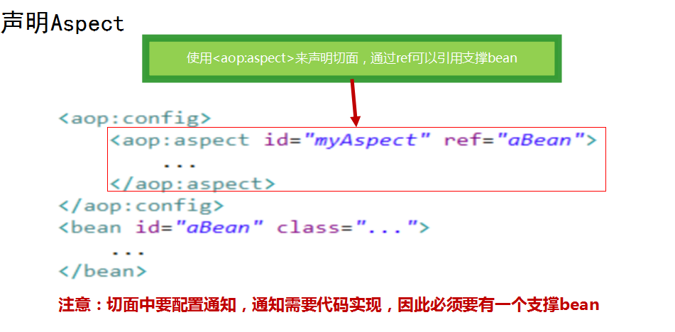

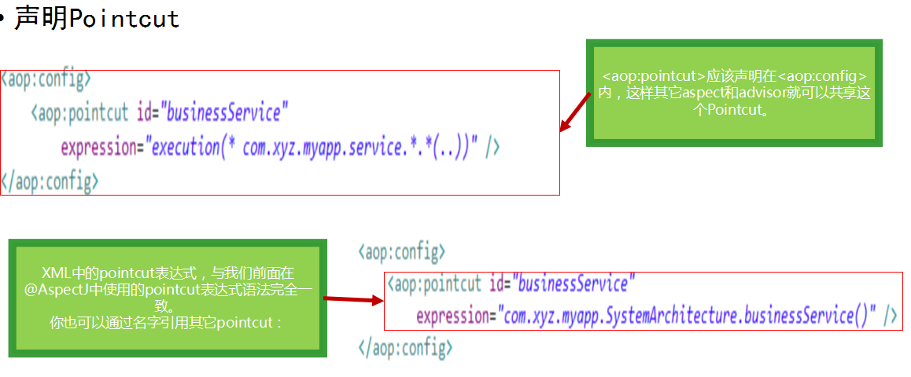

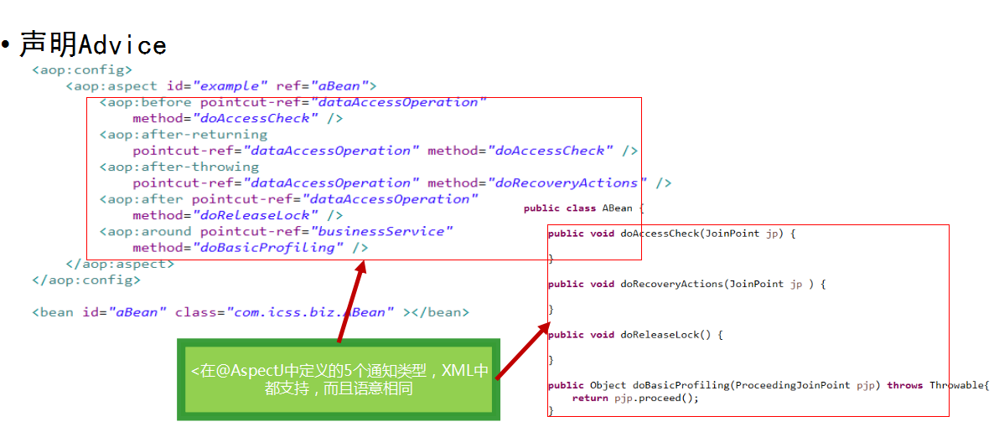

日志管理案例：

创建UserService接口：

|  |
| --- |
| public interface UserService {   public void login(String name, String pwd); } |

创建UserService的实现类：

|  |
| --- |
| @Service public class UserServiceImpl implements UserService {   @Autowired  private UserDao userDao;   public void login(String name, String pwd) {  userDao.login(name,pwd);  } } |

创建UserDao接扣：

|  |
| --- |
| public interface UserDao {   public void login(String name,String pwd); } |

UserDao的实现类：

|  |
| --- |
| @Repository public class UserDaoImpl implements UserDao {   public void login(String name,String pwd) {  if("admin".equals(name) && "123".equals(pwd)){  System.*out*.println("登录成功");  }else{  System.*out*.println("登录失败");  }  } } |

编写loggingAspect的切面类：

|  |
| --- |
| */**  * 切面类，1.需要创建对象，放在容器中， <bean></> or @Component注解  * 在切面类中写通知,只要写方法  * 需要先放到容器中，再指定是一个切面  */ //@Component("loggingAspectBean")* public class loggingAspect {   *//前置通知* public void loggingBefore(){  System.*out*.println("前置通知，"+ new Date());  }   *//后置返回通知* public void loggingAfterReturning(){  System.*out*.println("后置返回通知，" + new Date());  }   *//异常通知* public void loggingAfterThrowing(){  System.*out*.println("异常通知，"+ new Date());  }   *//最终通知* public void loggingAfter(){  System.*out*.println("最终通知，" + new Date());  }   *//环绕通知，一定要给一个参数，不给会影响目标方法的执行* public Object loggingAround(ProceedingJoinPoint pjp){   Object result = null;  try {  System.*out*.println("环绕通知，拦截之前执行的部分，"+ new Date());  result = pjp.proceed();  System.*out*.println("环绕通知，拦截之后执行的部分，" + new Date());  } catch (Throwable throwable) {  throwable.printStackTrace();  }  return result;  } } |

编写配置文件：

|  |
| --- |
| *<?*xml version="1.0" encoding="UTF-8"*?>* <beans xmlns="http://www.springframework.org/schema/beans"  xmlns:xsi="http://www.w3.org/2001/XMLSchema-instance"  xmlns:context="http://www.springframework.org/schema/context"  xmlns:aop="http://www.springframework.org/schema/aop"  xsi:schemaLocation="http://www.springframework.org/schema/beans  http://www.springframework.org/schema/beans/spring-beans.xsd  http://www.springframework.org/schema/context  http://www.springframework.org/schema/context/spring-context.xsd  http://www.springframework.org/schema/aop  http://www.springframework.org/schema/aop/spring-aop.xsd">   *<!-- 开启组件扫描 -->* <context:component-scan base-package="com.icss.service"></context:component-scan>  <context:component-scan base-package="com.icss.dao"></context:component-scan>   *<!-- aop配置,切入点和切面，切面里面有通知 -->* <aop:config>  *<!-- 配置切入点:签名，表达式  id：签名，唯一标志，通过id引用某个切入点  expression:表达式，跟之前一样写  在aspect中也可以声明切入点，但是，在aspect中声明的切入点，只能在当前aspect中使用  在config中声明的切入点，在任意的aspect中都可以使用  expression：也可以联合使用切入点  -->* <aop:pointcut id="businessService" expression="execution(public * com.icss.service..*.*(..))"/>  <aop:pointcut id="dataAccessOperate" expression="execution(public * com.icss.dao..*.*(..))"/>  *<!-- 配置切面  id：切面的唯一标志  ref:支撑对象，容器中的对象  首先要有对象，接着再把该对象声明为切面  -->* <aop:aspect id="loggingAspect" ref="loggingAspectBean">  *<!-- 声明通知  method:指定通知方法，哪一个方法设置为前置通知  pointcut:指定切入点，直接写表达式，声明的时候，可以联合使用切入点  pointcut-ref:引用已经写好的切入点,不能联合使用切入点  --> <!-- <aop:before method="loggingBefore" pointcut-ref="businessService || dataAccessOperate"></aop:before>-->* <aop:before method="loggingBefore" pointcut="execution(public * com.icss.service..*.*(..)) or execution(public * com.icss.dao..*.*(..))"></aop:before>  *<!-- 后置返回通知 -->* <aop:after-returning method="loggingAfterReturning" pointcut-ref="businessService"></aop:after-returning>  *<!-- 异常通知 -->* <aop:after-throwing method="loggingAfterThrowing" pointcut-ref="businessService"></aop:after-throwing>  *<!-- 最终通知 -->* <aop:after method="loggingAfter" pointcut-ref="businessService"></aop:after>  *<!-- 环绕通知 -->* <aop:around method="loggingAround" pointcut-ref="businessService"></aop:around>  </aop:aspect>  </aop:config>  *<!-- 切面的支撑对象 -->* <bean id="loggingAspectBean" class="com.icss.aop.loggingAspect"></bean> </beans> |

编写测试类：

|  |
| --- |
| *//获取容器对象* ApplicationContext ctx = new ClassPathXmlApplicationContext("beans.xml"); *//获取UserService* UserService userService = ctx.getBean(UserService.class); *//调用登录方式* userService.login("admin","123"); |

执行结果：

|  |
| --- |
| 前置通知，Fri Jun 05 11:59:41 CST 2020  环绕通知，拦截之前执行的部分，Fri Jun 05 11:59:41 CST 2020  userService logig.......  前置通知，Fri Jun 05 11:59:41 CST 2020  userDao login...........  登录成功  环绕通知，拦截之后执行的部分，Fri Jun 05 11:59:41 CST 2020  最终通知，Fri Jun 05 11:59:41 CST 2020  后置返回通知，Fri Jun 05 11:59:41 CST 2020 |

### 5.2.2xml配置AOP管理数据库

编写数据库管理切面类：

|  |
| --- |
| */**  * 数据库管理切面  */* public class DBAspect {   *//打开数据库，前置通知* public void openDataBase(){  System.*out*.println("打开数据库");  }   *//关闭数据库，最终通知* public void closeDataBase(){  System.*out*.println("关闭数据库");  }    *//事务管理，环绕通知* public Object transactionManege(ProceedingJoinPoint pjp){   Object result = null;  try {  System.*out*.println("开启事务");  result = pjp.proceed();  System.*out*.println("提交事务");  } catch (Throwable throwable) {  System.*out*.println("回滚事务");  *//throwable.printStackTrace();  //如果将异常继续向上抛出，可以把回滚事务写在异常通知中* }  return result;  } } |

编写xml配置：

|  |
| --- |
| *<!-- 配置数据库管理切面 -->* <aop:config>  <aop:aspect id="dbAspect" ref="dbAspectBean">  <aop:before method="openDataBase" pointcut-ref="businessService"></aop:before>  <aop:after method="closeDataBase" pointcut-ref="businessService"></aop:after>  <aop:around method="transactionManege" pointcut-ref="businessService"></aop:around>  </aop:aspect> </aop:config> <bean id="dbAspectBean" class="com.icss.aop.DBAspect"></bean> |

测试，正常登录：

|  |
| --- |
| *//获取容器对象* ApplicationContext ctx = new ClassPathXmlApplicationContext("beans.xml"); *//获取UserService* UserService userService = ctx.getBean(UserService.class); *//调用登录方式* userService.login("admin","123"); |

执行结果：

|  |
| --- |
| 前置通知，Fri Jun 05 12:02:02 CST 2020  环绕通知，拦截之前执行的部分，Fri Jun 05 12:02:02 CST 2020  打开数据库  开启事务  userService logig.......  前置通知，Fri Jun 05 12:02:02 CST 2020  userDao login...........  登录成功  提交事务  关闭数据库  环绕通知，拦截之后执行的部分，Fri Jun 05 12:02:02 CST 2020  最终通知，Fri Jun 05 12:02:02 CST 2020  后置返回通知，Fri Jun 05 12:02:02 CST 2020 |

如果登录失败，抛出异常：

|  |
| --- |
| @Repository public class UserDaoImpl implements UserDao {   public void login(String name,String pwd) {  System.*out*.println("userDao login...........");  if("admin".equals(name) && "123".equals(pwd)){  System.*out*.println("登录成功");  }else{  System.*out*.println("登录失败");  throw new RuntimeException("用户名或密码错误");  }  } } |

测试：

|  |
| --- |
| *//获取容器对象* ApplicationContext ctx = new ClassPathXmlApplicationContext("beans.xml"); *//获取UserService* UserService userService = ctx.getBean(UserService.class); *//调用登录方式* userService.login("admin","123dfsafd"); |

执行结果：

|  |
| --- |
| 前置通知，Fri Jun 05 12:04:36 CST 2020  环绕通知，拦截之前执行的部分，Fri Jun 05 12:04:36 CST 2020  打开数据库  开启事务  userService logig.......  前置通知，Fri Jun 05 12:04:36 CST 2020  userDao login...........  登录失败  回滚事务  关闭数据库  环绕通知，拦截之后执行的部分，Fri Jun 05 12:04:36 CST 2020  最终通知，Fri Jun 05 12:04:36 CST 2020  后置返回通知，Fri Jun 05 12:04:36 CST 2020 |

## 5.3动态代理机制

### 5.3.1静态代理模式

说明：

Spring AOP部分使用JDK动态代理，部分使用CGLIB来为目标对象创建代理。

如果被代理的目标对象实现了至少一个接口，则会使用JDK动态代理。所有该目标类型实现的接口都将被代理。 若该目标对象没有实现任何接口，则创建一个CGLIB代理。

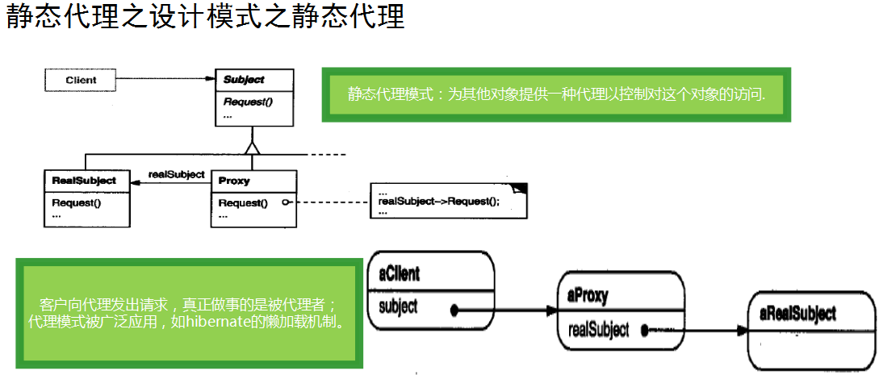

静态代理之明星与经纪人案例：

1. 接口设计：

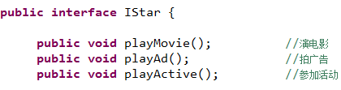

1. 业务类：

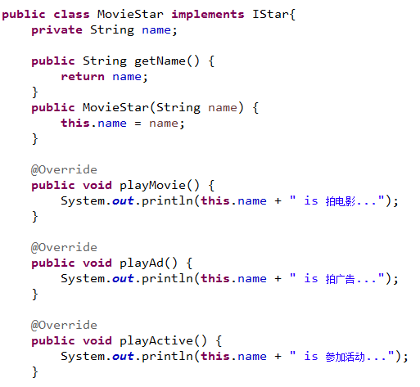

静态代理类

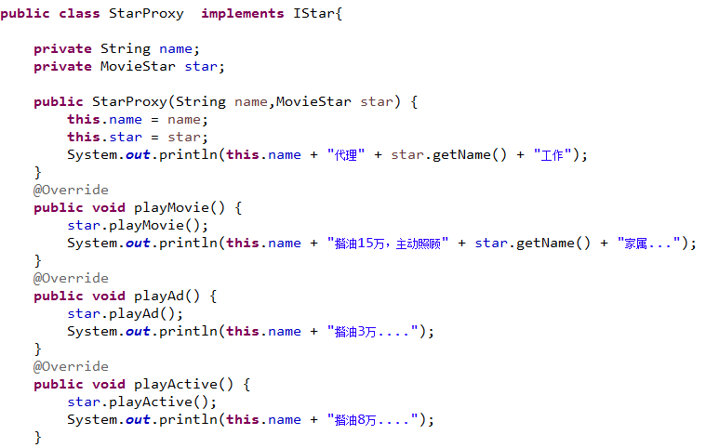

代码测试：

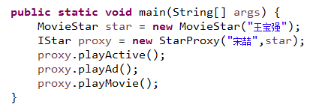

执行结果：

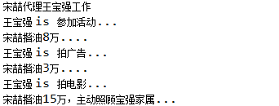

JDK动态代理Proxy之静态代理的日志实现案例：

创建接口：

|  |
| --- |
| public interface IBook {   public void getBookInfo(String bn);   public void buyBook();   public void updateBook(); } |

创建实现类：

|  |
| --- |
| public class BookBiz implements IBook{   public void getBookInfo(String bn) {  System.*out*.println("getBookInfo----"+ bn);  }   public void buyBook() {  System.*out*.println("buyBook..............");  }   public void updateBook() {  System.*out*.println("updateBook...........................");  } } |

创建代理类：

|  |
| --- |
| */**  * BookBiz的日志代理  */* public class BookLog implements IBook{   private BookBiz bookBiz;   public BookLog(BookBiz bookBiz){  this.bookBiz = bookBiz;  }    *//被代理对象执行* public void getBookInfo(String bn) {  System.*out*.println("getBookInfo 准备工作。。。。。");  bookBiz.getBookInfo(bn);  System.*out*.println("getBookInfo 后续工作。。。。。");  }   public void buyBook() {  System.*out*.println("buyBook 准备工作.......");  bookBiz.buyBook();  System.*out*.println("buyBook 后续工作.....");  }   public void updateBook() {  System.*out*.println("updateBook 准备工作.......");  bookBiz.updateBook();  System.*out*.println("updateBook 后续工作.....");  } } |

测试：

|  |
| --- |
| public class TestBook {  public static void main(String[] args) {  *//创建代理对象* BookLog bookLog = new BookLog(new BookBiz());  *//调用方法* bookLog.getBookInfo("追风筝的人");  bookLog.buyBook();  bookLog.updateBook();  } } |

执行结果：

|  |
| --- |
| getBookInfo 准备工作。。。。。  getBookInfo----追风筝的人  getBookInfo 后续工作。。。。。  buyBook 准备工作.......  buyBook..............  buyBook 后续工作.....  updateBook 准备工作.......  updateBook...........................  updateBook 后续工作..... |

### 5.3.2动态代理之日志管理

提问：接口IUser中的方法，也要实现日志，怎么办？还使用静态代理的话，是不是太繁琐了？

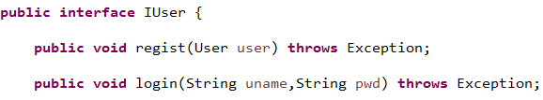

JDK动态代理Proxy之Proxy类和InvocationHandler接口案例

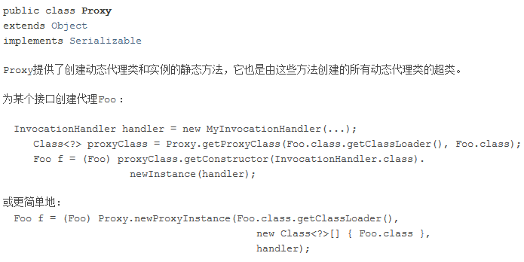

编写动态代理类（InvacationHandler的实现类）

|  |
| --- |
| public class LogDynamicProxy implements InvocationHandler {   *//目标对象* private BookBiz target;   *//绑定目标对象，返回代理对象* public Object bind(BookBiz target){  this.target = target;  *//第三个参数是接口，但是我们知道，接口是不能创建对象的，创建匿名内部类，相当于创建了一个实现类的对象  //还可以直接创建实现类，重写方法，创建实现类的对象* return Proxy.*newProxyInstance*(target.getClass().getClassLoader(),  target.getClass().getInterfaces(), this);  }   *//第三个参数是接口，但是我们知道，接口是不能创建对象的，创建匿名内部类，相当于创建了一个实现类的对象  //还可以直接创建实现类，重写方法，创建实现类的对象* public Object invoke(Object proxy, Method method, Object[] args) throws Throwable {  *//proxy：代理对象  //method：目标方法  //args：执行目标方法传入的参数* System.*out*.println("执行目标方法之前");  *//执行目标,有返回值,需要返回，要不然目标方式拿不到返回值* Object result = method.invoke(target, args);  System.*out*.println("执行目标方法之后");  return result;  } } |

测试：

|  |
| --- |
| *//获取代理对象,先创建InvocationHanlder的实现类对象* LogDynamicProxy proxy = new LogDynamicProxy(); *//调用bind方法，返回代理对象* IBook iBook = (IBook) proxy.bind(new BookBiz()); iBook.getBookInfo("追风筝的人"); iBook.buyBook(); iBook.updateBook(); |

执行结果：

|  |
| --- |
| 执行目标方法之前  getBookInfo----追风筝的人  执行目标方法之后  执行目标方法之前  buyBook..............  执行目标方法之后  执行目标方法之前  updateBook...........................  执行目标方法之后 |

### 5.3.3动态代理管理员工系统事务

**创建库 staff**

**创建表：**

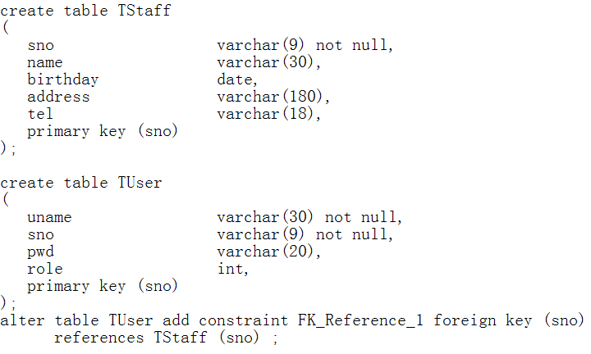

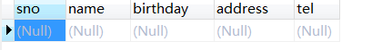

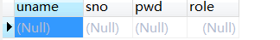

**导入mysql驱动**

|  |
| --- |
| <dependency>  <groupId>mysql</groupId>  <artifactId>mysql-connector-java</artifactId>  <version>5.1.45</version> </dependency> |

**书写db.properties,在resources下面**

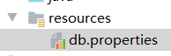

|  |
| --- |
| driver=com.mysql.jdbc.Driver url=jdbc:mysql://localhost:3306/staff username=root password=ROOT |

**封装单例类DbInfo，读取数据库连接信息**

|  |
| --- |
| */**  * 单例的  * 读取数据库连接的信息,当我们需要连接数据库时，需要用到4个属性  * 从单例对象中直接拿  */* public class DBInfo {  *//创建一个静态的对象* private static DBInfo *dbInfo*;  *//连接数据库的信息* private String driver;  private String url;  private String username;  private String password;   *//构造私有化* private DBInfo(){}   *//在静态代码块中实例化对象  //数据库连接的信息，只需要在静态代码块中读取，不需要设置公共的set方法  //外界需要获取连接信息，连接数据库，只可以去使用，只提供get方法* static{  *dbInfo* = new DBInfo();  *//读取数据库连接信息* String path = DBInfo.class.getResource("/").getPath()+"db.properties";  *//创建输入流* InputStream is = null;  try {  is = new FileInputStream(path);  *//创建Properties* Properties prop = new Properties();  *//读取输入流中的数据，封装在prop中* prop.load(is);  *//读取属性数据，封装在单例对象中  dbInfo*.driver = prop.getProperty("driver");  *dbInfo*.url = prop.getProperty("url");  *dbInfo*.username = prop.getProperty("username");  *dbInfo*.password = prop.getProperty("password");  } catch (FileNotFoundException e) {  e.printStackTrace();  } catch (IOException e) {  e.printStackTrace();  } finally {  *//释放流资源* if(is!=null){  try {  is.close();  } catch (IOException e) {  e.printStackTrace();  }  }  }  }   *//获取单例对象的方法* public static DBInfo getInstance(){  return *dbInfo*;  }   public String getDriver() {  return driver;  }   public String getUrl() {  return url;  }   public String getUsername() {  return username;  }   public String getPassword() {  return password;  } } |

**自动管理StaffUser数据库连接案例之DbFactory封装数据库Connection**

|  |
| --- |
| */**  * 获取连接和关闭连接用的  * 要保证在多线程的情况下，连接是跟当前线程绑定的，所以我们选择使用Threadlocal  */* public class DBFactory {   *//需要Threadlocal去存储当前线程的Connection对象* private static ThreadLocal<Connection> *tl* = new ThreadLocal<Connection>();   *//获取连接的方法* public static Connection getConnection(){  *//从ThreadLocal中取连接对象* Connection conn = *tl*.get();  *//如果没有链接，创建一个连接，然后存入，后面再拿就能拿到了。* if(conn == null){*//没有链接  //创建新的链接  //获取DBInfo* DBInfo dbInfo = DBInfo.*getInstance*();  *//加载驱动* try {  Class.*forName*(dbInfo.getDriver());  *//获取连接* conn = DriverManager.*getConnection*(dbInfo.getUrl(),dbInfo.getUsername(),dbInfo.getPassword());  System.*out*.println("没有链接，获取新的链接。");  *//将conn存入TreadLocal  tl*.set(conn);  } catch (ClassNotFoundException e) { *// e.printStackTrace();* System.*out*.println("驱动加载失败，请检查！");  } catch (SQLException e) { *// e.printStackTrace();* System.*out*.println("获取连接失败，请检查！");  }  }else{  *//有连接，直接把连接返回* System.*out*.println("有链接，直接取出使用。");  }  *//将连接返回* return conn;  }   *//关闭连接的方法* public static void closeConnection(){  *//从Threadlocal中获取连接* Connection conn = *tl*.get();  if(conn!=null){  try {  conn.close();  System.*out*.println("连接关闭");  *//将Threadlocal中的conn移除  tl*.remove();  } catch (SQLException e) {  e.printStackTrace();  System.*out*.println("关闭连接失败");  }  }  } } |

自动管理StaffUser数据库连接案例之JDK动态代理实现数据库的自动打开和关闭：

|  |
| --- |
| */**  * 动态的实现数据库管理的代理类，打开和关闭连接  */* public class DBProxy implements InvocationHandler {   *//目标对象* private Object target;   *//绑定目标对象，返回代理对象* public Object bind(Object target){  this.target = target;  return Proxy.*newProxyInstance*(target.getClass().getClassLoader(),  target.getClass().getInterfaces(),this);  }   *//重写的方法，真实实现代理的方法* public Object invoke(Object proxy, Method method, Object[] args) throws Throwable {  *//打开连接* DBFactory.*getConnection*();  *//调用目标方法* Object result = null;  try{  result = method.invoke(target, args);  }finally {  *//关闭连接* DBFactory.*closeConnection*();  }  *//返回目标方法执行的结果* return result;  } } |

UserService：

|  |
| --- |
| public interface UserService {   public void login(String uname,String pwd); } |

UserService实现类：

|  |
| --- |
| public class UserServiceImpl implements UserService {   private UserDao userDao = new UserDaoImpl();   public void login(String uname, String pwd) {  userDao.login(uname,pwd);  } } |

编写UserDao：

|  |
| --- |
| public interface UserDao {   public void login(String uname,String pwd); } |

编写UserDao实现类：

|  |
| --- |
| public class UserDaoImpl implements UserDao {   public void login(String uname,String pwd) {  DBFactory.*getConnection*();  if("admin".equals(uname)&&"123".equals(pwd)){  System.*out*.println("登录成功");  }else{  System.*out*.println("登录失败");  throw new RuntimeException();  }  } } |

测试代码：

|  |
| --- |
| *//获取代理对象* DBProxy proxy = new DBProxy(); UserService userService = (UserService) proxy.bind(new UserServiceImpl()); userService.login("admin","123"); |

执行结果：

|  |
| --- |
| 没有链接，获取新的链接。  有链接，直接取出使用。  登录成功  连接关闭 |

如果登录失败：也是正常关闭数据库连接的

|  |
| --- |
| 没有链接，获取新的链接。  有链接，直接取出使用。  登录失败  连接关闭  Exception in thread "main" java.lang.reflect.UndeclaredThrowableException  at com.sun.proxy.$Proxy0.login(Unknown Source)  at com.icss.test.Test.main(Test.java:12)  Caused by: java.lang.reflect.InvocationTargetException  at sun.reflect.NativeMethodAccessorImpl.invoke0(Native Method)  at sun.reflect.NativeMethodAccessorImpl.invoke(NativeMethodAccessorImpl.java:62)  at sun.reflect.DelegatingMethodAccessorImpl.invoke(DelegatingMethodAccessorImpl.java:43)  at java.lang.reflect.Method.invoke(Method.java:498)  at com.icss.proxy.DBProxy.invoke(DBProxy.java:32)  ... 2 more  Caused by: java.lang.RuntimeException  at com.icss.dao.impl.UserDaoImpl.login(UserDaoImpl.java:14)  at com.icss.service.impl.UserServiceImpl.login(UserServiceImpl.java:12)  ... 7 more |

多线程情况下没有问题，出现异常没有问题：

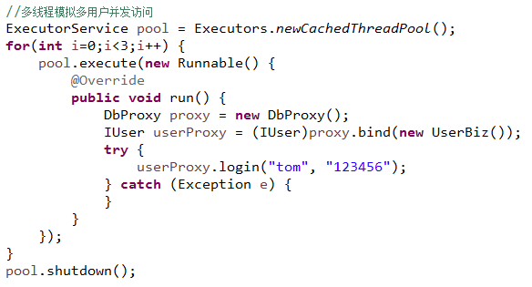

测试发现，即使业务操作中出现异常，也不影响数据库连接的获得与释放。

事务的特性：

StaffUser系统的事务处理案例之事务ACID特性

本地事务：local transaction，使用单一资源管理器，管理本地资源

本地事务与ACID:

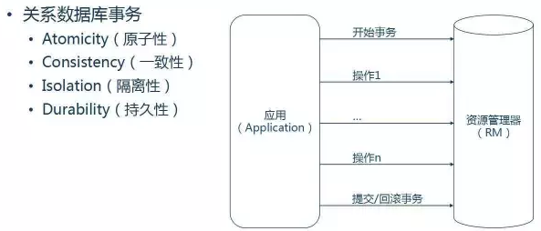

**StaffUser系统的事务处理案例之编程式本地事务新增员工和用户**

添加新员工时，自动添加一个系统的登录用户。

用户名默认为员工编号 、密码默认为身份证后6位，用户第一次登录提示修改。

用户名为用户的姓名、或昵称，用于显示，不做唯一性校验。

用事务的ACID特性，保证员工和默认用户同时添加成功。

在DBFactory中添加事务管理的方法：

|  |
| --- |
| *//开启事务* public void beginTransaction() throws SQLException {  *//获取连接* Connection connection = *getConnection*();  *//设置自动提交为false* connection.setAutoCommit(false);  System.*out*.println("开启事务"); }  *//提交事务* public void commit() throws SQLException {  *//获取连接* Connection connection = *getConnection*();  *//提交事务* connection.commit();  System.*out*.println("提交事务"); }  *//回滚事务* public void rollBack() throws SQLException {  *//获取连接* Connection connection = *getConnection*();  *//回滚事务* connection.rollback();  System.*out*.println("回滚事务"); } |

创建StaffService：

|  |
| --- |
| public interface StaffService {   *//添加staff和User，放在一个事务中* void addStaffUser(Staff staff , User user); } |

创建StaffService实现类：

|  |
| --- |
| public class StaffServiceImpl implements StaffService {   private StaffDao staffDao = new StaffDaoImpl();  private UserDao userDao = new UserDaoImpl();   *//同时创建新员工，创建新用户，需要事务的控制* public void addStaffUser(Staff staff, User user) {  *//打开连接* DBFactory.*getConnection*();  *//开启事务* DBFactory.*beginTransaction*();  try {  *//添加addStaff* staffDao.addStaff(staff);  *//添加User* userDao.addUser(user);  *//提交事务* DBFactory.*commit*();  } catch (Exception e) {  e.printStackTrace();  *//有异常发生，回滚事务* DBFactory.*rollBack*();  } finally {  *//在finally中关闭连接* DBFactory.*closeConnection*();  }  } } |

创建StaffDao：

|  |
| --- |
| public interface StaffDao {   void addStaff(Staff staff) throws SQLException; } |

创建StaffDao实现类：

|  |
| --- |
| public class StaffDaoImpl implements StaffDao {   public void addStaff(Staff staff) throws SQLException {  *//获取连接* Connection connection = DBFactory.*getConnection*();  *//sql* String sql = "insert into staff values(?,?,?,?,?)";  *//预编译* PreparedStatement ps = connection.prepareStatement(sql);  *//设置参数* ps.setString(1,staff.getSno());  ps.setString(2,staff.getName()); *// ps.setString(3,new SimpleDateFormat("yyyy-MM-dd").format(staff.getBirthday()));  //将java.util.Date转成java.sql.Date* ps.setDate(3,new Date(staff.getBirthday().getTime()));  ps.setString(4,staff.getAddress());  ps.setString(5,staff.getTel());  *//执行sql* ps.executeUpdate();  *//关闭资料* ps.close();  *//连接可以到service中处理 // DBFactory.closeConnection();* } } |

创建UserDao：

|  |
| --- |
| public interface UserDao {   void addUser(User user) throws SQLException; } |

创建UserDao的实现类：

|  |
| --- |
| public class UserDaoImpl implements UserDao {   public void addUser(User user) throws SQLException {  *//获取连接* Connection connection = DBFactory.*getConnection*();   *//sql* String sql = "insert into user values(?,?,?,?)";  *//预编译对象* PreparedStatement ps = connection.prepareStatement(sql);  *//设置参数* ps.setString(1,user.getUname());  ps.setString(2,user.getSno());  ps.setString(3,user.getPwd());  ps.setInt(4,user.getRole());  *//执行sql* ps.executeUpdate();  *//释放资源* ps.close();  *//连接释放 // DBFactory.closeConnection();* } } |

测试代码：

|  |
| --- |
| *//创建StaffServic对象* StaffService staffService = new StaffServiceImpl(); Staff staff = new Staff(); staff.setSno("10003423"); staff.setName("jack"); staff.setBirthday(new Date()); staff.setAddress("北京市朝阳区"); staff.setTel("100010000"); User user = new User(); user.setSno(staff.getSno()); user.setRole(1); user.setPwd("111111"); user.setUname("jack"); staffService.addStaffUser(staff,user); |

执行结果：

|  |
| --- |
| 没有链接，获取新的链接。  有链接，直接取出使用。  开启事务  有链接，直接取出使用。  有链接，直接取出使用。  有链接，直接取出使用。  提交事务  连接关闭 |

如果有异常发生的话：

|  |
| --- |
| public void addUser(User user) throws SQLException {  *//获取连接* Connection connection = DBFactory.*getConnection*();   *//sql* String sql = "insert into user values(?,?,?,?)";  *//预编译对象* PreparedStatement ps = connection.prepareStatement(sql);  *//设置参数* ps.setString(1,user.getUname());  ps.setString(2,user.getSno());  ps.setString(3,user.getPwd());  ps.setInt(4,user.getRole());  *//执行sql* ps.executeUpdate();  *//释放资源* ps.close();  throw new RuntimeException("异常测试。。。。。。");} |

执行结果：

|  |
| --- |
| 没有链接，获取新的链接。  有链接，直接取出使用。  开启事务  有链接，直接取出使用。  com.mysql.jdbc.exceptions.jdbc4.MySQLIntegrityConstraintViolationException: Duplicate entry '10003423' for key 'PRIMARY'  at sun.reflect.NativeConstructorAccessorImpl.newInstance0(Native Method)  at sun.reflect.NativeConstructorAccessorImpl.newInstance(NativeConstructorAccessorImpl.java:62)  at sun.reflect.DelegatingConstructorAccessorImpl.newInstance(DelegatingConstructorAccessorImpl.java:45)  at java.lang.reflect.Constructor.newInstance(Constructor.java:423)  at com.mysql.jdbc.Util.handleNewInstance(Util.java:425)  at com.mysql.jdbc.Util.getInstance(Util.java:408)  at com.mysql.jdbc.SQLError.createSQLException(SQLError.java:936)  at com.mysql.jdbc.MysqlIO.checkErrorPacket(MysqlIO.java:3973)  at com.mysql.jdbc.MysqlIO.checkErrorPacket(MysqlIO.java:3909)  at com.mysql.jdbc.MysqlIO.sendCommand(MysqlIO.java:2527)  at com.mysql.jdbc.MysqlIO.sqlQueryDirect(MysqlIO.java:2680)  at com.mysql.jdbc.ConnectionImpl.execSQL(ConnectionImpl.java:2484)  at com.mysql.jdbc.PreparedStatement.executeInternal(PreparedStatement.java:1858)  at com.mysql.jdbc.PreparedStatement.executeUpdateInternal(PreparedStatement.java:2079)  at com.mysql.jdbc.PreparedStatement.executeUpdateInternal(PreparedStatement.java:2013)  at com.mysql.jdbc.PreparedStatement.executeLargeUpdate(PreparedStatement.java:5104)  at com.mysql.jdbc.PreparedStatement.executeUpdate(PreparedStatement.java:1998)  at com.icss.dao.impl.StaffDaoImpl.addStaff(StaffDaoImpl.java:31)  at com.icss.service.impl.StaffServiceImpl.addStaffUser(StaffServiceImpl.java:36)  at com.icss.TestStaffUser2.main(TestStaffUser2.java:25)  有链接，直接取出使用。  回滚事务  连接关闭 |

**StaffUser系统的事务处理案例之动态代理实现事务**

编写事务代理：

|  |
| --- |
| */**  * 事务代理  */* public class TransactionProxy implements InvocationHandler {   private Object target;   *//通过目标对象，获取一个代理对象* public Object bind(Object target){  this.target = target;  return Proxy.*newProxyInstance*(target.getClass().getClassLoader(),  target.getClass().getInterfaces(),this);  }   *//代理方法* public Object invoke(Object proxy, Method method, Object[] args) throws Throwable {  *//开启连接* DBFactory.*getConnection*();  *//开启事务* DBFactory.*beginTransaction*();  Object result = null;  try {  *//调用目标方法，目标方法的返回值* result = method.invoke(target, args);  *//提交事务* DBFactory.*commit*();  }catch (Exception e){  e.printStackTrace();  *//回滚事务* DBFactory.*rollBack*();  }finally {  *//关闭连接* DBFactory.*closeConnection*();  }  return result;  } } |

修改StaffService的实现类，去掉事务管理的部分：

|  |
| --- |
| *//同时创建新员工，创建新用户，需要事务的控制* public void addStaffUser(Staff staff, User user) throws Exception {try {  *//添加addStaff* staffDao.addStaff(staff);  *//添加User* userDao.addUser(user);} catch (Exception e) {  e.printStackTrace();  *//将异常继续向上抛出* throw e;}  } |

测试：

|  |
| --- |
| *//获取代理对象* TransactionProxy proxy = new TransactionProxy(); StaffService staffService = (StaffService) proxy.bind(new StaffServiceImpl()); *//调用方法* Staff staff = new Staff(); staff.setSno("100444444"); staff.setName("tom"); staff.setBirthday(new Date()); staff.setAddress("北京市朝阳区"); staff.setTel("100010000"); User user = new User(); user.setSno(staff.getSno()); user.setRole(1); user.setPwd("111111"); user.setUname("tom"); staffService.addStaffUser(staff,user); |

执行结果与之前相同。

StaffUser系统的事务处理案例之自定义注解@Transaction

在StaffUser的业务操作中，addStaffUser()需要事务处理，而login()只需要数据库连接，不需要事务处理。如果所有的方法都做事务控制，对系统性能会有很大影响。

如何识别一个业务方法，是否需要事务处理呢？

可以采用非侵入式的XML配置，和注解方式识别。

创建注解：

|  |
| --- |
| */**  * 表示某个方法是否需要进行事务的控制，如果需要，就加上该注解  * 元注解：注解的注解  * @Target使用的对象什么  * @Target(ElementType.METHOD):我们声明的该注解，使用在方法上  * @Retention:当前注解的使用范围  * RetentionPolicy.RUNTIME：再运行时可以使用  * source：源码中有，编译class没有  * class：编译了以后的class中也有  * RUNTIME:运行时  */* @Target(ElementType.*METHOD*) @Retention(RetentionPolicy.*RUNTIME*) public @interface Transaction { } |

在StaffService中添加注解：

|  |
| --- |
| *//添加staff和User，放在一个事务中  //为方法添加事务控制的注解  //如果某个方法上加了该注解，就表示该方法需要进行事务控制* @Transaction  void addStaffUser(Staff staff , User user) throws Exception; |

修改代理类：

|  |
| --- |
| *//代理方法* public Object invoke(Object proxy, Method method, Object[] args) throws Throwable {  *//开启连接* DBFactory.*getConnection*();  Object result = null;  *//判断目标方法上是有含有@Transactional,有true就控制事务，没有false就不控制* if(method.isAnnotationPresent(Transaction.class)){  *//开启事务* DBFactory.*beginTransaction*();  }  try {  *//调用目标方法，目标方法的返回值* result = method.invoke(target, args);  if(method.isAnnotationPresent(Transaction.class)){  *//提交事务* DBFactory.*commit*();  }  }catch (Exception e){  e.printStackTrace();  if(method.isAnnotationPresent(Transaction.class)){  *//回滚事务* DBFactory.*rollBack*();  }  }finally {  *//关闭连接* DBFactory.*closeConnection*();  }  return result; } |

测试，此时，login方法在执行时就没有事务的控制了。

### 5.3.4员工系统AspectJ管理事务

创建工程，导入依赖：

|  |
| --- |
| <dependencies>  <dependency>  <groupId>org.springframework</groupId>  <artifactId>spring-context</artifactId>  <version>4.3.19.RELEASE</version>  </dependency>  <dependency>  <groupId>org.springframework</groupId>  <artifactId>spring-aspects</artifactId>  <version>4.3.19.RELEASE</version>  </dependency>  <dependency>  <groupId>org.aspectj</groupId>  <artifactId>aspectjweaver</artifactId>  <version>1.6.8</version>  </dependency>  <dependency>  <groupId>mysql</groupId>  <artifactId>mysql-connector-java</artifactId>  <version>5.1.45</version>  </dependency> </dependencies> |

添加需要的内容：

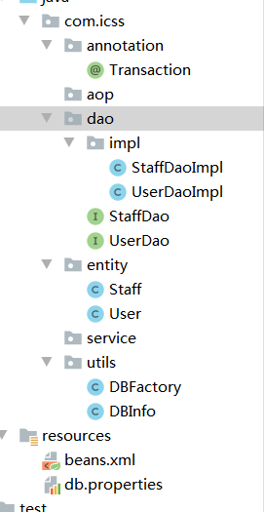

编写核心配置文件：

|  |
| --- |
| *<?*xml version="1.0" encoding="UTF-8"*?>* <beans xmlns="http://www.springframework.org/schema/beans"  xmlns:xsi="http://www.w3.org/2001/XMLSchema-instance"  xmlns:context="http://www.springframework.org/schema/context"  xmlns:aop="http://www.springframework.org/schema/aop"  xsi:schemaLocation="http://www.springframework.org/schema/beans  http://www.springframework.org/schema/beans/spring-beans.xsd  http://www.springframework.org/schema/context  http://www.springframework.org/schema/context/spring-context.xsd  http://www.springframework.org/schema/aop  http://www.springframework.org/schema/aop/spring-aop.xsd">   *<!-- 开启组件扫描-->* <context:component-scan base-package="com.icss.service"/>  <context:component-scan base-package="com.icss.dao"/>  <context:component-scan base-package="com.icss.aop"/>   *<!-- 开启aspectj的自动代理-->* <aop:aspectj-autoproxy/> </beans> |

编写StaffService

|  |
| --- |
| public interface StaffService {   @Transaction  void addStaffUser(Staff staff, User user) throws SQLException; } |

编写实现类：

|  |
| --- |
| @Service public class StaffServiceImpl implements StaffService {   @Autowired  private StaffDao staffDao;  @Autowired  private UserDao userDao;   public void addStaffUser(Staff staff, User user) throws SQLException {  try {  staffDao.addStaff(staff);  userDao.addUser(user);  } catch (SQLException e) {  e.printStackTrace();  *//再次抛出* throw e;  }  } } |

给StaffDao添加注解

|  |
| --- |
| @Repository public class StaffDaoImpl implements StaffDao { |

给UserDao添加注解：

|  |
| --- |
| @Repository public class UserDaoImpl implements UserDao { |

编写切面类：

|  |
| --- |
| @Component @Aspect public class DBAspect {   *//声明切入点* @Pointcut("execution(* com.icss.service..*.*(..))")  public void serviceBusiness(){}   @Before("serviceBusiness()")  public void openConnection(){  *//前置通知中打开数据库连接* DBFactory.*getConnection*();  }   @After("serviceBusiness()")  public void closeConnetion(){  *//最终通知中关闭连接* DBFactory.*closeConnection*();  }   @Around("serviceBusiness()")  public Object transaction(ProceedingJoinPoint pjp){  Object result = null;  *//获取Method对象* MethodSignature ms = (MethodSignature) pjp.getSignature();  Method method = ms.getMethod();  *//判断该方式中是否含有注解* if(method.isAnnotationPresent(Transaction.class)){  *//开启事务* DBFactory.*beginTransaction*();  }  try {  result = pjp.proceed();  *//提交事务* if(method.isAnnotationPresent(Transaction.class)){  DBFactory.*commit*();  }  } catch (Throwable throwable) {  throwable.printStackTrace();  *//回滚事务* if(method.isAnnotationPresent(Transaction.class)){  DBFactory.*rollBack*();  }  }  return result;  } } |

测试：

|  |
| --- |
| *//获取容器对象* ApplicationContext ctx = new ClassPathXmlApplicationContext("beans.xml");  *//获取Service* StaffService staffService = ctx.getBean(StaffService.class);  *//调用方法* Staff staff = new Staff();  staff.setSno("100666666");  staff.setName("tom");  staff.setBirthday(new Date());  staff.setAddress("北京市朝阳区");  staff.setTel("100010000");  User user = new User();  user.setSno(staff.getSno());  user.setRole(1);  user.setPwd("111111");  user.setUname("tom");  try {  staffService.addStaffUser(staff,user);  } catch (Exception e) {  e.printStackTrace();  } } |

执行结果：

|  |
| --- |
| 没有链接，获取新的链接。  开启事务  有链接，直接取出使用。  有链接，直接取出使用。  有链接，直接取出使用。  有链接，直接取出使用。  提交事务  连接关闭 |

异常测试：

|  |
| --- |
| UserDAO中抛出异常  public void addUser(User user) throws SQLException {  *//获取连接* Connection connection = DBFactory.*getConnection*();  *//sql* String sql = "insert into user values(?,?,?,?)";  *//预编译对象* PreparedStatement ps = connection.prepareStatement(sql);  *//设置参数* ps.setString(1,user.getUname());  ps.setString(2,user.getSno());  ps.setString(3,user.getPwd());  ps.setInt(4,user.getRole());  *//执行sql* ps.executeUpdate();  *//释放资源* ps.close();  throw new RuntimeException("异常测试。。。。。。"); } |

执行结果：

|  |
| --- |
| 没有链接，获取新的链接。  开启事务  有链接，直接取出使用。  有链接，直接取出使用。  com.mysql.jdbc.exceptions.jdbc4.MySQLIntegrityConstraintViolationException: Duplicate entry '100666666' for key 'PRIMARY'  at sun.reflect.NativeConstructorAccessorImpl.newInstance0(Native Method)  at sun.reflect.NativeConstructorAccessorImpl.newInstance(NativeConstructorAccessorImpl.java:62)  at sun.reflect.DelegatingConstructorAccessorImpl.newInstance(DelegatingConstructorAccessorImpl.java:45)  at java.lang.reflect.Constructor.newInstance(Constructor.java:423)  at com.mysql.jdbc.Util.handleNewInstance(Util.java:425)  at com.mysql.jdbc.Util.getInstance(Util.java:408)  at com.mysql.jdbc.SQLError.createSQLException(SQLError.java:936)  at com.mysql.jdbc.MysqlIO.checkErrorPacket(MysqlIO.java:3973)  at com.mysql.jdbc.MysqlIO.checkErrorPacket(MysqlIO.java:3909)  at com.mysql.jdbc.MysqlIO.sendCommand(MysqlIO.java:2527)  at com.mysql.jdbc.MysqlIO.sqlQueryDirect(MysqlIO.java:2680)  at com.mysql.jdbc.ConnectionImpl.execSQL(ConnectionImpl.java:2484)  at com.mysql.jdbc.PreparedStatement.executeInternal(PreparedStatement.java:1858)  at com.mysql.jdbc.PreparedStatement.executeUpdateInternal(PreparedStatement.java:2079)  at com.mysql.jdbc.PreparedStatement.executeUpdateInternal(PreparedStatement.java:2013)  at com.mysql.jdbc.PreparedStatement.executeLargeUpdate(PreparedStatement.java:5104)  at com.mysql.jdbc.PreparedStatement.executeUpdate(PreparedStatement.java:1998)  at com.icss.dao.impl.StaffDaoImpl.addStaff(StaffDaoImpl.java:32)  at com.icss.service.impl.StaffServiceImpl.addStaffUser(StaffServiceImpl.java:24)  at sun.reflect.NativeMethodAccessorImpl.invoke0(Native Method)  at sun.reflect.NativeMethodAccessorImpl.invoke(NativeMethodAccessorImpl.java:62)  at sun.reflect.DelegatingMethodAccessorImpl.invoke(DelegatingMethodAccessorImpl.java:43)  at java.lang.reflect.Method.invoke(Method.java:498)  at org.springframework.aop.support.AopUtils.invokeJoinpointUsingReflection(AopUtils.java:333)  at org.springframework.aop.framework.ReflectiveMethodInvocation.invokeJoinpoint(ReflectiveMethodInvocation.java:190)  at org.springframework.aop.framework.ReflectiveMethodInvocation.proceed(ReflectiveMethodInvocation.java:157)  at org.springframework.aop.framework.adapter.MethodBeforeAdviceInterceptor.invoke(MethodBeforeAdviceInterceptor.java:56)  at org.springframework.aop.framework.ReflectiveMethodInvocation.proceed(ReflectiveMethodInvocation.java:179)  at org.springframework.aop.aspectj.MethodInvocationProceedingJoinPoint.proceed(MethodInvocationProceedingJoinPoint.java:84)  at com.icss.aop.DBAspect.transaction(DBAspect.java:45)  at sun.reflect.NativeMethodAccessorImpl.invoke0(Native Method)  at sun.reflect.NativeMethodAccessorImpl.invoke(NativeMethodAccessorImpl.java:62)  at sun.reflect.DelegatingMethodAccessorImpl.invoke(DelegatingMethodAccessorImpl.java:43)  at java.lang.reflect.Method.invoke(Method.java:498)  at org.springframework.aop.aspectj.AbstractAspectJAdvice.invokeAdviceMethodWithGivenArgs(AbstractAspectJAdvice.java:627)  at org.springframework.aop.aspectj.AbstractAspectJAdvice.invokeAdviceMethod(AbstractAspectJAdvice.java:616)  at org.springframework.aop.aspectj.AspectJAroundAdvice.invoke(AspectJAroundAdvice.java:70)  at org.springframework.aop.framework.ReflectiveMethodInvocation.proceed(ReflectiveMethodInvocation.java:179)  at org.springframework.aop.aspectj.AspectJAfterAdvice.invoke(AspectJAfterAdvice.java:47)  at org.springframework.aop.framework.ReflectiveMethodInvocation.proceed(ReflectiveMethodInvocation.java:179)  at org.springframework.aop.interceptor.ExposeInvocationInterceptor.invoke(ExposeInvocationInterceptor.java:92)  at org.springframework.aop.framework.ReflectiveMethodInvocation.proceed(ReflectiveMethodInvocation.java:179)  at org.springframework.aop.framework.JdkDynamicAopProxy.invoke(JdkDynamicAopProxy.java:213)  at com.sun.proxy.$Proxy13.addStaffUser(Unknown Source)  at com.icss.TestStaffUser4.main(TestStaffUser4.java:31)  com.mysql.jdbc.exceptions.jdbc4.MySQLIntegrityConstraintViolationException: Duplicate entry '100666666' for key 'PRIMARY'  at sun.reflect.NativeConstructorAccessorImpl.newInstance0(Native Method)  at sun.reflect.NativeConstructorAccessorImpl.newInstance(NativeConstructorAccessorImpl.java:62)  at sun.reflect.DelegatingConstructorAccessorImpl.newInstance(DelegatingConstructorAccessorImpl.java:45)  at java.lang.reflect.Constructor.newInstance(Constructor.java:423)  at com.mysql.jdbc.Util.handleNewInstance(Util.java:425)  at com.mysql.jdbc.Util.getInstance(Util.java:408)  at com.mysql.jdbc.SQLError.createSQLException(SQLError.java:936)  at com.mysql.jdbc.MysqlIO.checkErrorPacket(MysqlIO.java:3973)  at com.mysql.jdbc.MysqlIO.checkErrorPacket(MysqlIO.java:3909)  at com.mysql.jdbc.MysqlIO.sendCommand(MysqlIO.java:2527)  at com.mysql.jdbc.MysqlIO.sqlQueryDirect(MysqlIO.java:2680)  at com.mysql.jdbc.ConnectionImpl.execSQL(ConnectionImpl.java:2484)  at com.mysql.jdbc.PreparedStatement.executeInternal(PreparedStatement.java:1858)  at com.mysql.jdbc.PreparedStatement.executeUpdateInternal(PreparedStatement.java:2079)  at com.mysql.jdbc.PreparedStatement.executeUpdateInternal(PreparedStatement.java:2013)  at com.mysql.jdbc.PreparedStatement.executeLargeUpdate(PreparedStatement.java:5104)  at com.mysql.jdbc.PreparedStatement.executeUpdate(PreparedStatement.java:1998)  at com.icss.dao.impl.StaffDaoImpl.addStaff(StaffDaoImpl.java:32)  at com.icss.service.impl.StaffServiceImpl.addStaffUser(StaffServiceImpl.java:24)  at sun.reflect.NativeMethodAccessorImpl.invoke0(Native Method)  at sun.reflect.NativeMethodAccessorImpl.invoke(NativeMethodAccessorImpl.java:62)  at sun.reflect.DelegatingMethodAccessorImpl.invoke(DelegatingMethodAccessorImpl.java:43)  at java.lang.reflect.Method.invoke(Method.java:498)  at org.springframework.aop.support.AopUtils.invokeJoinpointUsingReflection(AopUtils.java:333)  at org.springframework.aop.framework.ReflectiveMethodInvocation.invokeJoinpoint(ReflectiveMethodInvocation.java:190)  at org.springframework.aop.framework.ReflectiveMethodInvocation.proceed(ReflectiveMethodInvocation.java:157)  at org.springframework.aop.framework.adapter.MethodBeforeAdviceInterceptor.invoke(MethodBeforeAdviceInterceptor.java:56)  at org.springframework.aop.framework.ReflectiveMethodInvocation.proceed(ReflectiveMethodInvocation.java:179)  at org.springframework.aop.aspectj.MethodInvocationProceedingJoinPoint.proceed(MethodInvocationProceedingJoinPoint.java:84)  at com.icss.aop.DBAspect.transaction(DBAspect.java:45)  at sun.reflect.NativeMethodAccessorImpl.invoke0(Native Method)  at sun.reflect.NativeMethodAccessorImpl.invoke(NativeMethodAccessorImpl.java:62)  at sun.reflect.DelegatingMethodAccessorImpl.invoke(DelegatingMethodAccessorImpl.java:43)  at java.lang.reflect.Method.invoke(Method.java:498)  at org.springframework.aop.aspectj.AbstractAspectJAdvice.invokeAdviceMethodWithGivenArgs(AbstractAspectJAdvice.java:627)  at org.springframework.aop.aspectj.AbstractAspectJAdvice.invokeAdviceMethod(AbstractAspectJAdvice.java:616)  at org.springframework.aop.aspectj.AspectJAroundAdvice.invoke(AspectJAroundAdvice.java:70)  at org.springframework.aop.framework.ReflectiveMethodInvocation.proceed(ReflectiveMethodInvocation.java:179)  at org.springframework.aop.aspectj.AspectJAfterAdvice.invoke(AspectJAfterAdvice.java:47)  at org.springframework.aop.framework.ReflectiveMethodInvocation.proceed(ReflectiveMethodInvocation.java:179)  at org.springframework.aop.interceptor.ExposeInvocationInterceptor.invoke(ExposeInvocationInterceptor.java:92)  at org.springframework.aop.framework.ReflectiveMethodInvocation.proceed(ReflectiveMethodInvocation.java:179)  at org.springframework.aop.framework.JdkDynamicAopProxy.invoke(JdkDynamicAopProxy.java:213)  at com.sun.proxy.$Proxy13.addStaffUser(Unknown Source)  at com.icss.TestStaffUser4.main(TestStaffUser4.java:31)  有链接，直接取出使用。  回滚事务  连接关闭 |

# 6数据层整合

## 6.1DataSource获取

### 6.1.1导入依赖

|  |
| --- |
| <dependency>  <groupId>org.springframework</groupId>  <artifactId>spring-context</artifactId>  <version>4.3.19.RELEASE</version> </dependency> <dependency>  <groupId>org.springframework</groupId>  <artifactId>spring-jdbc</artifactId>  <version>4.3.19.RELEASE</version> </dependency> <dependency>  <groupId>org.springframework</groupId>  <artifactId>spring-tx</artifactId>  <version>4.3.19.RELEASE</version> </dependency> <dependency>  <groupId>com.mchange</groupId>  <artifactId>c3p0</artifactId>  <version>0.9.5.5</version> </dependency> <dependency>  <groupId>mysql</groupId>  <artifactId>mysql-connector-java</artifactId>  <version>5.1.47</version> </dependency> |

### 6.1.2创建数据库表

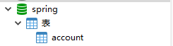

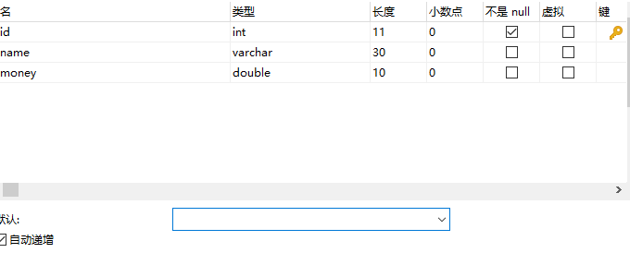

插入数据：

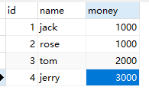

### 6.1.3创建实体类

|  |
| --- |
| import java.io.Serializable;  */**  * 类是public修饰的  * 实现序列化接口  * 属性私有化  * 提供公共的set和get方法  * 要有无参构造  */* public class Account implements Serializable {   private Integer id;  private String name;  private Double money;   public Account() {  }   public Account(Integer id, String name, Double money) {  this.id = id;  this.name = name;  this.money = money;  }   public Integer getId() {  return id;  }   public void setId(Integer id) {  this.id = id;  }   public String getName() {  return name;  }   public void setName(String name) {  this.name = name;  }   public Double getMoney() {  return money;  }   public void setMoney(Double money) {  this.money = money;  }   @Override  public String toString() {  return "Account{" +  "id=" + id +  ", name='" + name + '\'' +  ", money=" + money +  '}';  } } |

### 6.1.4创建datasource

|  |
| --- |
| public class TestC3P0 {  public static void main(String[] args) throws PropertyVetoException, SQLException {  ComboPooledDataSource dataSource = new ComboPooledDataSource();  *//设置属性* dataSource.setDriverClass("com.mysql.jdbc.Driver");  dataSource.setJdbcUrl("jdbc:mysql://localhost:3306/spring");  dataSource.setUser("root");  dataSource.setPassword("123456");  *//获取去链接* Connection connection = dataSource.getConnection();  System.*out*.println(connection);  } } |

### 6.1.5测试结果

|  |
| --- |
|  |

成功获取了数据库连接。

### 6.1.6spring容器管理datasrouce

Jdbc.properties

|  |
| --- |
| jdbc.driverClass=com.mysql.jdbc.Driver jdbc.jdbcUrl=jdbc:mysql://localhost:3306/spring jdbc.user=root jdbc.password=123456  *#jdbc.driverClass=com.mysql.jdbc.Driver #jdbc.jdbcUrl=jdbc:mysql://localhost:3306/mydb #jdbc.user=root #jdbc.password=123456* |

Spring核心配置文件beans.xml

|  |
| --- |
| *<!-- 读取properties属性文件-->* <context:property-placeholder location="classpath:jdbc.properties"/> *<!-- 注入dataSource-->* <bean id="dataSource" class="com.mchange.v2.c3p0.ComboPooledDataSource">  <property name="driverClass" value="${jdbc.driverClass}"/>  <property name="jdbcUrl" value="${jdbc.jdbcUrl}"/>  <property name="user" value="${jdbc.user}"/>  <property name="password" value="${jdbc.password}"/>  </bean> |

测试代码：

|  |
| --- |
| *//获取容器对象* ApplicationContext context = new ClassPathXmlApplicationContext("beans.xml"); *//获取datasource* DataSource dataSource = context.getBean(DataSource.class); System.*out*.println(dataSource); Connection connection = dataSource.getConnection(); System.*out*.println(connection); |

测试结果：

|  |
| --- |
|  |

Datasource和connection对象都创建成功。

## 6.2JdbcTemplate

jdbcTemplate是spring对jdbc的进一步封装。可以获取该对象

### 6.2.1注入jdbcTemplate对象

JdbcTemplate依赖datasource

|  |
| --- |
| <bean id="jdbcTemplate" class="org.springframework.jdbc.core.JdbcTemplate">  <property name="dataSource" ref="dataSource"/> </bean> |

### 6.2.2获取jdbcTemplate对象

|  |
| --- |
| ApplicationContext context=new ClassPathXmlApplicationContext("beans.xml");  JdbcTemplate jdbcTemplate = context.getBean(JdbcTemplate.class); |

### 6.2.3插入操作

|  |
| --- |
| String sql="insert into account(name,money) values(?,?)"; int update = jdbcTemplate.update(sql,"wangwu",5000); System.*out*.println(update); |

### 6.2.4删除操作

|  |
| --- |
| String sql = "delete from account where id=?"; jdbcTemplate.update(sql,1); |

### 6.2.5更新操作

|  |
| --- |
| String sql="update account set name=? where id=?"; int result = jdbcTemplate.update(sql, "张三", 1); System.*out*.println("受影响行数："+result); |

### 6.2.6查询所有

|  |
| --- |
| String sql="select *\** from account";List<Account> accounts = jdbcTemplate.query(sql1, new BeanPropertyRowMapper<Account>(Account.class)); System.*out*.println(accounts); |

### 6.2.7根据id查询

|  |
| --- |
| String sql = "select *\** from account where id=?"; Account account = jdbcTemplate.queryForObject(sql, new BeanPropertyRowMapper<Account>(Account.class), 4); System.*out*.println(account); |

## 6.3事务模型

### 6.3.1什么是事务

在数据库的操作中的一系列的操作，这些操作要么都成功，要么都失败。以转账为例，一个账号的钱增加，另一个账号的钱减少，2个更新的操作，这两个操作要么都成功，要么都失败。

### 6.3.2.事务的特性（ACID）

**原子性(Atomicity)**：原子性是指事务包含的所有操作要么全部成功，要么全部失败回滚，因此事务的操作如果成功就必须要完全应用到数据库，如果操作失败则不能对数据库有任何影响。

**一致性(Consistency)**：一致性是指事务必须使数据库从一个一致性状态变换到另一个一致性状态，也就是说一个事务执行之前和执行之后都必须处于一致性状态。拿转账来说，假设用户A和用户B两者的钱加起来一共是5000，那么不管A和B之间如何转账，转几次账，事务结束后两个用户的钱相加起来应该还得是5000，这就是事务的一致性。

**隔离性(Isolation)**：隔离性是当多个用户并发访问数据库时，比如操作同一张表时，数据库为每一个用户开启的事务，不能被其他事务的操作所干扰，多个并发事务之间要相互隔离。即要达到这么一种效果：对于任意两个并发的事务T1和T2，在事务T1看来，T2要么在T1开始之前就已经结束，要么在T1结束之后才开始，这样每个事务都感觉不到有其他事务在并发地执行。

**持久性(Durability)**：持久性是指一个事务一旦被提交了，那么对数据库中的数据的改变就是永久性的，即便是在数据库系统遇到故障的情况下也不会丢失提交事务的操作。例如我们在使用JDBC操作数据库时，在提交事务方法后，提示用户事务操作完成，当我们程序执行完成直到看到提示后，就可以认定事务以及正确提交，即使这时候数据库出现了问题，也必须要将我们的事务完全执行完成，否则就会造成我们看到提示事务处理完毕，但是数据库因为故障而没有执行事务的重大错误。

### 6.3.3事务的隔离级别

如果不考虑事务的隔离级别，会出现以下问题：

1脏读

脏读是指在一个事务处理过程里读取了另一个未提交的事务中的数据。  
　　当一个事务正在多次修改某个数据，而在这个事务中这多次的修改都还未提交，这时一个并发的事务来访问该数据，就会造成两个事务得到的数据不一致。例如：用户A向用户B转账100元，对应SQL命令如下  
    update account set money=money+100 where name=‘B’;  (此时A通知B)  
    update account set money=money - 100 where name=‘A’;  
　　当只执行第一条SQL时，A通知B查看账户，B发现确实钱已到账（此时即发生了脏读），而之后无论第二条SQL是否执行，只要该事务不提交，则所有操作都将回滚，那么当B以后再次查看账户时就会发现钱其实并没有转。

2不可重复读

　不可重复读是指在对于数据库中的某个数据，一个事务范围内多次查询却返回了不同的数据值，这是由于在查询间隔，被另一个事务修改并提交了。  
　　例如事务T1在读取某一数据，而事务T2立马修改了这个数据并且提交事务给数据库，事务T1再次读取该数据就得到了不同的结果，发送了不可重复读。  
　　不可重复读和脏读的区别是，脏读是某一事务读取了另一个事务未提交的脏数据，而不可重复读则是读取了前一事务提交的数据。  
　　在某些情况下，不可重复读并不是问题，比如我们多次查询某个数据当然以最后查询得到的结果为主。但在另一些情况下就有可能发生问题，例如对于同一个数据A和B依次查询就可能不同，A和B就可能打起来了……

3虚读(幻读)  
　　幻读是事务非独立执行时发生的一种现象。例如事务T1对一个表中所有的行的某个数据项做了从“1”修改为“2”的操作，这时事务T2又对这个表中插入了一行数据项，而这个数据项的数值还是为“1”并且提交给数据库。而操作事务T1的用户如果再查看刚刚修改的数据，会发现还有一行没有修改，其实这行是从事务T2中添加的，就好像产生幻觉一样，这就是发生了幻读。  
　　幻读和不可重复读都是读取了另一条已经提交的事务（这点就脏读不同），所不同的是不可重复读查询的都是同一个数据项，而幻读针对的是一批数据整体（比如数据的个数）。

 SQL标准定义了4类隔离级别，包括了一些具体规则，用来限定事务内外的哪些改变是可见的，哪些是不可见的。低级别的隔离级一般支持更高的并发处理，并拥有更低的系统开销。

**MySQL数据库的四种事务隔离级别**

**Read Uncommitted（读取未提交内容）**

       在该隔离级别，所有事务都可以看到其他未提交事务的执行结果。本隔离级别很少用于实际应用，因为它的性能也不比其他级别好多少。读取未提交的数据，也被称之为脏读（Dirty Read）；

**Read Committed（读取提交内容）**

       这是大多数数据库系统的默认隔离级别（但不是MySQL默认的）。它满足了隔离的简单定义：一个事务只能看见已经提交事务所做的改变。这种隔离级别 也支持所谓的不可重复读（Nonrepeatable Read），因为同一事务的其他实例在该实例处理其间可能会有新的commit，所以同一select可能返回不同结果；

**Repeatable Read（可重读）**

       这是MySQL的默认事务隔离级别，它确保同一事务的多个实例在并发读取数据时，会看到同样的数据行。不过理论上，这会导致另一个棘手的问题：幻读 （Phantom Read）。  
       简单的说，幻读指当用户读取某一范围的数据行时，另一个事务又在该范围内插入了新行，当用户再读取该范围的数据行时，会发现有新的“幻影” 行。

**Serializable（可串行化）**

       这是最高的隔离级别，它通过强制事务排序，使之不可能相互冲突，从而解决幻读问题。简言之，它是在每个读的数据行上加上共享锁。在这个级别，可能导致大量的超时现象和锁竞争。

以上四种隔离级别最高的是Serializable级别，最低的是Read uncommitted级别，当然级别越高，执行效率就越低。像Serializable这样的级别，就是以锁表的方式(类似于Java多线程中的锁)使得其他的线程只能在锁外等待，所以平时选用何种隔离级别应该根据实际情况。在MySQL数据库中默认的隔离级别为Repeatable read (可重复读)。

在MySQL数据库中查看当前事务的隔离级别： select @@tx_isolation;

|  |
| --- |
| mysql> select @@tx_isolation;  +-----------------+  | @@tx_isolation |  +-----------------+  | REPEATABLE-READ | |

设置事务的隔离级别：

方法一：set  [glogal | session]  transaction isolation level 隔离级别名称;

|  |
| --- |
| 设置当前会话（连接）的事务隔离级别  set session transaction isolation level read uncommitted; |

mysql> select @@tx_isolation;

+------------------+

| @@tx_isolation |

+------------------+

| READ-UNCOMMITTED |

方法二：set tx_isolation=’隔离级别名称;’

|  |
| --- |
| mysql> set tx_isolation='read-committed';  Query OK, 0 rows affected (0.00 sec)  mysql> select @@tx_isolation;  +----------------+  | @@tx_isolation |  +----------------+  | READ-COMMITTED |  +----------------+ |

注意：设置事务的隔离级别，要在事务的开启之前。

MYSQL 事务处理主要有两种方法：

1、用 BEGIN, ROLLBACK, COMMIT来实现

* **BEGIN** 开始一个事务
* **ROLLBACK** 事务回滚
* **COMMIT** 事务确认

2、直接用 SET 来改变 MySQL 的自动提交模式:

* **SET AUTOCOMMIT=0** 禁止自动提交
* **SET AUTOCOMMIT=1** 开启自动提交

### 6.3.4Spring事务管理思想

事务分类：

本地事务：local transaction，使用单一资源管理器，管理本地资源

全局事务：global transaction，通过事务管理器和多种资源管理器，管理多种不同类型的资源，如JDBC资源和JMS资源

编程式事务：通过编码方式，开启事务、提交事务、回滚事务

声明性事务：通过xml配置或注解，实现事务管理。Spring AOP和EJB都是声明性事务

JTA事务：Java Transaction API，使用javax.transaction.UserTransaction接口 ，访问多种资源管理器。JTA

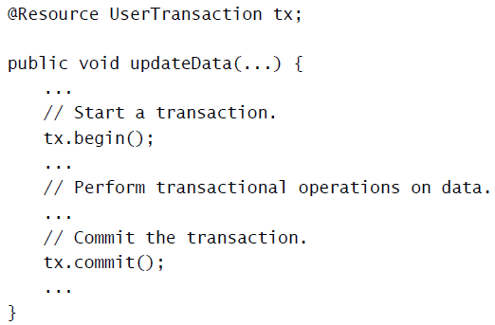

这个编码，把事务的控制写在代码中，与我们用connection进行事务的管理很相似，按实际差别很多。Connection是单一的资源管理器，只能管理jdbc资源。UserTransaction可以管理多种资源，JDBC资源，JMS资源都可以管理。

CMT事务：Container Management transaction , 通过容器自动控制事务的开启，提交和回滚。开发人员不需要手工编写代码，配置注解，由容器来控制事务的边界。

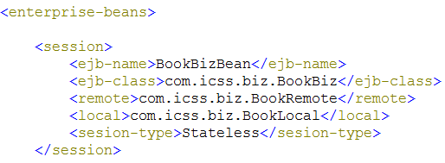

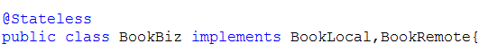

由EJB容器管理事务。也称为App容器

JAVA EE的事务模型

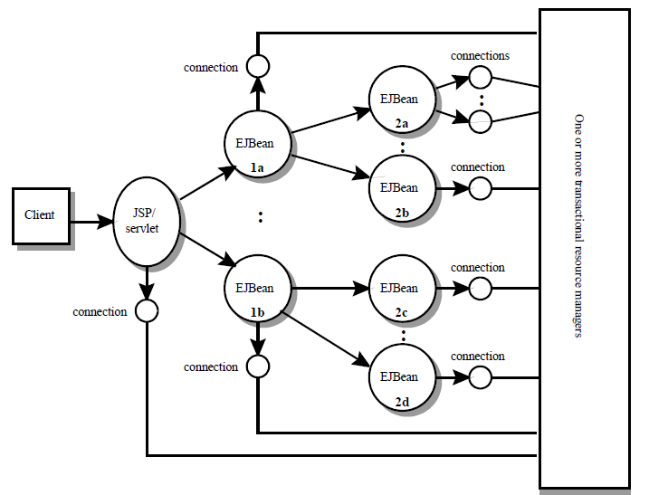

使用XA的两段提交协议来管理全局事务：

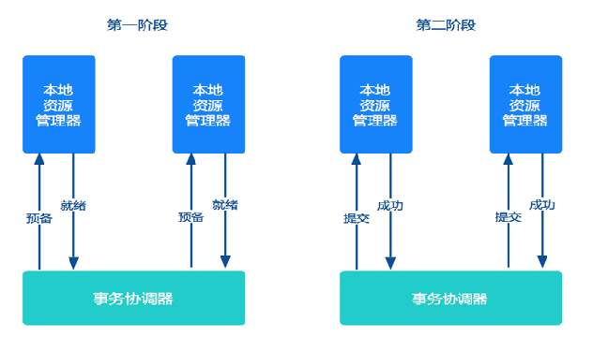

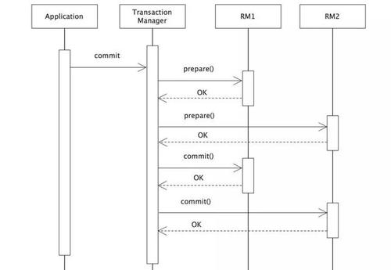

Spring的事务模型：

Spring框架最核心的功能就是全面的事务管理功能。它提供了一致的事务管理抽象，这带来了以下好处：

为复杂的事务API提供了一致的编程模型，如JTA、JDBC、Hibernate、JPA和JDO

支持声明式事务管理

提供比大多数复杂的事务API（诸如JTA）更简单的，更易于使用的编程式事务管理API

非常好地整合各种数据访问层抽象

全局事务 ：

有个缺陷，代码需要使用JTA， 一个笨重的API（部分是因为它的异常模型）。此外，JTA的UserTransaction通常需要从JNDI获得，这意味着我们为了JTA，需要同时使用JNDI 和 JTA。JTA需要应用服务器环境支持。基于EJB的CMT管理是声明性事务模式，EJB3之前配置过于复杂，常被人诟病。

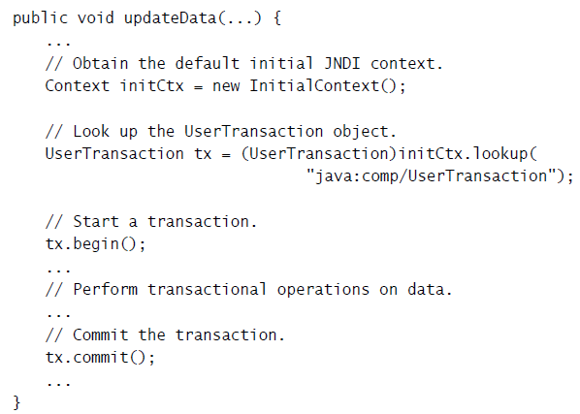

本地事务：

本地事务容易使用，但也有明显的缺点：它们不能用于多个事务性资源。例如，使用JDBC连接事务管理的代码不能用于全局的JTA事务中。另一个缺点是局部事务为侵入式编程模型，编程繁琐。

Spring解决了这些问题。它使应用开发者能够在不同环境下使用一致的编程模型。你只需要写一次代码，就可以在不同的事务环境下的不同事务策略切换时享受好处。

Spring框架同时提供声明式和编程式事务管理，声明事务管理是多数使用者的首选。

你还需要使用应用服务器进行事务管理吗？

Spring框架对事务的管理，改变了传统上认为企业级Java应用,必须使用应用服务器的认识。

典型情况，只有当你需要管理多个资源的事务时，你才需要应用服务器的JTA功能。

Spring Framework允许你在需要时，把代码很容易地迁移到应用服务器去。用EJB的CMT或 JTA管理本地事务（如JDBC连接），将变得毫无意义。

总结：

Spring提供了轻量级的声明性事务方案，解决了事务对重量级应用服务器的依赖；解决了编程式事务的代码耦合；通过一致的编程模型，解决了不同事务环境迁移问题。

### 6.3.5Spring事务抽象模型

Spring事务策略，由如下接口描述：

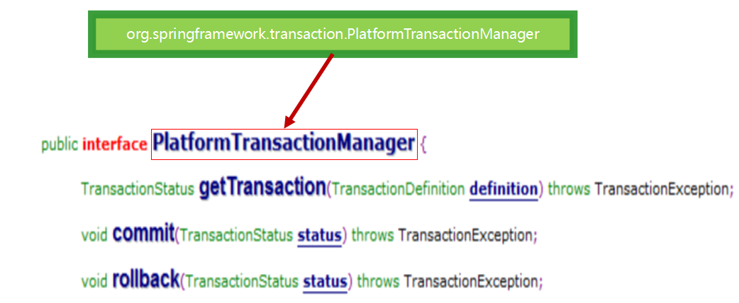

Spring事务中设计的接口:PlatformTransactionManager：

getTranscation：参数:事务的定义对象，获取事务的状态对象，事务的管理，提交，回滚等操作，是通过状态对象来实现。

TransactionStatus：

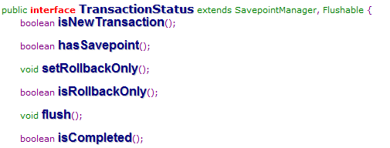

TransactionDefinition接口定义了事务的属性信息：

事务隔离：当前事务和其它事务的隔离的程度。例如，这个事务能否看到其他事务未提交的写数据。

事务传播：通常在一个事务中执行的所有代码都会在这个事务中运行。但是，如果一个事务上下文已经存在，有几个选项可以指定一个事务性方法的执行行为：例如，简单地在现有的事务中继续运行，或者挂起现有事务，创建一个新的事务。Spring提供EJB CMT中常见的事务传播选项。

事务超时: 事务在超时前能运行多久

只读状态: 只读事务不修改任何数据。只读事务在某些情况下（例如当使用Hibernate时），是一种非常有用的优化

|  |
| --- |
| public interface TransactionDefinition {  int PROPAGATION_REQUIRED = 0;  int PROPAGATION_SUPPORTS = 1;  int PROPAGATION_MANDATORY = 2;  int PROPAGATION_REQUIRES_NEW = 3;  int PROPAGATION_NOT_SUPPORTED = 4;  int PROPAGATION_NEVER = 5;  int PROPAGATION_NESTED = 6;  int ISOLATION_DEFAULT = -1;  int ISOLATION_READ_UNCOMMITTED = 1;  int ISOLATION_READ_COMMITTED = 2;  int ISOLATION_REPEATABLE_READ = 4;  int ISOLATION_SERIALIZABLE = 8;  int TIMEOUT_DEFAULT = -1;   int getPropagationBehavior();   int getIsolationLevel();   int getTimeout();   boolean isReadOnly();   String getName(); } |

设计的是3个接口，但是最终接口是没法使用的，我们只能使用接口的实现类。Spring也已经提供了实现类，下面我们就研究实现类到底该怎么去用。

DataSourceTransactionManager用该类的对象管理事务，是PlatformTransactionManager的实现类，用于JDBC和myBatis访问数据库的事务配置。

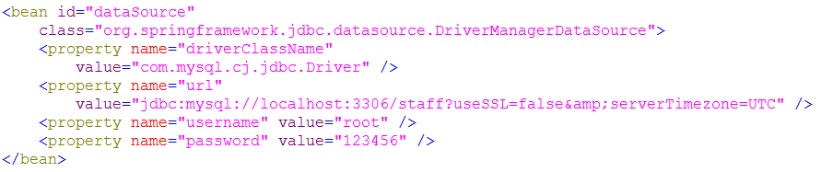



HibernateTransactionManager是PlatformTransactionManager的实现类，用于Spring管理hibernate的事务。

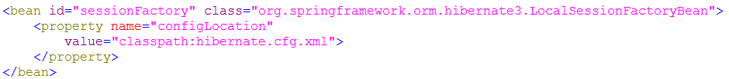



JtaTransactionManager是PlatformTransactionManager的实现类，这用于Spring集成数据源被应用服务器管理的JTA事务。

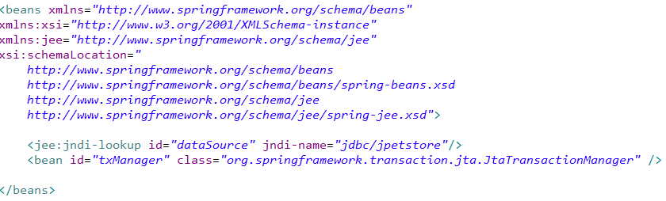

示例图：

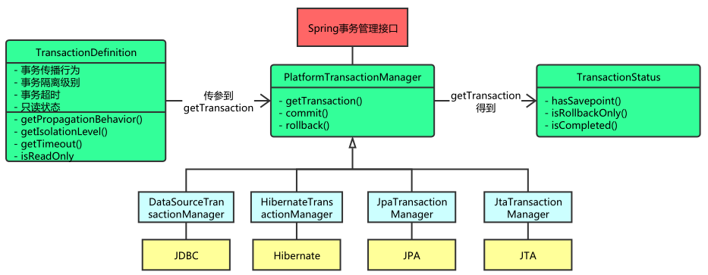

### 6.3.6Spring事务与持久层资源管理

事务与资源管理

不同的事务管理器，如何管理资源？

方案1：使用高层级的抽象，把底层资源的本地API进行封装，提供模板方法。如JdbcTemplate、HibernateTemplate、JdoTemplate、SqlSessionTemplate等。

方案2：直接使用资源的本地持久化API，包装类如下：

DataSourceUtils（用于JDBC）、EntityManagerFactoryUtils（用于JPA）、SessionFactoryUtils（用于hibernate）、PersistenceManagerFactoryUtils（用于JDO）

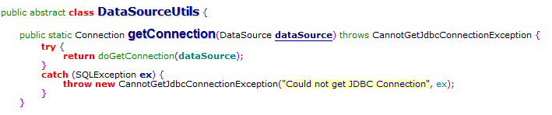

总结：

JdbcTemplate封装JDBC操作后，代码并不简洁，开发难度增加，好处不明显

HibernateTemplate封装hiberante操作后，对与使用复杂的原生SQL，如复杂的多表多条件嵌套查询，HibernateTemplate的使用局限性很大，开发好处也不明显

个人推荐，尽量使用原生API操作资源数据

## 6.4Spring声明性事务

### 6.4.1员工系统-Spring整合JDBC-XML方式

导入依赖：

|  |
| --- |
| <dependencies> *<!-- mysql驱动-->* <dependency>  <groupId>mysql</groupId>  <artifactId>mysql-connector-java</artifactId>  <version>5.1.45</version>  </dependency> *<!-- 核心依赖 -->* <dependency>  <groupId>org.springframework</groupId>  <artifactId>spring-context</artifactId>  <version>4.3.19.RELEASE</version>  </dependency> *<!-- springjdbc -->* <dependency>  <groupId>org.springframework</groupId>  <artifactId>spring-jdbc</artifactId>  <version>4.3.19.RELEASE</version>  </dependency> *<!-- 织入-->* <dependency>  <groupId>org.aspectj</groupId>  <artifactId>aspectjweaver</artifactId>  <version>1.6.8</version>  </dependency>  <dependency>  <groupId>org.springframework</groupId>  <artifactId>spring-tx</artifactId>  <version>4.3.19.RELEASE</version>  </dependency>  </dependencies> |

编写UserDao接口：

|  |
| --- |
| public interface UserDao {   void addUser(User user) throws SQLException; } |

编写接口的实现类：

|  |
| --- |
| public class UserDaoImpl extends JdbcDaoSupport implements UserDao {  *//为父类注入DataSource*  public void setDataSource(DriverManagerDataSource dataSource){  super.setDataSource(dataSource);  }   public void addUser(User user) throws SQLException {  System.*out*.println("UserDao---->> addUser");  *//获取连接,JdbcDaoSupport：提供了getConnection方法* Connection connection = getConnection();  *//sql* String sql = "insert into user values(?,?,?,?)";  *//预编译对象* PreparedStatement ps = connection.prepareStatement(sql);  *//设置参数* ps.setString(1,user.getUname());  ps.setString(2,user.getSno());  ps.setString(3,user.getPwd());  ps.setInt(4,user.getRole());  *//执行sql* ps.executeUpdate();  *//释放资源* ps.close();  } } |

编写StaffDao:

|  |
| --- |
| public interface StaffDao {   void addStaff(Staff staff) throws SQLException; } |

编写StaffDao的实现类：

|  |
| --- |
| public class StaffDaoImpl extends JdbcDaoSupport implements StaffDao {   *//为父类注入DataSource* public void setDataSource(DriverManagerDataSource dataSource){  super.setDataSource(dataSource);  }   *//插入员工* public void addStaff(Staff staff) throws SQLException {  System.*out*.println("StaffDao---->> addStaff");  *//获取连接,JdbcDaoSupport：提供了getConnection方法* Connection connection = getConnection();  *//预编译  //sql* String sql = "insert into staff values(?,?,?,?,?)";  *//预编译* PreparedStatement ps = connection.prepareStatement(sql);  *//设置参数* ps.setString(1,staff.getSno());  ps.setString(2,staff.getName());  *//将java.util.Date转成java.sql.Date* ps.setDate(3,new Date(staff.getBirthday().getTime()));  ps.setString(4,staff.getAddress());  ps.setString(5,staff.getTel());  *//执行sql* ps.executeUpdate();  *//关闭资料* ps.close();  } } |

编写UserService接口：

|  |
| --- |
| public interface StaffService {   void addStaffUser(Staff staff, User user) throws SQLException; } |

编写UserService接口的实现类：

|  |
| --- |
| public class StaffServiceImpl implements StaffService {   private StaffDao staffDao ;  private UserDao userDao;   public void addStaffUser(Staff staff, User user) throws SQLException {  System.*out*.println("StaffService---->> addStaffUser");  try {  staffDao.addStaff(staff);  userDao.addUser(user);  } catch (SQLException e) {  e.printStackTrace();  *//继续抛出* throw e;  }  }   public void setStaffDao(StaffDao staffDao) {  this.staffDao = staffDao;  }   public void setUserDao(UserDao userDao) {  this.userDao = userDao;  } } |

测试代码：

|  |
| --- |
| public static void main(String[] args) {  *//先创建dataSource对象* DriverManagerDataSource dataSource = new DriverManagerDataSource();  *//注入依赖* dataSource.setDriverClassName("com.mysql.jdbc.Driver");  dataSource.setUrl("jdbc:mysql://localhost:3306/staff");  dataSource.setUsername("root");  dataSource.setPassword("ROOT");  System.*out*.println(dataSource);  System.*out*.println("------------------");  *//为dao注入dataSource* StaffDaoImpl staffDao = new StaffDaoImpl();  staffDao.setDataSource(dataSource);  UserDaoImpl userDao = new UserDaoImpl();  userDao.setDataSource(dataSource);  System.*out*.println("---------------------------");  *//创建service* StaffServiceImpl staffService = new StaffServiceImpl();  *//为service注入dao* staffService.setStaffDao(staffDao);  staffService.setUserDao(userDao);  *//执行add方法了* Staff staff = new Staff();  staff.setSno("10099999");  staff.setName("tom9");  staff.setBirthday(new Date());  staff.setAddress("北京市朝阳区");  staff.setTel("100010000");  User user = new User();  user.setSno(staff.getSno());  user.setRole(1);  user.setPwd("111111");  user.setUname("tom9");  try {  staffService.addStaffUser(staff ,user );  System.*out*.println(staff.getSno()+",创建成功！");  } catch (SQLException e) {  e.printStackTrace();  } } |

这里没有使用ioc容器管理对象，是直接new的方式实现的，创建对象的过程与xml配置<bean>，依赖注入的过程是相同的。下面使用xml配置的方式来实现。

编写beans.xml核心配置文件：

|  |
| --- |
| *<?*xml version="1.0" encoding="UTF-8"*?>* <beans xmlns="http://www.springframework.org/schema/beans"  xmlns:xsi="http://www.w3.org/2001/XMLSchema-instance"  xsi:schemaLocation="http://www.springframework.org/schema/beans  http://www.springframework.org/schema/beans/spring-beans.xsd">   *<!-- 定义dataSource,Spring实现的DataSource -->* <bean id="dataSource" class="org.springframework.jdbc.datasource.DriverManagerDataSource">  <property name="driverClassName" value="com.mysql.jdbc.Driver"></property>  <property name="url" value="jdbc:mysql://localhost:3306/staff"></property>  <property name="username" value="root"></property>  <property name="password" value="ROOT"></property>  </bean>  *<!-- 定义dao -->* <bean id="staffDao" class="com.icss.dao.impl.StaffDaoImpl">  <property name="dataSource" ref="dataSource"></property>  </bean>  <bean id="userDao" class="com.icss.dao.impl.UserDaoImpl">  <property name="dataSource" ref="dataSource"></property>  </bean>  *<!-- 定义staffservice -->* <bean id="staffService" class="com.icss.service.impl.StaffServiceImpl">  <property name="staffDao" ref="staffDao"></property>  <property name="userDao" ref="userDao"></property>  </bean> </beans> |

测试代码：

|  |
| --- |
| *//获取容器对象* ApplicationContext ctx = new ClassPathXmlApplicationContext("beans.xml"); *//getBEAN* StaffService staffService = ctx.getBean(StaffService.class); Staff staff = new Staff(); staff.setSno("101010110"); staff.setName("tom10"); staff.setBirthday(new Date()); staff.setAddress("北京市朝阳区"); staff.setTel("100010000"); User user = new User(); user.setSno(staff.getSno()); user.setRole(1); user.setPwd("111111"); user.setUname("tom10"); *//调用增加的方法* try {  staffService.addStaffUser(staff,user);  System.*out*.println(staff.getSno()+",已经创建了。。。。"); } catch (SQLException e) {  e.printStackTrace(); } |

执行结果：

|  |
| --- |
| StaffService---->> addStaffUser  StaffDao---->> addStaff  UserDao---->> addUser  101010110,已经创建了。。。。 |

在beans.xml中添加事务控制：

|  |
| --- |
| *<!-- 定义事务管理器 -->* <bean id="txManager" class="org.springframework.jdbc.datasource.DataSourceTransactionManager">  *<!-- 注入dataSource -->* <property name="dataSource" ref="dataSource"></property>  </bean>  *<!-- aop与tx结合进行事务管理 -->* <aop:config>  <aop:pointcut id="serviceOperate" expression="execution(* com.icss.service..*.*(..))"/>  <aop:advisor advice-ref="txAdvice" pointcut-ref="serviceOperate"></aop:advisor>  </aop:config>  *<!-- 事务通知  id：给事务通知一个唯一的标志符  transaction-manager:指定事务管理器  -->* <tx:advice id="txAdvice" transaction-manager="txManager">  *<!-- 哪些方法需要进行事务的控制，在这里配置  name：要进行事务控制的方法名称 addStaffUser add*:凡是以add开头的方法都进行事务的控制  spring默认只有发生运行期异常才会回滚事务，如果是编译期异常就不会回滚事务，我们一般设置为只要有异常，就会  回滚事务，rollback-for = Throwable(异常体系中顶级的父类，不管发生什么异常，都能回滚)  <tx:method name="add*" rollback-for="Throwable"/>  为add开头的方法进行事务控制，只要有异常抛出，就会回滚事务  -->* <tx:attributes>  <tx:method name="add*" rollback-for="Throwable"/> *<!-- <tx:method name="delete*" rollback-for="Throwable"/>--> <!-- <tx:method name="update*" rollback-for="Throwable"/>--> <!-- <tx:method name="*" read-only="true"/>-->* </tx:attributes>  </tx:advice> |

正常测试：

|  |
| --- |
| *//获取容器对象* ApplicationContext ctx = new ClassPathXmlApplicationContext("beans.xml");  *//getBEAN* StaffService staffService = ctx.getBean(StaffService.class);  Staff staff = new Staff();  staff.setSno("121212121");  staff.setName("tom12");  staff.setBirthday(new Date());  staff.setAddress("北京市朝阳区");  staff.setTel("100010000");  User user = new User();  user.setSno(staff.getSno());  user.setRole(1);  user.setPwd("111111");  user.setUname("tom12");  *//调用增加的方法* try {  staffService.addStaffUser(staff,user);  System.*out*.println(staff.getSno()+",已经创建了。。。。");  } catch (SQLException e) {  e.printStackTrace();  } } |

执行结果：

|  |
| --- |
| StaffService---->> addStaffUser  StaffDao---->> addStaff  UserDao---->> addUser  121212121,已经创建了。。。。 |

事务的回滚测试：

在UserDao中插入异常：

|  |
| --- |
| public void addUser(User user) throws SQLException {  System.*out*.println("UserDao---->> addUser");  *//获取连接* Connection connection = getConnection();  *//sql* String sql = "insert into user values(?,?,?,?)";  *//预编译对象* PreparedStatement ps = connection.prepareStatement(sql);  *//设置参数* ps.setString(1,user.getUname());  ps.setString(2,user.getSno());  ps.setString(3,user.getPwd());  ps.setInt(4,user.getRole());  *//执行sql* ps.executeUpdate();  *//释放资源* ps.close();  *//异常测试* throw new RuntimeException("异常测试......."); } |

测试结果：

|  |
| --- |
| public static void main(String[] args) {  *//获取容器对象* ApplicationContext ctx = new ClassPathXmlApplicationContext("beans.xml");  *//getBEAN* StaffService staffService = ctx.getBean(StaffService.class);  Staff staff = new Staff();  staff.setSno("131313131");  staff.setName("tom13");  staff.setBirthday(new Date());  staff.setAddress("北京市朝阳区");  staff.setTel("100010000");  User user = new User();  user.setSno(staff.getSno());  user.setRole(1);  user.setPwd("111111");  user.setUname("tom13");  *//调用增加的方法* try {  staffService.addStaffUser(staff,user);  System.*out*.println(staff.getSno()+",已经创建了。。。。");  } catch (SQLException e) {  e.printStackTrace();  } } |

执行结果：

|  |
| --- |
| StaffService---->> addStaffUser  StaffDao---->> addStaff  UserDao---->> addUser  Exception in thread "main" java.lang.RuntimeException: 异常测试.......  at com.icss.dao.impl.UserDaoImpl.addUser(UserDaoImpl.java:37)  at com.icss.service.impl.StaffServiceImpl.addStaffUser(StaffServiceImpl.java:22)  at sun.reflect.NativeMethodAccessorImpl.invoke0(Native Method)  at sun.reflect.NativeMethodAccessorImpl.invoke(NativeMethodAccessorImpl.java:62)  at sun.reflect.DelegatingMethodAccessorImpl.invoke(DelegatingMethodAccessorImpl.java:43)  at java.lang.reflect.Method.invoke(Method.java:498)  at org.springframework.aop.support.AopUtils.invokeJoinpointUsingReflection(AopUtils.java:333)  at org.springframework.aop.framework.ReflectiveMethodInvocation.invokeJoinpoint(ReflectiveMethodInvocation.java:190)  at org.springframework.aop.framework.ReflectiveMethodInvocation.proceed(ReflectiveMethodInvocation.java:157)  at org.springframework.transaction.interceptor.TransactionInterceptor$1.proceedWithInvocation(TransactionInterceptor.java:99)  at org.springframework.transaction.interceptor.TransactionAspectSupport.invokeWithinTransaction(TransactionAspectSupport.java:282)  at org.springframework.transaction.interceptor.TransactionInterceptor.invoke(TransactionInterceptor.java:96)  at org.springframework.aop.framework.ReflectiveMethodInvocation.proceed(ReflectiveMethodInvocation.java:179)  at org.springframework.aop.interceptor.ExposeInvocationInterceptor.invoke(ExposeInvocationInterceptor.java:92)  at org.springframework.aop.framework.ReflectiveMethodInvocation.proceed(ReflectiveMethodInvocation.java:179)  at org.springframework.aop.framework.JdkDynamicAopProxy.invoke(JdkDynamicAopProxy.java:213)  at com.sun.proxy.$Proxy2.addStaffUser(Unknown Source)  at Test2.main(Test2.java:29) |

### 6.4.2员工系统-Spring整合JDBC-注解方式

修改beans.xml核心配置文件，添加context约束：

|  |
| --- |
| *<?*xml version="1.0" encoding="UTF-8"*?>* <beans xmlns="http://www.springframework.org/schema/beans"  xmlns:xsi="http://www.w3.org/2001/XMLSchema-instance"  xmlns:context="http://www.springframework.org/schema/context"  xmlns:tx="http://www.springframework.org/schema/tx"  xsi:schemaLocation="http://www.springframework.org/schema/beans  http://www.springframework.org/schema/beans/spring-beans.xsd  http://www.springframework.org/schema/context  http://www.springframework.org/schema/context/spring-context.xsd  http://www.springframework.org/schema/tx  http://www.springframework.org/schema/tx/spring-tx.xsd"> |

配置内容：

|  |
| --- |
| *<!-- 定义dataSource,Spring实现的DataSource -->* <bean id="dataSource" class="org.springframework.jdbc.datasource.DriverManagerDataSource">  <property name="driverClassName" value="com.mysql.jdbc.Driver"></property>  <property name="url" value="jdbc:mysql://localhost:3306/staff"></property>  <property name="username" value="root"></property>  <property name="password" value="ROOT"></property> </bean> *<!-- 定义事务管理器 -->* <bean id="txManager" class="org.springframework.jdbc.datasource.DataSourceTransactionManager">  *<!-- 注入dataSource -->* <property name="dataSource" ref="dataSource"></property> </bean> *<!-- 开启组件扫描 -->* <context:component-scan base-package="com.icss.service"/> <context:component-scan base-package="com.icss.dao"/> *<!-- 开启事务的注解驱动 -->* <tx:annotation-driven transaction-manager="txManager"/> |

修改StaffService的实现类：

@Transactional 注解应该只被应用到 public 方法上。 如果你在 protected、private 或者 package-visible 的方法上使用 @Transactional 注解，系统也不会报错， 但是这个被注解的方法将不会执行已配置的事务设置。

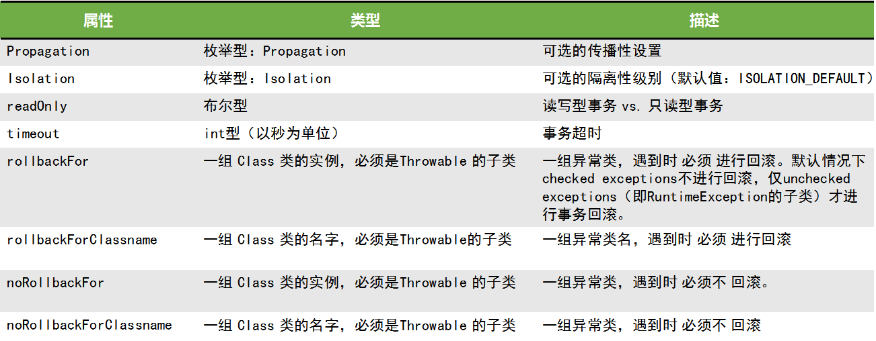

|  |
| --- |
| @Service public class StaffServiceImpl implements StaffService {   @Autowired  private StaffDao staffDao;  @Autowired  private UserDao userDao;   @Transactional(rollbackFor = {Throwable.class})  public void addStaffUser(Staff staff, User user) throws SQLException {  System.*out*.println("StaffService---->> addStaffUser");  try {  staffDao.addStaff(staff);  userDao.addUser(user);  } catch (SQLException e) {  e.printStackTrace();  *//继续抛出* throw e;  }  } } |

修改StaffDao的实现类：

|  |
| --- |
| @Repository public class StaffDaoImpl extends JdbcDaoSupport implements StaffDao {   *//为父类注入DataSource* @Autowired  public void setDataSource(DriverManagerDataSource dataSource){  super.setDataSource(dataSource);  }   *//插入员工* public void addStaff(Staff staff) throws SQLException {  System.*out*.println("StaffDao---->> addStaff");  *//获取连接,JdbcDaoSupport：提供了getConnection方法* Connection connection = getConnection();  *//预编译  //sql* String sql = "insert into staff values(?,?,?,?,?)";  *//预编译* PreparedStatement ps = connection.prepareStatement(sql);  *//设置参数* ps.setString(1,staff.getSno());  ps.setString(2,staff.getName());  *//将java.util.Date转成java.sql.Date* ps.setDate(3,new Date(staff.getBirthday().getTime()));  ps.setString(4,staff.getAddress());  ps.setString(5,staff.getTel());  *//执行sql* ps.executeUpdate();  *//关闭资料* ps.close();  } } |

修改UserDao的实现类：

|  |
| --- |
| @Repository public class UserDaoImpl extends JdbcDaoSupport implements UserDao {   *//注入dataSource，set方法注入，跟属性没有关系* @Autowired  public void setDataSource(DriverManagerDataSource dataSource){  super.setDataSource(dataSource);  }   public void addUser(User user) throws SQLException {  System.*out*.println("UserDao---->> addUser");  *//获取连接* Connection connection = getConnection();  *//sql* String sql = "insert into user values(?,?,?,?)";  *//预编译对象* PreparedStatement ps = connection.prepareStatement(sql);  *//设置参数* ps.setString(1,user.getUname());  ps.setString(2,user.getSno());  ps.setString(3,user.getPwd());  ps.setInt(4,user.getRole());  *//执行sql* ps.executeUpdate();  *//释放资源* ps.close();  } } |

执行测试代码：

|  |
| --- |
| *//获取容器对象* ApplicationContext ctx = new ClassPathXmlApplicationContext("beans.xml"); *//getBEAN* StaffService staffService = ctx.getBean(StaffService.class); Staff staff = new Staff(); staff.setSno("141414141"); staff.setName("tom14"); staff.setBirthday(new Date()); staff.setAddress("北京市朝阳区"); staff.setTel("100010000"); User user = new User(); user.setSno(staff.getSno()); user.setRole(1); user.setPwd("111111"); user.setUname("tom14"); *//调用增加的方法* try {  staffService.addStaffUser(staff,user);  System.*out*.println(staff.getSno()+",已经创建了。。。。"); } catch (SQLException e) {  e.printStackTrace(); } |

执行结果：

|  |
| --- |
| StaffService---->> addStaffUser  StaffDao---->> addStaff  UserDao---->> addUser  141414141,已经创建了。。。。 |

回滚测试：

在UserDao中添加异常代码：

|  |
| --- |
| *//执行sql* ps.executeUpdate(); *//释放资源* ps.close(); throw new RuntimeException("异常测试......"); |

测试代码：

|  |
| --- |
| public static void main(String[] args) {  *//获取容器对象* ApplicationContext ctx = new ClassPathXmlApplicationContext("beans.xml");  *//getBEAN* StaffService staffService = ctx.getBean(StaffService.class);  Staff staff = new Staff();  staff.setSno("151515151");  staff.setName("tom15");  staff.setBirthday(new Date());  staff.setAddress("北京市朝阳区");  staff.setTel("100010000");  User user = new User();  user.setSno(staff.getSno());  user.setRole(1);  user.setPwd("111111");  user.setUname("tom15");  *//调用增加的方法* try {  staffService.addStaffUser(staff,user);  System.*out*.println(staff.getSno()+",已经创建了。。。。");  } catch (SQLException e) {  e.printStackTrace();  } } |

执行结果：

|  |
| --- |
| StaffService---->> addStaffUser  StaffDao---->> addStaff  UserDao---->> addUser  Exception in thread "main" java.lang.RuntimeException: 异常测试......  at com.icss.dao.impl.UserDaoImpl.addUser(UserDaoImpl.java:40)  at com.icss.service.impl.StaffServiceImpl.addStaffUser(StaffServiceImpl.java:27)  at sun.reflect.NativeMethodAccessorImpl.invoke0(Native Method)  at sun.reflect.NativeMethodAccessorImpl.invoke(NativeMethodAccessorImpl.java:62)  at sun.reflect.DelegatingMethodAccessorImpl.invoke(DelegatingMethodAccessorImpl.java:43)  at java.lang.reflect.Method.invoke(Method.java:498)  at org.springframework.aop.support.AopUtils.invokeJoinpointUsingReflection(AopUtils.java:333)  at org.springframework.aop.framework.ReflectiveMethodInvocation.invokeJoinpoint(ReflectiveMethodInvocation.java:190)  at org.springframework.aop.framework.ReflectiveMethodInvocation.proceed(ReflectiveMethodInvocation.java:157)  at org.springframework.transaction.interceptor.TransactionInterceptor$1.proceedWithInvocation(TransactionInterceptor.java:99)  at org.springframework.transaction.interceptor.TransactionAspectSupport.invokeWithinTransaction(TransactionAspectSupport.java:282)  at org.springframework.transaction.interceptor.TransactionInterceptor.invoke(TransactionInterceptor.java:96)  at org.springframework.aop.framework.ReflectiveMethodInvocation.proceed(ReflectiveMethodInvocation.java:179)  at org.springframework.aop.framework.JdkDynamicAopProxy.invoke(JdkDynamicAopProxy.java:213)  at com.sun.proxy.$Proxy10.addStaffUser(Unknown Source)  at com.icss.Test.main(Test.java:31) |

检查表，进行了回滚。

## 6.5编程式事务

### 6.5.1员工系统-Spring整合JDBC-编程式事务模式

编程式事务介绍

Spring Framework提供了两种编程式事务管理方法：

使用TransactionTemplate

直接使用PlatformTransactionManager

Spring的编程式事务应用并不广泛，同我们前面示例中的编程事务对比，优势仅仅是使用了一致的事务管理抽象。

Spring编程式事务新增StaffUser员工案例:

导入依赖：

|  |
| --- |
| <dependencies>  <dependency>  <groupId>org.springframework</groupId>  <artifactId>spring-context</artifactId>  <version>4.3.19.RELEASE</version>  </dependency>  <dependency>  <groupId>org.springframework</groupId>  <artifactId>spring-jdbc</artifactId>  <version>4.3.19.RELEASE</version>  </dependency>  <dependency>  <groupId>mysql</groupId>  <artifactId>mysql-connector-java</artifactId>  <version>5.1.45</version>  </dependency>  <dependency>  <groupId>org.aspectj</groupId>  <artifactId>aspectjweaver</artifactId>  <version>1.6.8</version>  </dependency>  <dependency>  <groupId>log4j</groupId>  <artifactId>log4j</artifactId>  <version>1.2.12</version>  </dependency> </dependencies> |

日志文件：

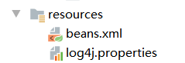

|  |
| --- |
| *### 设置###* log4j.rootLogger = debug,stdout,D,E  *### 输出信息到控制抬 ###* log4j.appender.stdout = org.apache.log4j.ConsoleAppender log4j.appender.stdout.Target = System.out log4j.appender.stdout.layout = org.apache.log4j.PatternLayout log4j.appender.stdout.layout.ConversionPattern = [%-5p] %d{yyyy-MM-dd HH:mm:ss,SSS} method:%l%n%m%n  *### 输出DEBUG 级别以上的日志到=E://logs/error.log ###* log4j.appender.D = org.apache.log4j.DailyRollingFileAppender log4j.appender.D.File = E://logs/debug.log log4j.appender.D.Append = true log4j.appender.D.Threshold = DEBUG log4j.appender.D.layout = org.apache.log4j.PatternLayout log4j.appender.D.layout.ConversionPattern = %-d{yyyy-MM-dd HH:mm:ss} [ %t:%r ] - [ %p ] %m%n  *### 输出ERROR 级别以上的日志到=E://logs/error.log ###* log4j.appender.E = org.apache.log4j.DailyRollingFileAppender log4j.appender.E.File =E://logs/error.log log4j.appender.E.Append = true log4j.appender.E.Threshold = ERROR log4j.appender.E.layout = org.apache.log4j.PatternLayout log4j.appender.E.layout.ConversionPattern = %-d{yyyy-MM-dd HH:mm:ss} [ %t:%r ] - [ %p ] |

编写配置文件：

|  |
| --- |
| *<?*xml version="1.0" encoding="UTF-8"*?>* <beans xmlns="http://www.springframework.org/schema/beans"  xmlns:xsi="http://www.w3.org/2001/XMLSchema-instance"  xmlns:context="http://www.springframework.org/schema/context"  xsi:schemaLocation="http://www.springframework.org/schema/beans  http://www.springframework.org/schema/beans/spring-beans.xsd  http://www.springframework.org/schema/context  http://www.springframework.org/schema/context/spring-context.xsd">  *<!--开启组件扫描-->* <context:component-scan base-package="com.icss.service"/>  <context:component-scan base-package="com.icss.dao"/>  *<!-- 定义dataSource-->* <bean id="dataSource" class="org.springframework.jdbc.datasource.DriverManagerDataSource">  <property name="driverClassName" value="com.mysql.jdbc.Driver"></property>  <property name="url" value="jdbc:mysql://localhost:3306/staff"></property>  <property name="username" value="root"></property>  <property name="password" value="ROOT"></property>  </bean> *<!-- 事务管理器-->* <bean id="txManager" class="org.springframework.jdbc.datasource.DataSourceTransactionManager">  <property name="dataSource" ref="dataSource"></property>  </bean> </beans> |

实体类：

|  |
| --- |
| public class Staff implements Serializable {  private String sno;  private String name;  private Date birthday;  private String address;  private String tel;   public Staff(){}   public String getSno() {  return sno;  }   public void setSno(String sno) {  this.sno = sno;  }   public String getName() {  return name;  }   public void setName(String name) {  this.name = name;  }   public Date getBirthday() {  return birthday;  }   public void setBirthday(Date birthday) {  this.birthday = birthday;  }   public String getAddress() {  return address;  }   public void setAddress(String address) {  this.address = address;  }   public String getTel() {  return tel;  }   public void setTel(String tel) {  this.tel = tel;  }   @Override  public String toString() {  return "Staff{" +  "sno='" + sno + '\'' +  ", name='" + name + '\'' +  ", birthday=" + birthday +  ", address='" + address + '\'' +  ", tel='" + tel + '\'' +  '}';  } } |
| public class User implements Serializable {   private String uname;  private String sno;  private String pwd;  private int role;   public User(){}   public String getUname() {  return uname;  }   public void setUname(String uname) {  this.uname = uname;  }   public String getSno() {  return sno;  }   public void setSno(String sno) {  this.sno = sno;  }   public String getPwd() {  return pwd;  }   public void setPwd(String pwd) {  this.pwd = pwd;  }   public int getRole() {  return role;  }   public void setRole(int role) {  this.role = role;  }   @Override  public String toString() {  return "User{" +  "uname='" + uname + '\'' +  ", sno='" + sno + '\'' +  ", pwd='" + pwd + '\'' +  ", role=" + role +  '}';  } } |

BaseDao抽取：

|  |
| --- |
| */**  * 继承JdbcDaoSupport  * 注入datasource  */* public class BaseDao extends JdbcDaoSupport {   @Autowired  public void setDataSource(DriverManagerDataSource dataSource) {  super.setDataSource(dataSource);  }  } |

StaffDao接口：

|  |
| --- |
| public interface StaffDao {   void addStaff(Staff staff) throws SQLException; } |

StaffDao接口的实现类：

|  |
| --- |
| @Repository public class StaffDaoImpl extends BaseDao implements StaffDao {   public void addStaff(Staff staff) throws SQLException {  *//获取连接* Connection connection = getConnection();  *//sql* String sql = "insert into staff values(?,?,?,?,?)";  *//预编译* PreparedStatement ps = connection.prepareStatement(sql);  *//设置参数* ps.setString(1,staff.getSno());  ps.setString(2,staff.getName());  *//将java.util.Date转成java.sql.Date* ps.setDate(3,new Date(staff.getBirthday().getTime()));  ps.setString(4,staff.getAddress());  ps.setString(5,staff.getTel());  *//执行sql* ps.executeUpdate();  *//关闭资料* ps.close();  } } |

UserDao接口：

|  |
| --- |
| public interface UserDao {   void addUser(User user) throws SQLException; } |

UserDao接口的实现类：

|  |
| --- |
| @Repository public class UserDaoImpl extends BaseDao implements UserDao {   public void addUser(User user) throws SQLException {  *//获取连接* Connection connection = getConnection();   *//sql* String sql = "insert into user values(?,?,?,?)";  *//预编译对象* PreparedStatement ps = connection.prepareStatement(sql);  *//设置参数* ps.setString(1,user.getUname());  ps.setString(2,user.getSno());  ps.setString(3,user.getPwd());  ps.setInt(4,user.getRole());  *//执行sql* ps.executeUpdate();  *//释放资源* ps.close();  } } |

StaffService接口：

|  |
| --- |
| public interface StaffService {   void addStaffUser(Staff staff, User user) throws SQLException; } |

StaffService接口的实现类：

|  |
| --- |
| @Service public class StaffServiceImpl implements StaffService {   @Autowired  private StaffDao staffDao;  @Autowired  private UserDao userDao;   *//注入事务管理器* @Autowired  private PlatformTransactionManager txManager;   */**  * 编程性的事务，事务管理的代码需要写在service方法中  * 哪个对象管理事务？  * PlatformTransactionManager?接口，真实管理事务的还是实现类  * @param staff  * @param user  * @throws SQLException  */* public void addStaffUser(Staff staff, User user) throws SQLException {  *//首先需要创建一个事务的定义对象  //通过实现类创建对象* DefaultTransactionDefinition def = new DefaultTransactionDefinition();  *//定义事务  //设置事务名称* def.setName("txName");  *//设置事务的隔离行为* def.setPropagationBehavior(TransactionDefinition.*PROPAGATION_REQUIRED*);  *//获取状态对象* TransactionStatus status = txManager.getTransaction(def);  try {  staffDao.addStaff(staff);  userDao.addUser(user);  *//提交事务* txManager.commit(status);  } catch (Exception e) {  *//e.printStackTrace();  //回滚事务* txManager.rollback(status);  *//将异常再次抛出* throw e;  }  } } |

测试代码：

|  |
| --- |
| *//获取容器对象* ApplicationContext ctx = new ClassPathXmlApplicationContext("beans.xml"); *//获取service对象* StaffService staffService = ctx.getBean(StaffService.class); *//创建staff，user对象* Staff staff = new Staff(); staff.setSno("212121212"); staff.setName("tom21"); staff.setBirthday(new Date()); staff.setAddress("天津市和平区"); staff.setTel("10010010011"); User user = new User(); user.setSno(staff.getSno()); user.setUname(staff.getName()); user.setPwd("123456"); user.setRole(2); *//调用添加的方法* try {  staffService.addStaffUser(staff,user);  System.*out*.println(staff.getSno()+",创建成功！"); } catch (Exception e) {  e.printStackTrace(); } |

执行结果：

|  |
| --- |
|  |

异常测试，在userDao中抛出异常：

|  |
| --- |
| *//执行sql* ps.executeUpdate(); *//释放资源* ps.close(); throw new RuntimeException("异常测试....."); |

测试结果：

|  |
| --- |
|  |

### 6.5.2Spring声明性事务与编程式事务选择

当你只有很少的事务操作时，编程式事务管理通常比较合适。例如，如果你有一个Web应用，其中只有特定的更新操作有事务要求， 你可能不愿使用Spring或其他技术设置事务代理。这种情况下，使用 TransactionTemplate 可能是个好办法。只有编程式事务管理才能显式的设置事务名称。

反之，如果你的应用中存在大量事务操作，那么声明式事务管理通常是值得的。它将事务管理与业务逻辑分离， 使用Spring，而不是EJB 的CMT，在配置上的成本大大地降低了。

***注意：绝大多数开发者的业务场景，事务操作的情况并不多，而他们普遍使用Spring声明性事务，这其实是对性能的一种浪费，尤其是高并发环境要小心。EJB3.0后，其CMT配置非常简单，在企业级应用中仍然是非常好的选择！***

## 6.6Spring事务传播性

说明：

Spring事务传播性模拟JTA事务传播性设置。

JTA事务传播性有7种，Spring主要支持其中三种：

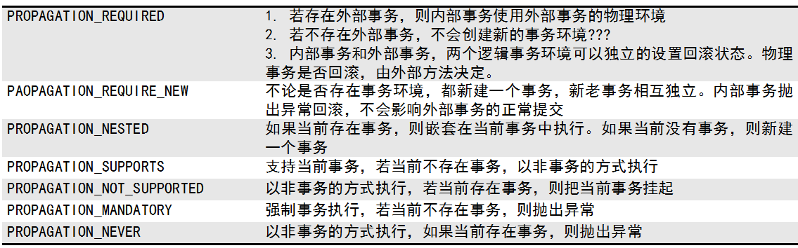

### 6.6.1事务传播特性-required

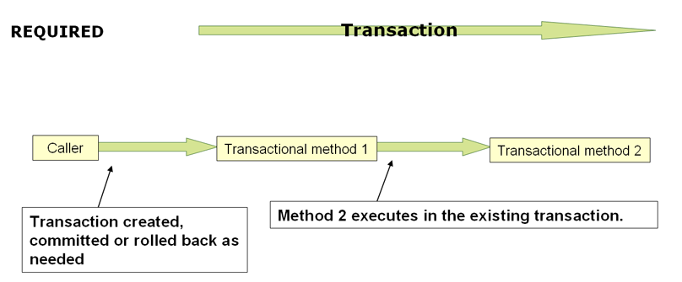

配置文件：

|  |
| --- |
| *<?*xml version="1.0" encoding="UTF-8"*?>* <beans xmlns="http://www.springframework.org/schema/beans"  xmlns:xsi="http://www.w3.org/2001/XMLSchema-instance"  xmlns:context="http://www.springframework.org/schema/context"  xmlns:tx="http://www.springframework.org/schema/tx"  xsi:schemaLocation="http://www.springframework.org/schema/beans  http://www.springframework.org/schema/beans/spring-beans.xsd  http://www.springframework.org/schema/context  http://www.springframework.org/schema/context/spring-context.xsd  http://www.springframework.org/schema/tx  http://www.springframework.org/schema/tx/spring-tx.xsd">   *<!-- 开启组件扫描-->* <context:component-scan base-package="com.icss.service"/>   *<!-- 定义dataSource -->* <bean id="dataSource" class="org.springframework.jdbc.datasource.DriverManagerDataSource">  <property name="driverClassName" value="com.mysql.jdbc.Driver"></property>  <property name="url" value="jdbc:mysql://localhost:3306/staff"></property>  <property name="username" value="root"></property>  <property name="password" value="ROOT"></property>  </bean>  *<!-- 定义事务管理器 -->* <bean id="txManager" class="org.springframework.jdbc.datasource.DataSourceTransactionManager">  <property name="dataSource" ref="dataSource"/>  </bean>   *<!-- 开启事务的注解驱动 -->* <tx:annotation-driven transaction-manager="txManager"/> </beans> |

StaffService编写：

|  |
| --- |
| @Service public class StaffService {   @Transactional(rollbackFor = {Throwable.class})  public void operationA1(){  System.*out*.println("operationA1");  operationB();  }   public void OperationA2(){  System.*out*.println("operationA2");  operationB();  }   *//配置事务的传播行为* @Transactional(propagation = Propagation.*REQUIRED*, rollbackFor = {Throwable.class})  public void operationB(){  System.*out*.println("operationB");  } } |

测试：

|  |
| --- |
| *//获取容器对象* ApplicationContext ctx = new ClassPathXmlApplicationContext("beans.xml"); *//获取bean* StaffService staffService = ctx.getBean(StaffService.class); *//调用A1* staffService.operationA1(); |

执行结果：A1有事务控制，B也有事务控制，A1中调用B，A1和B在一个事务环境中，B使用了A1的事务环境

|  |
| --- |
|  |

调用A2方法：A2没有事务控制，B有事务控制，A2中调用B，都没有事务环境

|  |
| --- |
|  |

为B添加异常：

|  |
| --- |
| @Transactional(propagation = Propagation.*REQUIRED*, rollbackFor = {Throwable.class}) public void operationB(){  System.*out*.println("operationB");  throw new RuntimeException("异常测试..."); } |

在A1中处理异常：

|  |
| --- |
| @Transactional(rollbackFor = {Throwable.class}) public void operationA1(){  System.*out*.println("operationA1");  try{  operationB();  }catch (Exception e){  e.printStackTrace();  } } |

测试结果：B仍然在A1的事务环境中，但是在A1中正常处理了异常，A1的事物能够正常提交。

如果A1不处理B的异常，结果是什么？A1的事务正常回滚

|  |
| --- |
| @Transactional(rollbackFor = {Throwable.class}) public void operationA1(){  System.*out*.println("operationA1");  operationB(); } |
|  |

### 6.6.2事务传播特性-required_new

PROPAGATION_REQUIRES_NEW与 PROPAGATION_REQUIRED相反，在其各自事务范围内，永远使用各自独立的物理事务环境。内部事务永远不会参与外部已存在事务环境。

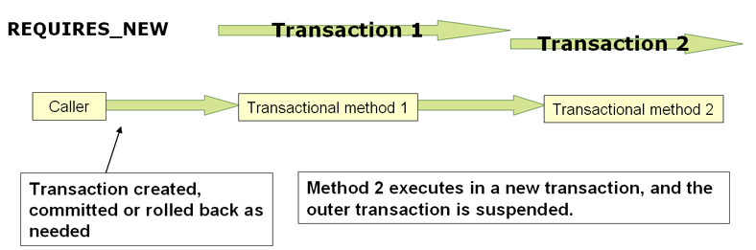

在StaffService中添加方法：

|  |
| --- |
| @Transactional(propagation = Propagation.*REQUIRES_NEW*, rollbackFor = {Throwable.class}) public void operationC(){  System.*out*.println("operationC"); } |
| @Transactional(rollbackFor = {Throwable.class}) public void operationA1(){  System.*out*.println("operationA1");  operationC(); }  public void operationA2(){  System.*out*.println("operationA2");  operationC(); } |

调用A1方法：C在A1的事务环境中

|  |
| --- |
|  |

调用A2方法：说明B和A1都没有事务控制

|  |
| --- |
|  |

上面的结果与Required没有区别。说明Require_new没有作用

在StaffService中注入自己：

|  |
| --- |
| @Service public class StaffService {   *//在当前类中注入自己* @Autowired  private StaffService staffService;   @Transactional(rollbackFor = {Throwable.class})  public void operationA1(){  System.*out*.println("operationA1");  staffService.operationC();  }   public void operationA2(){  System.*out*.println("operationA2");  staffService.operationC();  }   *//配置事务的传播行为* @Transactional(propagation = Propagation.*REQUIRED*, rollbackFor = {Throwable.class})  public void operationB(){  System.*out*.println("operationB");  throw new RuntimeException("异常测试...");  }   @Transactional(propagation = Propagation.*REQUIRES_NEW*, rollbackFor = {Throwable.class})  public void operationC(){  System.*out*.println("operationC");  } } |

测试：

|  |
| --- |
| *//获取容器对象* ApplicationContext ctx = new ClassPathXmlApplicationContext("beans.xml"); *//获取bean* StaffService staffService = ctx.getBean(StaffService.class); *//调用A1* staffService.operationA1(); |

执行结果：

|  |
| --- |
| [DEBUG] 2020-06-10 15:50:46,866 method:org.springframework.jdbc.datasource.DriverManagerDataSource.getConnectionFromDriver(DriverManagerDataSource.java:142)  Creating new JDBC DriverManager Connection to [jdbc:mysql://localhost:3306/staff]  [DEBUG] 2020-06-10 15:50:47,437 method:org.springframework.jdbc.datasource.DataSourceTransactionManager.doBegin(DataSourceTransactionManager.java:248)  Acquired Connection [com.mysql.jdbc.JDBC4Connection@4009e306] for JDBC transaction  [DEBUG] 2020-06-10 15:50:47,441 method:org.springframework.jdbc.datasource.DataSourceTransactionManager.doBegin(DataSourceTransactionManager.java:265)  Switching JDBC Connection [com.mysql.jdbc.JDBC4Connection@4009e306] to manual commit  operationA1  [DEBUG] 2020-06-10 15:50:47,476 method:org.springframework.transaction.support.AbstractPlatformTransactionManager.handleExistingTransaction(AbstractPlatformTransactionManager.java:425)  Suspending current transaction, creating new transaction with name [com.icss.service.StaffService.operationC]  [DEBUG] 2020-06-10 15:50:47,477 method:org.springframework.jdbc.datasource.DriverManagerDataSource.getConnectionFromDriver(DriverManagerDataSource.java:142)  Creating new JDBC DriverManager Connection to [jdbc:mysql://localhost:3306/staff]  [DEBUG] 2020-06-10 15:50:47,506 method:org.springframework.jdbc.datasource.DataSourceTransactionManager.doBegin(DataSourceTransactionManager.java:248)  Acquired Connection [com.mysql.jdbc.JDBC4Connection@10aa41f2] for JDBC transaction  [DEBUG] 2020-06-10 15:50:47,507 method:org.springframework.jdbc.datasource.DataSourceTransactionManager.doBegin(DataSourceTransactionManager.java:265)  Switching JDBC Connection [com.mysql.jdbc.JDBC4Connection@10aa41f2] to manual commit  operationC  [DEBUG] 2020-06-10 15:50:47,508 method:org.springframework.transaction.support.AbstractPlatformTransactionManager.processCommit(AbstractPlatformTransactionManager.java:763)  Initiating transaction commit  [DEBUG] 2020-06-10 15:50:47,509 method:org.springframework.jdbc.datasource.DataSourceTransactionManager.doCommit(DataSourceTransactionManager.java:310)  Committing JDBC transaction on Connection [com.mysql.jdbc.JDBC4Connection@10aa41f2]  [DEBUG] 2020-06-10 15:50:47,511 method:org.springframework.jdbc.datasource.DataSourceTransactionManager.doCleanupAfterCompletion(DataSourceTransactionManager.java:368)  Releasing JDBC Connection [com.mysql.jdbc.JDBC4Connection@10aa41f2] after transaction  [DEBUG] 2020-06-10 15:50:47,511 method:org.springframework.jdbc.datasource.DataSourceUtils.doReleaseConnection(DataSourceUtils.java:329)  Returning JDBC Connection to DataSource  [DEBUG] 2020-06-10 15:50:47,514 method:org.springframework.transaction.support.AbstractPlatformTransactionManager.cleanupAfterCompletion(AbstractPlatformTransactionManager.java:1025)  Resuming suspended transaction after completion of inner transaction  [DEBUG] 2020-06-10 15:50:47,514 method:org.springframework.transaction.support.AbstractPlatformTransactionManager.processCommit(AbstractPlatformTransactionManager.java:763)  Initiating transaction commit  [DEBUG] 2020-06-10 15:50:47,514 method:org.springframework.jdbc.datasource.DataSourceTransactionManager.doCommit(DataSourceTransactionManager.java:310)  Committing JDBC transaction on Connection [com.mysql.jdbc.JDBC4Connection@4009e306]  [DEBUG] 2020-06-10 15:50:47,515 method:org.springframework.jdbc.datasource.DataSourceTransactionManager.doCleanupAfterCompletion(DataSourceTransactionManager.java:368)  Releasing JDBC Connection [com.mysql.jdbc.JDBC4Connection@4009e306] after transaction  [DEBUG] 2020-06-10 15:50:47,515 method:org.springframework.jdbc.datasource.DataSourceUtils.doReleaseConnection(DataSourceUtils.java:329)  Returning JDBC Connection to DataSource |

结果：A1在一个事务环境中，C在一个事务环境中，是2个事务。

调用A2方法：执行结果：

|  |
| --- |
|  |

A2没有事务控制，但是C有事务控制的。不管外部的方法是否有事务管理，当前方法都会重新创建一个事务环境。

如果C中抛出了异常，没有处理异常，

|  |
| --- |
| @Transactional(propagation = Propagation.*REQUIRES_NEW*, rollbackFor = {Throwable.class}) public void operationC(){  System.*out*.println("operationC");  throw new RuntimeException("异常测试..."); } |

调用A1，执行的结果是：

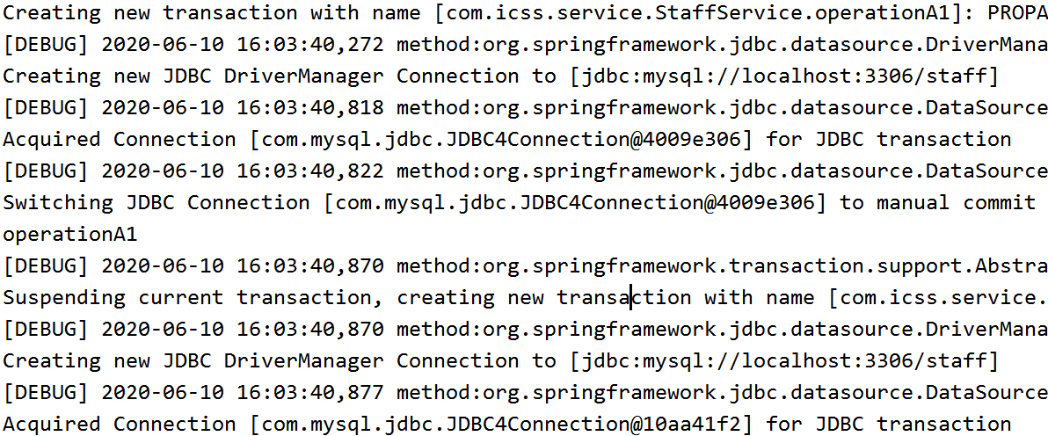

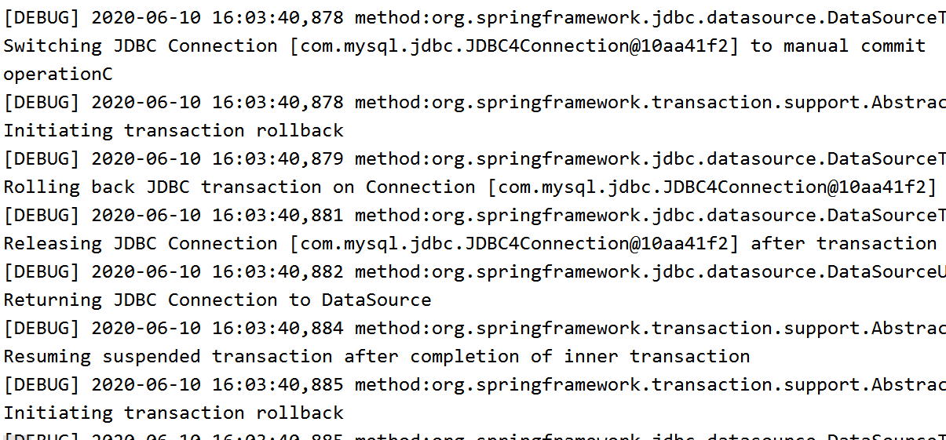

如果c中抛出异常，在A1里面正常地处理了异常，C会回滚，而A1能够正常提交：

|  |
| --- |
| @Transactional(rollbackFor = {Throwable.class}) public void operationA1(){  System.*out*.println("operationA1");  try{  staffService.operationC();  }catch (Exception e){  e.printStackTrace();  } } |

测试结果如下：

|  |
| --- |
|  |

有1个独立的事务，外部的事务先暂定，为内部的方法创建一个新的事务，然后获取连接，操作，内部事务提交或者回滚，释放连接，将连接返回池中。内部事务结束，恢复刚才挂起的外部事务，外部事务继续改提交就提交，该回滚就回滚，完事以后释放连接，将连接返回连接池中。

|  |
| --- |
| 创建外部事务  挂起当前事务，为内部的方法创建新的事务环境  内部事务回滚  释放连接  恢复外部事务  提交外部事务  释放外部连接 |

Propagation.NESTED设置

PROPAGATION_NESTED 使用了一个单一的物理事务，这个事务拥有多个可以回滚的保存点。允许内部事务在它的事务范围内部分回滚，并且外部事务能够不受影响。

这个设置仅仅在Spring管理JDBC资源时有效，它对应JDBC的savepoint

## 6.7数据库连接管理总结

### 6.7.1Connection应用位置分析

说明：Spring如何管理数据库连接的打开、关闭？

数据库连接是业务系统开发中最为宝贵的资源，很容易成为系统的性能瓶颈。

这个问题，如果处理不好，在并发高的环境下，系统很容易崩溃。

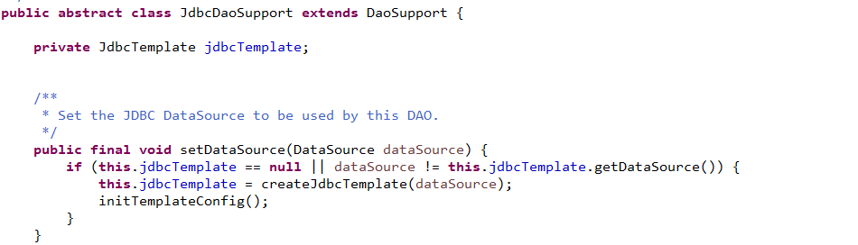

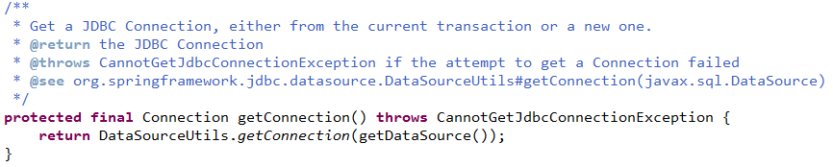

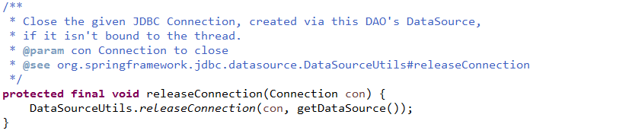

所有的持久层方法都需要继承JdbcDaoSupport：

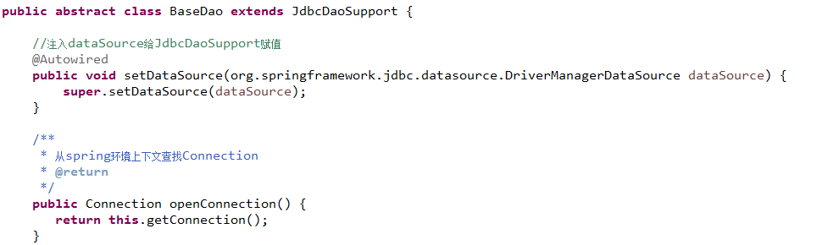

getConnetion:通过看源码，我们发现，这个Connection对象，最终是从

dataSource.getConnection()，返回结果，不是从容器环境中查找的。

持久层需要获得Connection，通过原生API进行数据操作：连接对象有了，下面就可以预编译了，继续执行后续的操作。

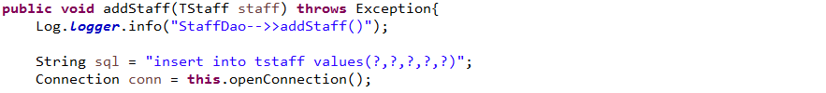

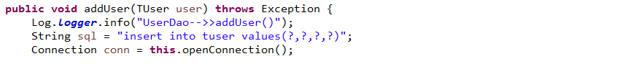

数据库连接控制-说明

业务层控制数据库连接使用，如何操作，非常关键。

业务方法有些需要事务（如addStaffUser），有些仅仅需要数据库连接（如login），有些不需要数据库连接(如operateNoDb)

### 6.7.2@Transactional应用于类

数据库连接控制-业务类使用@Transactional(readOnly=true)

如果该注解使用在类上，该类里所有的方法都进行事务的控制，不管这个方法需不需要连接数据库。只要进行事务的控制，就会打开数据库连接，开启事务，没有问题提交事务，然后关闭连接，返回池中。对于根本不需要连接的方法，或者不需要进行事务控制的方法，这个就浪费资源了。

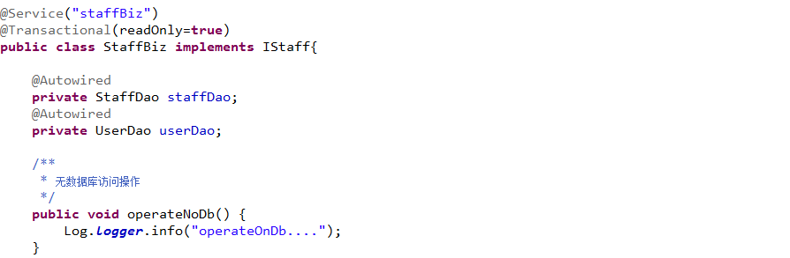



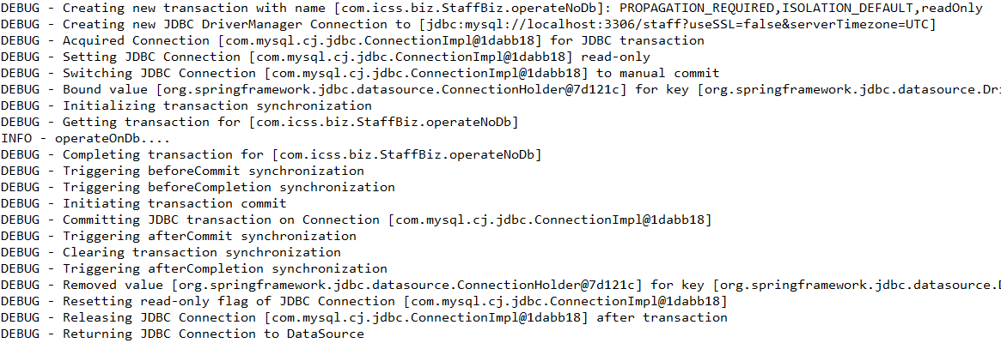

通过日志跟踪，如果在业务类StaffBiz使用@Transactional(readOnly=true)注解，即使没有数据库操作，也会打开一个数据库连接，这将造成极大的浪费。

### 6.7.3@Transactional(readOnly=true)应用

数据库连接控制-无事务方法控制：

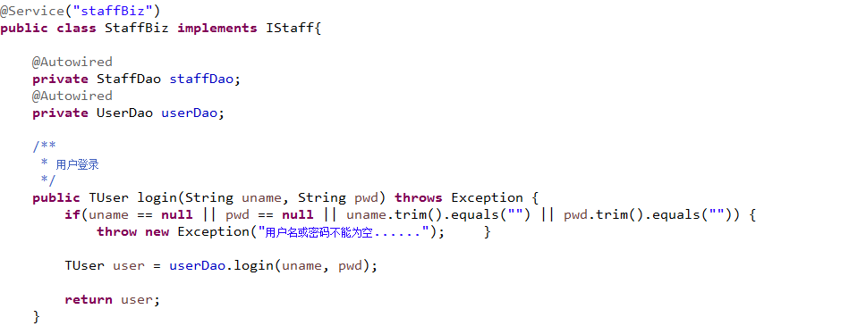

取消业务类StaffBiz的@Transactional(readOnly=true)注解，进行用户登录测试

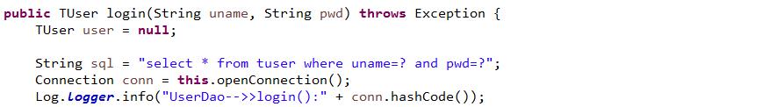

测试：

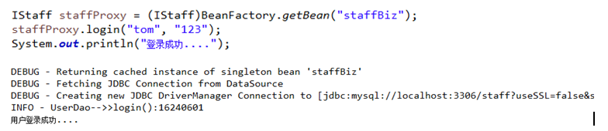

总结：

如上操作，只是获得了一个新的数据库连接，但是没有释放数据库连接。这样的操作非常危险，很容易导致系统崩溃！

最合适的使用方式如下：

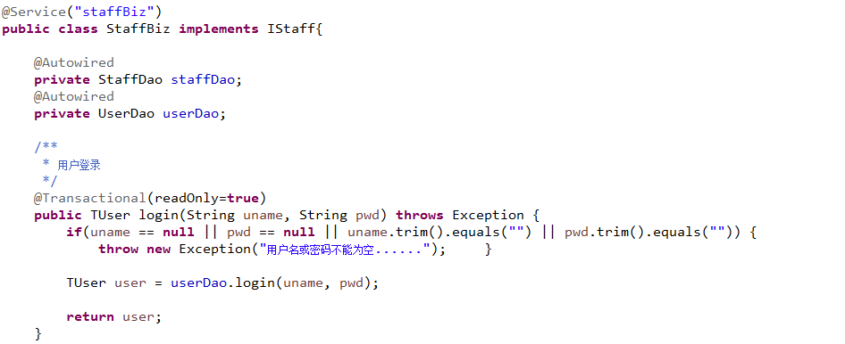

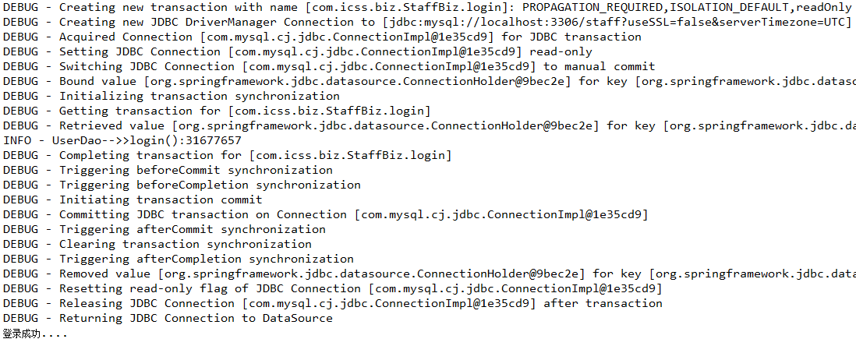

数据库连接控制-事务方法控制

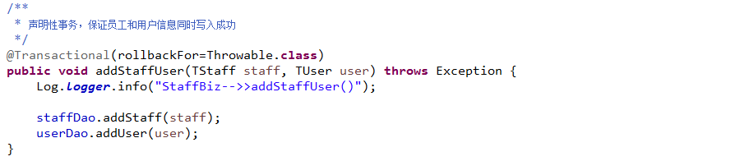



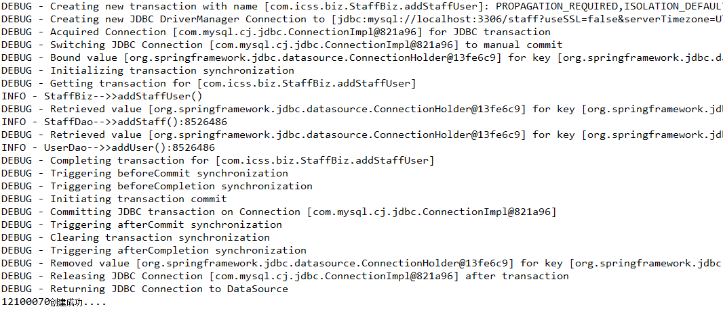

总结：使用@Transactional(rollbackFor=Throwable.class)控制事务，数据库连接唯一，事务环境唯一，数据库资源在业务方法结束后，正确释放。

# 7SpringMVC

## 7.1前端控制器

### 7.1.1SpringMVC介绍

视图与控制层技术介绍

由于在JavaEE6之前，使用Servlet、Filter、Listener等，都必须要在web.xml中配置，非常的繁琐。我们编写的Servlet需要继承HttpServlet，在里面只能写doGet()、doPost()等方法，无法采用面向对象编程，非常的死板。还有参数传递、解析等问题，都可以优化。因此，针对JavaEE传统实现的MVC框架纷纷诞生，如Struts2、WebWorks等，当前最流行的就是SpringMVC，它们最大的特点是控制器面向对象开发。

针对JSP响应速度慢，数据修改不灵活的问题，也可以采用模板技术进行优化。如volocity和FreeMarker等。

现在视图层的主要趋势是使用H5+Ajax+Vue+ElementUI等前端框架，这样前端页面响应速度快。变化灵活。

SpringMVC支持与AJAX交互，支持视图层使用模板，支持报表技术JasperReport，支持输出PDF或Excel，支持XSLT，支持WebSocket等，非常灵活。

SpringMVC概述

不要重复发明轮子，是Rod Johson奉行的至理名言，也是整个Spring Framework的基石。但是SpringMVC是个唯一的例外，原因据说是市场上的所有MVC框架都太烂了，没有整合的必要性，因此只能新造一个轮子。

SpringMVC框架围绕DispatcherServlet设计而成。DispatcherServlet的主要作用是分发请求到不同的Action、根据Action返回的结果转向不同的视图。Action的处理，基于@Controller和@RequestMapping等注解。使用@PathVariable注解，@Controller 还允许你创建RESTful风格的web站点。

SpringMVC框架设计的核心理念，是著名的OCP原则：Open for extension, closed for modification。SpringMVC框架的很多核心类的重要方法，都被标记了final，即不允许你通过重写的方式改变其行为，这也是满足OCP原则的体现。

SpringMVC的视图解决方案，非常的灵活。视图名字和Action返回的Model数据，被组成ModelAndView对象。一个ModelAndView 实例包含一个视图名字和一个类型为Map的model对象。视图名字的解析，由可配置的视图解析器处理。

Map类型的model是高度抽象的，适用于各种表现层技术。这些视图技术有JSP, Velocity ，Freemarker，JSON，XML等。Map可以根据不同的视图，选择合适的格式，如JSP页面转为request属性格式，对于Velocity转为模板格式。

SpringMVC特性支持

Spring的web模块提供了很多独特的功能，包括:

清晰的角色划分：控制器（controller）、验证器（validator）、 命令对象（command object）、表单对象（form object）、模型对象（model object）、 分发器（DispatcherServlet）、 处理器映射（handler mapping）、视图解析器（view resolver）等等。 每一个角色都可以由一个专门的对象来实现。

强大而直接的配置方式：将框架类和业务类都能作为Bean配置，支持跨多个context的引用，例如，在web控制器中对业务对象和验证器（validator）的引用。

可适配、非侵入、灵活：使用一个简单的带参数注解，即可定义控制器方法签名。参数传入用@RequestParam,@RequestHeader,@PathVariable等

可重用的业务代码：可以使用现有的业务对象作为命令或表单对象，而不需要去扩展某个特定框架的基类。

可定制的绑定（binding） 和验证（validation）：比如将类型不匹配作为应用级的验证错误， 这可以保存错误的值。再比如本地化的日期和数字绑定等等。在其他某些框架中，你只能使用字符串表单对象， 需要手动解析它并转换到业务对象。

控制映射和视图解析：控制映射转换，从最简单的URL映射， 到复杂的、专用的定制策略映射均可。与某些web MVC框架强制开发人员使用单一特定技术相比，Spring显得更加灵活。

灵活的model转换：在SpringMVC框架中，使用基于Map的 键/值对来达到轻易地与各种视图技术的集成。

可定制本地化(locale)，定制时间区域和主题（theme）解析。支持在JSP中使用无Spring标签库的JSP,支持JSTL,支持Velocity等等。

简单而强大的JSP标签库（Spring Tag Library）：支持包括诸如数据绑定和主题之类的许多功能。

支持JSP表单标签库

Spring Bean的生命周期可以与当前的HTTP Request或者HTTP Session绑定

### 7.1.2Web项目环境配置

Tomcat服务器

Servlet和jsp的内容，不写了。

### 7.1.3MVC架构简介

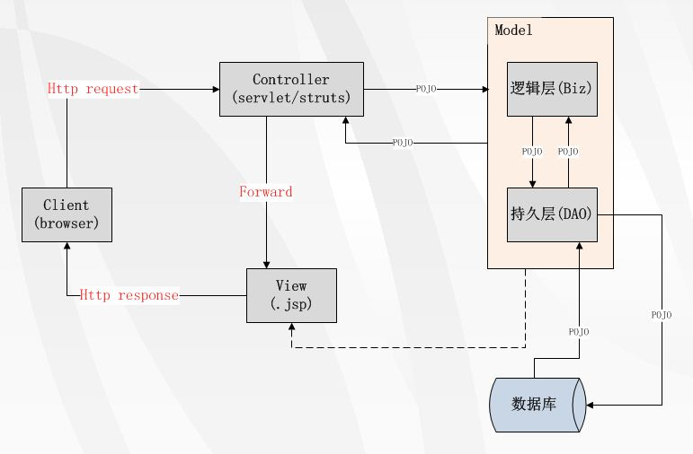

### 7.1.4HelloSpringMVC入门示例

导包：

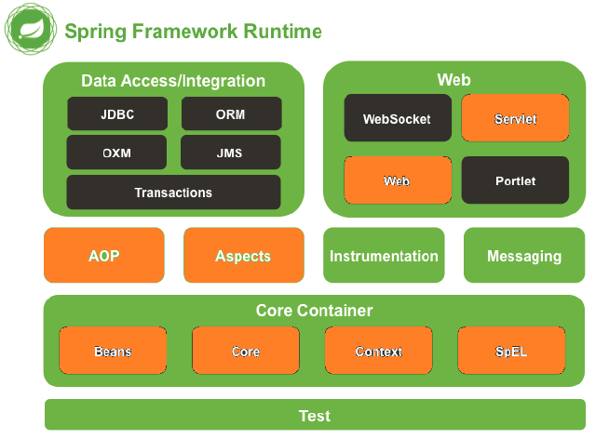

|  |
| --- |
| <dependencies>  <dependency>  <groupId>org.springframework</groupId>  <artifactId>spring-aspects</artifactId>  <version>4.3.19.RELEASE</version>  </dependency>  <dependency>  <groupId>org.aspectj</groupId>  <artifactId>aspectjweaver</artifactId>  <version>1.6.8</version>  </dependency>  <dependency>  <groupId>org.springframework</groupId>  <artifactId>spring-webmvc</artifactId>  <version>4.3.19.RELEASE</version>  </dependency> </dependencies> |

在web.xml中配置前端控制器：它是一个servlet：

|  |
| --- |
| *<!-- 配置前端控制器-->* <servlet>  <servlet-name>DispacherServlet</servlet-name>  <servlet-class>org.springframework.web.servlet.DispatcherServlet</servlet-class>  <init-param>  *<!--spring上下文配置文件的路径-->* <param-name>contextConfigLocation</param-name>  *<!--将mvc的配置文件放在/WEB-INF/spring-mvc.xml-->  <!--<param-value>/WEB-INF/spring-mvc.xml</param-value>-->  <!-- 如果放在resources -->* <param-value>classpath:spring-mvc.xml</param-value>  </init-param>  *<!--服务器启动，就创建该servlet实例-->* <load-on-startup>1</load-on-startup> </servlet> <servlet-mapping>  <servlet-name>DispacherServlet</servlet-name>  <url-pattern>*.do</url-pattern> </servlet-mapping> |

在resources下编写spring-mvc.xml核心配置文件

|  |
| --- |
| *<?*xml version="1.0" encoding="UTF-8"*?>* <beans xmlns="http://www.springframework.org/schema/beans"  xmlns:xsi="http://www.w3.org/2001/XMLSchema-instance"  xmlns:context="http://www.springframework.org/schema/context"  xsi:schemaLocation="http://www.springframework.org/schema/beans  http://www.springframework.org/schema/beans/spring-beans.xsd  http://www.springframework.org/schema/context  http://www.springframework.org/schema/context/spring-context.xsd">   *<!-- 开启组件扫描-->* <context:component-scan base-package="com.icss.controller"/>   *<!-- 配置视图解析器-->* <bean id="internalResourceViewResolver" class="org.springframework.web.servlet.view.InternalResourceViewResolver">  *<!-- 前端视图所在的路径 在web-inf下的views文件夹下-->* <property name="prefix" value="/WEB-INF/views/"/>  *<!-- 视图的扩展名，jsp文件 -->* <property name="suffix" value=".jsp"/>  </bean>  </beans> |

编写HelloAction：

|  |
| --- |
| @Controller public class HelloAction {   @RequestMapping("/hello")  public String sayHello(String name, Model model){  System.*out*.println("name = "+ name);  *//如果在路径上写了hello，就会直接映射到该方法  //参数name：request.getParameter("name")的值，name就是获取的参数，可以直接使用  //Model：用于存储数据的  //将数据存入model request.setAttribute("name",name)* model.addAttribute("name",name);  *//配置转发的jsp的名称即可,返回的结果相当转发  //request.getRequestDispacher("/WEB-INF/views/hello.jsp").forward(req,response);* return "hello";  }  } |

在web-inf下的views下编写hello.jsp:

|  |
| --- |
| <body>  say hello to ${name} </body> |

启动服务器：访问controller



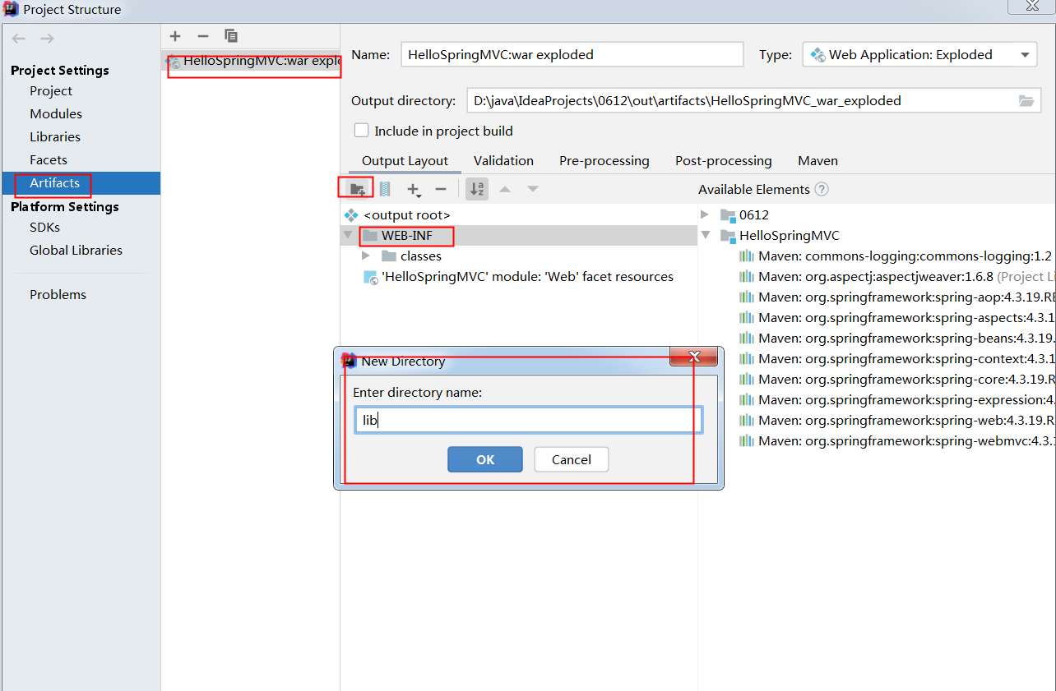

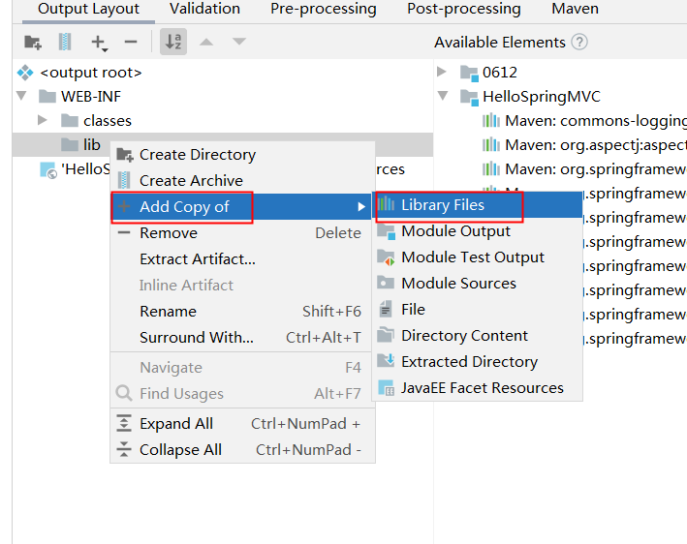

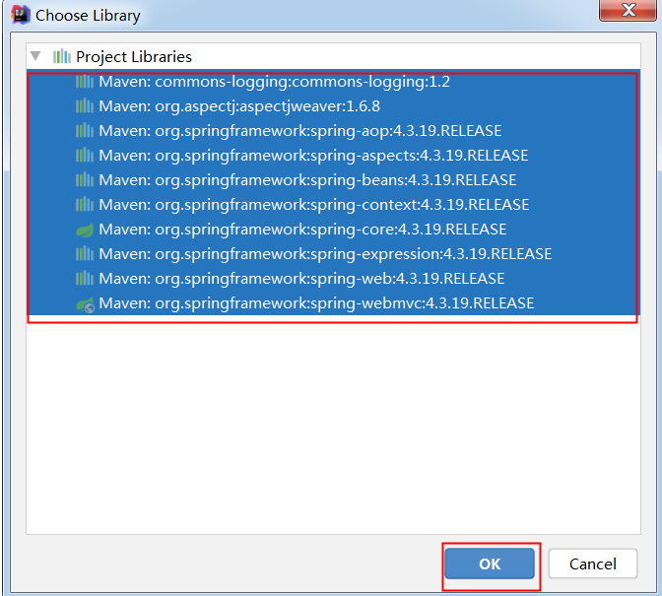

### 7.1.5SpringMVC的高层架构

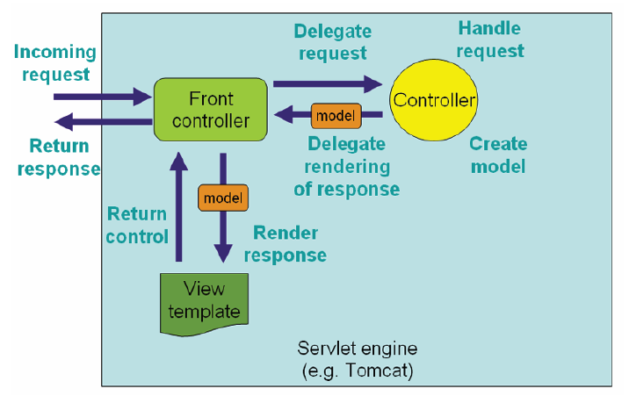

DispatcherServlet与IOC容器的关系

在WEB环境下，Spring的IOC容器使用WebApplicationContext

当tomcat启动时，DispatcherServlet的启动参数如下

|  |
| --- |
| <servlet>  <servlet-name>DispacherServlet</servlet-name>  <servlet-class>org.springframework.web.servlet.DispatcherServlet</servlet-class>  <init-param>  *<!--spring上下文配置文件的路径-->* <param-name>contextConfigLocation</param-name>  *<!--将mvc的配置文件放在/WEB-INF/spring-mvc.xml-->  <!--<param-value>/WEB-INF/spring-mvc.xml</param-value>-->  <!-- 如果放在resources -->* <param-value>classpath:spring-mvc.xml</param-value>  </init-param>  *<!--服务器启动，就创建该servlet实例-->* <load-on-startup>1</load-on-startup> </servlet> |

tomcat会立即创建DispatcherServlet对象实例，同时加载IOC容器，加载spring-mvc.xml文件中的bean。

执行过程：

1. 服务器启动，应用被加载。读取到 web.xml 中的配置创建 spring 容器并且初始化容器中的对象。

从入门案例中可以看到的是：HelloController 和 InternalResourceViewResolver，但是远不

止这些。

2、浏览器发送请求，被 DispatherServlet 捕获，该 Servlet 并不处理请求，而是把请求转发出去。转发的路径是根据请求 URL，匹配@RequestMapping 中的内容。

3、匹配到了后，执行对应方法。该方法有一个返回值。

4、根据方法的返回值，借助 InternalResourceViewResolver 找到对应的结果视图。

5、渲染结果视图，响应浏览器。

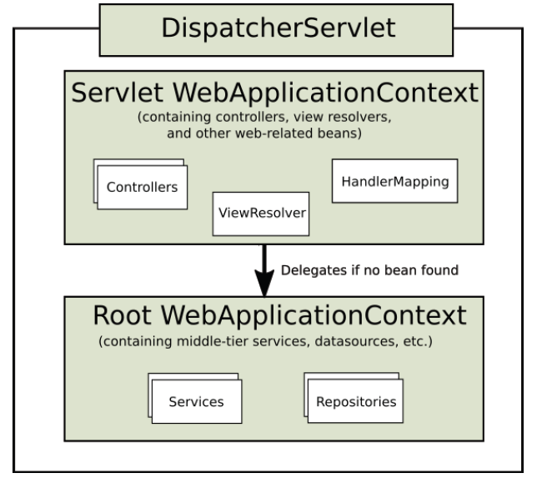

看DispacherServlet--service-->doService--->doDispach--

映射处理器

处理器适配器

处理器适配器调用方法组装成modelAndView对象，最后处理modelAndView，响应到客户端。

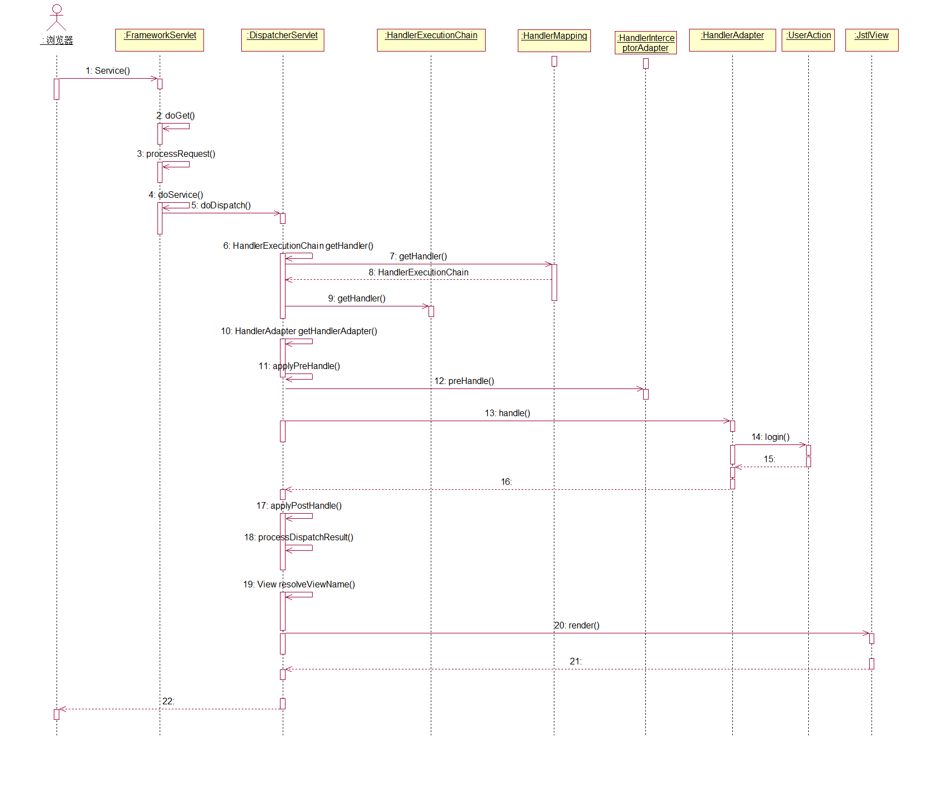

前端控制器的doDispatch方法：

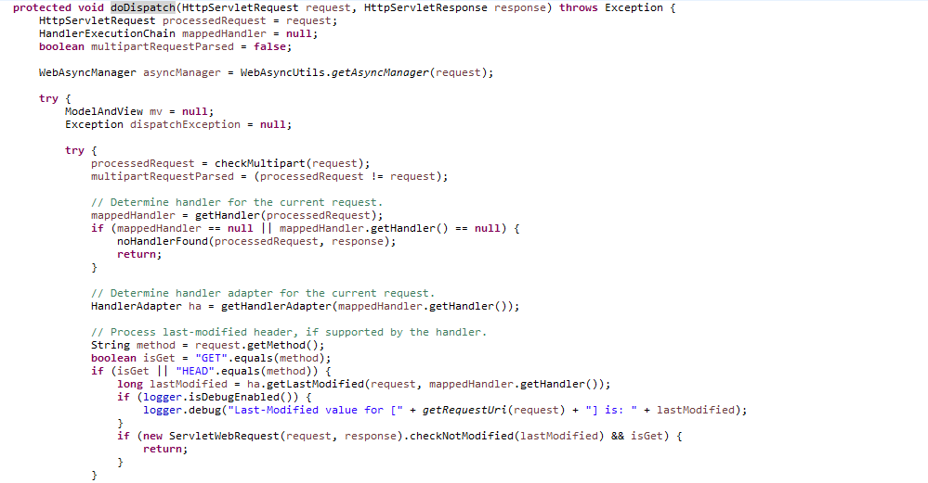

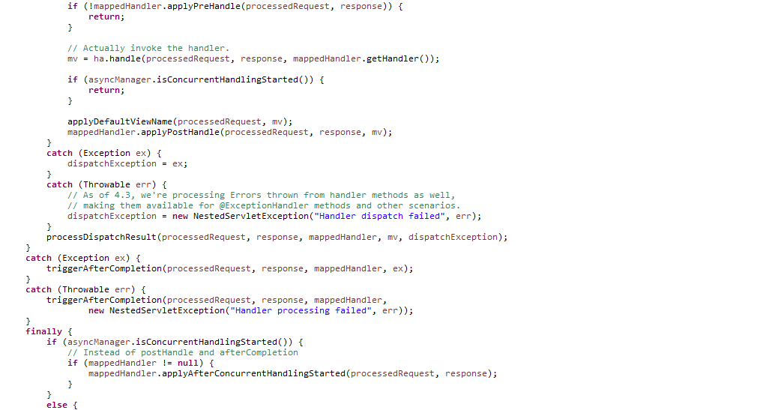

前端控制器的所有核心控制，都在DispatcherServlet的doDispatch()中

创建IOC容器：

在DispatcherServlet的init()中创建webApplication容器

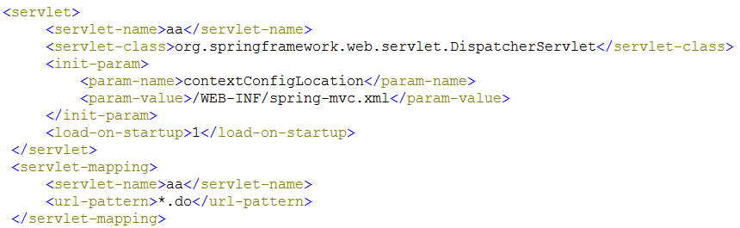





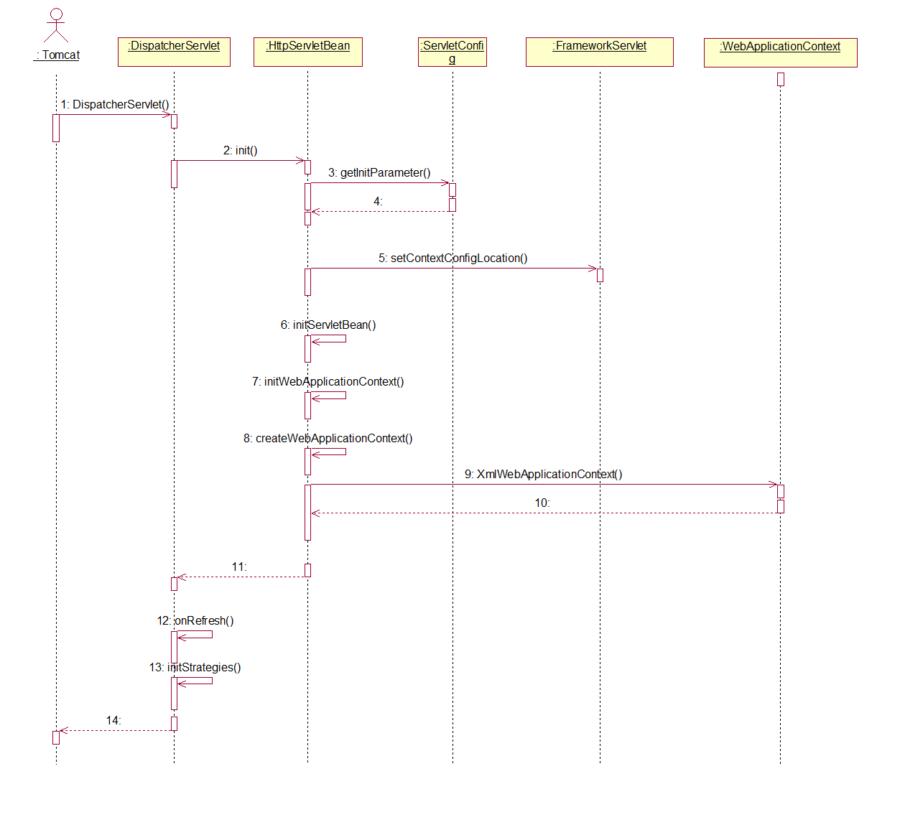

或者使用监听器创建IOC容器：

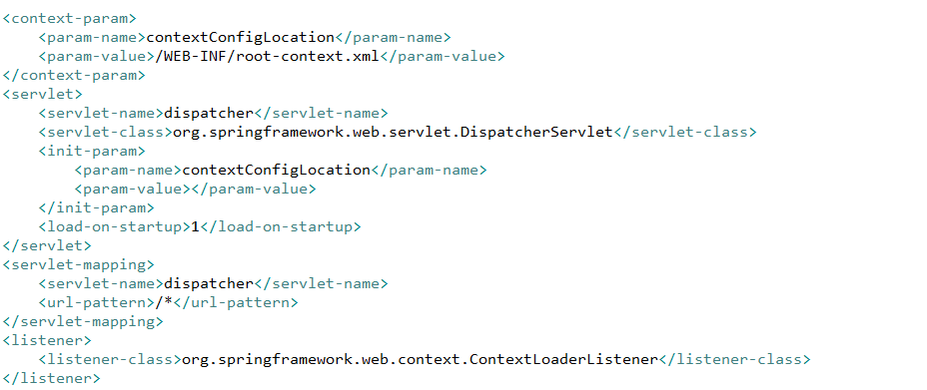



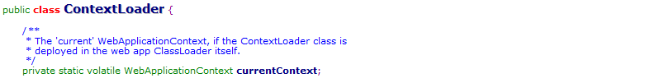

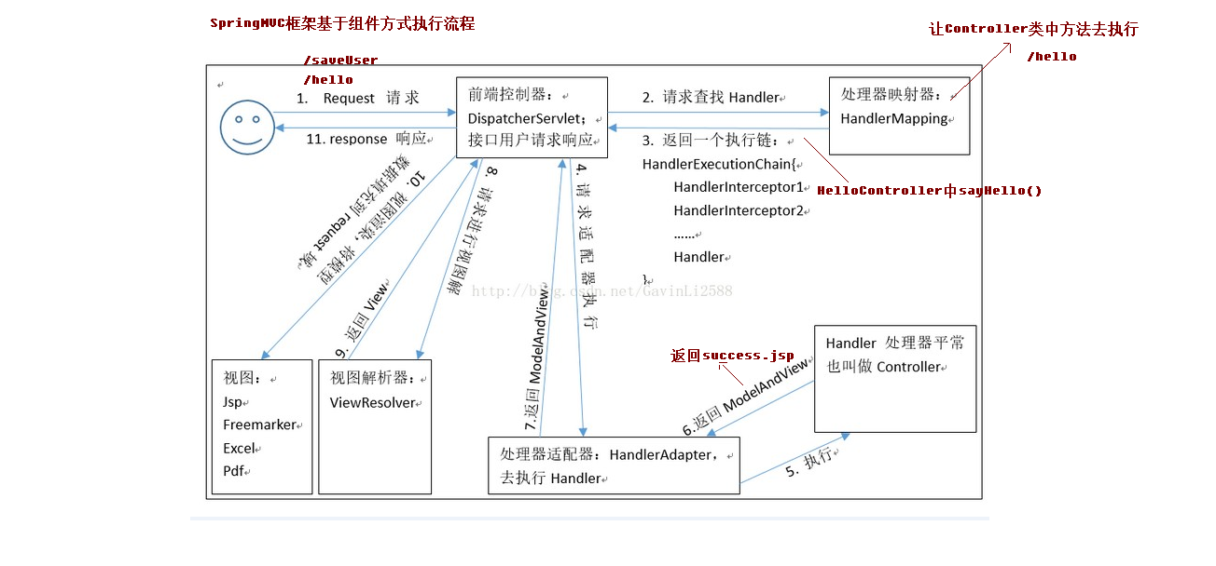案例中涉及的组件

DispatcherServlet：前端控制器

用户请求到达前端控制器，它就相当于 mvc 模式中的 c，dispatcherServlet 是整个流程控制的中心，由它调用其它组件处理用户的请求，dispatcherServlet 的存在降低了组件之间的耦合性。

HandlerMapping：处理器映射器

HandlerMapping 负责根据用户请求找到 Handler 即处理器，SpringMVC 提供了不同的映射器实现不同的映射方式，例如：配置文件方式，实现接口方式，注解方式等。

处理器

它就是我们开发中要编写的具体业务控制器。由 DispatcherServlet 把用户请求转发到 Handler。由Handler 对具体的用户请求进行处理。

HandlAdapter：处理器适配器

通过 HandlerAdapter 对处理器进行执行，这是适配器模式的应用，通过扩展适配器可以对更多类型的处理器进行执行。

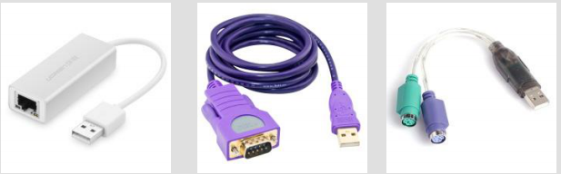

View Resolver：视图解析器

View Resolver 负责将处理结果生成 View 视图，View Resolver 首先根据逻辑视图名解析成物理视图名。即具体的页面地址，再生成 View 视图对象，最后对 View 进行渲染将处理结果通过页面展示给用户。

View：视图

SpringMVC 框架提供了很多的 View 视图类型的支持，包括：jstlView、freemarkerView、pdfView等。我们最常用的视图就是jsp。

一般情况下需要通过页面标签或页面模版技术将模型数据通过页面展示给用户，需要由程序员根据业务需求开发具体的页面。

## 7.2控制器@Controller

### 7.2.1@Controller与Controller接口

@Controller与@Component

控制器的概念是指MVC中的C，它的典型操作就是调用服务层接口，返回Model数据。

Spring以一种抽象的方式实现了控制器概念，这样可以支持不同类型的控制器。

Spring控制器的实现，无需继承指定的基类或实现某些接口。而且，控制器无需依赖Servlet API或Porlet API。

控制器org.springframework.web.portlet.mvc.Controller接口

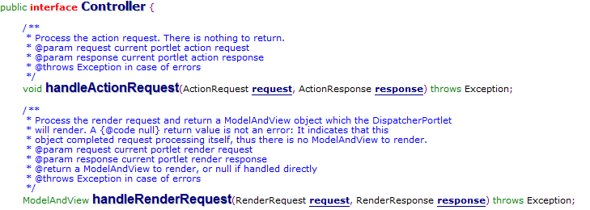

控制器org.springframework.web.servlet.mvc.Controller接口：

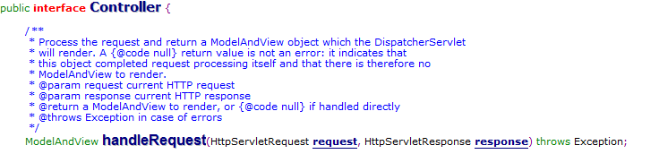



@Controller注解是@Component注解在控制层的具体应用。

在普通类上使用@Controller，spring组件扫描时，即会创建一个控制器实例。

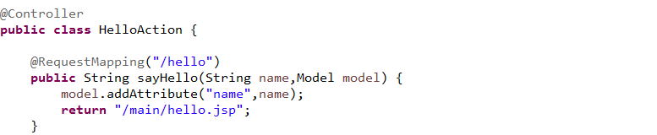

sayHello()的返回值为视图的名字。

model传递数据，在servlet环境中，数据被作为request对象的attribute信息，在request对象域中传递。

注意：

Spring的控制器尽量不要使用属性信息，这样就可以使用单例模式（控制器中注入其它单例对象，不受影响）。Struts的特点就是Action中用属性传递信息，这导致struts的Action只能使用prototype模式，严重影响了性能。

### 7.2.2@RequestMapping中的value，path，method属性

@RequestMapping-请求映射与http方法

使用 @RequestMapping 注解去映射http的URL，如@RequestMapping("/hello"),这对应到URL就是，http://localhost:8081/HelloSpringMvc/hello.do

@RequestMapping可以用于class和method类级的映射，把URL对应到表单控制器。方法级映射，可以对应HTTP请求中的具体方法，如GET/POST/PUT/DELETE等。

|  |
| --- |
| @Controller @RequestMapping("/user") public class UserAction {   */**  * path:相当于value，路径  * method:提交方法 RequestMethod.POST  * 一般:查询GET  * 更新PUT  * 删除DELETE  * 查询POST  * @return  */* @RequestMapping(path="/add",method = RequestMethod.*POST*)  public String addUser(){   return "addUser";  }   *//该login方法用于转发到登录页面,只用于get形式的提交* @RequestMapping(path="/login",method = RequestMethod.*GET*)  public String login(){  return "login";  }  } |

这对应到URL就是，http://localhost:8081/HelloSpringMvc/user/login.do

GET请求通常用于页面转向，而POST请求用于表单数据提交。

如果在@RequestMapping中没有指定http的方法，即默认映射所有http方法。

### 7.2.3@RequestParam属性设置

@RequestParam：绑定请求参数到控制器的方法参数。

当http请求中的参数，与控制器中的映射方法参数名不一致时，必须使用@RequestParam进行转换

http://localhost:8081/HelloSpringMvc/hello.do?uname=xiao 这个http请求中的参数名为uname,映射方法参数名为name，如果没有参数映射转换，就无法接收到正确的参数

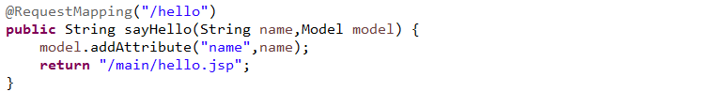

|  |
| --- |
| *//@RequestParam("username") String name获取提交参数username的值，给参数name* @RequestMapping("/hello") public String sayHello(@RequestParam(name="username") String name, Model model){  System.*out*.println("name = "+ name);model.addAttribute("name",name);return "hello"; } |

@RequestParam注解的参数在URI中必须存在，否则报错。

如果参数是可选的，需要@RequestParam(name="id",required=false)

在@RequestParam中还可以设置默认值，当请求中没有这个参数时，使用默认值：

|  |
| --- |
| *//@RequestParam("username") String name获取提交参数username的值，给参数name //如果没有相应的提交参数，可以设置默认值，将默认值赋值给name即可* @RequestMapping("/hello") public String sayHello(@RequestParam(name="username",defaultValue = "xxxxx") String name, Model model){  System.*out*.println("name = "+ name); model.addAttribute("name",name);  return "hello"; } |

如果在地址栏输入http://localhost:8080/HelloSpringMVC/hello,没有输入username参数，就会为name赋值默认值xxxxx。

### 7.2.4@PathVariable从URL中提取变量

使用@PathVariable注解，可以创建RESTFul风格的web站点。

@PathVariable 解析使用URI模板

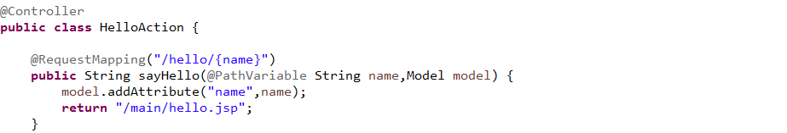

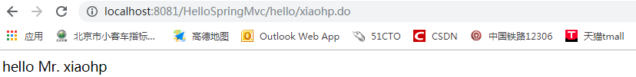

|  |
| --- |
| @RequestMapping(path = "/hello/{name}") public String sayHello(@PathVariable String name, Model model){  System.*out*.println("name : "+ name);  *//将name存入model* model.addAttribute("name", name);  return "hello"; } |

当变量名，与映射方法的参数名不匹配时，需要在@PathVariable中指明

|  |
| --- |
| @RequestMapping(path = "/hello/{username}") public String sayHello(@PathVariable("username") String name, Model model){  System.*out*.println("name : "+ name);  *//将name存入model* model.addAttribute("name", name);  return "hello"; } |

在同一个方法参数中，可以有多个@PathVariable注解：

|  |
| --- |
| @RequestMapping(path = "/hello/{username}/{uid}") public String sayHello(@PathVariable("username") String name, @PathVariable String uid, Model model){  System.*out*.println("name : "+ name);  System.*out*.println("uid : " + uid);  *//将name存入model* model.addAttribute("name", name);  return "hello"; } |

URL模板装配，可以从@RequestMapping注解的类和方法均可：

|  |
| --- |
| @Controller @RequestMapping("/hello/{name}") public class HelloAction { @RequestMapping(path = "/hello/{uid}")  public String sayHello(@PathVariable String name, @PathVariable String uid, Model model){  System.*out*.println("name : "+ name);  System.*out*.println("uid : " + uid);  *//将name存入model* model.addAttribute("name", name);  return "hello";  } } |

### 7.2.5@RequstMapping的处理类HandlerMapping与HandlerAdapter

@RequestMapping-映射处理类

从Spring Framework3.1起，@RequestMapping映射方法的处理，用RequestMappingHandlerMapping和RequestMappingHandlerAdapter解析。





### 7.2.6@GetMapping与@PostMapping

Spring Framework 4.3之后，可以使用如下注解，简化@RequestMapping的写法：

@GetMapping

@PostMapping

@PutMapping

@DeleteMapping

@PatchMapping

在配置文件中开启mvc注解驱动：导入mvc约束

|  |
| --- |
| <beans xmlns="http://www.springframework.org/schema/beans"  xmlns:xsi="http://www.w3.org/2001/XMLSchema-instance"  xmlns:context="http://www.springframework.org/schema/context"  xmlns:mvc="http://www.springframework.org/schema/mvc"  xsi:schemaLocation="http://www.springframework.org/schema/beans  http://www.springframework.org/schema/beans/spring-beans.xsd  http://www.springframework.org/schema/context  http://www.springframework.org/schema/context/spring-context.xsd  http://www.springframework.org/schema/mvc  http://www.springframework.org/schema/mvc/spring-mvc.xsd"> |

开启mvc注解驱动：

|  |
| --- |
| *<!-- 开启mvc的注解驱动 -->* <mvc:annotation-driven/> |

编写UserAction：

|  |
| --- |
| @Controller @RequestMapping("/user") public class UserAction {   *//该login方法用于转发到登录页面,只用于get形式的提交* @GetMapping("/login")  public String login(){  return "login";  }   */**  * 输入用户名和密码，实现登录，POST形式的提交  * @param uname  * @param pwd  * @return  */* @PostMapping("/login")  public String login(String uname, String pwd){  System.*out*.println("uname : "+ uname);  System.*out*.println("pwd : "+ pwd);  return "success";  } } |

### 7.2.7@RequestMapping的consumes属性

你可以在@ RequestMapping中指明消费的媒体类型。如果http的请求头中的Content-Type与@ RequestMapping中规定的媒体类型一致，方法才能响应。

浏览器的用户异步登录，指明contentType :"application/json" , contentType默认值为"application/x-www-form-urlencoded ：

Login.jsp

|  |
| --- |
| *<%--点击登录按钮，发送ajax请求，提交参数，执行登录--%>* <form action="${pageContext.request.contextPath}/user/login.do" method="post">  <input type="text" name="uname" placeholder="请输入用户名" id="uname"><br>  <input type="password" name="pwd" placeholder="请输入密码" id="pwd"><br>  <input type="button" value="登录" onclick="*login*()"> </form>  </body> </html> <script>  *//登录* function *login*(){  *//获取用户名和密码* var uname = $("#uname").val();  var pwd = $("#pwd").val();  *//封装duixiang* var user = {uname: uname, pwd: pwd};  *//如果用户名不为空就发送ajax请求* if(uname != ""){  var targetUrl = "${pageContext.request.contextPath}/user/login.do";  *//发送ajax请求* $.ajax({  type: "POST",  url: targetUrl,  data: user,*//传递的参数* dataType:"json",  contentType: "application/json",  success: function(msg){  if(msg==0){  *alert*("登录失败");  }else if(msg==1){  *alert*("登录成功");  }else if(msg == -1){  *alert*("登录异常");  }  },  error:function(){  *alert*("异常，请检查");  }  })  }  } </script> |

注：“content-type=text/*" 会匹配 "text/plain" and "text/html"

控制器：

|  |
| --- |
| */**  * 输入用户名和密码，实现登  * 按照之前的说法，这里返回的应该是视图的名称，  * 返回1为了给前面的ajax响应的结果，而不是视图的名称  *  * 如果前端指定contentType为application/json，后端再向之前一样取String uname, String pwd  * 就拿不到结果  *  * @QuestBoby将请求体中的结果绑定到user  */* @PostMapping(value = "/login",consumes = {"application/json"}) @ResponseBody*//现在返回就不是视图的名称了，而是响应体的内容* public String login(@RequestBody String user){  System.*out*.println("收到 user : "+ user);  *//解析uname和pwd就可以正常执行了*  *//自己解析* String[] split = user.split("&"); String username = split[0].split("=")[1]; String password = split[1].split("=")[1]; System.*out*.println(username + "---" + password);  return "1"; } |

其实这里写不写consumes属性都是可以实现的，关键是@RequestBody将请求体中的内容与user绑定。@RequestBody注解，指明方法参数与http的请求体数据绑定。

上面示例，@RequestBody用来接收前端传递给后端的json字符串，数据不是源于http的参数，而是源于http的请求体。

### 7.2.8@RequestMapping的produces属性

在映射方法指明生产媒体类型，则http请求的Accept必须与生成媒体类型一致才可以

在ajax中指定dataType:"json"后，http的请求头格式如： Accept: application/json, text/javascript

如果服务器要向客户端响应json数据的话，该怎么办呢？以login方法为例，将获取的user对象以json的形式响应的客户端：action方法：：

|  |
| --- |
| *//执行登录的业务* @PostMapping(value = "/login") @ResponseBody*//返回的结果是响应体，返回的类型是user，会自动将user对象转为json对象* public User login(@RequestBody String userString){  *//模拟从service中拿到一个user对象* User user = new User();  user.setUname(userString.split("&")[0].split("=")[1]);  user.setPwd(userString.split("&")[1].split("=")[1]);  return user; } |

加上@ResponseBody注解后，会自动将返回结果在响应体中响应到客户端。User对象会自动转为json对象。但是需要加入jackson相关依赖才可。

|  |
| --- |
| <dependency>  <groupId>com.fasterxml.jackson.core</groupId>  <artifactId>jackson-databind</artifactId>  <version>2.8.5</version> </dependency> |

会导入相关的3个依赖：

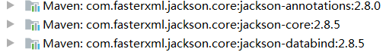

只有加入jackson相关的依赖后，才会自动转为json

修改前端代码：

|  |
| --- |
| $.ajax({  type: "POST",  url: targetUrl,  data: user,*//传递的参数* dataType:"json",*//前端可以接收服务器传过来的数据的类型，json* contentType: "application/json",  success: function(user){  if(user!=null){  *alert*(user.uname + "登录成功");  }},  error:function(){  *alert*("异常，请检查");  } }) |

点击登录以后的执行结果：

|  |
| --- |
|  |

如果我们为@PostMapping加上属性produces也可：

|  |
| --- |
| @PostMapping(value = "/login",produces = {MediaType.*APPLICATION_JSON_UTF8_VALUE*}) |

表示响应结果为utf-8编码的json

### 7.2.9@RequestMapping的headers和params参数

指定http请求中必须包含指定的参数值时，才让映射方法处理请求：

把前端的contextType:“application/json”去掉

修改action： params={“username”}代表请求参数中要有username

|  |
| --- |
| *//执行登录的业务* @PostMapping(value = "/login",params = {"username"}) @ResponseBody*//返回的结果是响应体，返回的类型是user，会自动将user对象转为json对象* public User login(@RequestBody String userString){  *//模拟从service中拿到一个user对象* User user = new User();  user.setUname(userString.split("&")[0].split("=")[1]);  user.setPwd(userString.split("&")[1].split("=")[1]);  return user; } |

会有异常：

|  |
| --- |
| [org.springframework.web.bind.UnsatisfiedServletRequestParameterException: Parameter conditions "username" not met for actual request parameters: uname={tom}, pwd={123}] |

Params中还可以写其他条件：

|  |
| --- |
| @PostMapping(value = "/login",params = {"uname!=null","pwd!=null"}) |

当uname和pwd不输入任何内容就点击登录时，是不会响应到action方法的

Headers：

指定http请求中必须包含指定的header值，才能让映射方法处理请求。header中可以携带很多信息，因此约束性更加灵活：

比如：如果我们在mapping中指定请求头中必须包含headers信息如下：

|  |
| --- |
| @PostMapping(value = "/login",headers={"Content-Type=application/json","Accept=application/json"}) |

如果想成功访问action方法的话，必须在发送请求时加上相关的条件才可：

|  |
| --- |
| dataType:"json",*//前端可以接收服务器传过来的数据的类型，application/json* contentType: "application/json",*//前端传到服务器的数据类型 application/json* |

### 7.2.10@RequestMapping映射控制器方法的入参类型与HttpSession的安全设置

@RequestMapping的path属性与value属性容易混淆。

在servlet环境下，@RequestMapping("/foo") , @RequestMapping(path="/foo"), @RequestMapping(value="/foo") , 三者等效。

value的格式是URI，也可以是URI模板。

value可以应用于Class和方法，当应用于class时，方法的value值都继承于Class

|  |
| --- |
| @Controller @RequestMapping("/user") public class UserAction {   *//转发到login.jsp* @GetMapping("/login")  public String login(){  return "login";  }  } |

控制器的方法，支持如下参数类型：

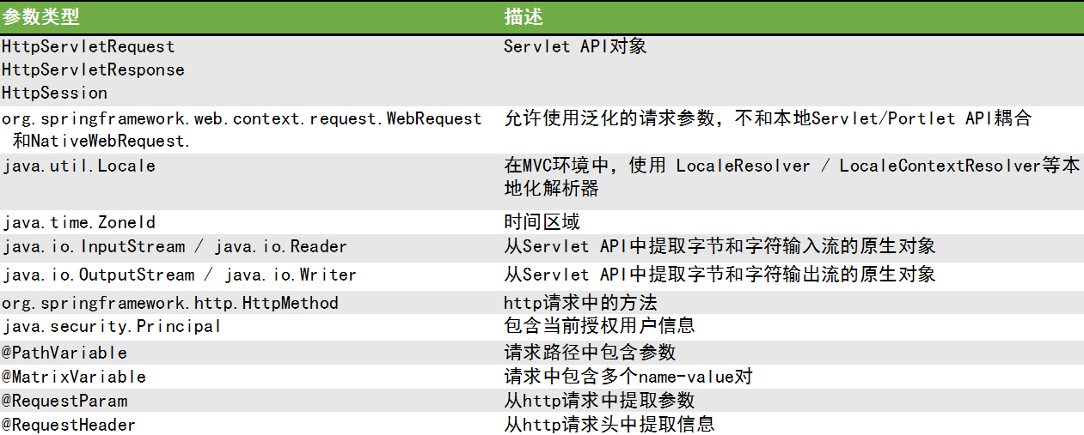

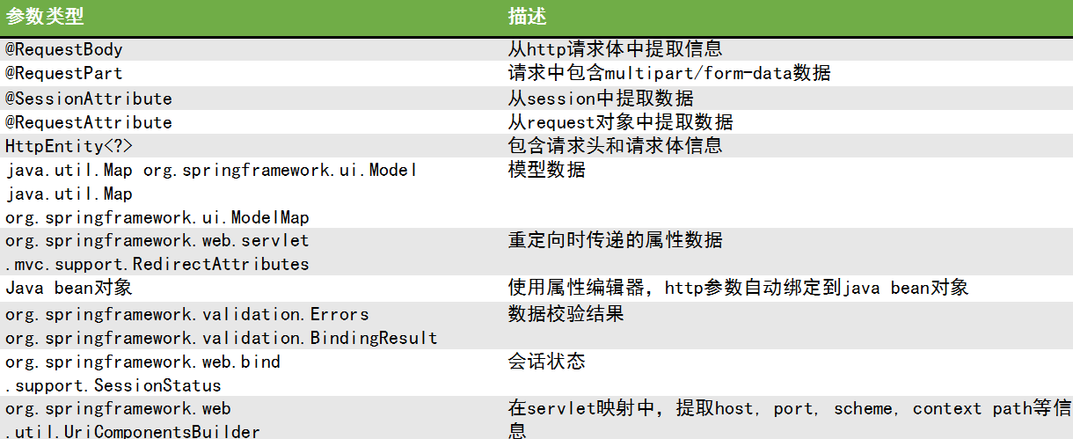

支持 HttpServletRequest，HttpSession直接用于Action方法:

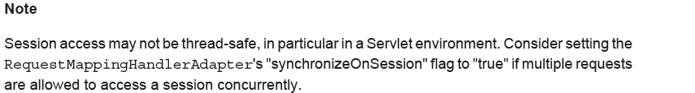

HttpSession的数据结构，是按照sessionid来操作数据的，没有线程的并发控制。当高并发访问HttpSession对象时，可以设置synchronizeOnSession=true来提高线程安全性。

|  |
| --- |
| *//将处理器放到spring容器中，才能生效* @Component public class MyProcessor implements BeanPostProcessor {  public Object postProcessBeforeInitialization(Object o, String s) throws BeansException {  return o;  }   *//初始化之后执行的方法  //处理器适配器，中设置session是同步* public Object postProcessAfterInitialization(Object bean, String s) throws BeansException {  *//判断当前对象是不是处理器适配器* if(bean instanceof RequestMappingHandlerAdapter){  *//向下转型为适配器* RequestMappingHandlerAdapter adapter = (RequestMappingHandlerAdapter) bean;  *//条用适配器特有的设置session同步的方法* adapter.setSynchronizeOnSession(true);  }  *//返回* return bean;  } } |

### 7.2.11控制器方法的返回类型

SpringMVC的Action方法，支持如下返回类型：

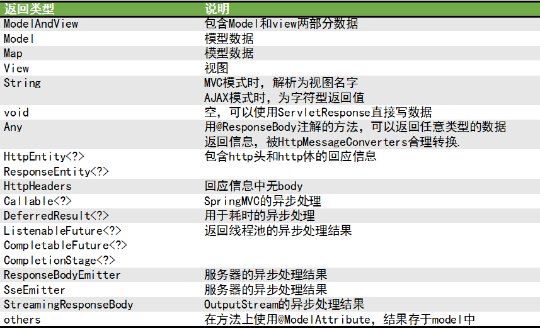

### 7.2.12@RequestBody与消息转换器

@RequestBody注解，指明方法参数与http的请求体数据绑定。

之前示例，@RequestBody用来接收前端传递给后端的json字符串，数据不是源于http的参数，而是源于http的请求体。

转换http请求体到方法参数，需要使用HttpMessageConverter。消息转换器还负责把方法参数转换为http回应体(response body)

RequestMappingHandlerAdapter支持@RequestBody注解，使用如下默认消息转换器：

ByteArrayHttpMessageConverter：转换字节数组

StringHttpMessageConverter：转换字符串

FormHttpMessageConverter：转换表单数据到MultiValueMap<String, String>.

SourceHttpMessageConverter：与XML数据源之间数据转换

消息转换器的配置方式1：

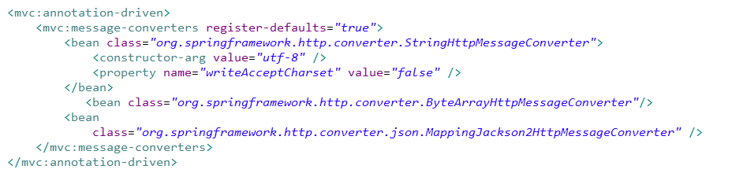

消息转换器另外一种配置方法：

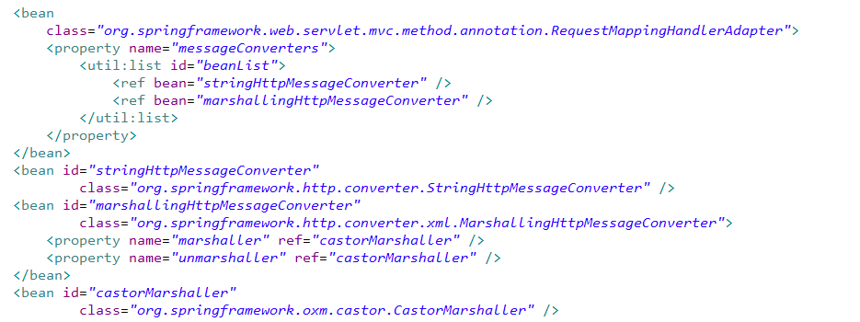

修改User类：

|  |
| --- |
| public class User {   private int id;  private String username;  private String password;  private String head_img;  private double balance;   public int getId() {  return id;  }   public void setId(int id) {  this.id = id;  }   public String getUsername() {  return username;  }   public void setUsername(String username) {  this.username = username;  }   public String getPassword() {  return password;  }   public void setPassword(String password) {  this.password = password;  }   public String getHead_img() {  return head_img;  }   public void setHead_img(String head_img) {  this.head_img = head_img;  }   public double getBalance() {  return balance;  }   public void setBalance(double balance) {  this.balance = balance;  }    @Override  public String toString() {  return "User{" +  "id=" + id +  ", username='" + username + '\'' +  ", password='" + password + '\'' +  ", head_img='" + head_img + '\'' +  ", balance=" + balance +  '}';  } } |

修改前端form表单：

|  |
| --- |
| <form action="${pageContext.request.contextPath}/user/login.do" method="post">  <input type="text" name="username" placeholder="请输入用户名" id="username"><br>  <input type="password" name="password" placeholder="请输入密码" id="password"><br>  <input type="button" value="登录" onclick="*login*()"> </form> *<%--显示结果--%>* <div>  <div class="username"></div>  <div class="password"></div>  <div class="id"></div>  <div class="head_img"></div>  <div class="balance"></div> </div> |

编写action方法：

|  |
| --- |
| @PostMapping(value = "/login") @ResponseBody*//返回的结果是响应体，返回的类型是user，会自动将user对象转为json对象* public User login(String username, String password) {  System.*out*.println(username);  System.*out*.println(password);  *//登录成功，拿到一个user对象* User user = new User();  user.setUsername(username);  user.setPassword(password);  user.setId(1000001);  user.setHead_img("/images/head.jpg");  user.setBalance(1000);  return user; } |

如果前端填写的用户名包含中文的话，服务端拿到的结果会乱码：

|  |
| --- |
| ?????????  111 |

怎么解决提交参数的中文乱码问题？

方法一：在action方法的参数中使用HttpServletRequest对象，设置编码方式：

|  |
| --- |
| @PostMapping(value = "/login") @ResponseBody*//返回的结果是响应体，返回的类型是user，会自动将user对象转为json对象* public User login(HttpServletRequest request) throws UnsupportedEncodingException {  *//如果前端有中文，会乱码的，该怎么办？servlet中如何处理，现在就怎么处理* request.setCharacterEncoding("UTF-8");  String username = request.getParameter("username");  String password = request.getParameter("password");  System.*out*.println(username);  System.*out*.println(password);  *//登录成功，拿到一个user对象* User user = new User();  user.setUsername(username);  user.setPassword(password);  user.setId(1000001);  user.setHead_img("/images/head.jpg");  user.setBalance(1000);  return user; } |

方式二：在web.xml中配置全局编码过滤器：

|  |
| --- |
| *<!-- 配置编码过滤器 -->* <filter>  <filter-name>CharacterEncodingFilter</filter-name>  <filter-class>org.springframework.web.filter.CharacterEncodingFilter</filter-class>  *<!-- 指定使用哪种编码 -->* <init-param>  <param-name>encoding</param-name>  <param-value>UTF-8</param-value>  </init-param> </filter> <filter-mapping>  <filter-name>CharacterEncodingFilter</filter-name>  <url-pattern>/*</url-pattern> </filter-mapping> |

如果客户端在提交参数时，设置context-Type的值为application/json，数据以请求体的形式提交，在controller的方法中需要通过@RequestBody获取，此时获取的是一串URI，其中的中文会经过编码，我们的处理方式如下：

|  |
| --- |
| @PostMapping("/login") @ResponseBody public User login(@RequestBody String user) throws UnsupportedEncodingException {  System.*out*.println(user);  String[] split = user.split("&");  *//%E8%82%89%E4%B8%9D,username通过utf-8编码以后的结果*  String username = split[0].split("=")[1];String password = split[1].split("=")[1];*//1223* System.*out*.println(username + "---" + password);  username = URLDecoder.*decode*(username, "UTF-8");*//解码成中文  //返回登录的结果* return new User(username, password, "13852480369"); } |

### 7.2.13@ResponseBody与消息转换器

@ResponseBody介绍： @ResponseBody注解用于方法，表明方法返回信息将直接写入http回应体。

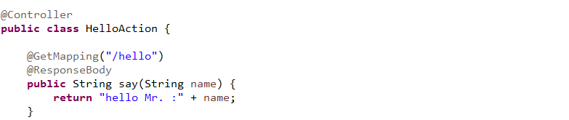

say()方法返回String，如果没有@ResponseBody注解，则返回的是视图名字。有了@ResponseBody注解后，String表示方法的返回值是字符串。

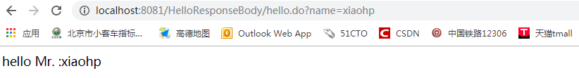

浏览器发出请求：浏览器抓包，数据从response体返回

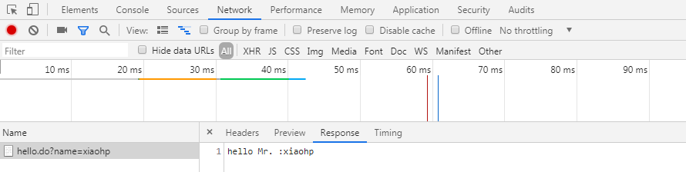

没有@ResponseBody注解，String返回值表示视图名字。@ResponseBody主要用于ajax数据回应或字节流数据回应等，不经过视图，数据直接返回客户端。

同@RequestBody 一样，@ResponseBody也是使用HttpMessageConverter把方法返回数据转换为http回应体。

如果响应的结果为User一类的对象，jackson会自动将java对象转为json对象，有中文也不会出现乱码问题。但是，当我们直接返回一个json格式的字符串时，字符串中包含中文，这时就会出现乱码了。比如：

|  |
| --- |
| @PostMapping("/login") @ResponseBody public String login(String username,String password){  System.*out*.println(username + "---" + password);  *//模拟登录* User user = new User(username, password, "13852480369");  *//返回登录的结果* Map<String,Object> map = new HashMap<String,Object>();  map.put("username",user.getUsername());  map.put("password",user.getPassword());  map.put("phone",user.getPhone());  JSONObject jsonObject = new JSONObject(map);  return jsonObject.toJSONString(); }  } |

前端点击登录，弹出的结果是乱码的。

如果解决响应结果的乱码问题，这就需要用到消息转换器了。

|  |
| --- |
| <mvc:annotation-driven>  *<!-- 配置消息转换器，设置String的编码 -->* <mvc:message-converters>  <bean class="org.springframework.http.converter.StringHttpMessageConverter">  <constructor-arg value="UTF-8"/>  <property name="writeAcceptCharset" value="false"/>  </bean>  </mvc:message-converters> </mvc:annotation-driven> |

重新测试：乱码问题结果：

|  |
| --- |
|  |

### 7.2.15@RestController

如果你的控制器，只服务于JSON、XML、多媒体数据等，是REST风格，则通常使用@RestController注解。

@RestController相当于控制器中所有@RequestMapping方法，都使用了@ResponseBody注解。@RestController是一种简化写法。

@RestController = @ResponseBody + @Controller

在微服务开发中，所有的对外服务，一般都使用@RestController

|  |
| --- |
| @Controller public class HelloAction {   @RequestMapping("/say")  @ResponseBody  public String say(){  return "say hello to SpringMVC";  } } |

访问资源：

|  |
| --- |
|  |

可以用@RestController代替：

|  |
| --- |
| @RestController public class HelloAction {   @RequestMapping("/say")  public String say(){  return "say hello to SpringMVC";  } } |

测试结果：

|  |
| --- |
|  |

### 7.2.16HttpEntity

HttpEntity表示http的request和resposne实体，它由消息头和消息体组成。

从HttpEntity中可以获取http请求头和回应头，也可以获取http请求体和回应体信息。

HttpEntity的使用，与@RequestBody 、@ResponseBody类似。

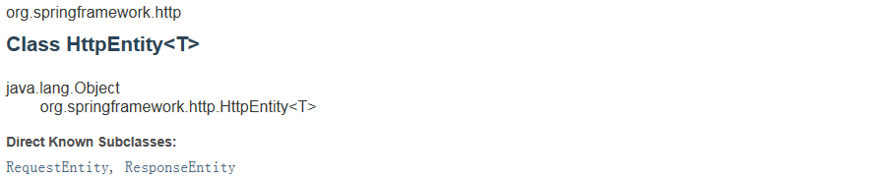

HttpEntity的典型应用是配合RestTemplate，在微服务项目中的应用（参见API示例）

用户登录示例：

步骤一：在login.jsp发送ajax请求，发送之前添加请求头信息

|  |
| --- |
| $.ajax({  type: "POST",  url: targetUrl,  data: user,*//传递的参数* dataType:"json",*//前端可以接收服务器传过来的数据的类型，json* contentType: "application/json",  beforeSend: function(xhr){*//请求发送之前执行函数,添加请求头* xhr.setRequestHeader("token","shfashfdasfhdashfoasf");  },  success: function(user){  *alert*(user.username);  },  error:function(){  *alert*("异常，请检查");  } |

步骤二：action中提取RequestEntity中的请求头信息，并用ResponseEntity回应

|  |
| --- |
| @PostMapping(value = "/login") @ResponseBody*//返回的结果是响应体，返回的类型String,字符串中有中文，乱码了* public ResponseEntity<User> login(@RequestBody String userString, RequestEntity requestEntity) {  System.*out*.println(requestEntity.getUrl());  *//通过请求实体对象获取请求头* HttpHeaders requestHeaders = requestEntity.getHeaders();  System.*out*.println(requestHeaders);  System.*out*.println(requestHeaders.getContentLength());*//内容的长度* System.*out*.println(requestHeaders.getContentType());  System.*out*.println(requestHeaders.getAccept());  System.*out*.println(requestHeaders.getOrigin());  System.*out*.println(requestHeaders.getFirst("token"));   *//创建一个响应头* HttpHeaders responseHeader = new HttpHeaders();  responseHeader.set("myResponseHeader","myValue");  *//userString绑定的请求体  //登录成功，拿到一个user对象* User user = new User();  user.setUsername(userString.split("&")[0].split("=")[1]);  user.setPassword(userString.split("&")[1].split("=")[1]);  user.setId(1000001);  user.setHead_img("/images/head.jpg");  user.setBalance(1000);  *//现在返回登录的结果，json格式的字符串  //user：响应体，responseHeader：响应头，本身就有默认的响应头，在这里是添加其他的响应头的信息  //HttpStatus:响应的状态码* return new ResponseEntity<User>(user, responseHeader, HttpStatus.*OK*); } |

执行结果：

|  |
| --- |
| 响应的状态码    添加的请求头信息    请求体    响应体 |

### 7.2.17@ModelAttribute

@ModelAttribute注解方法，表明这个方法的主要目的用于添加一个或多个model属性。

@ModelAttribute注解的方法会在此控制器的所有@RequestMapping方法前执行，一个控制器中允许存在多个@ModelAttribute注解方法。

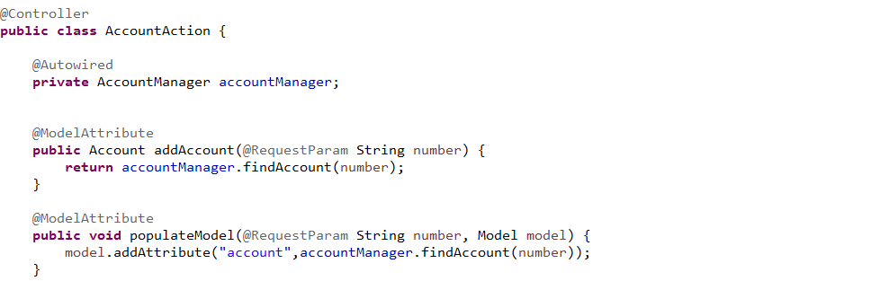

如果@ModelAttribute中没有指定model的名字，则使用默认名。属性名也可以显示指定



@ModelAttribute应用于有返回值的方法和无返回值的方法均可。无返回值的方法，需要使用model对象显示的设置属性。有返回值的方法，隐式设置model属性。

|  |
| --- |
| @Service public class AccountService {   *//声明存储账号信息的map集合* private static Map<String, Account> *accountMap*;   static{  *//初始化map集合  accountMap* = new HashMap<String, Account>();  *//初始化账号信息  accountMap*.put("001",new Account("001", 1000));  *accountMap*.put("002",new Account("002", 2000));  *accountMap*.put("003",new Account("003", 3000));  *accountMap*.put("004",new Account("004", 4000));  *accountMap*.put("005",new Account("005", 5000));  }   *//通过number查询账户对象* public Account findAccount(String number){  return *accountMap*.get(number);  }  } |

Action方法：

|  |
| --- |
| @Controller @RequestMapping("/account") public class AccountAction {   @Autowired  private AccountService accountService;   *//方法一：* @ModelAttribute  public Account addAccountToModel(@PathVariable String number){  System.*out*.println("addAcountToModel");  return accountService.findAccount(number);  }   *//方法二： // @ModelAttribute // public void addAccountToModel(@PathVariable String number,Model model){ // System.out.println("addAcountToModel"); // Account account = accountService.findAccount(number); // model.addAttribute("account",account); // }* @RequestMapping("/find/{number}")  public String findAccount(@PathVariable String number){  System.*out*.println("findAccount");  return "account";*//返回的是视图的名称* } |

Account.jsp

|  |
| --- |
| <body>  ${account.number}:${account.balance} </body> |

将@ModelAttribute注解放在方法的参数上：

方法参数应用

@ModelAttribute应用于方法参数，表明这个参数的值，应该从model中获取。

如果在model中没有找到对应名称的对象，则创建一个对象并添加到model中。

如果在model中找到了对应名称的对象，这个对象的属性值应该从request请求参数中按名字对应去匹配查找。

为account添加构造方法：

|  |
| --- |
| public class Account {  private String number;  private double balance;   public Account(){  System.*out*.println("无参构造");  }   public Account(String number, double balance) {  System.*out*.println("有参构造");  this.number = number;  this.balance = balance;  }   public String getNumber() {  return number;  }   public void setNumber(String number) {  this.number = number;  }   public double getBalance() {  return balance;  }   public void setBalance(double balance) {  this.balance = balance;  }   @Override  public String toString() {  return "Account{" +  "number='" + number + '\'' +  ", balance=" + balance +  '}';  } } |

编写action:

|  |
| --- |
| @Controller @RequestMapping("/account") public class AccountAction {   @Autowired  private AccountService accountService;   @GetMapping("/get")  public String getAccount(@ModelAttribute Account account){  System.*out*.println(account);  return "account";  } } |

Account.jsp：

|  |
| --- |
| <body>  ${account.number}:${account.balance} </body> |

执行结果：

|  |
| --- |
|  |

控制台结果：

|  |
| --- |
| 无参构造  Account{number='008', balance=888.0} |

通过无参构造创建对象，然后，从提交参数中提取属性，调用set方法设置属性的值，再把对象存入model。其实，在参数中的@ModelAttribute可以不写，效果相同。

### 7.2.18@SessionAttribute

@SessionAttributes用于在会话中存储Model中指定名称的属性，用在类的级别。

@SessionAttribute注解用于方法参数，获取已经存储的session数据。

@SessionAttributes(value = {"user","shopcar"})

public class TestAction {}

|  |
| --- |
| @Controller @RequestMapping("/account") @SessionAttributes("account")*//将model中的结果存入session* public class AccountAction {   @Autowired  private AccountService accountService;   *//将account对象存入model* @ModelAttribute  public Account findAccout(String number){  return accountService.findAccount(number);  }   @RequestMapping("/find")  public String findAccount(String number){  return "account";  }} |

shoppingAction：

|  |
| --- |
| @Controller @RequestMapping("/shopping") public class ShoppingAction {   @RequestMapping("/buy")  public String buy(@SessionAttribute Account account){  *//从session中获取account，消费* account.setBalance(account.getBalance()-500);  return "account";  } } |

### 7.2.19@RequestAttribute

使用@RequestAttribute注解，可以用于提取在过滤器或拦截器中预先存储在request对象中的属性数据

案例：

步骤一：在过滤器中校验用户是否登录，登录成功获得令牌

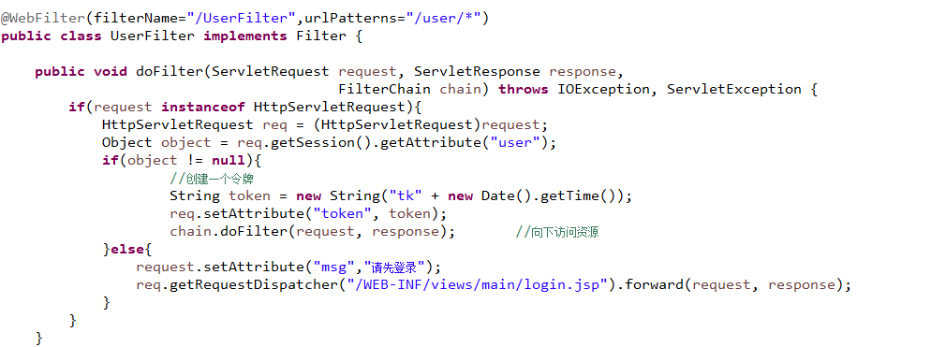

步骤二：用户登录成功，在业务操作时先收取令牌

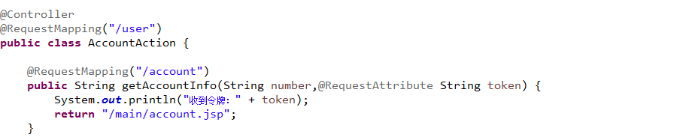

### 7.2.20@RequestMapping处理put方法

PUT和PATCH请求

Servlet规范要求，使用ServletRequest.getParameter*()接收GET和POST请求参数，不支持PUT和PATCH请求。

浏览器提交form数据，使用HTTP GET 或 HTTP POST，非浏览器可以使用HTTP PUT提交数据（微服务提交请求经常不用浏览器）

为了支持HTTP PUT和PATCH请求，SpringMVC提供了HttpPutFormContentFilter

在web.xml配置如下：

|  |
| --- |
| <filter>  <filter-name>HttpPutFormContentFilter</filter-name>  <filter-class>org.springframework.web.filter.HttpPutFormContentFilter</filter-class> </filter> <filter-mapping>  <filter-name>HttpPutFormContentFilter</filter-name>  <url-pattern>/*</url-pattern> </filter-mapping> <filter>  <filter-name>HiddenHttpMethodFilter</filter-name>  <filter-class>org.springframework.web.filter.HiddenHttpMethodFilter</filter-class> </filter> <filter-mapping>  <filter-name>HiddenHttpMethodFilter</filter-name>  <url-pattern>/*</url-pattern> </filter-mapping> |

修改form表单：method为post提交，添加隐藏域，设置真实的提交方式：

|  |
| --- |
| <form action="${pageContext.request.contextPath}/user/login.do" method="post">  *<%-- 隐藏域，设置表单的真实提交方式 --%>* <input type="hidden" name="_method" value="PUT"/>  <input type="text" name="username" placeholder="请输入用户名" id="username"><br>  <input type="password" name="password" placeholder="请输入密码" id="password"><br>  <input type="submit" value="登录"> </form> |

编写action方法：

|  |
| --- |
| @Controller @RequestMapping("/user") public class UserAction {   @GetMapping("/login")  public String login(){  return "login";  }  *// @RequestMapping(path="/login",method = RequestMethod.PUT)* @PutMapping("/login")  @ResponseBody  public String login(String username,String password){  System.*out*.println("put提交");  return "{\"success\":\"登录成功\"}";  }} |

### 7.2.21@CookieValue

@CookieValue用于提取http请求中指定名称的cookie

|  |
| --- |
| @Controller @RequestMapping("/user") public class UserAction {    @GetMapping("/login")  public String login(@CookieValue("JSESSIONID") String sessionID){  System.*out*.println("JSESSIONID :" + sessionID);  return "login";  }  *// @RequestMapping(path="/login",method = RequestMethod.PUT)* @PutMapping("/login")  @ResponseBody  public String login(String username,String password,@CookieValue("JSESSIONID") String sessionID ){  System.*out*.println("JSESSIONID :" + sessionID);  System.*out*.println("put提交");  return "{\"success\":\"登录成功\"}";  }} |

执行结果：

|  |
| --- |
| JSESSIONID :15BD9B5D2D6FC2FA2EAB13FF65AE926C  JSESSIONID :15BD9B5D2D6FC2FA2EAB13FF65AE926C  put提交 |

### 7.2.22@RequestHeader

使用@RequestHeader，提取http请求头中的信息

|  |
| --- |
| @GetMapping("/login") public String login(@RequestHeader("User-Agent")String userAgent,@RequestHeader  Map<String,String> headers){  System.*out*.println("User-Agent : "+userAgent);  *//遍历map集合，获取所有的请求头的信息* for(Map.Entry<String,String> entry : headers.entrySet()){  System.*out*.println(entry.getKey());  }  return "login"; } |

@RequestHeader：带参数，获取某一个请求头。不带参数，获取所有的请求头，是一个map集合。如果需要某一个，就在遍历的过程中，通过if语句判断。

### 7.2.23@InitBinder属性绑定

Field error in object 'staff' on field 'birthday': rejected value [2020-06-01]; codes [typeMismatch.staff.birthday,typeMismatch.birthday,typeMismatch.java.util.Date,typeMismatch]; arguments [org.springframework.context.support.DefaultMessageSourceResolvable: codes [staff.birthday,birthday]; arguments []; default message [birthday]]; default message [Failed to convert property value of type 'java.lang.String' to required type 'java.util.Date' for property 'birthday'; nested exception is org.springframework.core.convert.ConversionFailedException: Failed to convert from type [java.lang.String] to type [java.util.Date] for value '2020-06-01'; nested exception is java.lang.IllegalArgumentException]]

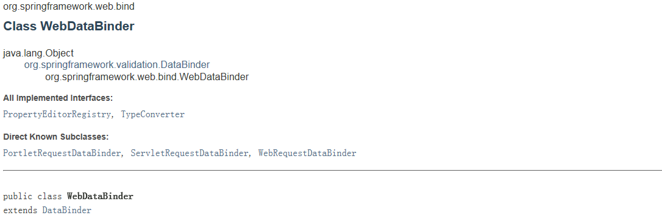

WebDataBinder的作用是选择合适的绑定器，把http请求参数与java bean对象的属性进行绑定

添加员工案例：

如何保证字符型日期格式正确转为Date对象

日期为空不能出错

身高为数值型，为空时不能出错

addStaff.jsp

|  |
| --- |
| <body>  <form action="${pageContext.request.contextPath}/staff/add.do" method="post">  姓名：<input type="text" name="username"></br>  性别：<input type="radio" name="gender" value="1">Male  <input type="radio" name="gender" value="0">Female<br>  生日：<input type="date" name="birthday"><br>  身高：<input type="text" name="height"><br>  <input type="submit" value="注册">  </form> </body> |

编写action：

|  |
| --- |
| @Controller @RequestMapping("/staff") public class StaffAction {   @InitBinder  public void initBinder(WebDataBinder binder,String height){  *//注册日期编辑器 ,字符串转日期，允许为null* SimpleDateFormat sdf = new SimpleDateFormat("yyyy-MM-dd");  binder.registerCustomEditor(Date.class,new CustomDateEditor(sdf,true));  *//去除字符串前后的空格，允许为null* binder.registerCustomEditor(String.class,new StringTrimmerEditor(true));  *//height不能为空* if(height==null || height.equals("")){  *//设置height不允许为空,提交的height不起作用，后端会为height设置默认值* binder.setDisallowedFields("height");  }  }   *//转发addStaff.jsp* @GetMapping("/add")  public String add(){  return "addStaff";  }   @PostMapping("/add")  public String add(Staff staff){  System.*out*.println(staff);  return "addSuccess";  } } |

### 7.2.24JsonView隐藏敏感数据

使用@JsonView在@ResponseBody返回的json数据中，标识显示哪些数据，对于敏感数据应该忽略，如密码。

案例：

步骤一：用@JsonView标识User的属性

|  |
| --- |
| public class User {   *//没有password的视图* public interface WithoutPasswordView{};   public interface WithPasswordView extends WithoutPasswordView{};   private String username;  private String password;   public User(){}   public User(String username, String password) {  this.username = username;  this.password = password;  }   *//结果中有password* @JsonView(WithPasswordView.class)  public String getPassword() {  return password;  }   public void setPassword(String password) {  this.password = password;  }   *//结果中没有password* @JsonView(WithoutPasswordView.class)  public String getUsername() {  return username;  }   public void setUsername(String username) {  this.username = username;  } } |

编写action：

|  |
| --- |
| @Controller @RequestMapping("/user") public class UserAction { @RequestMapping("/login")  @ResponseBody  @JsonView(User.WithoutPasswordView.class)*//结果中显示密码* public User getUser(){  return new User("zhangsan","123456");  }} |

执行结果：

|  |
| --- |
|  |

如果想要展示password结果：

|  |
| --- |
| @RequestMapping("/login") @ResponseBody @JsonView(User.WithPasswordView.class)*//结果中显示密码* public User getUser(){  return new User("zhangsan","123456"); } |

执行结果：

|  |
| --- |
|  |

### 7.2.25@ControllerAdvice定义全局异常解析器

@ControllerAdvice简单理解为全局控制器，它比@Component注解的控制器有更多功能。

@ControllerAdvice声明一个class为组件后，它表示当前控制器中用@ExceptionHandler、@InitBinder、@ModelAttribute注解的方法，在所有组件中共享。

案例（全局异常处理）：

步骤一：定义全局异常处理器，针对不同类型的异常分别处理

|  |
| --- |
| @ControllerAdvice public class GlobalExceptionHandler {   @ExceptionHandler(Exception.class)  public ModelAndView otherException(Exception e){  ModelAndView mv = new ModelAndView();  *//设置数据存入model* mv.addObject("msg",e.getMessage());  *//设置转发的视图的名称* mv.setViewName("error");  return mv;  }   *//该方法能够捕获的异常的类型* @ExceptionHandler(MaxUploadSizeExceededException.class)  public ModelAndView maxUploadSizeExceededException(MaxUploadSizeExceededException e){  ModelAndView mv = new ModelAndView();  *//设置数据存入model* mv.addObject("msg","上传的文件大小超出限制");  *//设置转发的视图的名称* mv.setViewName("error");  return mv;  } } |

编写action:

|  |
| --- |
| @Controller @RequestMapping("/user") public class UserAction {   @GetMapping("/login")  public User login(){  throw new MaxUploadSizeExceededException(1024);  }   @GetMapping("/get")  public String getUser(){  throw new RuntimeException("getUser 异常......");  } |

执行结果：

|  |
| --- |
|  |

### 7.2.26SpringMVC服务器异步

控制器异步处理

从JavaEE6开始，服务器端支持异步处理。SpringMVC3.2开始，支持JavaEE的异步规范。

当遇到耗时处理时，servlet容器的主线程可以先退出，用于处理其它请求。启动异步线程，专门用于处理耗时任务。

控制器异步处理的返回结果，一般使用java.util.concurrent.Callable

控制器异步处理- JavaEE7与AsyncContext

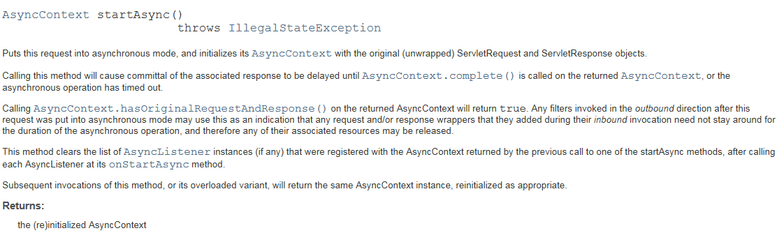

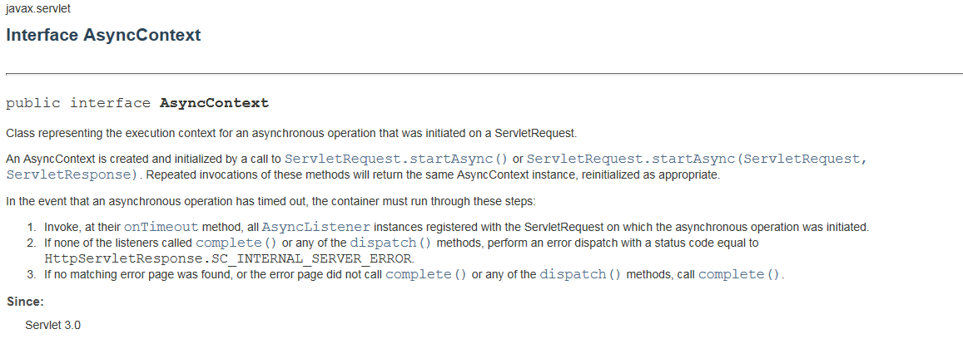

在主线程，调用ServletRequest.startAsync()获得AsyncContext对象

控制器异步处理-网上抢票EE7异步实现案例

步骤一：异步支持



步骤二：每个请求，生成一个新的AsyncContext

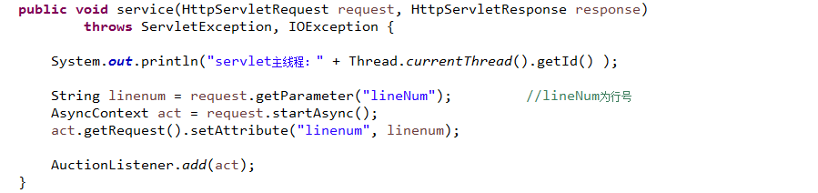

步骤三：所有异步回应，在独立线程中统一处理

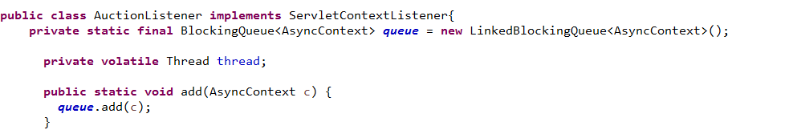

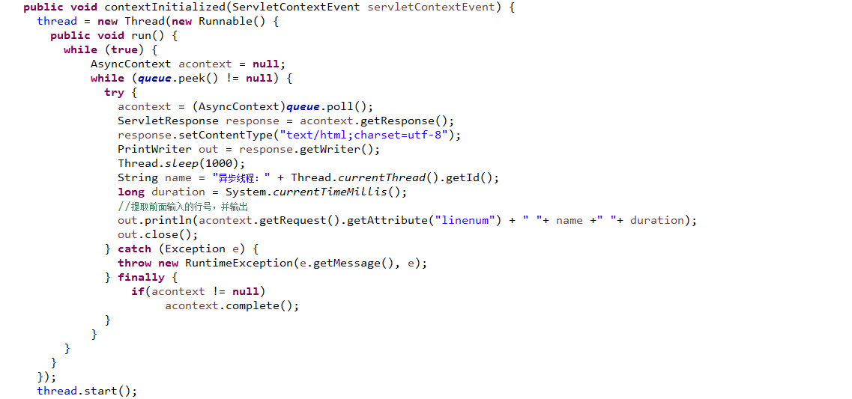

步骤四：客户端模拟多用户并发抢票

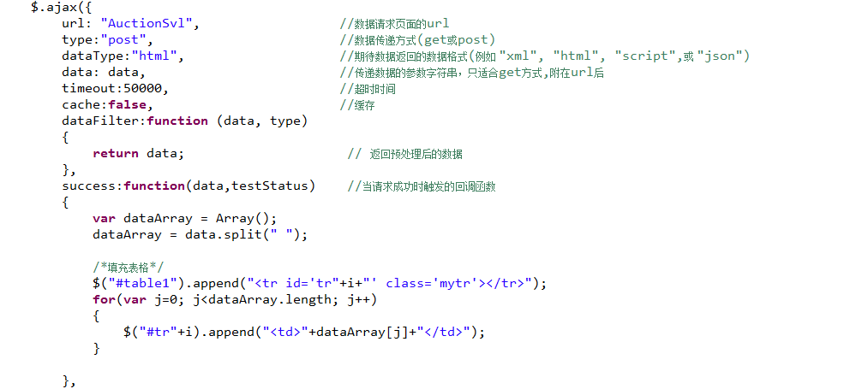

需循环发出20个异步请求

步骤五：对比服务器异步回应和同步回应的显示效果

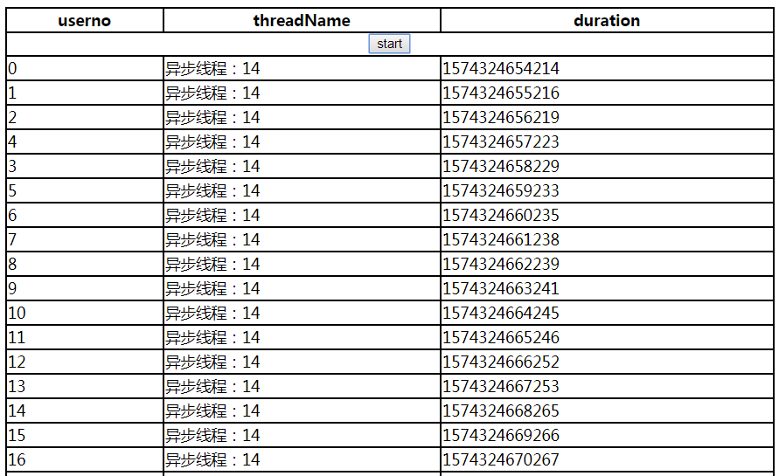

控制器异步处理- Callable与服务器异步

SpringMVC包装了JavaEE的异步机制，其本质完全相同。

request.startAsync()在Servlet中启动后，Servlet的主线程退出当前Servlet和过滤器，只有response对象持续打开，直到处理结束

SpringMVC在Callable的call()中隐式调用request.startAsync()，启动一个新的线程，提交Callable任务到TaskExecutor在新线程中执行

启动异步后，DispatcherServlet 和所有的过滤器都退出当前的servlet容器线程，只有response对象保持打开

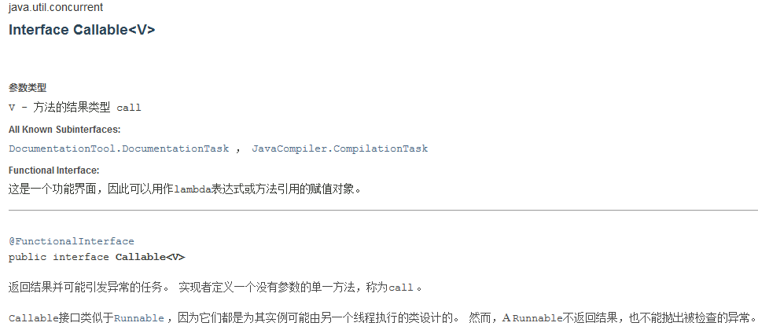

Callable与Runnable的主要区别就是：Callable可以携带异步处理的返回结果

控制器异步处理-网上抢票SpringMVC异步实现案例

步骤一：配置前端控制器的异步支持：

|  |
| --- |
| <servlet>  <servlet-name>DispacherServlet</servlet-name>  <servlet-class>org.springframework.web.servlet.DispatcherServlet</servlet-class>  <init-param>  *<!--spring上下文配置文件的路径-->* <param-name>contextConfigLocation</param-name>  *<!--将mvc的配置文件放在/WEB-INF/spring-mvc.xml-->  <!--<param-value>/WEB-INF/spring-mvc.xml</param-value>-->  <!-- 如果放在resources -->* <param-value>classpath:spring-mvc.xml</param-value>  </init-param>  *<!--服务器启动，就创建该servlet实例-->* <load-on-startup>1</load-on-startup>  *<!-- 开启异步支持 -->* <async-supported>true</async-supported> </servlet> <servlet-mapping>  <servlet-name>DispacherServlet</servlet-name>  *<!-- <url-pattern>*.do</url-pattern>-->  <!-- 所有的路径都会执行该servlet -->* <url-pattern>*.do</url-pattern> </servlet-mapping> |

在访问servlet的过程中，执行的所有过滤器也需要开启异步支持：

|  |
| --- |
| <filter-mapping>  <filter-name>CharacterEncodingFilter</filter-name>  <url-pattern>/*</url-pattern>  <dispatcher>ASYNC</dispatcher> </filter-mapping> |
| <filter-mapping>  <filter-name>HttpPutFormContentFilter</filter-name>  <url-pattern>/*</url-pattern>  <dispatcher>ASYNC</dispatcher> </filter-mapping> |
| <filter-mapping>  <filter-name>HiddenHttpMethodFilter</filter-name>  <url-pattern>/*</url-pattern>  <dispatcher>ASYNC</dispatcher> </filter-mapping> |

编写action:

|  |
| --- |
| @GetMapping("/auction") @ResponseBody public Callable<String> buy(final String lineNum) {  System.*out*.println("lineNum : "+ lineNum);  System.*out*.println("servlet主线程" + Thread.*currentThread*().getId());   return new Callable<String>() {  public String call() throws Exception {  *//在该方法执行耗时操作* Thread.*sleep*(200);  String name = "AsynThread" + Thread.*currentThread*().getId();  long duration = System.*currentTimeMillis*();  String retStr = lineNum + " " + name + " " + duration;   return retStr;  }  }; } |

执行结果：

|  |
| --- |
|  |

## 7.3拦截器

### 7.3.1拦截器与HandlerMapping

所有的HandlerMapping类都继承于AbstractHandlerMapping，它有如下属性用于定制行为：

interceptors列表：定制这个HandlerMapping使用哪些拦截器

defaultHandler：当handler mapping结果没有匹配的处理器时，使用默认

order：拦截器排序

alwaysUseFullPath：使用相对路径还是全路径

urlDecode：配置Servlet路径是encoded还是decoded模式

非工作时间拒绝服务案例：

|  |
| --- |
| public class TimeBaseAccessInterceptor extends HandlerInterceptorAdapter {   private int openTime;  private int closeTime;   public void setOpenTime(int openTime) {  this.openTime = openTime;  }   public void setCloseTime(int closeTime) {  this.closeTime = closeTime;  }   @Override  public boolean preHandle(HttpServletRequest request, HttpServletResponse response, Object handler) throws Exception {  System.*out*.println("TimeBaseAccessInterceptor is running......");  *//获取当前的时间，消失* Calendar c = Calendar.*getInstance*();  *//获取当前hour* int hour = c.get(Calendar.*HOUR_OF_DAY*);  if( openTime<=hour && hour<closeTime){  *//上班时间，可以访问* return true;  }else{  *//不是上班时间，不能访问目标资源  //转发到错误提示的页面* request.getRequestDispatcher("/WEB-INF/views/offTimeError.jsp").forward(request,response);  return false;  }   } } |

配置拦截器，放在视图解析器之前：

|  |
| --- |
| *<!-- 配置拦截器 -->* <bean class="org.springframework.web.servlet.mvc.method.annotation.RequestMappingHandlerMapping">  <property name="interceptors">  <list>  <ref bean="timeBaseAccessInterceptor"></ref>  </list>  </property> </bean> <bean id="timeBaseAccessInterceptor" class="com.icss.interceptor.TimeBaseAccessInterceptor">  <property name="openTime" value="9"/>  <property name="closeTime" value="18"/> </bean> |

<bean>配置与<mvc:>配置不同时使用

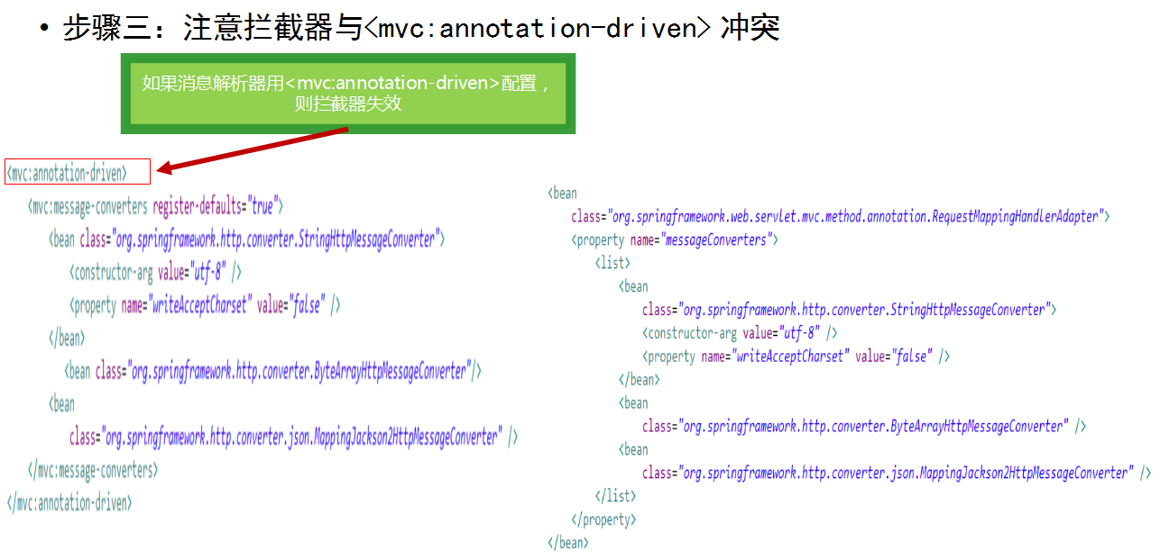

### 7.3.2拦截器运行原理源代码跟踪

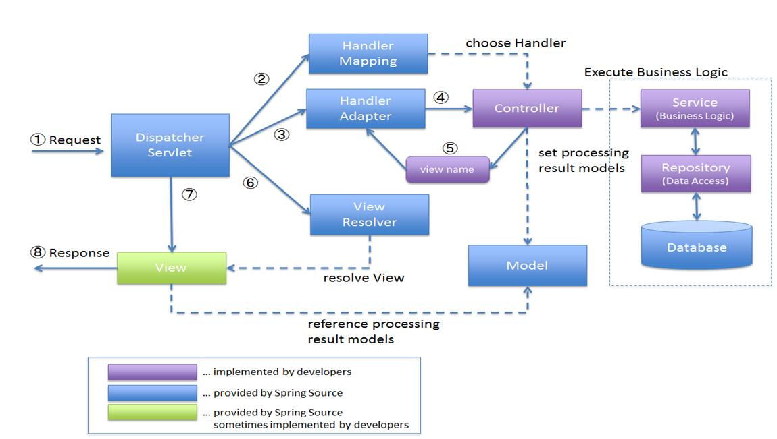

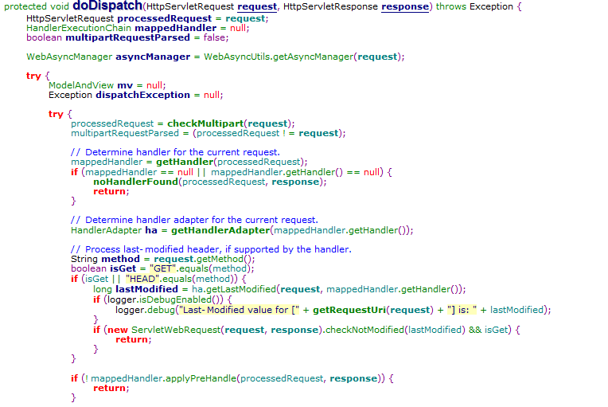

参见DispatcherServlet的doDispatch()方法

## 7.4视图解析

### 7.4.1视图解析器与视图

SpringMVC没有把Model与具体的视图技术绑定，它提供了很大的灵活性，允许使用不同的视图技术解析Model。如JSP、Velocity模板和XSLT等

视图解析的主要接口

SpringMVC管理视图，主要使用ViewResolver和View这两个接口：

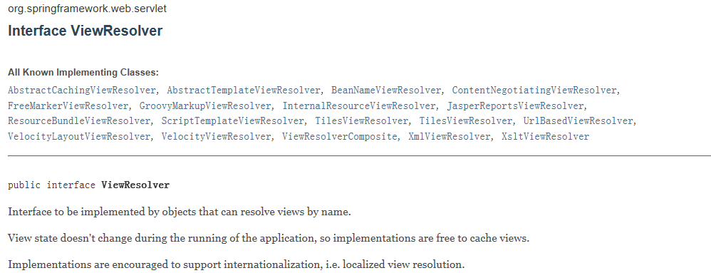

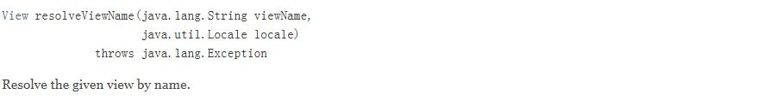

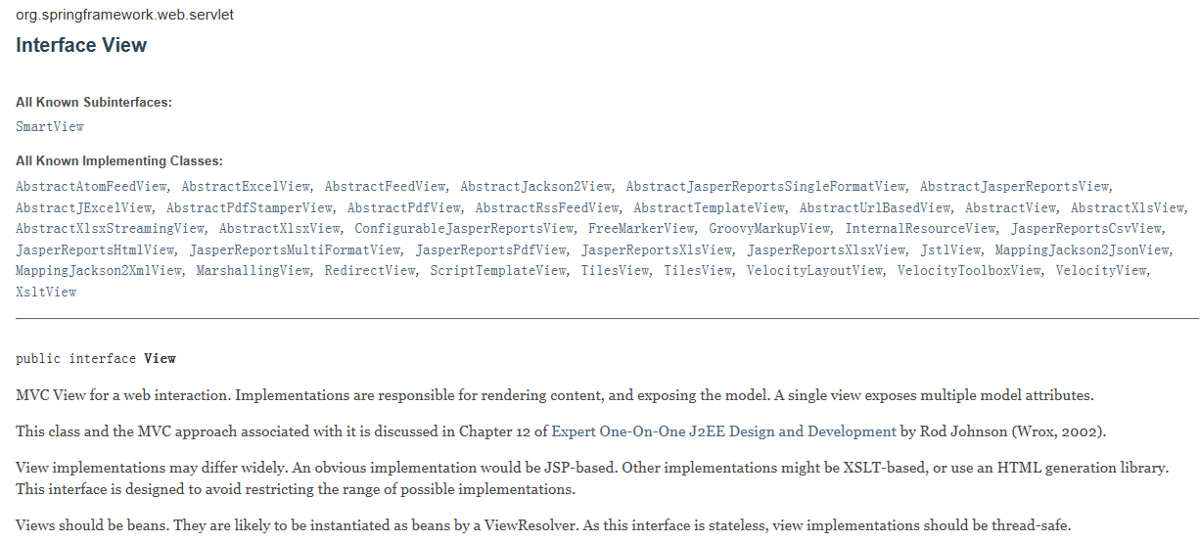

视图解析器在视图名字和视图对象之间提供映射

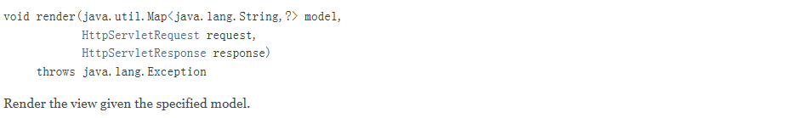

视图接口的主要作用是：把Model数据，提交给视图对象

### 7.4.2JSP视图解析

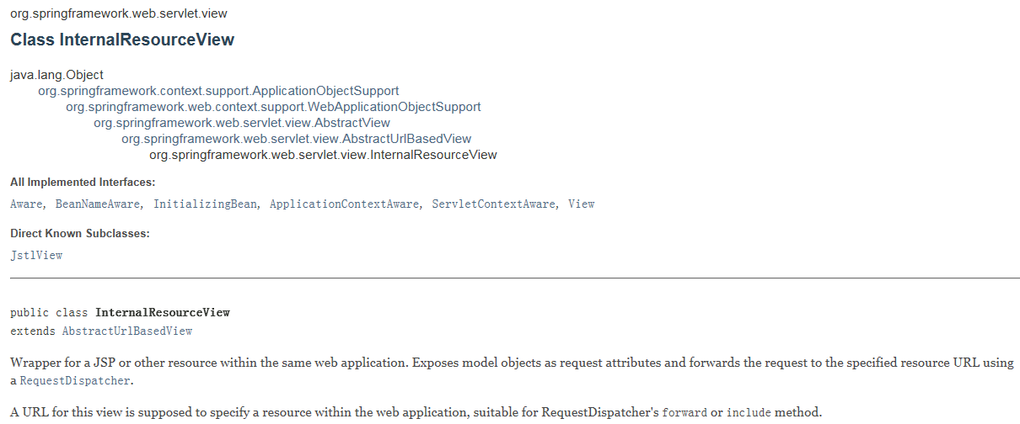

这个视图类InternalResourceView，用于包装JSP资源，是我们最常用的一个视图

在DispatcherServlet环境中，使用InternalResourceViewResolver把视图名字转换为JSP视图资源：

|  |
| --- |
| *<!-- 配置视图解析器-->* <bean id="internalResourceViewResolver" class="org.springframework.web.servlet.view.InternalResourceViewResolver">  *<!-- 前端视图所在的路径 在web-inf下的views文件夹下-->* <property name="prefix" value="/WEB-INF/views/"/>  *<!-- 视图的扩展名，jsp文件 -->* <property name="suffix" value=".jsp"/> </bean> |

ViewResolver解析视图

视图解析器通过逻辑视图名字或ModelAndView，解析视图。

常见的视图解析器如下：

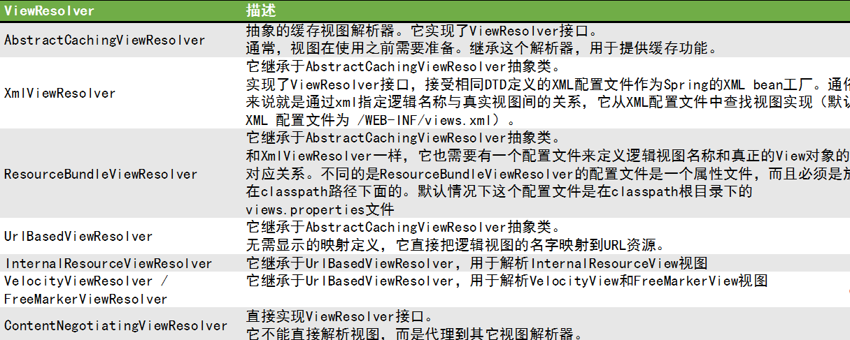

JSP视图解析示例：

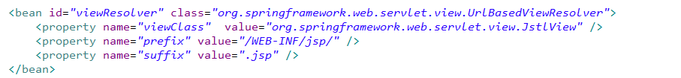

注意：

AbstractCachingViewResolver的子类，缓存了解析的视图实例，用于提高性能。你可以设置cache属性为false,关闭缓存功能。你也可以调用removeFromCache方法，刷新视图。

视图解析器链

Spring支持多种视图解析器，你可以同时配置多个解析器，形成解析器链。

如果必要，你可以通过order属性，设置解析顺序。order数值越高，解析越晚。

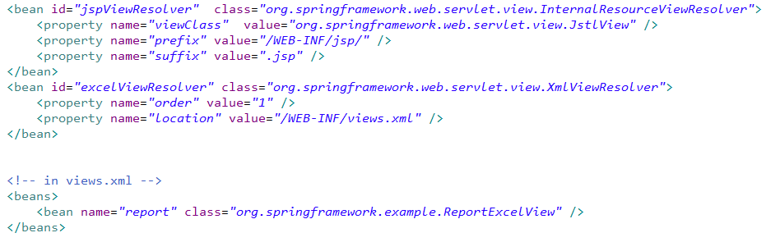

这个示例，配置了两个视图解析器。

InternalResourceViewResolver用于解析JSP，它总是自动定位在解析器链的最后。

XmlViewResolver用于解析Excel视图，这种视图InternalResourceViewResolver不支持。

### 7.4.3RedirectView重定向页面

通常情况，控制器返回一个逻辑视图名字，视图解析器使用具体的视图技术进行视图解析。

例如，JSP的视图解析，就需要JSP或Servlet引擎处理。

InternalResourceViewResolver 和 InternalResourceView联合处理，在其内部调用Servlet API的RequestDispatcher.forward(..)方法或RequestDispatcher.include()方法，进行处理。

使用redirect方式的好处：

防止客户端提交的数据，在多个控制器间共享（内部forward，意味着POST数据，可以在其它控制间共享，有很大的安全隐患）

防止表单数据，重复提交

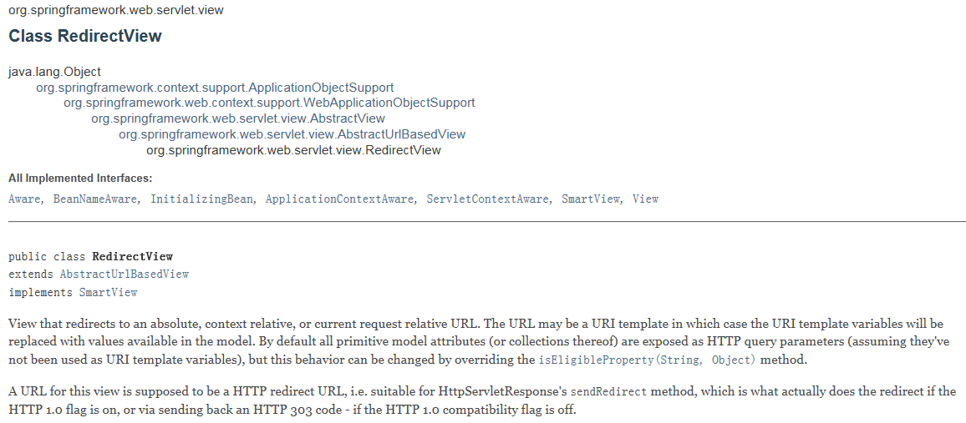

RedirectView实现了View接口，可以直接作为控制器方法的返回类型。

看到RedirectView，DispatcherServlet不会使用通常的视图解析方案。它调用HttpServletResponse.sendRedirect() 发送http重定向码到浏览器

注意路径的写法：

|  |
| --- |
| @Controller @RequestMapping("/user") public class UserAction {   @GetMapping("/login")  public View login(HttpServletRequest request){  *//重定向到action的方法中，给的参数是action方法的路径 // return new RedirectView("main.do"); // return new RedirectView(request.getContextPath()+"/user/main.do");* String basePath = request.getScheme()+"://" + request.getServerName() +":" +request.getServerPort()  + request.getContextPath();  System.*out*.println(basePath);  return new RedirectView(basePath + "/user/main.do");  }   @RequestMapping("/main")  public String main(){  System.*out*.println("-----main----");  *//返回视图的名称* return "main";  } } |

Main.jsp；

|  |
| --- |
| <body>  <h1>main</h1> </body> |

客户端发送2次请求，重定向的目标路径是一个action方法的路径

model无法跨越redirect的url传递数据：

|  |
| --- |
| @GetMapping("/login")  public View login(HttpServletRequest request, Model model){  *//重定向到action的方法中，给的参数是action方法的路径 // return new RedirectView("main.do"); // return new RedirectView(request.getContextPath()+"/user/main.do");* String basePath = request.getScheme()+"://" + request.getServerName() +":" +request.getServerPort()  + request.getContextPath();  System.*out*.println(basePath);   *//向model中存入数据* model.addAttribute("data" , "luoyunxi");  return new RedirectView(basePath + "/user/main.do");  }   *//重定向之后的路径http://localhost:8080/SpringMVC/user/main.do?data=luoyunxi  //作为提交参数了，通过@modelAttribute取不到，直接取提交参数* @RequestMapping("/main")  public String main(@ModelAttribute String data){  System.*out*.println("-----main----");  System.*out*.println("data : " + data);  *//返回视图的名称* return "main";  } |

执行结果：

|  |
| --- |
| 控制台：  -----main----  data :  浏览器： |

如果将main方法中的@ModelAttribute注解去掉，可以直接获取提交参数：

|  |
| --- |
| @RequestMapping("/main") public String main(String data){  System.*out*.println("-----main----");  System.*out*.println("data : " + data);  *//返回视图的名称* return "main"; } |

执行结果：

|  |
| --- |
| -----main----  data : luoyunxi |

### 7.4.4Redirect传递参数

|  |
| --- |
| @GetMapping("/login")  public View login(HttpServletRequest request, RedirectAttributes ra){  *//重定向到action的方法中，给的参数是action方法的路径 // return new RedirectView("main.do"); // return new RedirectView(request.getContextPath()+"/user/main.do");* String basePath = request.getScheme()+"://" + request.getServerName() +":" +request.getServerPort()  + request.getContextPath();  System.*out*.println(basePath);   *//向model中存入数据* ra.addAttribute("data" , "luoyunxi");*//效果同model* ra.addFlashAttribute("token" , "asfdasfasfjaosfd");  return new RedirectView(basePath + "/user/main.do");  } |

通过ra.addAttribute添加的属性信息，效果同model，会在重定向时以get请求的方法作为参数提交。而addFlashAttribte则不同了。ra.addAttribute("data", "xiaohp")，会把数据当成url参数进行传递：

http://localhost:8081/HelloRedirect/main.do?data=xiaohp

ra.addFlashAttribute("token", "admesgs")，数据会暂时存于session中，数据传递后再删除这个临时的session键值。可以在main.jsp中接收这个数据，但是无法在main.do的方法中接收。

接受参数：

|  |
| --- |
| <body>  <h1>main</h1> *<%-- <%=session.getAttribute("token")%><br>--%> <%-- <%=request.getAttribute("token")%>--%>* ${token} </body> |

最终测试可知，token是存储在request中的。

重定向到视图- redirect:前缀

使用RedirectView传递数据不是最佳方案，它会产生过多的耦合。控制器方法一般只需返回视图名字。使用redirect:前缀可以更好的解决问题。

返回视图名字带有redirect:前缀， UrlBasedViewResolver会知道这是一个特殊的指示，即重定向到redirect:后面的URL中。

redirect:前缀后面的URL，可以使用相对地址，也可以使用绝对地址。

相对地址：redirect:/myapp/some/resource

绝对地址：redirect:http://myhost.com/some/arbitrary/path

|  |
| --- |
| @GetMapping("/login")  public String login(HttpServletRequest request, Model model){  *//重定向到action的方法中，给的参数是action方法的路径 // return new RedirectView("main.do"); // return new RedirectView(request.getContextPath()+"/user/main.do");* String basePath = request.getScheme()+"://" + request.getServerName() +":" +request.getServerPort()  + request.getContextPath();  System.*out*.println(basePath);   *//向model中存入数据* model.addAttribute("data" , "luoyunxi"); *// ra.addAttribute("data" , "luoyunxi");//效果同model // ra.addFlashAttribute("token" , "asfdasfasfjaosfd");  //重定向的目标不能是视图的名称，是action方法的路径 // return "redirect:main.do"; // return "redirect:" + request.getContextPath()+"/user/main.do";* return "redirect:"+ basePath +"/user/main.do";  } |

### 7.4.5forward前缀

重定向到视图- forward:前缀

带有forward:前缀的视图名，最终被UrlBasedViewResolver解析。

这个前缀对于InternalResourceViewResolver和InternalResourceView没有特殊作用，最终都是调用Servlet API的RequestDispatcher.forward()方法。

从一个action方法转到另一个action方法时，可以使用forward:前缀。

服务器资源之间的跳转，应该优先使用相对地址！

|  |
| --- |
| @RequestMapping("/user") public class UserAction {   @RequestMapping("/m1")  public String method1(Model model){  *//将数据存入model* model.addAttribute("data" , "lianshenjiushi");  *//转发* return "forward:m2.do";  }   @RequestMapping("/m2")  public String method2(@ModelAttribute String data , HttpServletRequest request){  System.*out*.println("model : " + data);  String d = (String) request.getAttribute("data");  System.*out*.println("request : " + d);  return "main";  } |

执行结果：

|  |
| --- |
| model :  request : lianshenjiushi |

在m1中存入model的值，转发到m2以后，通过@ModelAttribute注解取不到结果，但是通过request可以取出。

注意：

在m1中，用model.addAttribute("token", "xiaohp24678")存储数据，在m2的方法中，@ModelAttribute String token无法取得数据。request.getAttribute("token")可以读取m1中传递的数据。

### 7.4.6Flash传递临时数据

Flash属性提供方法，在一个http请求中存储数据，在另外一个请求中提取数据。这在redirect的请求模式下很常见。

在redirect到新url之前，数据被临时保存（例如放在session中）。redirect之后，该数据被立即移除。

SpringMVC有两个主要的抽象，用于Flash属性管理，分别是：FlashMap，和FlashMapManager。

FlashMap用于管理flash属性数据：

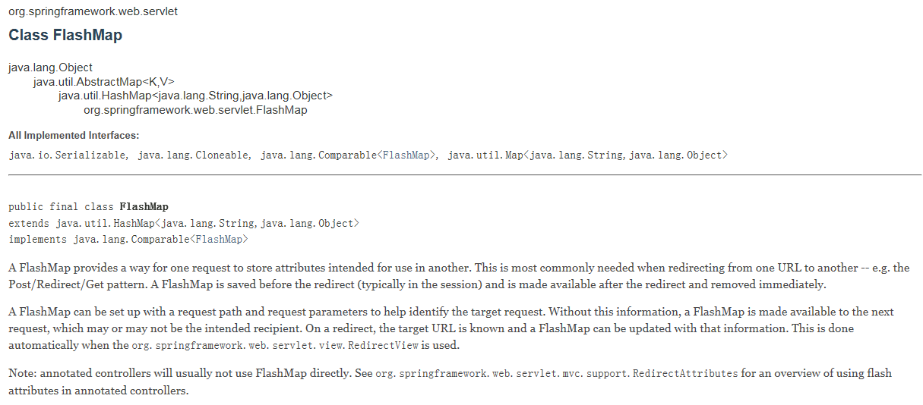

在web控制器中通常无需直接使用FlashMap，如可以通过注入RedirectAttributes调用FlashMap

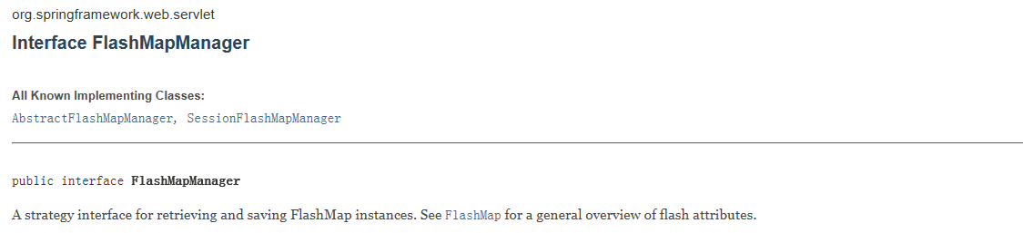

FlashMapManager用于存储、读取Flash属性，并管理FlashMap实例





Flash属性数据的"input"和"output"，使用RequestContextUtils的相关静态方法实现。

## 7.5主题与国际化

### 7.5.1Locale国际化

Locale介绍

locale表示某个地方的国家、语言、时区等信息。

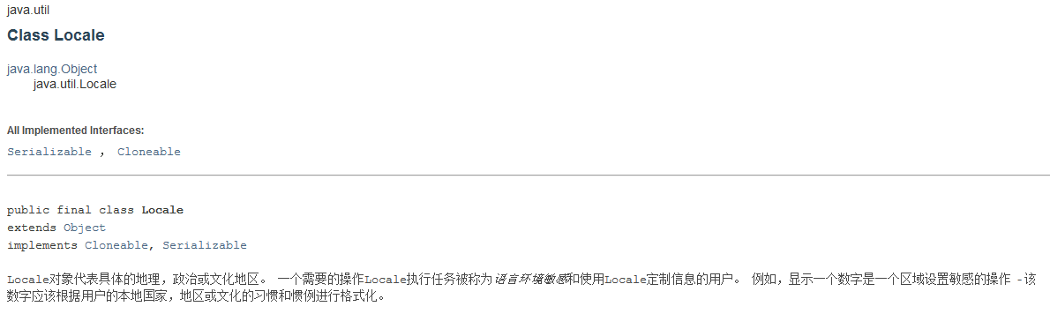

Locale locale = new Locale("zh", "CN");

Locale locale = new Locale("en", "US");

Locale解析器

Spring架构支持国际化。DispatcherServlet调用LocaleResolver自动解析消息，使用本地的locale信息。

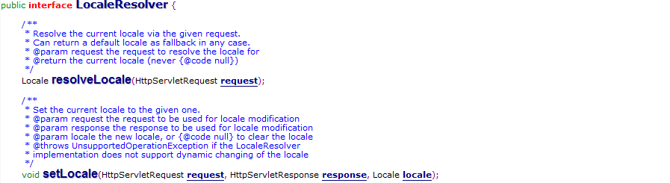

DispatcherServlet调用RequestContext.getLocale()方法，获取时区信息

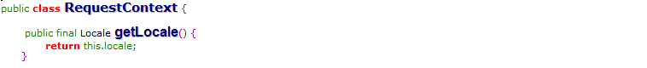

AcceptHeaderLocaleResolver：其实没有任何具体实现，是通过浏览器头部的语言信息来进行多语言选择

FixedLocaleResolver：设置固定的语言信息，这样整个系统的语言是一成不变的，用处不大

CookieLocaleResolver：将语言信息设置到Cookie中，这样整个系统就可以获得语言信息

SessionLocaleResolver：与CookieLocaleResolver类似，将语言信息放到Session中，这样整个系统就可以从Session中获得语言信息。

常用的sessionLocaleResolver

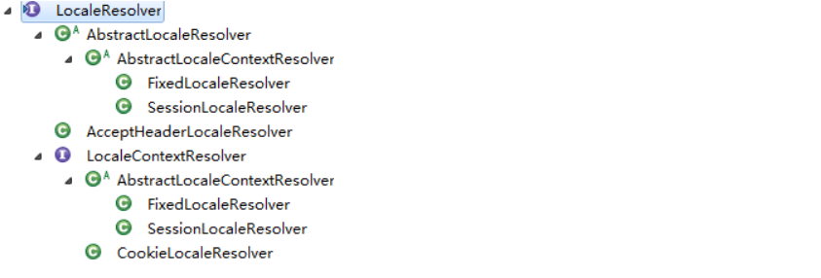

Locale拦截器

LocaleChangeInterceptor：

<bean class="org.springframework.web.servlet.i18n.LocaleChangeInterceptor" />

使用Locale拦截器，通过参数变化，可以改变Locale的设置。

在拦截器中，调用当前context中的LocaleResolver的setLocale()方法，改变当前Locale的设置

如下示例，根据参数siteLanguage的设置，使用LocaleChangeInterceptor“>拦截器，调用所有*.view的资源：

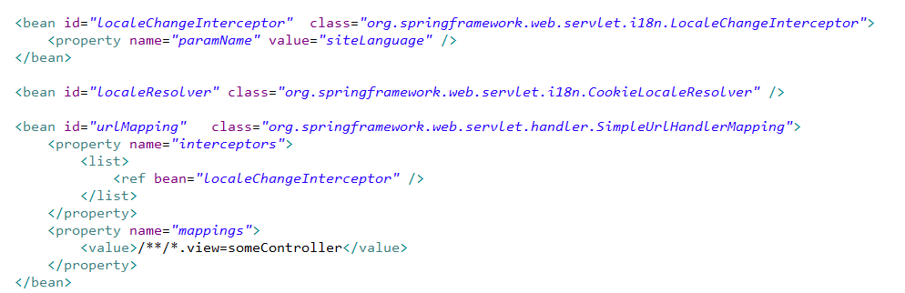

步骤一，配置local解析器：

|  |
| --- |
| *<!-- 配置local解析器，将语言的信息存在会话当中 -->* <bean id="localeResolver" class="org.springframework.web.servlet.i18n.SessionLocaleResolver"></bean> |

步骤二，配置国际化资源

|  |
| --- |
| *<!-- 配置国际化资源文件 -->* <bean id="resourceBundleMessageSource" class="org.springframework.context.support.ReloadableResourceBundleMessageSource">  <property name="basename" value="classpath:messages"/> </bean> |

资源文件的存储路径：

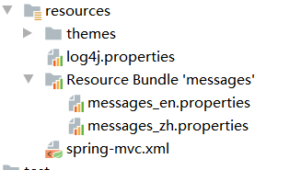

资源文件的内容：

|  |
| --- |
| userManage=userManagement userName=username age=age photoName=photo name photo=photo addUser=add user showUserInfo=this is display user information |

Messages_en.properties

Messages_zh.properteis:

|  |
| --- |
| userManage=\u7528\u6237\u7BA1\u7406 userName=\u7528\u6237\u540D age=\u5E74\u9F84 photoName=\u56FE\u7247\u540D\u79F0 photo=\u56FE\u7247 addUser=\u6DFB\u52A0\u7528\u6237 showUserInfo=\u663E\u793A\u6240\u6709\u7528\u6237\u4FE1\u606F |

在项目的src目录下，新建messages_en.properties 和 messages_zh.properties

在资源文件中，分别使用中文和英文进行配置

步骤三：自定义拦截器：

|  |
| --- |
| public class LangInterceptor extends HandlerInterceptorAdapter {  *//参数名称* private String paramName;   public String getParamName() {  return paramName;  }   public void setParamName(String paramName) {  this.paramName = paramName;  }   *//重写前置拦截* @Override  public boolean preHandle(HttpServletRequest request, HttpServletResponse response, Object handler) throws Exception {  *//创建默认的local对象* Locale local = new Locale("zh","CN");  *//从request中获取提交参数* String language = request.getParameter(paramName);  *//判断language的类型* if(language !=null && language.equals("en")){  *//英文环境* local = new Locale("en","US");  }  *//获取Llocal解析器* LocaleResolver localeResolver = RequestContextUtils.*getLocaleResolver*(request);  *//判断是否拿到解析器* if(localeResolver == null){  throw new IllegalStateException("没有找到解析器");  }  *//有解析器，设置local，解析* localeResolver.setLocale(request,response,local);  return true;  } } |

步骤四：配置拦截器

|  |
| --- |
| <mvc:interceptors> <bean id="langInterceptor" class="com.icss.interceptor.LangInterceptor">  <property name="paramName" value="lang"/>  </bean> </mvc:interceptors> |

步骤五：编写Action

|  |
| --- |
| @Controller @RequestMapping("/local") public class LocaleAction {   public static String getMessage(HttpServletRequest request,String key){  RequestContext requestContext = new RequestContext(request);  String message = requestContext.getMessage(key);  return message;  }   @RequestMapping("/get")  public ModelAndView getUser(HttpServletRequest request){  *//创建User列表* List<User> users = new ArrayList<User>();  users.add(new User("zhangsan",18,"aa"));  users.add(new User("lisi",20,"bb"));  users.add(new User("wangwu",28,"cc"));   String showUserInfo = *getMessage*(request,"showUserInfo");   *//创建ModelAndView* ModelAndView mv = new ModelAndView();  mv.addObject("showUserInfo", showUserInfo);  mv.addObject("users",users);  mv.setViewName("user");  return mv;  } } |

执行结果：

|  |
| --- |
| 英文环境下：    不加语言环境，或者lang=zh的情况下 |

### 7.5.2Themes主题

在SpringMVC中，可以使用主题设置，动态改变页面的显示效果

示例：

步骤一：在*.properties文件配置

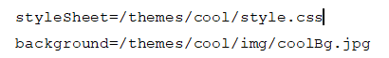

步骤二：在*.jsp文件，应用主题

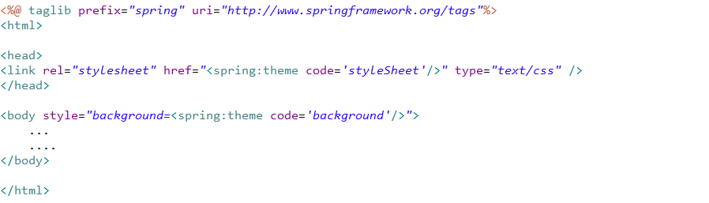

步骤三：使用ResourceBundleThemeSource加载*.properties主题配置

主题解析器

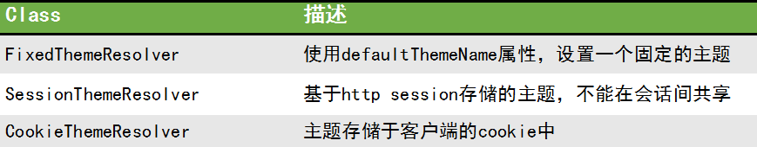

主题应用案例

步骤一：配置主题资源的绑定：

|  |
| --- |
| *<!-- 配置主题资源的绑定 -->* <bean id="themeSource" class="org.springframework.ui.context.support.ResourceBundleThemeSource">  *<!-- 名称的前缀，基础文件夹 -->* <property name="basenamePrefix" value="themes/"/> </bean> |

步骤二：配置主题解析器

|  |
| --- |
| *<!-- 主题解析器 -->* <bean id="themeResolver" class="org.springframework.web.servlet.theme.SessionThemeResolver">  *<!-- 默认主题 -->* <property name="defaultThemeName" value="default"/> </bean> |

步骤三：编写主题相关的css文件:

Blue.css

|  |
| --- |
| body{  color:blue;  font-size: 20px; } table{  font-size:30px; } a{  color:blue;  font-size: 20px; } |

Green.css

|  |
| --- |
| body{  color:green;  font-size: 20px;  */*font-style: italic;*/* } table{  font-size:30px; } a{  color:green;  font-size: 20px; } |

步骤四：书写主题的资源配置文件：

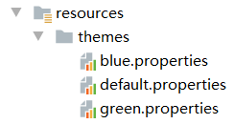

默认的：

|  |
| --- |
| css.link= |

蓝色：

|  |
| --- |
| css.link=http://localhost:8080/SpringMVC/css/blue.css |

绿色：

|  |
| --- |
| css.link=http://localhost:8080/SpringMVC/css/green.css |

步骤五:编写controller

|  |
| --- |
| @Controller public class ThemeController {   @Autowired  private ThemeResolver themeResolver;   @RequestMapping("/themes/{css}")  public String theme(@PathVariable String css, HttpServletRequest request, HttpServletResponse response){  themeResolver.setThemeName(request,response,css);  return "themeTest";  }   @GetMapping("/themes")  public String theme(){  *//第一次访问，没有解析主题，会使用默认主题* return "themeTest";  } } |

执行结果：

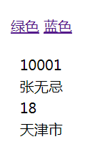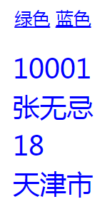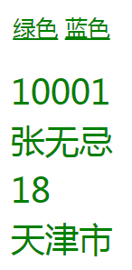

## 7.6multipart文件上传

### 7.6.1Multipart文件上传

multipart介绍

SpringMVC使用MultipartResolver支持文件上传

这个方案需要commons-fileupload.jar的支持



enctype 属性可设置或返回表单内容的 MIME 类型

表单的提交方式post

表单上传文件时，必须要配置<form enctype="multipart/form-data">

表单的enctype属性默认值为application/x-www-form-urlencoded，它表示上传的为文本信息

在Servlet3.0之后，JavaEE中已经规定使用Part来接收数据，不再需要commons支持

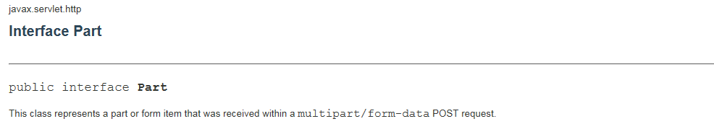



解析器使用StandardServletMultipartResolver

CommonsMultipartResolver和StandardServletMultipartResolver都实现了MultipartResolver接口





图片上传案例：

步骤一：导入依赖：

|  |
| --- |
| <dependency>  <groupId>commons-fileupload</groupId>  <artifactId>commons-fileupload</artifactId>  <version>1.4</version> </dependency> |

步骤二：配置CommonsMultipartResolver解析器，文件最大为100K，解析器的id必须为multipartResolver,否则会报400错误。

|  |
| --- |
| *<!-- 配置上传解析器 -->* <bean id="multipartResolver"  class="org.springframework.web.multipart.commons.CommonsMultipartResolver">  *<!-- 允许上传的最大限制 100K -->* <property name="maxUploadSize" value="102400"/> </bean> |

步骤三：配置form的enctype="multipart/form-data"

|  |
| --- |
| <form action="${pageContext.request.contextPath}/upload.do" method="post" enctype="multipart/form-data">  <input type="text" name="name" id="name"/><br>  <input type="file" name="file" id="file" onchange="*show*(this)"><br>  <input type="submit" value="上传"><br>  ${msg} </form> |

步骤四：使用js接收选定的文件名

|  |
| --- |
| <script>  function *show*(source){  *//将图片的路径分割成数组* var arrs = $(source).val().split("\\");  *//取出图片的名称，设置给name输入框* $("#name").val(arrs[arrs.length-1]);  } </script> |

步骤五：编写控制器

|  |
| --- |
| @Controller public class FileUploadController implements ServletContextAware {   private ServletContext servletContext;   @GetMapping("/upload")  public String upload(){  return "upload";  }   @RequestMapping("/upload")  public String doUpload(String name,@RequestParam("file") MultipartFile file, Model model){  *//name：图片的名称  //判断file是否为null* if(!file.isEmpty()){  *//不为空才执行上传* try {  *//获取文件的字节数组* byte[] bytes = file.getBytes();  *//创建file，文件上传之后的位置和名称* File f = new File(servletContext.getRealPath("/upload/") + name);  *//写入* FileUtils.*writeByteArrayToFile*(f,bytes);  *//上传成功* model.addAttribute("msg", name + "上传成功!");  } catch (IOException e) {  e.printStackTrace();  *//上传失败* model.addAttribute("msg", name + "上传失败！");  }  }  *//回到上传的页面* return "upload";  }   public void setServletContext(ServletContext servletContext) {  this.servletContext = servletContext;  } } |

## 7.7异常处理

### 7.7.1SimpleMappingExceptionResolver

HandlerExceptionResolver

Spring的HandlerExceptionResolver用于处理控制器执行过程中，未期的异常。对于可以预期的异常，应该针对性的捕获并进行处理。

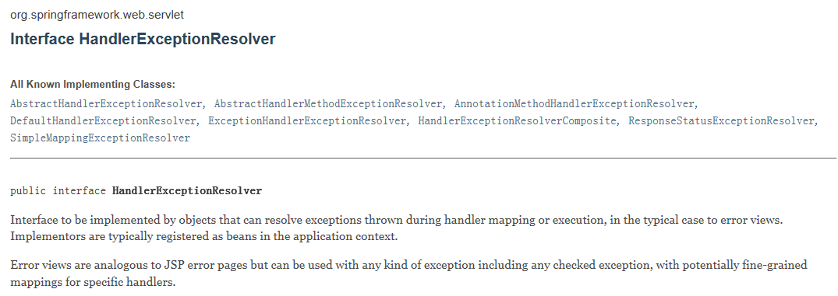

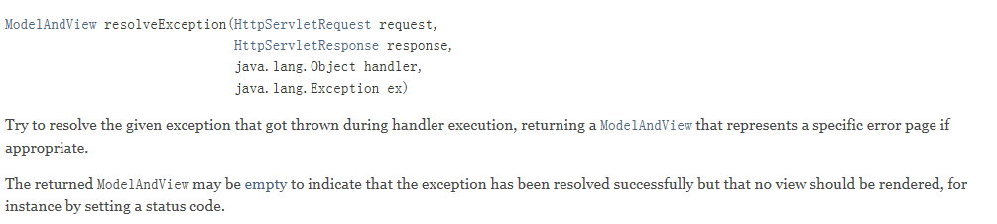

HandlerExceptionResolver只有一个方法，其功能就是处理异常，然后根据异常类型，转到不同的错误页去提示。

SimpleMappingExceptionResolver:

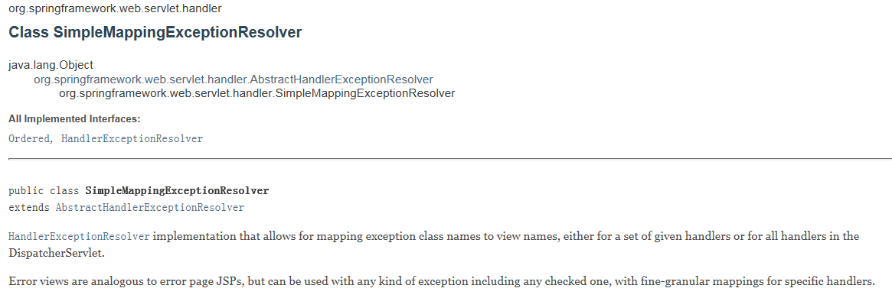

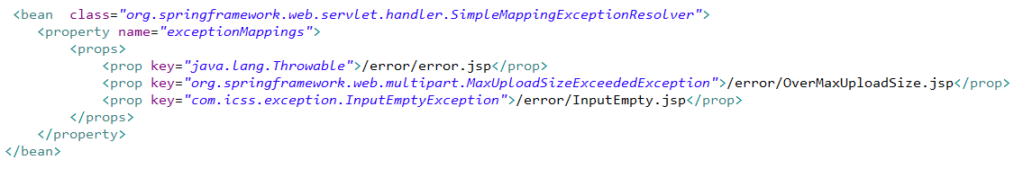

在beans.xml中配置SimpleMappingExceptionResolver，所有控制层已知错误，抛到对应的错误处理页；未知错误，统一抛到error.jsp

自定义异常：InputEmptyException：

|  |
| --- |
| package com.icss.exception;  */**  * 自定义异常，  * 运行时异常就继承RuntimeException  * 编译期异常继承 Exception  */* public class InputEmptyException extends RuntimeException{   public InputEmptyException(String message){  super(message);  } } |

定义全局异常解析器：

|  |
| --- |
| *<!-- 配置简单映射异常，全局异常 -->* <bean id="exceptionResolver" class="org.springframework.web.servlet.handler.SimpleMappingExceptionResolver">  <property name="exceptionMappings">  <props>  *<!-- 内容是视图的名称，会通过视图解析器处理  会将异常对象存入model  -->* <prop key="java.lang.Throwable">error/error</prop>  <prop key="org.springframework.web.multipart.MaxUploadSizeExceededException">error/overMaxUploadSize</prop>  <prop key="com.icss.exception.InputEmptyException">error/inputEmpty</prop>  </props>  </property> </bean> |

编写异常测试的controller

|  |
| --- |
| @Controller public class SimpleExceptionController {   @RequestMapping("/m1")  public String method1() {  throw new RuntimeException("other exception");  }   @RequestMapping("/m3")  public String method3(){  throw new InputEmptyException("input cannot be empty!");  }   @RequestMapping("/m2")  public String method2(){  throw new MaxUploadSizeExceededException(1024);  } } |

测试刚才的上传文件大小超出限制异常。根据日志信息：

|  |
| --- |
| WARN - Resolved [org.springframework.web.multipart.MaxUploadSizeExceededException: Maximum upload size of 102400 bytes exceeded; nested exception is org.apache.commons.fileupload.FileUploadBase$SizeLimitExceededException: the request was rejected because its size (173542) exceeds the configured maximum (102400)] to ModelAndView: reference to view with name 'error/overMaxUploadSize'; model is {exception=org.springframework.web.multipart.MaxUploadSizeExceededException: Maximum upload size of 102400 bytes exceeded; nested exception is org.apache.commons.fileupload.FileUploadBase$SizeLimitExceededException: the request was rejected because its size (173542) exceeds the configured maximum (102400)} |

发现执行的过程，跟之前写的一样，将异常对象存入model，返回视图名称，得到ModelAndView对象。因此，在异常的处理界面，是可以通过el表达式获取异常信息的。

Error.jsp

|  |
| --- |
| <body>  <h1>不好，出问题了，请检查</h1>  ${exception.message} </body> |

inputEmpty.jsp

|  |
| --- |
| <body>  <h1>输入不能为空喲</h1>  ${exception.message} </body> |

overMaxUploadSize.jsp

|  |
| --- |
| <body>  <h1>上传文件大小超出最大限制</h1>  ${exception.message} </body> |

测试结果：

选择超出100k的图片上传：

|  |
| --- |
|  |

点击上传之后的结果：

|  |
| --- |
|  |

@ControllerAdvice+@ExceptionHandler :编码方式，更灵活

SimpleMappingExceptionResolver：只能按照指定方式配置，不灵活

### 7.7.2@ResponseBody如何传递异常

HandlerExceptionResolver和实现类SimpleMappingExceptionResolver都允许你配置指定的异常到对应的视图页面显示异常提示。

但是，对于@ResponseBod注释的方法，没有视图返回。这时，出现异常，在response信息中携带状态码更合适。

|  |
| --- |
| @ExceptionHandler public ResponseEntity<String> handle(IOException e){  *//可以设置响应头，在响应头中添加信息* HttpHeaders responseHeader = new HttpHeaders();  *//响应状态码* responseHeader.set("code" , "059");  responseHeader.set("msg" , e.getMessage());   return new ResponseEntity<String>("-1", responseHeader,HttpStatus.*FAILED_DEPENDENCY*); }  @RequestMapping("/check") @ResponseBody public int checkName(String name) throws IOException{  throw new IOException("IO Exception"); } |

直接使用浏览器发出请求：http://localhost:8081/HelloException/check.do

抓包分析控制器回应，对于@ResponseBody的异常返回，通过ResponseEntity携带的头和体信息返回错误。

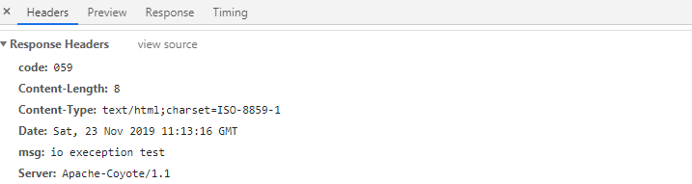



### 7.7.3默认异常解析器

标准异常解析

Http的客户端请求，当出现异常时用错误码提示客户端。

SpringMVC使用DefaultHandlerExceptionResolver把指定的异常，转为状态码

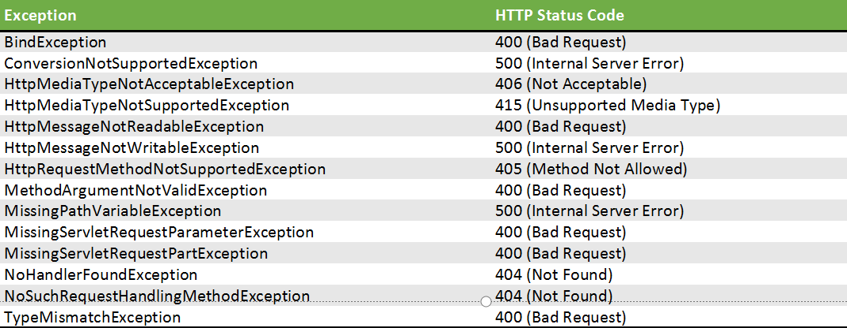

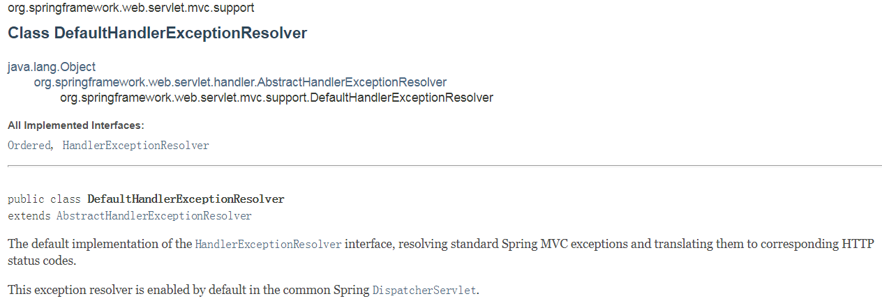

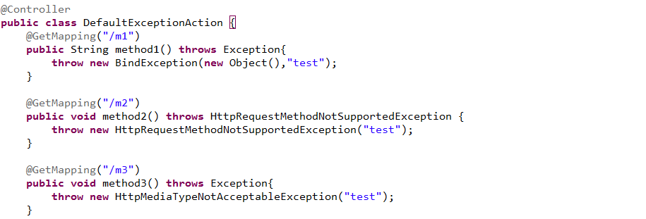

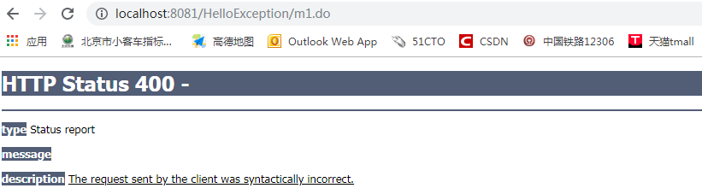

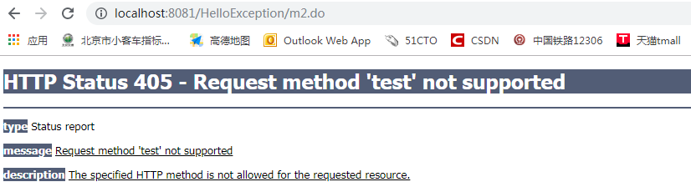

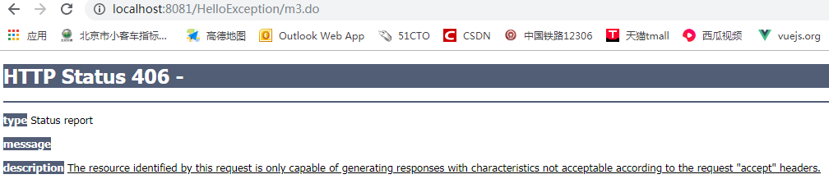

注意：

DefaultHandlerExceptionResolver是DispatcherServlet中默认激活的，无需配置。

如果你已经配置了SimpleMappingExceptionResolver或ExceptionHandler，异常将会转到错误页，客户端无法收到错误码提示。

## 7.8JSP与标签

### 7.8.1Spring标签与JSTL

JSP与JSTL介绍

解析JSP，最常用的解析器是InternalResourceViewResolver和ResourceBundleViewResolver。两者都定义在WebApplicationContext中。

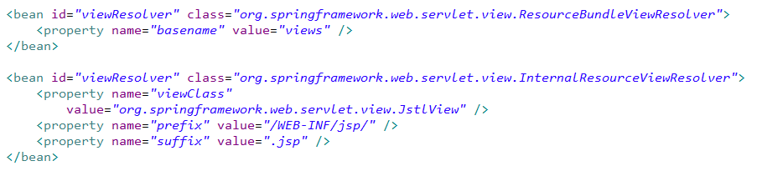

使用JSTL(Java Standard Tag Library),需要用专门的视图JstlView对应

为了便于JSP页的开发，使request请求参数与命令对象方便的进行绑定，可以使用Spring的标签库，它定义在spring-webmvc.jar中。

使用Eclipse开发SpringMVC项目，需要导入jstl-impl.jar和javax.servlet.jsp.jstl.jar

Spring基本标签

前面我们在Spring国际化与主题章节，使用了<%@ taglib prefix=“spring” uri=“http://www.springframework.org/tags” %>。从国际化资源文件中，根据键值提取数据：

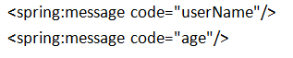

参看spring.tld描述：

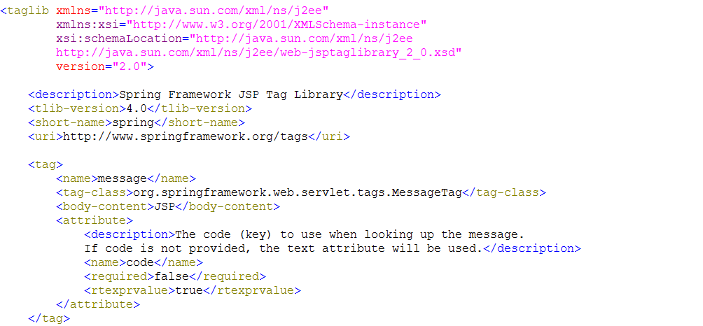

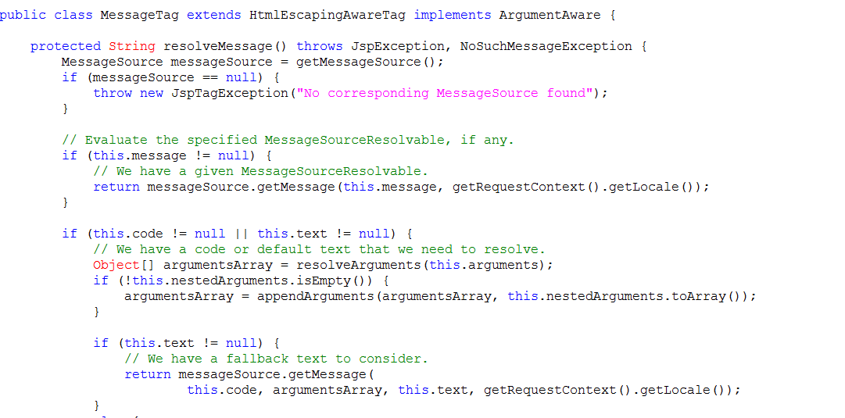

从主题文件中，根据键值提取数据：<spring:theme code="css.link"/>

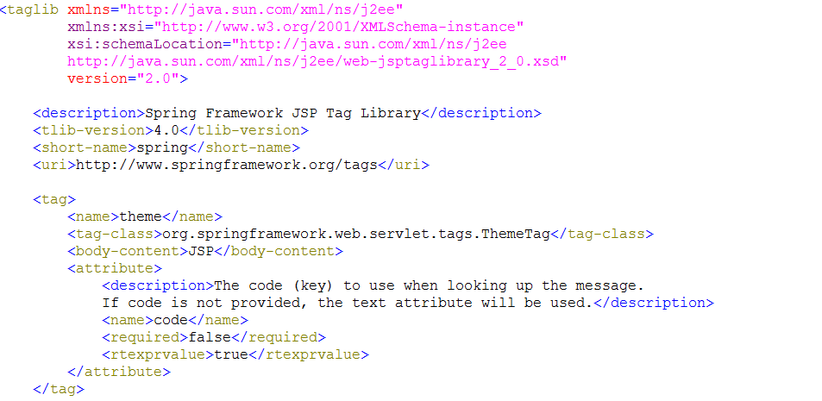

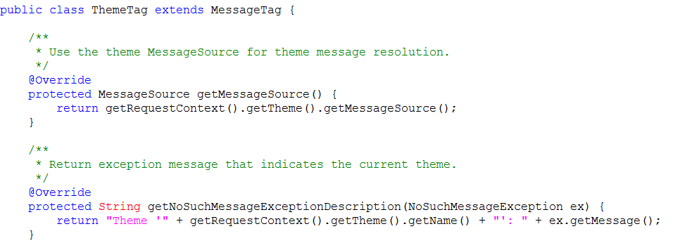

Spring的form标签库

标签定义在Spring-webmvc.jar下MATA-INF中的spring-form.tld文件



示例：用户数据提交

创建user类

|  |
| --- |
| public class User {  private String firstName;  private String lastName;   public String getFirstName() {  return firstName;  }   public void setFirstName(String firstName) {  this.firstName = firstName;  }   public String getLastName() {  return lastName;  }   public void setLastName(String lastName) {  this.lastName = lastName;  } } |

创建jsp:

|  |
| --- |
| <%@ page contentType="text/html;charset=UTF-8" language="java" %> *<%--引入spring的form标签库--%>* <%@ taglib prefix="form" uri="http://www.springframework.org/tags/form"%> <html> <head>  <title>Title</title> </head> <body>  *<%--  modelAttribute:指定model中的对象  --%>* <form:form modelAttribute="user" action="${pageContext.request.contextPath}/form.do">  <table>  <tr>  <td>First Name</td>  *<%-- path：必须的，绑定model中对象的属性 user对象的属性  input的值就设定为属性的值  --%>* <td><form:input path="firstName"/></td>  </tr>  <tr>  <td>Last Name</td>  <td><form:input path="lastName"/></td>  </tr>  <tr>  <td><input type="submit" value="提交"/> </td>  </tr>  </table>  </form:form> </body> </html> |

编写controller

|  |
| --- |
| @Controller public class UserController {   *//一定要加modelAttribute* @GetMapping("/form")  public String form(@ModelAttribute User user){  return "form";  }   @PostMapping("/form")  public String submit(@ModelAttribute User user){  *//执行一些业务逻辑，出错,返回页面* return "form";  } } |

测试：获取form.jsp:

|  |
| --- |
|  |

输入内容：

|  |
| --- |
|  |

提交，出错，返回页面，参数直接显示在页面上

|  |
| --- |
|  |

# 8数据校验

## 8.1数据校验

### 8.1.1Validator接口与数据校验

在企业级项目中，数据校验是一个非常重要的工作。

那么，在一个典型的MVC架构中，在哪里进行数据校验呢？

最稳妥的方案当然是在每一层都进行数据校验，但是这样做工作量太大了。通过大量的项目实践，我给大家推荐的方案如下：

基于浏览器的视图层，用户输入数据时必须要进行数据校验

服务层代码不仅被控制器调用，还可能被其它服务对象调用，因此必须要做数据校验

实体对象传给bean对象，进行业务操作前要进行数据校验

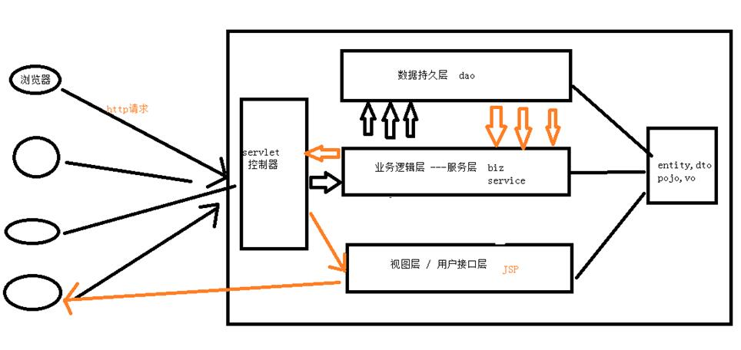

基于实体对象的数据校验，是JSR中的重要规范，参见

JSR330: Dependency Injection for Java 1.0

JSR303 Bean Validation1.0与JSR349: Bean Validation 1.1

数据校验的实现者，主要是hibernate，因此数据校验示例中必须要导入hibernate-validator.jar

Spring不做数据校验的实现，它提供的是支持JSR330和JSR349的整合方案。

JavaEE容器，如Tomcat8，整合hibernate-validator.jar后可以实现数据校验工作。

Spring提供的数据校验工作，实际是把原来由JavaEE容器实现的功能，由Spring的容器代替了。Spring整合数据校验工作后，代码更加的简单了。

Validator接口

Spring数据校验，需要实现Validator接口：

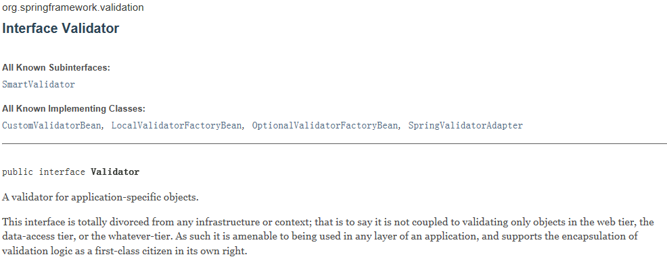

示例一：用户名和密码校验

校验用户名与密码不能为null，也不能为空字符串；

校验密码长度不能少于6位；

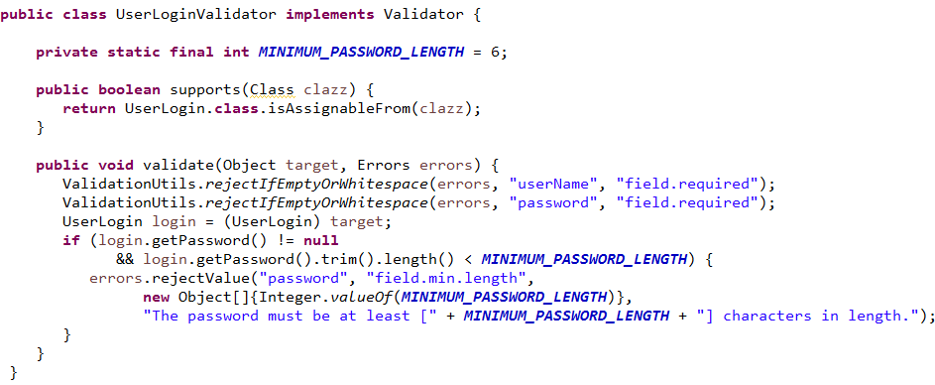

示例二：校验人名不能为空，年龄应介于10~100之间

编写person类：

|  |
| --- |
| public class Person {   private String name;  private int age;   public Person(String name, int age) {  this.name = name;  this.age = age;  }   public String getName() {  return name;  }   public void setName(String name) {  this.name = name;  }   public int getAge() {  return age;  }   public void setAge(int age) {  this.age = age;  } } |

编写自定义校验：

|  |
| --- |
| public class PersonValidator implements Validator {   *//支持校验的类型* public boolean supports(Class<?> aClass) {  return Person.class.equals(aClass);  }   *//校验的方法，校验的目标对象  //校验该对象的属性是否符合要求  //Errors：校验不符合要去，将错误的信息存入Errors* public void validate(Object target, Errors errors) {  *//将target向下转型为Person，才能获取用户名和年龄* if(target !=null && target instanceof Person){  Person person = (Person) target;  *//age的条件，大于10，小于100* if(person.getAge() <=10){  *//错误信息，年龄过小* errors.rejectValue("age","年龄过小");  }  if(person.getAge() >100){  *//错误信息，年龄过大* errors.rejectValue("age","年龄过大");  }  if(person.getName()==null || person.getName().equals("")){  errors.rejectValue("name","姓名为空");  }  }  }   *//测试* public static void main(String[] args) {  *//创建校验的对象* Validator validator = new PersonValidator();  *//创建校验的目标对象* Person person = new Person("",130);  *//还需要存储错误信息的对象* Errors errors = new MapBindingResult(new HashMap(),"person");  *//调用校验方法* validator.validate(person,errors);  *//如果有错误，就保存在了errors  //遍历错误的信息* List<ObjectError> allErrors = errors.getAllErrors();  for(ObjectError error:allErrors){  *//error.getObjectName()：错误的属性的名字， code：错误的信息* System.*out*.println(error.getObjectName()+" : " + error.getCode());  }  System.*out*.println("-----over--------");  } } |

执行结果；

|  |
| --- |
| person : 年龄过大  person : 姓名为空  -----over-------- |

Validator接口实现类：

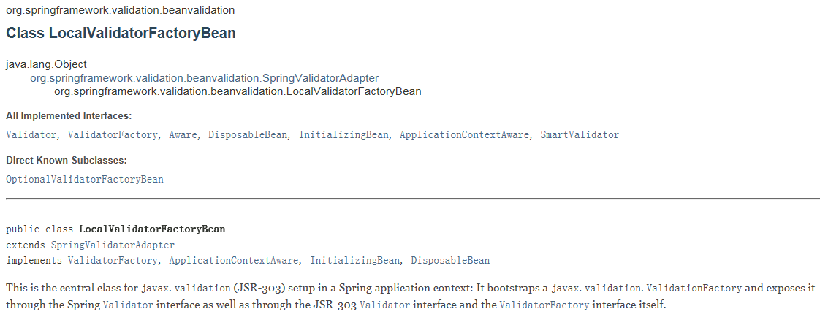



### 8.1.2DataBinder与BindingResult

DataBinder接口

把输入信息，动态绑定到域模型上，使用DataBinder接口

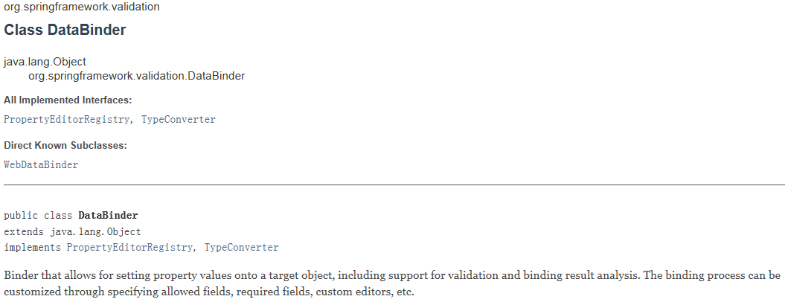

在SpringMVC中，数据绑定使用的就是WebDataBinder，即把http请求中的参数动态绑定到域对象上。

调用DataBinder.getBindingResult()，获得数据绑定结果：

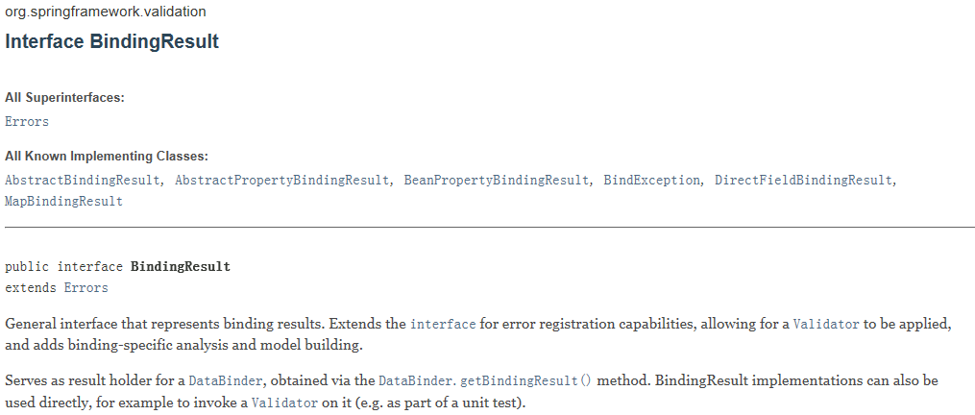

### 8.1.3BeanWrapper

当给实体对象通过get()和set()进行属性操作时，DataBinder会通过调用BeanWrapper来实现相关操作：

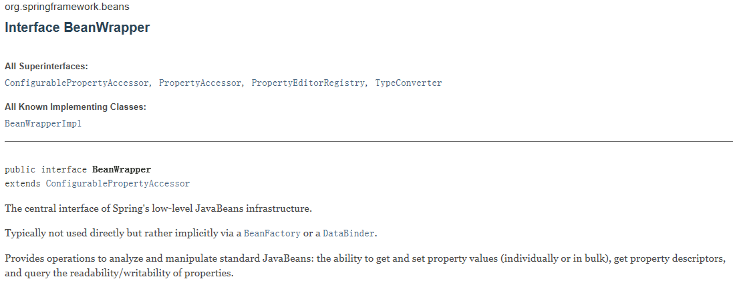

创建Employee类：

|  |
| --- |
| public class Employee {   private String name;  private float salary;   public String getName() {  return name;  }   public void setName(String name) {  this.name = name;  }   public float getSalary() {  return salary;  }   public void setSalary(float salary) {  this.salary = salary;  } } |

创建Company类：

|  |
| --- |
| public class Company {   private String name;  private Employee employee;   public String getName() {  return name;  }   public void setName(String name) {  this.name = name;  }   public Employee getEmployee() {  return employee;  }   public void setEmployee(Employee employee) {  this.employee = employee;  } } |

创建测试类：

|  |
| --- |
| public class Test {  public static void main(String[] args) {  BeanWrapper company = new BeanWrapperImpl(new Company());  *//创建属性对象* PropertyValue value = new PropertyValue("name" , "icss tjetc");  *//将value设置给company* company.setPropertyValue(value);   *//创建Employee* BeanWrapper employee = new BeanWrapperImpl(new Employee());  *//name* employee.setPropertyValue("name","rose");  employee.setPropertyValue("salary",8888);   *//将Employee设置给company* company.setPropertyValue("employee",employee.getWrappedInstance());   *//获取属性值获取company的名称* String name = (String) company.getPropertyValue("name");  *//员工的名称* String ename = (String) company.getPropertyValue("employee.name");  *//员工的薪资* Float salary = (Float) company.getPropertyValue("employee.salary");  System.*out*.println(name);  System.*out*.println(ename);  System.*out*.println(salary);  } } |

执行结果：

|  |
| --- |
| icss tjetc  rose  8888.0 |

### 8.1.4自定义属性编辑器

PropertyEditor

当输入的信息与实体对象的属性进行绑定时，使用属性编辑器进行数据类型之间的转换。所有输入的信息都是String类型，而接收实体的属性则可以为Integer、Double 、Date等类型。

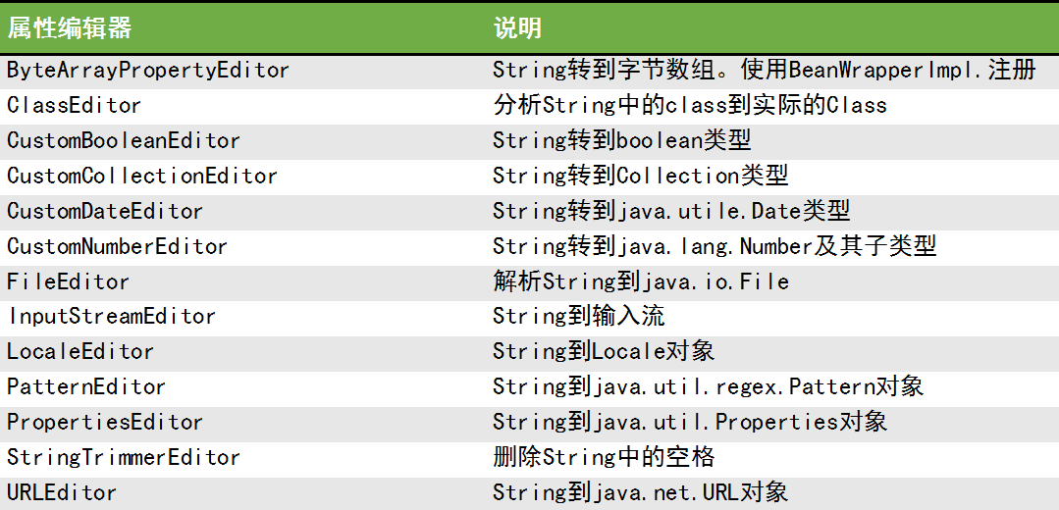

Spring在org.springframework.beans.propertyeditors包下定义了一些属性编辑器，不能满足你的要求的话，你还可以定义自己的属性编辑器

|  |
| --- |
| public class Address {   private String city;   public Address(){}   public Address(String city){  this.city = city;  }   public String getCity() {  return city;  }   public void setCity(String city) {  this.city = city;  } } |

User：

|  |
| --- |
| public class User {   private String uname;*//用户名* private Address address;*//地址* public String getUname() {  return uname;  }   public void setUname(String uname) {  this.uname = uname;  }   public Address getAddress() {  return address;  }   public void setAddress(Address address) {  this.address = address;  } } |

自定义属性编辑器：

|  |
| --- |
| public class CustomAddressEditor extends PropertyEditorSupport {   *//重新setAsText方法  //参数text就是要转化的字符串* @Override  public void setAsText(String text) throws IllegalArgumentException {  *//调用setvalue方法，传递真实的对象，通过字符串创建的对象* setValue(new Address(text));  System.*out*.println("setAsText ：" + text);  } } |

Beans.xml

|  |
| --- |
| <bean id="user" class="com.icss.entity.User">  <property name="uname" value="jack"/>  *<!-- 之前我们是先把address定义好，这里通过ref引入address的id就可以了，  要用属性转换器，将一个字符串转成对象 value=“字符串”  -->* <property name="address" value="tianjin"/>  </bean>   *<!-- 配置自定义编辑器 -->* <bean id="editorConfigurer" class="org.springframework.beans.factory.config.CustomEditorConfigurer">  *<!-- 自定义编辑器 -->* <property name="customEditors">  <map>  *<!-- key：字符串将要转换的类 value：对应的属性编辑器 -->* <entry key="com.icss.entity.Address" value="com.icss.utils.CustomAddressEditor"/>  </map>  </property>  </bean> |

测试：

|  |
| --- |
| *//获取容器对象* ApplicationContext ctx = new ClassPathXmlApplicationContext("beans.xml"); *//获取user* User user = (User) ctx.getBean("user"); System.*out*.println(user.getAddress().getCity()); |

执行结果：

|  |
| --- |
| setAsText ：tianjin  tianjin |

### 8.1.5案例：用户注册企业级数据校验

导入依赖：

|  |
| --- |
| <dependency>  <groupId>org.hibernate</groupId>  <artifactId>hibernate-validator</artifactId>  <version>5.4.1.Final</version> </dependency> <dependency>  <groupId>javax.el</groupId>  <artifactId>el-api</artifactId>  <version>2.2</version> </dependency> <dependency>  <groupId>el-impl</groupId>  <artifactId>el-impl</artifactId>  <version>1.0</version> </dependency> |

配置检验：

|  |
| --- |
| *<!-- 配置校验器 -->* <bean id="validator" class="org.springframework.validation.beanvalidation.LocalValidatorFactoryBean"></bean> <bean id="processor" class="org.springframework.validation.beanvalidation.MethodValidationPostProcessor">  <property name="validator" ref="validator"/> </bean> |

配置组件扫描

|  |
| --- |
| *<!-- 组件扫描 -->* <context:component-scan base-package="com.icss.service"/> |

校验Person属性：

|  |
| --- |
| public class Person {   @NotNull*//不能是null* @NotEmpty*//不能是""  //长度最小3个字符，最大10个字符，不符合条件的信息message* @Size(min = 3,max = 10,message = "姓名应该在{min}和{max}之间")  private String name;   @Min(10)*//最小值* @Max(100)*//最大值* private int age;   public Person(String name, int age) {  this.name = name;  this.age = age;  }   public String getName() {  return name;  }   public void setName(String name) {  this.name = name;  }   public int getAge() {  return age;  }   public void setAge(int age) {  this.age = age;  } } |

编写PersonService：

|  |
| --- |
| @Service @Validated public class PersonService {    public void register(@NotNull @Valid Person person) throws Exception{  System.*out*.println("------register-------");  System.*out*.println(person.getName());  System.*out*.println(person.getAge());  } } |

编写测试类：

|  |
| --- |
| ApplicationContext ctx = new ClassPathXmlApplicationContext("beans.xml"); *//从容器中获取UserService* PersonService personService = ctx.getBean(PersonService.class); Person person = new Person("jack",30); try {  personService.register(person); } catch (javax.validation.ConstraintViolationException e){  e.printStackTrace();  System.*out*.println("person的输入参数不符合要求，请检查"); }catch (Exception e) {  e.printStackTrace(); } |

执行结果：

|  |
| --- |
| ------register-------  jack  30 |

如果person的属性不符合条件的话：

|  |
| --- |
|  |

# 9MyBatis

## 9.1快速入门示例

### 9.1.1快速入门-读取所有用户示例

myBatis官网

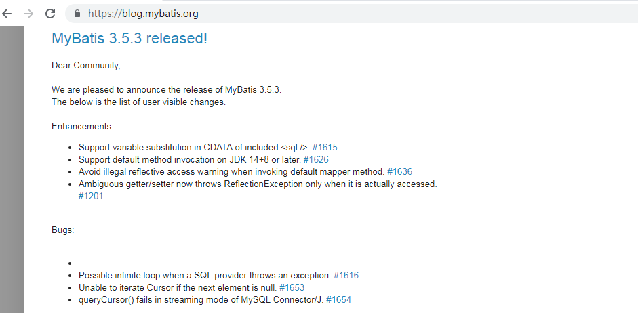

完整资料可以从github上获取

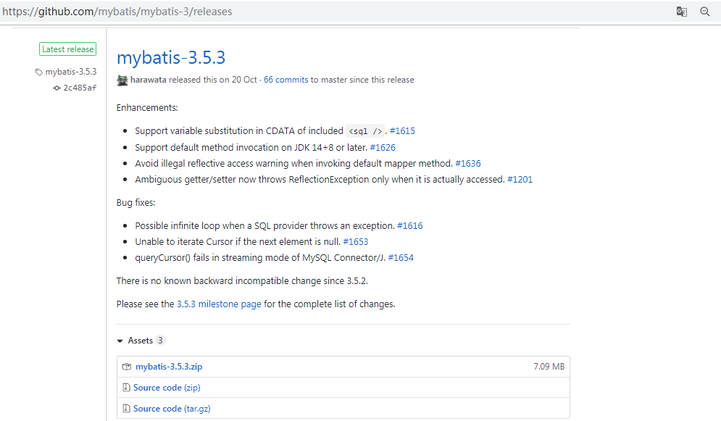

mybatis3.5支持java8，因此mybatis我们选择最新版



说明：

使用原来的StaffUser项目，目标：读取全部User信息

步骤一：导入依赖：

|  |
| --- |
| <dependencies>  <dependency>  <groupId>mysql</groupId>  <artifactId>mysql-connector-java</artifactId>  <version>5.1.45</version>  </dependency>  <dependency>  <groupId>org.mybatis</groupId>  <artifactId>mybatis</artifactId>  <version>3.5.3</version>  </dependency>  <dependency>  <groupId>log4j</groupId>  <artifactId>log4j</artifactId>  <version>1.2.12</version>  </dependency>  <dependency>  <groupId>junit</groupId>  <artifactId>junit</artifactId>  <version>RELEASE</version>  <scope>test</scope>  </dependency> </dependencies> |

步骤二：编写User类：

|  |
| --- |
| public class User {   private String sno;  private String uname;  private String pwd;  private Integer role;   public String getSno() {  return sno;  }   public void setSno(String sno) {  this.sno = sno;  }   public String getUname() {  return uname;  }   public void setUname(String uname) {  this.uname = uname;  }   public String getPwd() {  return pwd;  }   public void setPwd(String pwd) {  this.pwd = pwd;  }   public Integer getRole() {  return role;  }   public void setRole(Integer role) {  this.role = role;  }   @Override  public String toString() {  return "User{" +  "sno='" + sno + '\'' +  ", uname='" + uname + '\'' +  ", pwd='" + pwd + '\'' +  ", role=" + role +  '}';  } } |

步骤三、编写UserMapper接口

|  |
| --- |
| package com.icss.mapper;  import com.icss.entity.User;  import java.util.List;  public interface UserMapper {  */**  * 获取所有的用户列表  * @return  * @throws Exception  */* List<User> findAll() throws Exception; } |

在resources下创建mappers文件夹，用来存放所有的mapper映射文件

步骤四、创建UserMapper.xml

|  |
| --- |
| *<?*xml version="1.0" encoding="UTF-8" *?>* <!DOCTYPE mapper  PUBLIC "-//mybatis.org//DTD Mapper 3.0//EN"  "http://mybatis.org/dtd/mybatis-3-mapper.dtd"*>* <mapper namespace="com.icss.mapper.UserMapper">   <select id="findAll" resultType="com.icss.entity.User">  select * from user  </select> </mapper> |

步骤五、Resources下创建mybatis核心配置文件mybatis.xml

|  |
| --- |
| *<?*xml version="1.0" encoding="UTF-8" *?>* <!DOCTYPE configuration  PUBLIC "-//mybatis.org//DTD Config 3.0//EN"  "http://mybatis.org/dtd/mybatis-3-config.dtd"*>* <configuration>  <environments default="development">  <environment id="development">  <transactionManager type="JDBC"/>  <dataSource type="POOLED">  <property name="driver" value="com.mysql.jdbc.Driver"/>  <property name="url" value="jdbc:mysql://localhost:3306/staff"/>  <property name="username" value="root"/>  <property name="password" value="ROOT"/>  </dataSource>  </environment>  </environments>  *<!-- mapper映射的配置 -->*  <mappers>  <mapper resource="mappers\UserMapper.xml"/>  </mappers> </configuration> |

步骤六、编写测试类：

|  |
| --- |
| package com.icss;  import com.icss.entity.User; import com.icss.mapper.UserMapper; import org.apache.ibatis.io.Resources; import org.apache.ibatis.session.SqlSession; import org.apache.ibatis.session.SqlSessionFactory; import org.apache.ibatis.session.SqlSessionFactoryBuilder; import org.junit.Test;  import java.io.IOException; import java.io.InputStream; import java.util.List;  public class TestMyBatis {   private static SqlSessionFactory *sqlSessionFactory*;   static{  *//* InputStream is = null;  try {  is = Resources.*getResourceAsStream*("mybatis.xml");  *//创建SlqSessionFactory  sqlSessionFactory* = new SqlSessionFactoryBuilder().build(is);  } catch (IOException e) {  e.printStackTrace();  } finally {  if(is!=null){  try {  is.close();  } catch (IOException e) {  e.printStackTrace();  }  }  }  }   @Test  public void findAll() throws Exception {  *//获取sqlSession* SqlSession sqlSession = *sqlSessionFactory*.openSession();  UserMapper mapper = sqlSession.getMapper(UserMapper.class);  List<User> users = mapper.findAll();  *//遍历* for(User user : users){  System.*out*.println(user);  }  sqlSession.close();  } } |

步骤七、执行结果

|  |
| --- |
| User{sno='10003423', uname='jack', pwd='111111', role=1}  User{sno='1000900', uname='rose', pwd='123456', role=1}  User{sno='100222222', uname='tom', pwd='111111', role=1}  User{sno='100333333', uname='tom', pwd='111111', role=1}  User{sno='100555555', uname='tom', pwd='111111', role=1}  User{sno='100666666', uname='tom', pwd='111111', role=1}  User{sno='100777777', uname='tom', pwd='111111', role=1}  User{sno='10088888', uname='tom', pwd='111111', role=1}  User{sno='10099999', uname='tom9', pwd='111111', role=1}  User{sno='101010110', uname='tom10', pwd='111111', role=1}  User{sno='111111111', uname='tom11', pwd='111111', role=1}  User{sno='121212121', uname='tom12', pwd='111111', role=1}  User{sno='131313131', uname='tom13', pwd='111111', role=1}  User{sno='141414141', uname='tom14', pwd='111111', role=1}  User{sno='151515151', uname='tom15', pwd='111111', role=1}  User{sno='202020202', uname='tom20', pwd='123456', role=2}  User{sno='212121212', uname='tom21', pwd='123456', role=2}  User{sno='8510009', uname='jack', pwd='111111', role=1} |

## 9.2mybatis原理分析

### 9.2.1SqlSession与Connection的关系

DefaultSqlSession是SqlSession接口的实现类

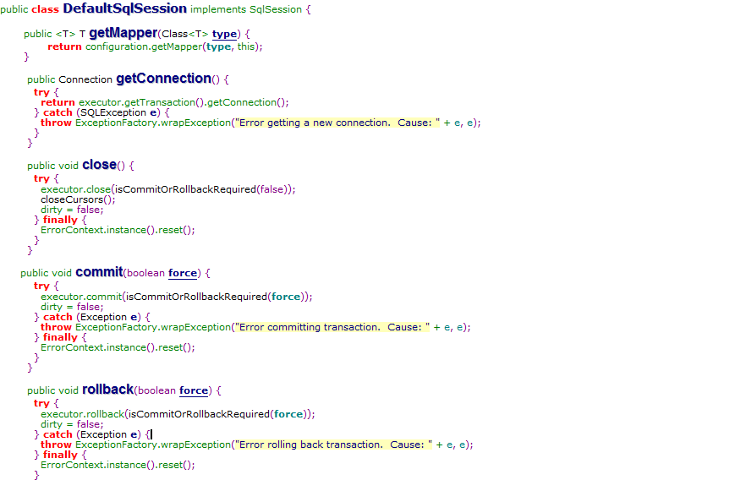

BaseExcecutor中封装了对数据库Connection的管理

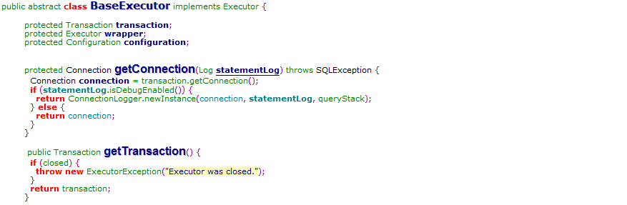

数据库的Connection从dataSource中获取，并用Transaction包装

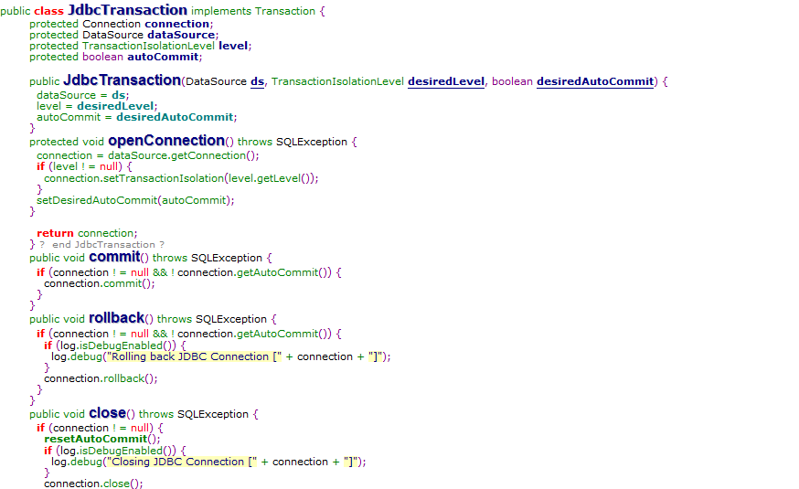

Interface SqlSession{

增删改查

事务的提交，回滚

Configuration getConfiguration();  
<T> T getMapper(Class<T> var1);  
Connection getConnection();

}

public class DefaultSqlSession implements SqlSession {  
 private final Configuration configuration;  
 private final Executor executor;

}

Configuration:封装了所有的配置信息，包含映射信息

getMapper：通过配置对象实现

Executor:执行器，增删改查，事务处理，获取连接，相关的方法都与执行器有关系

public abstract class BaseExecutor implements Executor {

protected Transaction transaction;  
 protected Executor wrapper;  
 protected Configuration configuration;

public Transaction getTransaction() {  
 if (this.closed) {  
 throw new ExecutorException("Executor was closed.");  
 } else {  
 return this.transaction;  
 }  
}

protected Connection getConnection(Log statementLog) throws SQLException {  
 Connection connection = this.transaction.getConnection();  
 return statementLog.isDebugEnabled() ? ConnectionLogger.newInstance(connection, statementLog, this.queryStack) : connection;  
}

BaseExecutor：事务和连接对象的管理，对增删改查进行了进一步的封装，增删改doUpdate,查询，doQuery

在doUpdate和doQuery方法中，最终使用的是PreparedStatement实现的增删改查

public class JdbcTransaction implements Transaction {  
 private static final Log log = LogFactory.getLog(JdbcTransaction.class);  
 protected Connection connection;  
 protected DataSource dataSource;  
 protected TransactionIsolationLevel level;  
 protected boolean autoCommit;

}

最终事务的管理是通过connection实现的。

Connection是从数据源中获取。

该数据源是mybatis实现的数据源

### 9.2.2SqlSession的getMapper实现原理

public <T> T getMapper(Class<T> type) {  
 return this.configuration.getMapper(type, this);  
}

调用session.getMapper()，输入映射接口，返回接口的实现对象

IUserMapper mapper = session.getMapper(IUserMapper.class);

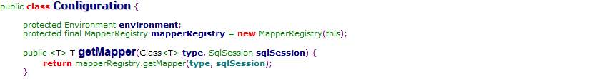

在Map<Class<?>, MapperProxyFactory<?>> knownMappers = new HashMap<>();中存储所有映射接口与映射代理工厂

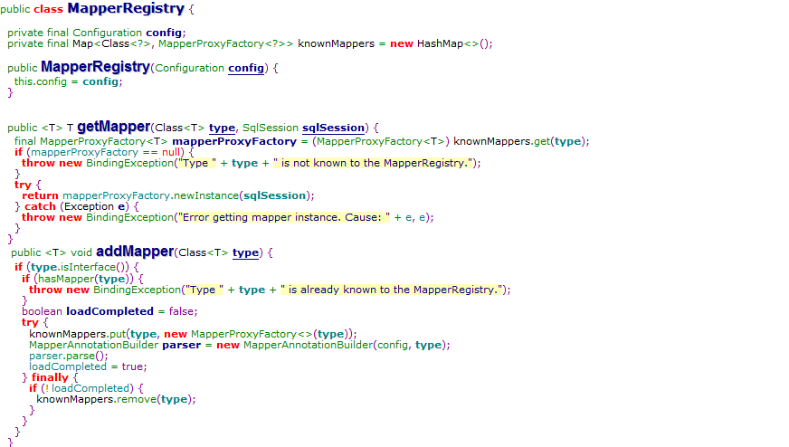

使用JDK的动态代理类Proxy，根据映射接口，创建动态代理对象

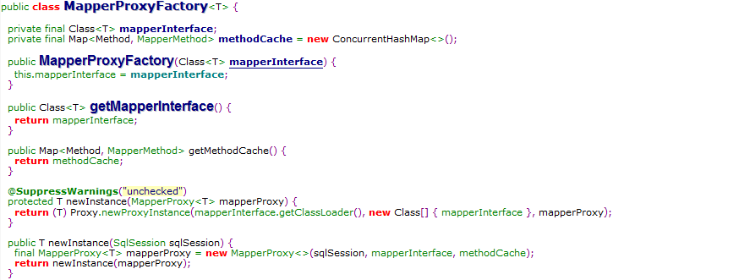

动态代理的invoke()

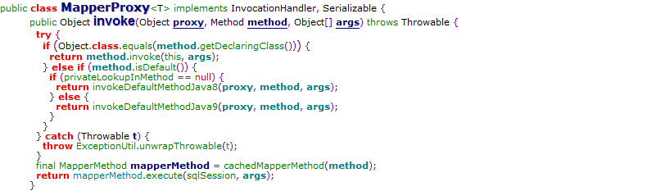

## 9.3核心文件配置

### 9.3.1properties属性配置

The content of element type "configuration" must match "(properties?,settings?,typeAliases?,typeHandlers?,objectFactory?,objectWrapperFactory?,reflectorFactory?,plugins?,environments?,databaseIdProvider?,mappers?)".按照这个顺序书写，否则错误

在resources下创建db.properties配置文件

|  |
| --- |
| driver=com.mysql.jdbc.Driver url=jdbc:mysql://localhost:3306/staff username=root password=ROOT |

在mybatis.xml中配置：

|  |
| --- |
| *<!-- 读取dataSource配置文件 -->* <properties resource="db.properties"/>  <environments default="development">  <environment id="development">  <transactionManager type="JDBC"/>  <dataSource type="POOLED">  *<!-- 给数据源注入依赖，name指的set的属性名，现在用的是mybatis的数据源，name的值就是mybatis  数据源的属性的名称，name是不能随便修改，看的具体的数据源的属性名  value:${} :从属性文件中读取的，用键获取值,{}内写的是属性文件中的键，不能随便加东西  -->* <property name="driver" value="${driver}"/>  <property name="url" value="${url}"/>  <property name="username" value="${username}"/>  <property name="password" value="${password}"/>  </dataSource>  </environment> </environments> |

在mybatis.xml中，直接设置对象的属性值

注意：db.properties中的连接符号&，在xml文件中用&amp;表示

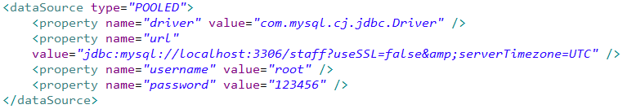

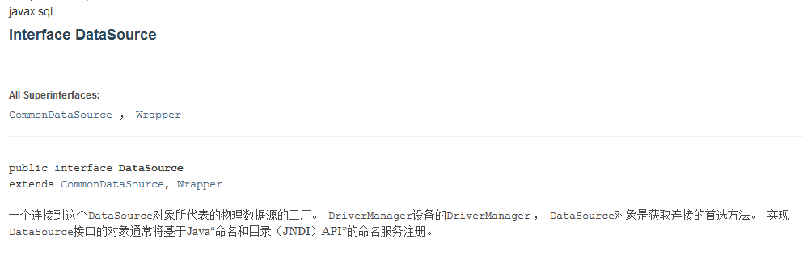

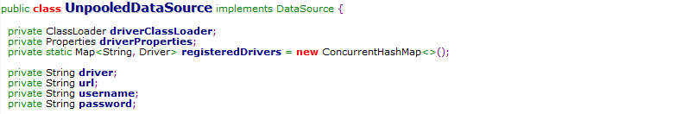

Properties还可以用于SqlSessionFactory的构建

SqlSessionFactory factory =sqlSessionFactoryBuilder.build(reader, props);或者SqlSessionFactory factory =new SqlSessionFactoryBuilder.build(reader, environment, props);

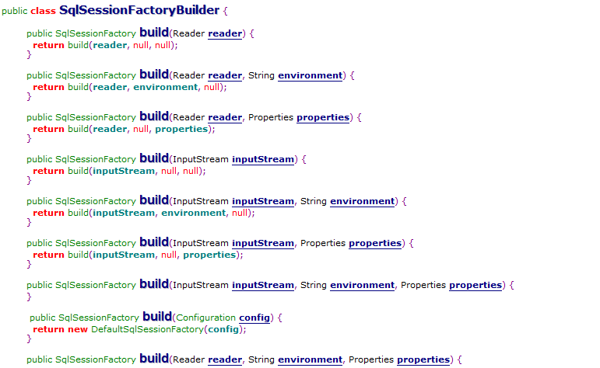

### 9.3.2Setting设置

settings配置

settings配置项列表

使用Setting设置，可以在运行时对mybatis的行为进行调整，如果对属性特征不熟悉，尽量使用默认值

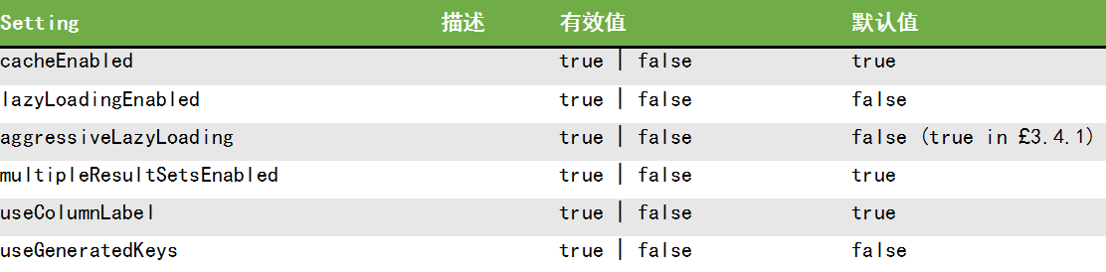

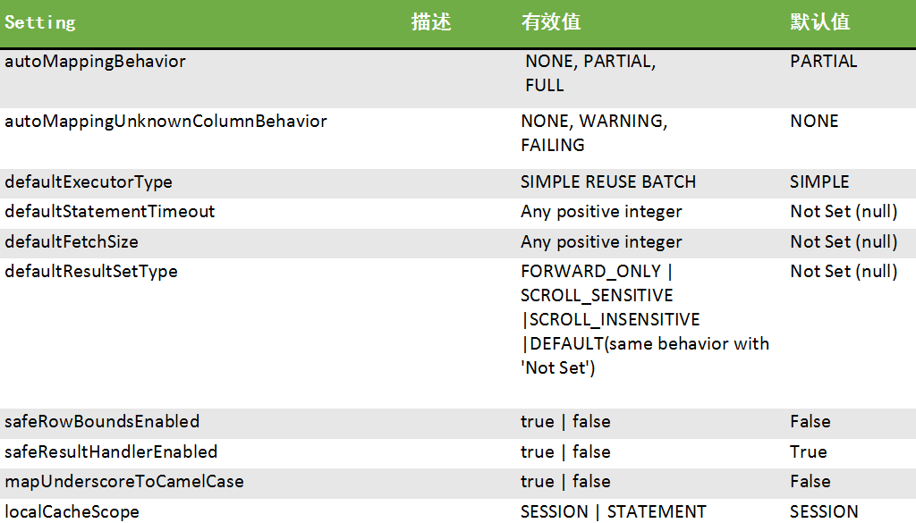

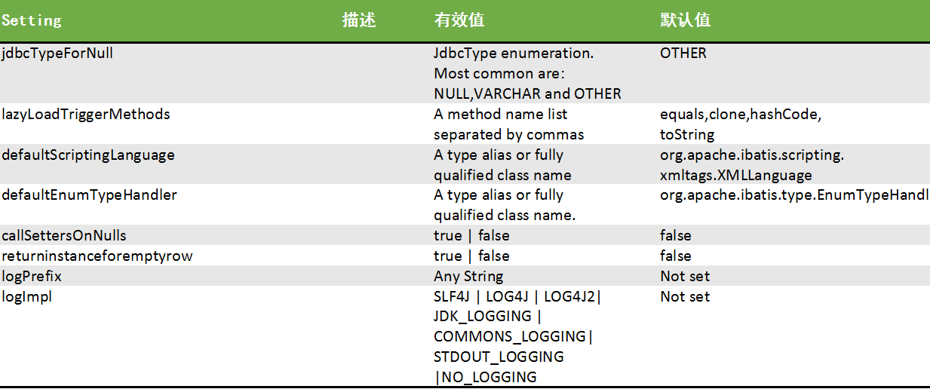

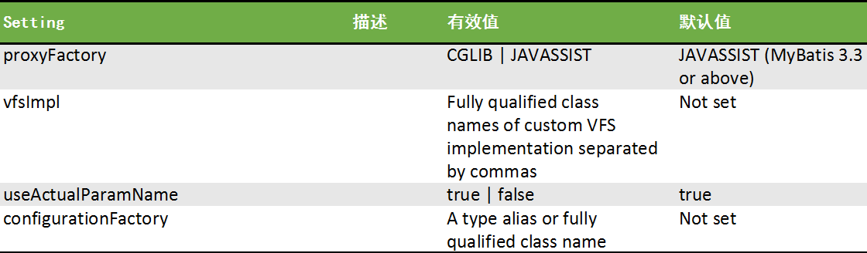

Setting使用示例

|  |
| --- |
| <settings>  <setting name="cacheEnabled" value="true"/>  <setting name="lazyLoadingEnabled" value="true"/>  <setting name="multipleResultSetsEnabled" value="true"/>  <setting name="useColumnLabel" value="true"/>  <setting name="useGeneratedKeys" value="false"/>  <setting name="autoMappingBehavior" value="PARTIAL"/>  <setting name="autoMappingUnknownColumnBehavior" value="WARNING"/>  <setting name="defaultExecutorType" value="SIMPLE"/>  <setting name="defaultStatementTimeout" value="25"/>  <setting name="defaultFetchSize" value="100"/>  <setting name="safeRowBoundsEnabled" value="false"/>  <setting name="mapUnderscoreToCamelCase" value="false"/>  <setting name="localCacheScope" value="SESSION"/>  <setting name="jdbcTypeForNull" value="OTHER"/>  <setting name="lazyLoadTriggerMethods"  value="equals,clone,hashCode,toString"/> </settings> |

常用setting选项

注意：jdbcTypeForNull设置推荐使用Null。在项目实践中，jdbcTypeForNull使用默认值OTHER，在书城项目的主页显示时性能有很大影响



### 9.3.3别名typeAliases

类型别名是java类型的简写。它仅在XML配置文件中，用于简化合格的class名字

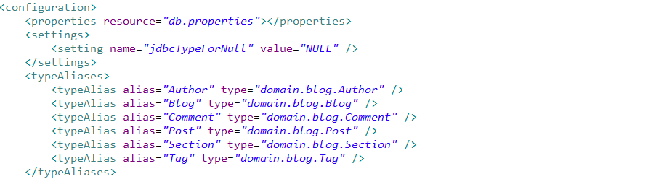

我们可以为User类创建别名

|  |
| --- |
| *<!-- 别名的配置 ,为自己定义的类配置别名 -->* <typeAliases>  *<!-- 可以分别为每一个类设置别名 -->* <typeAlias type="com.icss.domain.User"/> *<!-- <typeAlias type="com.icss.domain.Order"/>--> <!-- <typeAlias type="com.icss.domain.Product"/>-->* </typeAliases> |

在映射文件中，就可以使用别名了。

|  |
| --- |
| <select id="findAll" resultType="user">  select *\** from user </select> |

别名的使用不区分大小写。

我们也可以通过package设置别名

|  |
| --- |
| *<!-- 别名的配置 ,为自己定义的类配置别名 -->* <typeAliases> <package name="com.icss.domain"/>  </typeAliases> |

为domain包下所有的类设置别名

对于常用的java类型，mybatis内置了与之对应的别名

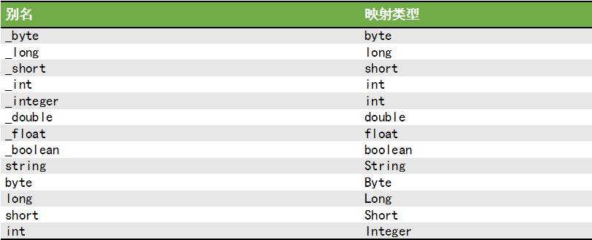

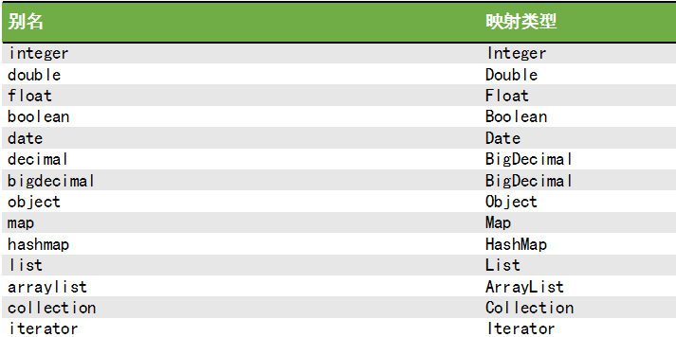

### 9.3.4用标准TypeHandler与自定义的TypeHandler

ORM：Object Relationship Mapping:Java中的对象与关系型数据库中的数据之间的映射

ORM框架：持久层的框架。 Hibernate，Mybatis

数据库中的数字类型，需要映射到java中的数据类型，这个过程中，就需要使用类型处理器

typeHandlers

说明

无论是mybatis设置一个参数给PreparedStatement，还是从PreparedStatement中返回ResultSet，都要面临一个问题：Java类型与JDBC类型之间的转换。

Java类型面向的是内存，JDBC类型面向的是各种关系型数据库，因此两者有很大的不同。

数据类型映射，是ORM框架中最关键的问题。

默认类型映射器

如下列表，为myBatis的默认类型映射器：

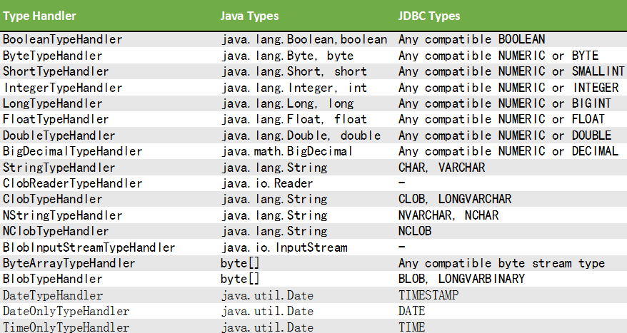

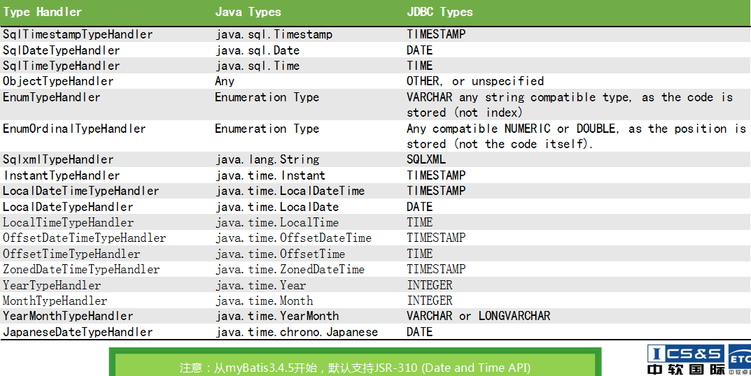

自定义类型映射器

你可以重写类型映射器，也可以创建自己的非标准类型映射器。

需要实现org.apache.ibatis.type.TypeHandler接口，或继承类org.apache.ibatis.type.BaseTypeHandler

|  |
| --- |
| *//该自定义类型转换器的作用，将数据库中的varchar转为java中的String类型* @MappedJdbcTypes(JdbcType.*VARCHAR*) public class ExampleTypeHandler2 extends BaseTypeHandler<String> {   */**  * 设置preparedStatement的参数  * @param preparedStatement  * @param i  * @param  * @param jdbcType  * @throws SQLException  */* public void setNonNullParameter(PreparedStatement preparedStatement, int i, String parameter, JdbcType jdbcType) throws SQLException {  System.*out*.println("ExampleTypeHandler2-->setNonNullParameter");  preparedStatement.setString(i,parameter);  }   */**  * 通过列名获取值  * @param resultSet  * @param  * @return  * @throws SQLException  */* public String getNullableResult(ResultSet resultSet, String columnName) throws SQLException {  System.*out*.println("String columnName");  return resultSet.getString(columnName);  }   */**  * 通过列的顺序获取值  * @param resultSet  * @param  * @return  * @throws SQLException  */* public String getNullableResult(ResultSet resultSet, int colunmIndex) throws SQLException {  System.*out*.println("int colunmIndex");  return resultSet.getString(colunmIndex);  }   public String getNullableResult(CallableStatement callableStatement, int i) throws SQLException {  return null;  } } |

在核心配置文件中配置类型转换器：

|  |
| --- |
| *<!-- 配置类型处理器-->* <typeHandlers>  <typeHandler handler="com.icss.typehandler.ExampleTypeHandler2"/>  *<!-- <package name="com.icss.typehandler"/>-->* </typeHandlers> |

如上示例重写了java.lang.String与Jdbc类型varchar之间的映射器，默认映射器是StringTypeHandler。

@MappedTypes表明了映射的JDBC类型；BaseTypeHandler<String>表明映射的java类型是String，因此JDBC的相关操作都是按照String处理的。

|  |
| --- |
| public class StringTypeHandler extends BaseTypeHandler<String> {  public StringTypeHandler() {  }   public void setNonNullParameter(PreparedStatement ps, int i, String parameter, JdbcType jdbcType) throws SQLException {  ps.setString(i, parameter);  }   public String getNullableResult(ResultSet rs, String columnName) throws SQLException {  return rs.getString(columnName);  }   public String getNullableResult(ResultSet rs, int columnIndex) throws SQLException {  return rs.getString(columnIndex);  }   public String getNullableResult(CallableStatement cs, int columnIndex) throws SQLException {  return cs.getString(columnIndex);  } } |

注意：@MappedJdbcTypes的自定义类型映射器，在ResultMaps中是默认无效的，需要显示设置

### 9.3.5objectFactory

当mybatis每次创建一个新的结果集对象时，都需要使用objectFactory实例。

如果希望重写默认ObjectFactory的行为，可以自定义对象工厂：

|  |
| --- |
| *//可以继承DefaultObjectFactory ，也可以实现接口* public class ExampleObjectFactory extends DefaultObjectFactory {    public void setProperties(Properties properties) {  System.*out*.println("ExampleObjectFactory-->setProperties");  super.setProperties(properties);  }   public <T> T create(Class<T> aClass) {  System.*out*.println("ExampleObjectFactory-->create");  return super.create(aClass);  }   public <T> T create(Class<T> aClass, List<Class<?>> list, List<Object> list1) {  System.*out*.println("ExampleObjectFactory-->create list");  return super.create(aClass,list,list1);  }   public <T> boolean isCollection(Class<T> aClass) {  System.*out*.println("isCollection");  return Collection.class.isAssignableFrom(aClass);  } } |

在mybatis核心配置文件中配置：

|  |
| --- |
| *<!-- 配置ObjectFactory-->* <objectFactory type="com.icss.objectfactory.ExampleObjectFactory">   </objectFactory> |

### 9.3.6拦截器plugin配置

plugins拦截器

默认情况下，mybatis允许plug-ins拦截如下方法：

Executor (update, query, flushStatements, commit, rollback, getTransaction, close, isClosed)

ParameterHandler (getParameterObject, setParameters)

ResultSetHandler (handleResultSets, handleOutputParameters)

StatementHandler (prepare, parameterize, batch, update, query)

自定义拦截器：

|  |
| --- |
| *//定位到要拦截的方法* @Intercepts(@Signature(type= Executor.class,method = "query",  args = {MappedStatement.class,Object.class, RowBounds.class, ResultHandler.class} )) public class ExamplePlugin implements Interceptor {   public Object intercept(Invocation invocation) throws Throwable {  *//目标方法之前的前置处理* System.*out*.println("前置处理......");  *//调用目标方法* Object result = invocation.proceed();  *//后置处理* System.*out*.println("后置处理......");  return result;  } } |

配置：

|  |
| --- |
| *<!-- 配置拦截器-->* <plugins>  <plugin interceptor="com.icss.plugin.ExamplePlugin"></plugin> </plugins> |

### 9.3.7数据库环境environment配置

environments配置

多环境配置

mybatis允许你同时配置多个environments。如开发、测试、生产，可以同时配置三个环境。还可以同时对多个不同类型的数据库操作。

注意：虽然你可以同时配置多个环境，但是对于一个SqlSessionFactory实例，只能选择一个环境使用。因此，如果你想同时连接两个数据库，必须要创建两个SqlSessionFactory。

示例：同时连接员工库和书城库

db.properties配置

|  |
| --- |
| driver=com.mysql.jdbc.Driver store.url=jdbc:mysql://localhost:3306/store staff.url=jdbc:mysql://localhost:3306/staff username=root password=ROOT |

Mybatis.xml配置

|  |
| --- |
| <environments default="store">  <environment id="store">  <transactionManager type="JDBC"/>  <dataSource type="POOLED">  <property name="driver" value="${driver}"/>  <property name="url" value="${store.url}"/>  <property name="username" value="${username}"/>  <property name="password" value="${password}"/>  </dataSource>  </environment>  <environment id="staff">  <transactionManager type="JDBC"/>  <dataSource type="POOLED">  <property name="driver" value="${driver}"/>  <property name="url" value="${staff.url}"/>  <property name="username" value="${username}"/>  <property name="password" value="${password}"/>  </dataSource>  </environment> </environments> |

|  |
| --- |
| private static SqlSessionFactory *sqlSessionFactory*;   static{  *//读取核心配置文件，读取环境信息，创建一个工厂对象* InputStream is = null;  try {  is = Resources.*getResourceAsStream*("mybatis.xml");  *//创建工厂对象,直接读取核心配置文件，如果不指定环境，是通过默认的来创建工厂对象store // sqlSessionFactory = new SqlSessionFactoryBuilder().build(is);  //指定通过某个环境来创建工厂对象,第二个参数是environment的id、字符串表示  sqlSessionFactory* = new SqlSessionFactoryBuilder().build(is,"staff");  } catch (IOException e) {  e.printStackTrace();  } finally{  if(is!=null){  try {  is.close();  } catch (IOException e) {  e.printStackTrace();  }  }  }  } |

创建sqlSessionFactory。

### 9.3.8transactionManager和dataSource配置

transactionManager

这里有两种事务管理类型可选，type=[JDBC | MANAGED]

JDBC：依赖于从dataSource返回的Connection对象，直接使用JDBC管理事务

MANAGED：由JavaEE容器管理整个事务

注意：如果使用Spring整合mybatis，无需配置TransactionManager，因为Spring会用自己的事务环境重写mybatis的配置

dataSource

使用标准数据源接口javax.sql.DataSource配置数据库的JDBC连接

这里有三种数据源类型可选：type="[UNPOOLED | POOLED | JNDI]")



UNPOOLED数据源

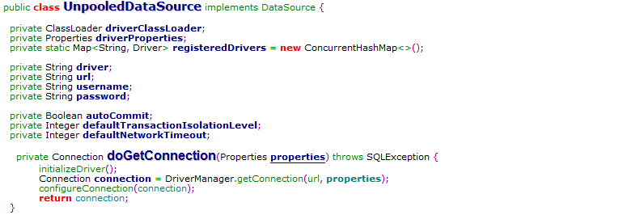

每次请求，都需要打开、关闭一次数据库connection。

对于性能要求不高的系统，这个模式是个不错的选择。

基本属性信息：

driver：JDBC驱动

url:连接数据库的JDBC地址

username:数据库用户名

password:数据库校验密码

defaultTransactionIsolationLevel：默认事务隔离级别

defaultNetworkTimeout：等候数据库操作完成的倒计时，毫秒计

|  |
| --- |
| <environment id="development1">  <transactionManager type="JDBC"/>  <dataSource type="UNPOOLED">  <property name="driver" value="${driver}"/>  <property name="url" value="${store.url}"/>  <property name="username" value="${username}"/>  <property name="password" value="${password}"/>  </dataSource> </environment> |

POOLED数据源

采用数据库连接池配置，可以优化性能，是当前web项目配置首选。

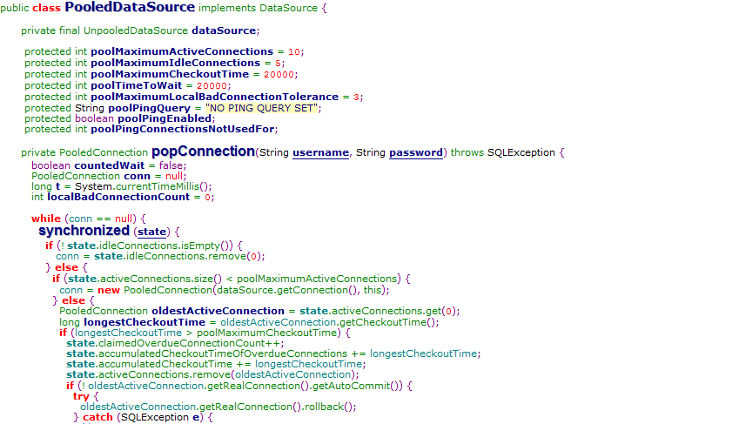

除了unpooled的几个属性外，还增加了很多属性设置：

poolMaximumActiveConnections：最大激活的数据库连接数

poolMaximumIdleConnections：最大空闲连接数

poolMaximumCheckoutTime：默认20秒，数据库连接被放回池子前需要check out

poolTimeToWait:等待从池子获取数据库连接的时间，默认20秒

poolMaximumLocalBadConnectionTolerance：当一个线程获得了一个坏的connection，它仍然有机会再次获取一个新的connection.最大重试时间为这个配置项。默认值为3

poolPingQuery：发出ping请求，校验连接池是否可以返回有效连接

poolPingEnabled：打开或关闭poolPingQuery的功能。默认为false

poolPingConnectionsNotUsedFor：为了避免无必要的ping请求的优化设置。默认值0，即当poolPingEnabled为true时，每次请求connection都需要ping

|  |
| --- |
| <environments default="development2">  <environment id="development1">  <transactionManager type="JDBC"/>  <dataSource type="UNPOOLED">  <property name="driver" value="${driver}"/>  <property name="url" value="${store.url}"/>  <property name="username" value="${username}"/>  <property name="password" value="${password}"/>  </dataSource>  </environment>  <environment id="development2">  <transactionManager type="JDBC"/>  <dataSource type="POOLED">  <property name="driver" value="${driver}"/>  <property name="url" value="${staff.url}"/>  <property name="username" value="${username}"/>  <property name="password" value="${password}"/>  *<!--连接池相关的属性 -->* <property name="poolMaximumActiveConnections" value="50"/>  <property name="poolMaximumIdleConnections" value="10"/>  </dataSource>  </environment> |

### 9.3.9配置JNDI访问dbcp连接池

JNDI数据源

使用容器管理的数据源，如EJB或应用服务器。它只有两个属性配置：

initial_context：从InitialContext中查找Context

data_source：数据源实例的context路径

示例：

新建web项目，部署在Tomcat8.0上

Tomcat8.0内置了dbcp数据库连接池

在web项目的META-INF下，新建context.xml:

步骤一：web环境，添加框架的支持

步骤二：在MATE-INF中编写context.xml

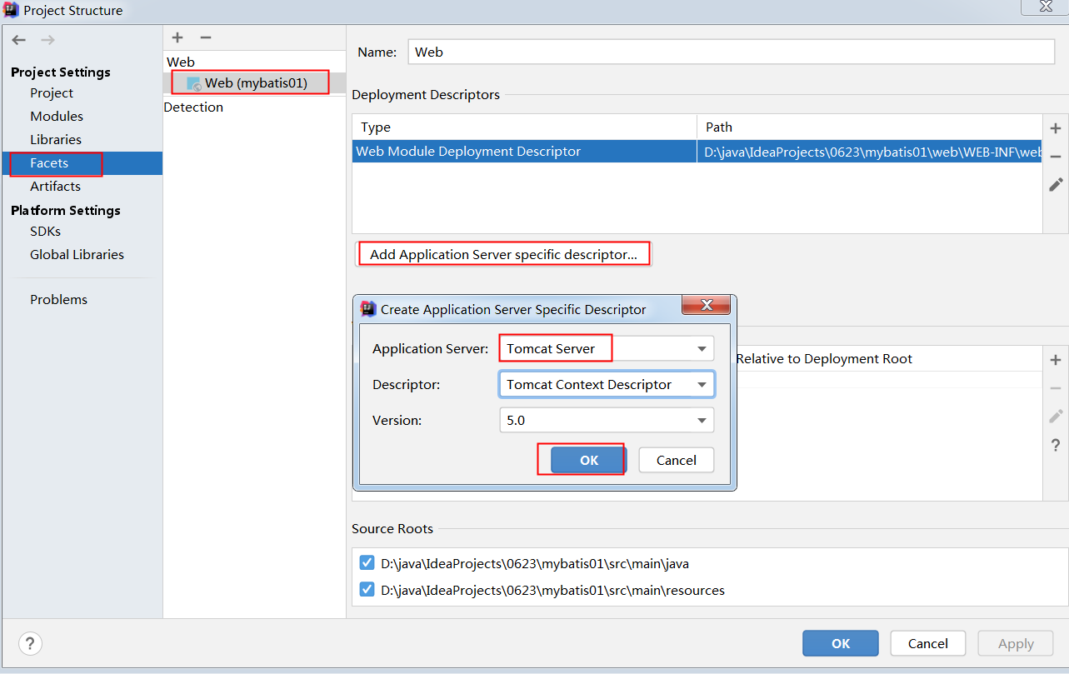

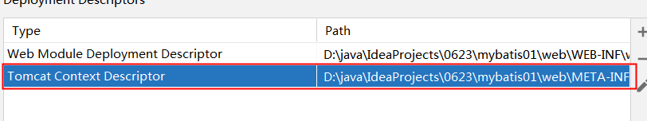

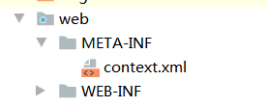

|  |
| --- |
| *<?*xml version="1.0" encoding="UTF-8"*?>* <Context path="/">  <Resource name="jdbc/StaffJndi"  auth="Container"  type="javax.sql.DataSource"  username="root"  password="ROOT"  driverClassName="com.mysql.jdbc.Driver"  url="jdbc:mysql://localhost:3306/staff"  maxActive="100"  maxIdle="30"  maxWait="10000"/> </Context> |

步骤三：

Web。Xml中配置resource

|  |
| --- |
| *<!-- 配置jndi的resource的信息 -->* <resource-ref>  <description>new DataSource</description>  <res-ref-name>jdbc/StaffJndi</res-ref-name>  <res-type>javax.sql.DataSource</res-type>  <res-auth>Container</res-auth> </resource-ref> |

步骤四：在mybaits.xml中配置jndi

|  |
| --- |
| <environment id="development3">  <transactionManager type="JDBC"/>  <dataSource type="JNDI">  <property name="data_source" value="java:comp/env/jdbc/StaffJndi"/>  </dataSource> </environment> |

创建一个servlet，运行在web环境下。

默认使用JndiDataSourceFactory创建DataSource

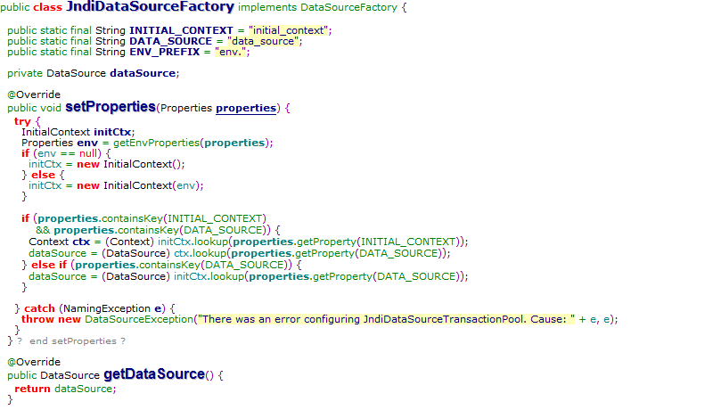

### 9.3.10C3P0配置dataSource

使用第三方数据源

通过实现org.apache.ibatis.datasource.DataSourceFactory接口，可以使用第三方数据源。

public class UnpooledDataSourceFactory implements DataSourceFactory {}

导包c3p0-0.9.5.4.jar和依赖包mysql-connector-java-8.0.11.jar

第三方连接池：

步骤一;导入第三方依赖

|  |
| --- |
| <dependency>  <groupId>com.mchange</groupId>  <artifactId>c3p0</artifactId>  <version>0.9.5</version> </dependency> |

步骤二：创建第三方dataSourceFactory

|  |
| --- |
| import com.mchange.v2.c3p0.ComboPooledDataSource; import org.apache.ibatis.datasource.unpooled.UnpooledDataSourceFactory;  public class C3p0DataSourceFactory extends UnpooledDataSourceFactory {   public C3p0DataSourceFactory(){  this.dataSource = new ComboPooledDataSource();  } } |

步骤三：配置三方连接池：

|  |
| --- |
| <environment id="development4">  <transactionManager type="JDBC"/>  <dataSource type="com.icss.factory.C3p0DataSourceFactory">  <property name="driverClass" value="${driver}"/>  <property name="jdbcUrl" value="${store.url}"/>  <property name="user" value="${username}"/>  <property name="password" value="${password}"/>  <property name="initialPoolSize" value="5"/>  <property name="maxPoolSize" value="20"/>  <property name="minPoolSize" value="5"/>  </dataSource> </environment> |

创建sqlSessionFactory对象：

|  |
| --- |
| private static SqlSessionFactory *sqlSessionFactory*;  static {  *//读取mybatis的核心配置文件* InputStream is = null;  try {  is = Resources.*getResourceAsStream*("mybatis.xml");  *//获取sqlSessionFactory  sqlSessionFactory* = new SqlSessionFactoryBuilder().build(is,"development4");  } catch (IOException e) {  e.printStackTrace();  } finally {  *//关闭输入流* if(is!=null){  try {  is.close();  } catch (IOException e) {  e.printStackTrace();  }  }  } } |

### 9.3.11databaseIdProvider多数据库支持

databaseIdProvider元素主要是为了支持不同厂商的数据库，即同时支持多个数

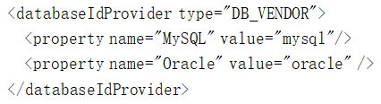

这个配置非常有用，项目如何同时支持多种数据库？

传统做法是生成多套mapper文件，在mybatis.xml中配置使用那套映射文件。这个做法的很大缺陷是：多套映射文件中，会有很多接口的实现是相同的，如果代码修改，需要同时修改多套文件。这给开发额外增加了很大的工作量。

示例，同时支持oracle和mysql的用户列表：

|  |
| --- |
| <environments default="developmentMySQL"> <environment id="developmentMySQL">  <transactionManager type="JDBC"/>  <dataSource type="POOLED">  <property name="driver" value="${driver}"/>  <property name="url" value="${staff.url}"/>  <property name="username" value="${username}"/>  <property name="password" value="${password}"/>  *<!--连接池相关的属性 -->* <property name="poolMaximumActiveConnections" value="50"/>  <property name="poolMaximumIdleConnections" value="10"/>  </dataSource>  </environment>  <environment id="developmentOracle">  <transactionManager type="JDBC"/>  <dataSource type="POOLED">  <property name="driver" value="${oracle.driver}"/>  <property name="url" value="${oracle.url}"/>  <property name="username" value="${oracle.username}"/>  <property name="password" value="${oracle.password}"/>  </dataSource>  </environment> </environments>  *<!-- 配置数据库id的支持,为了解决支持多种数据库的问题-->* <databaseIdProvider type="DB_VENDOR">  *<!-- 为不同的数据库环境配置不同的id -->* <property name="MySQL" value="mysql"/>  <property name="Oracle" value="oracle"/>  *<!-- 如果还有其他的环境，再添加property -->* </databaseIdProvider> |

Db.properties中配置：

|  |
| --- |
| driver=com.mysql.jdbc.Driver store.url=jdbc:mysql://localhost:3306/store staff.url=jdbc:mysql://localhost:3306/staff username=root password=ROOT oracle.driver=xxx oracle.url=xxx oracle.username=xxx oracle.password=xxxx |

Mapper中提供不同的数据库sql实现：

|  |
| --- |
| *<!-- 获取所有用户,现在用不同的数据库，sql的实现可能不同，就需要分别写statment -->* <select id="findAll" resultType="user" databaseId="mysql">  select *\** from user </select>  <select id="findAll" resultType="user" databaseId="oracle">  select *\** from user </select> |

创建sqlSessionFactory：

|  |
| --- |
| static {  *//读取mybatis的核心配置文件* InputStream is = null;  try {  is = Resources.*getResourceAsStream*("mybatis.xml");  *//获取sqlSessionFactory  sqlSessionFactory* = new SqlSessionFactoryBuilder().build(is,"developmentMySQL");  } catch (IOException e) {  e.printStackTrace();  } finally {  *//关闭输入流* if(is!=null){  try {  is.close();  } catch (IOException e) {  e.printStackTrace();  }  }  } } |

### 9.3.12Mapper映射文件配置

配置SQL映射文件的路径位置

可以使用多种配置格式：

使用classpath相对路径

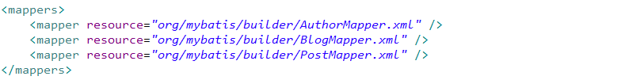

|  |
| --- |
| <mapper resource="mappers\UserMapper.xml"/> |

使用URL全路径

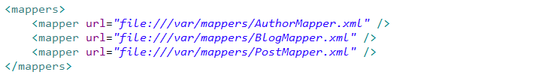

|  |
| --- |
| <mapper url="file:\\\D:\java\IdeaProjects\0623\mybatis01\src\main\resources\mappers\UserMapper.xml"/> |

注册映射接口

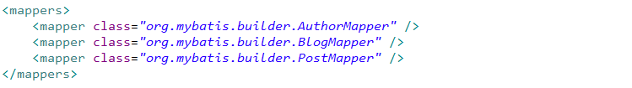

|  |
| --- |
| *<!-- 类的路径，类的全限定名，用这种形式来配置，要求接口和xml放在同一个路径下，名称相同 -->* <mapper class="com.icss.mapper.UserMapper"/> <mapper class="com.icss.mapper.StaffMapper"/> |

注册指定包内的所有接口



|  |
| --- |
| *<!-- 该包下所有的xml都作为映射文件 -->* <package name="com.icss.mapper"/> |

后面两种情况的配置，需要我们在pom.xml中添加如下代码，构造xml在编译时会被忽略。

1. 接口和mapper映射都要放在mapper包下
2. 接口和mapper的文件名要完全相同

|  |
| --- |
| <build>  <resources>  *<!-- 表示编译java源码时，包含src/main/java和src/main/resources目录下的xml、properties一起 -->  <!--如果mapper.xml在src/main/java目录下，就必须做这个配置，不然编译后会丢弃mapper.xml文件-->* <resource>  <directory>src/main/java</directory>  <includes>  <include>**/*.xml</include>  <include>**/*.properties</include>  </includes>  </resource>  <resource>  <directory>src/main/resources</directory>  <includes>  <include>**/*.xml</include>  <include>**/*.properties</include>  </includes>  </resource>  </resources> </build> |

## 9.4映射文件配置

说明：

使用XML映射文件，配置SQL语句，与传统的JDBC代码相比，可以节省超过50%以上代码量，极大的简化了开发工作。

在Mapper映射文件中，可以使用如下元素：

cache – 给指定的namespace配置缓存

cache-ref – 从另外一个namespace，引用缓存

resultMap – 最为复杂、有用的元素，描述如何从数据库中加载结果集

parameterMap – 已作废

sql – 定义可重用的sql代码块

insert – 插入声明

update – 更新声明

delete – 删除声明

select – 查询声明

### 9.4.1Mapper文件中的select元素

mapper元素

SQL映射文件的根元素，唯一的属性namespace与映射接口对应

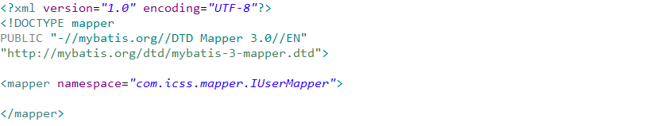

select元素：在mybatis中，查询是应用最多的操作。一次insert, update 或 delete，可能对应多次查询操作。select元素代码示例：

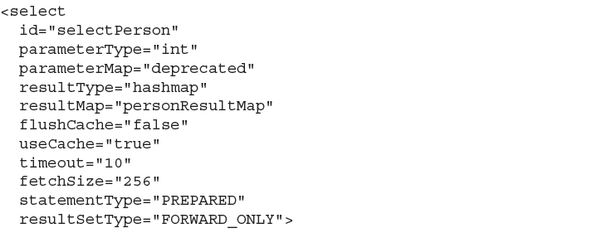

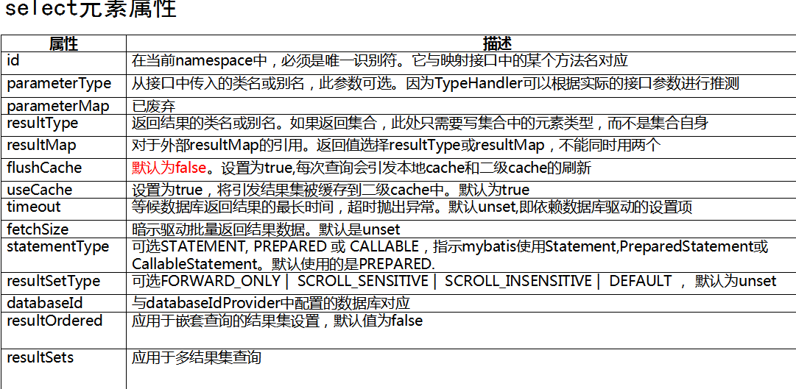

用户登录传参案例

在UserMapper.java中添加登录的方法：

|  |
| --- |
| */**  * 通过用户编号和密码登录  * @param sno  * @param pwd  * @return  * @throws Exception  */* User login(@Param("sno") String sno,@Param("pwd") String pwd) throws Exception; |

编写UserMapper.xml：

|  |
| --- |
| *<!-- 登录 -->* <select id="login" resultType="User">  select *\** from user where sno =#{sno} and pwd=#{pwd} </select> |

在UserDao中添加登录的方法：

|  |
| --- |
| */**  * 登录  * @param sno  * @param pwd  * @return  * @throws Exception  */* User login(String sno,String pwd) throws Exception; |

UserDao的实现类：

|  |
| --- |
| public User login(String sno, String pwd) throws Exception {  SqlSession session = getSession();  UserMapper mapper = session.getMapper(UserMapper.class);  User user = mapper.login(sno, pwd);  session.close();  return user; } |

UserService中添加登录方法：

|  |
| --- |
| User login(String sno,String pwd) throws Exception; |

UserService的实现类：

|  |
| --- |
| public User login(String sno, String pwd) throws Exception {  return userDao.login(sno,pwd); } |

测试：

|  |
| --- |
| try {  User user = userService.login("1000900","118886");  System.*out*.println(user);  System.*out*.println("登录成功"); } catch (Exception e) {  e.printStackTrace(); } |

结果：

|  |
| --- |
|  |

### 9.4.2update语句-员工修改密码

insert, update and delete元素

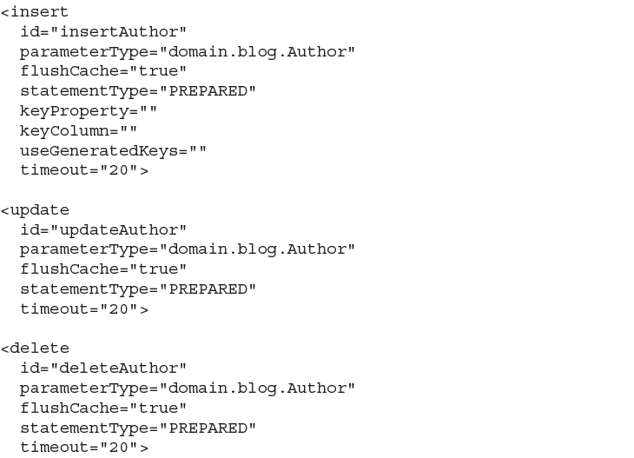

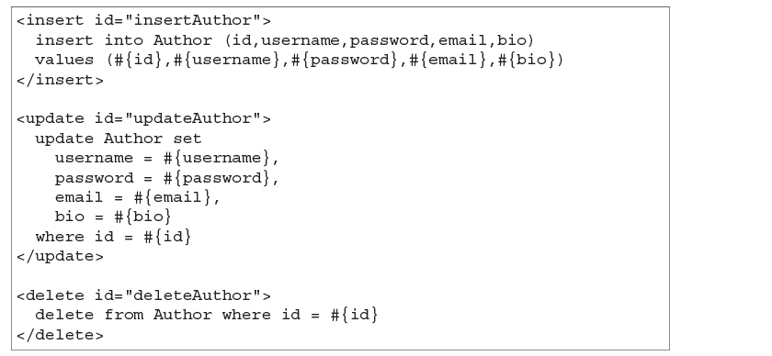

Insert/Update/ Delete元素属性（Insert, Update 和 Delete 的属性一致）

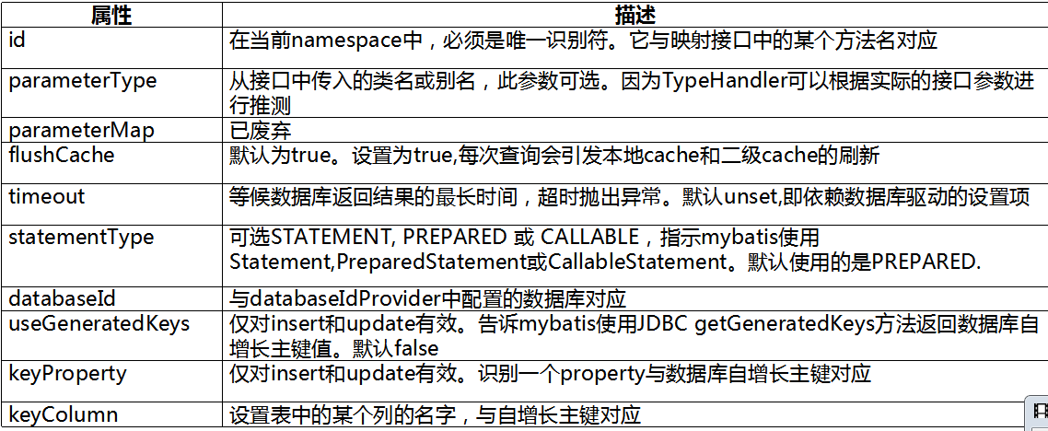

步骤：在UserMapper.java中添加修改密码的方法：

|  |
| --- |
| */**  * 根据编号修改密码  * @param sno  * @param pwd  * @throws Exception  */* void updatePassword(@Param("sno") String sno,@Param("pwd") String pwd) throws Exception; |

编写UserMapper.xml

|  |
| --- |
| *<!-- 修改密码-->* <update id="updatePassword">  update user set pwd = #{pwd} where sno = #{sno} </update> |

编写dao

|  |
| --- |
| */**  * 更新密码  * @param sno  * @param pwd  * @throws Exception  */* void updatePassword(String sno,String pwd) throws Exception; |

编写dao的实现类：

|  |
| --- |
| public void updatePassword(String sno, String pwd) throws Exception {  SqlSession session = getSession();  UserMapper mapper = session.getMapper(UserMapper.class);  mapper.updatePassword(sno,pwd);  *//提交事务,否则会自动回滚事务（通过查看日志信息）* session.commit();  session.close(); } |

编写service：

|  |
| --- |
| void updatePassword(String sno,String pwd) throws Exception; |

表写servie的实现类：

|  |
| --- |
| public void updatePassword(String sno, String pwd) throws Exception {  userDao.updatePassword(sno,pwd); } |

测试：

|  |
| --- |
| try {  userService.updatePassword("10003423","112233");  System.*out*.println("密码修改成功"); } catch (Exception e) {  e.printStackTrace(); } |

结果：

|  |
| --- |
| EBUG - Opening JDBC Connection  DEBUG - Checked out connection 2094411587 from pool.  DEBUG - ==> Preparing: update user set pwd = ? where sno = ?  DEBUG - ==> Parameters: 112233(String), 10003423(String)  DEBUG - <== Updates: 1  DEBUG - Closing JDBC Connection [com.mysql.jdbc.JDBC4Connection@7cd62f43]  DEBUG - Returned connection 2094411587 to pool.  密码修改成功 |

注意：SqlSessionFactory的openSession()应设置自动提交模式为true，采用默认参数不会提交数据

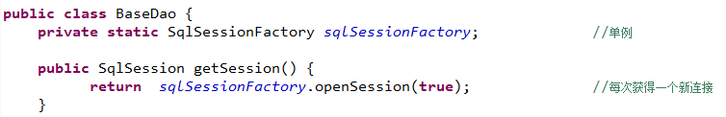

### 9.4.3员工系统事务管理

新增员工案例

说明：使用mybatis的事务控制，新增员工的同时增加一个默认用户

事务封装

在BaseDao中添加事务控制的方法：

|  |
| --- |
| public class BaseDao {   private static SqlSessionFactory *sqlSessionFactory*;   protected SqlSession session;   public void setSession(SqlSession session) {  this.session = session;  }   public SqlSession getSession() {  return session;  }   static {  *//读取mybatis的核心配置文件* InputStream is = null;  try {  is = Resources.*getResourceAsStream*("mybatis.xml");  *//获取sqlSessionFactory  sqlSessionFactory* = new SqlSessionFactoryBuilder().build(is,"developmentMySQL");  } catch (IOException e) {  e.printStackTrace();  } finally {  *//关闭输入流* if(is!=null){  try {  is.close();  } catch (IOException e) {  e.printStackTrace();  }  }  }  }   *//getSession的方法   /**  * 1.直接通过无参的getSessin获取的session，将autoCommit设置范围false  * 2.可以openSession(boolean autoCommit):获取session的时候指定，  * 如果采用这种方式来实现的话，事务的控制就不灵活了。  * @return  */* public void openSession(){  *//判断是否为null，为null的时候才open* if(session == null){  session = *sqlSessionFactory*.openSession(true);  }  }   public void closeSession(){  if(session!=null){  session.close();  }  }   *//开启事务* public void beginTransaction(){  session = *sqlSessionFactory*.openSession(false);  }   *//提交事务* public void commit(){  if(session!=null){  session.commit();  }  }   *//回滚* public void rollback(){  if(session!=null){  session.rollback();  }  } } |

编写StaffMapper.java和StaffMapper.xml

|  |
| --- |
| */**  * 添加员工  * @param staff  * @throws Exception  */* void addStaff(Staff staff) throws Exception; |
| <insert id="addStaff" parameterType="Staff">  insert into staff (sno,name,birthday,address,tel) values  (#{sno},#{name},#{birthday},#{address},#{tel}) </insert> |

编写StaffDao接口和StaffDao的实现类：

|  |
| --- |
| void addStaff(Staff staff)throws Exception; |
| public void addStaff(Staff staff) throws Exception {  StaffMapper mapper = session.getMapper(StaffMapper.class);  mapper.addStaff(staff); } |

编写UserMapper.java和UserMapper.xml

|  |
| --- |
| */**  * 添加用户  * @param user  * @throws Exception  */* void addUser(User user) throws Exception; |
| <insert id="addUser" parameterType="User">  insert into user (uname, sno, pwd, role) values  (#{uname},#{sno},#{pwd},#{role}) </insert> |

编写UserDao和UserDao的实现类：

|  |
| --- |
| void addUser(User user) throws Exception; |
| *//事务的控制放在service层执行，这里值负责增删改查* public void addUser(User user) throws Exception {  UserMapper mapper = session.getMapper(UserMapper.class);  mapper.addUser(user); } |

编写StaffService和StaffService接口的实现类：

|  |
| --- |
| */**  * 添加员工和用户  * @param staff  * @param user  * @throws Exception  */* void addStaffUser(Staff staff, User user) throws Exception; |
| public class StaffServiceImpl implements StaffService {   private StaffDaoImpl staffDao = new StaffDaoImpl();  private UserDaoImpl userDao = new UserDaoImpl();   public void addStaffUser(Staff staff, User user) throws Exception {   *//开启事务,保证staffDao和userDao中的session是同一个session* staffDao.beginTransaction();*//成员变量session就赋值了  //保证同一个session,将staffDao的session，赋值给userDao的session* userDao.setSession(staffDao.getSession());   try {  staffDao.addStaff(staff);  userDao.addUser(user);  *//成功，提交事务* staffDao.commit();  } catch (Exception e) {  e.printStackTrace();  *//回滚事务* staffDao.rollback();  *//继续向上抛出* throw e;  } finally {  *//关闭session* staffDao.closeSession();  }   } |

测试代码：

|  |
| --- |
| *//创建UserService* StaffService staffService = new StaffServiceImpl(); *//创建stafff* Staff staff = new Staff(); staff.setSno("123456888"); staff.setAddress("北京市海淀区"); staff.setBirthday(new Date()); staff.setName("rose111"); staff.setTel("1111111111"); User user = new User(); user.setPwd("11880"); user.setRole(1); user.setSno(staff.getSno()); user.setUname(staff.getName()); *//调用方法* try {  staffService.addStaffUser(staff,user);  System.*out*.println("添加成功"); } catch (Exception e) {  e.printStackTrace();  System.*out*.println("添加失败"); } |

### 9.4.4主键自增长-打卡模块

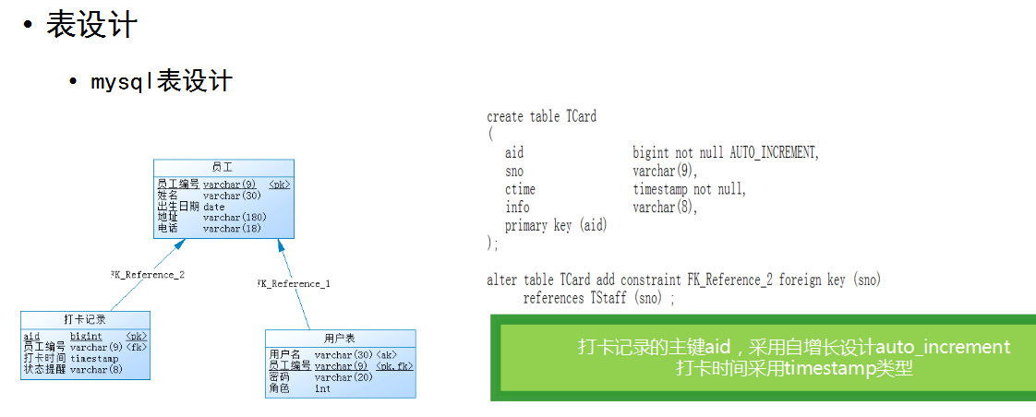

创建实体类：

|  |
| --- |
| public class Card {   private Integer aid;  private String sno;  private Date ctime;  private String info;   public Integer getAid() {  return aid;  }   public void setAid(Integer aid) {  this.aid = aid;  }   public String getSno() {  return sno;  }   public void setSno(String sno) {  this.sno = sno;  }   public Date getCtime() {  return ctime;  }   public void setCtime(Date ctime) {  this.ctime = ctime;  }   public String getInfo() {  return info;  }   public void setInfo(String info) {  this.info = info;  }   @Override  public String toString() {  return "Card{" +  "aid=" + aid +  ", sno='" + sno + '\'' +  ", ctime=" + ctime +  ", info='" + info + '\'' +  '}';  } } |

在StaffMapper中添加方法：

|  |
| --- |
| */**  * 添加打卡记录  * @param card  * @throws Exception  */* void addCard(Card card) throws Exception; |

映射:

|  |
| --- |
| <insert id="addCard" parameterType="Card">  insert into card(aid, sno, ctime, info)  values(#{aid}, #{sno}, now(), #{info}) </insert> |

编写dao：

|  |
| --- |
| public void addCard(Card card) throws Exception {  *//打开session，自动提交的session* openSession();  *//获取mapper* StaffMapper mapper = session.getMapper(StaffMapper.class);  *//调用方法* mapper.addCard(card); } |

Service：

|  |
| --- |
| public void addCard(Card card) throws Exception {  try {  staffDao.addCard(card);  } catch (Exception e) {  e.printStackTrace();  *//有异常，可能会执行其他操作* throw e;  } } |

测试：

|  |
| --- |
| *//创建Service对象* StaffService staffService = new StaffServiceImpl(); *//创建Card* Card card = new Card(); card.setSno("10003423"); card.setCtime(new Date()); card.setInfo("正常"); *//调用添加的方法* try {  staffService.addCard(card);  System.*out*.println("打开成功"); } catch (Exception e) {  e.printStackTrace();  System.*out*.println("打卡失败"); } System.*out*.println(card); |

执行结果：正常插入，但是插入后自动生成的主键没有获取，如何获取生成的主键呢?

|  |
| --- |
|  |

映射上添加属性：

|  |
| --- |
| *<!-- 添加打开记录  now():mysql中获取当前时间的函数  获取自动生成的主键：  useGeneratedKeys：true  keyColumn：表中的字段名称  keyProperty:java类中属性名称  -->* <insert id="addCard" parameterType="Card" useGeneratedKeys="true"  keyColumn="aid" keyProperty="aid">  insert into card(aid, sno, ctime, info)  values(#{aid}, #{sno}, now(), #{info}) </insert> |

再次测试：

|  |
| --- |
|  |

Parameters配置

基本类型参数传递

基本类型的参数，在接口映射中需要使用@Param("参数名")声明

在mapper文件中调用时，无需指定类型，由系统自动识别



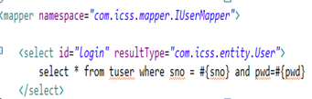

对象类型参数传递

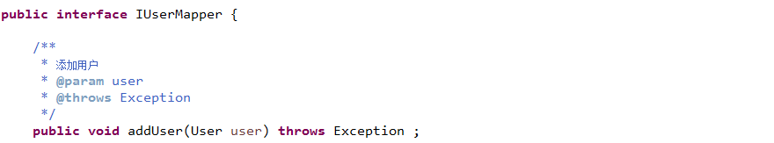

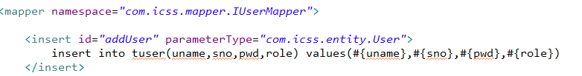

指定参数类型

使用如下格式，可以指定参数类型：

#{property,javaType=int,jdbcType=NUMERIC}

当mybatis自动匹配TypeHandler转换类型不符合预期时，可以手动指定某个参数的类型转换。单独使用jdbcType也可以。

你还可以进一步指定类型映射器：

#{age,javaType=int,jdbcType=NUMERIC,typeHandler=MyTypeHandler}

|  |
| --- |
| <insert id="addCard" parameterType="Card" useGeneratedKeys="true"  keyColumn="aid" keyProperty="aid">  insert into card(aid, sno, ctime, info)  values(#{aid,javaType=java.lang.Integer,jdbcType=INTEGER},  #{sno,javaType=java.lang.String,jdbcType=VARCHAR},  #{ctime,typeHandler=org.apache.ibatis.type.DateTypeHandler}, #{info,jdbcType=VARCHAR})  </insert> |

对于可以为null的列，常用jdbcType属性设置，防止出错：

#{middleInitial,jdbcType=VARCHAR}

### 9.4.5#{}与${}的区别

默认情况，使用#{}语法，mybatis会把传入的值，设置给PreparedStatement的参数?

有时，传入的参数，我们不希望去替换PreparedStatement的? ，如:

ORDER BY ${columnName} 列的名字是变量，即按照传入的列名排序

${...} 表示字符串替代

UserMapper中添加方法：

|  |
| --- |
| */**  * 获取所有的用户列表，根据列名排序  * @throws Exception  */* List<User> findAllUsers(@Param("columName") String columName) throws Exception; |

添加映射：

|  |
| --- |
| *<!-- 通过编号排序  order by放在select语句的最后，后面的字段名称的安全性要求没有那么高，  可以直接拼接字符串 ${}  order by :默认是升序排序  order by asc  order by desc:降序排序 -->* <select id="findAllUsers" resultType="User">  select *\** from user order by ${columName} desc;  </select> |

Dao：

|  |
| --- |
| public List<User> findAllUsers(String columName) throws Exception {  *//开启session* openSession();  *//获取mapper* UserMapper mapper = session.getMapper(UserMapper.class);  return mapper.findAllUsers(columName); } |

Service：

|  |
| --- |
| public List<User> findAllUsers(String columName) throws Exception {  List<User> allUsers = null;  try {  allUsers = userDao.findAllUsers(columName);  } catch (Exception e) {  e.printStackTrace();  *//异常继续向上抛出* throw e;  }  return allUsers; } |

测试：

|  |
| --- |
| *//创建service* UserService userService = new UserServiceImpl(); try {  List<User> users = userService.findAllUsers("sno");  for(User user:users){  System.*out*.println(user);  } } catch (Exception e) {  e.printStackTrace(); } |

结果：

|  |
| --- |
| DEBUG - Opening JDBC Connection  DEBUG - Checked out connection 667026744 from pool.  DEBUG - ==> Preparing: select * from user order by sno desc;  DEBUG - ==> Parameters:  DEBUG - <== Total: 7  User{sno='123456888', uname='rose111', pwd='11880', role=1}  User{sno='123456799', uname='rose111', pwd='11880', role=1}  User{sno='123456790', uname='rose111', pwd='11880', role=1}  User{sno='123456789', uname='rose111', pwd='11880', role=1}  User{sno='100222222', uname='tom', pwd='111111', role=1}  User{sno='1000900', uname='rose', pwd='118886', role=1}  User{sno='10003423', uname='jack', pwd='112233', role=1} |

### 9.4.6ResultMap应用

说明：

resultMap元素，是mybatis映射文件中最为重要、功能最强大的元素。

使用JDBC查询，返回ResultSets，是最为常用的数据库操作。

ResultMaps的设计，简化了映射文件中编写复杂SQL的操作。

列名与属性名映射

resultMap作为JDBC查询的ResultSets与映射实体之间的有效衔接，可以解决表中列的名字与实体中属性名不一致的问题：

实体类属性

|  |
| --- |
| public class Person {  private Integer pid;  private String pname;  private String pwd;   public Person(Integer pid, String pname, String pwd) {  this.pid = pid;  this.pname = pname;  this.pwd = pwd;  }   public Integer getPid() {  return pid;  }   public void setPid(Integer pid) {  this.pid = pid;  }   public String getPname() {  return pname;  }   public void setPname(String pname) {  this.pname = pname;  }   public String getPwd() {  return pwd;  }   public void setPwd(String pwd) {  this.pwd = pwd;  } } |

表的字段名称：

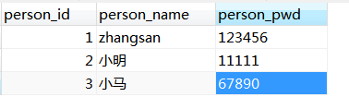

映射接口：

|  |
| --- |
| public interface PersonMapper {   Person findByPid(@Param("pid") Integer pid) throws Exception;  } |

映射配置文件：

|  |
| --- |
| <select id="findByPid" resultType="Person">  select person_id, person_name, person_pwd  from person where person_id= #{pid} </select> |

测试发现，这时并没有查询出任何数据，Person为null。如果我们将person的属性与person表的字段，有一个相同，这时person是能够初始化，并且相同的属性也是有值的，另外两个名称不相同的属性值为null。如何解决字段名与属性名不相同的问题呢？

有两种方案，第一种方案是在写sql语句的时候，设置别名，映射实际上是查询出来的虚拟表的字段名称与实体类的属性进行，两个名称相同即可。

|  |
| --- |
| *<!-- 第一种解决方案，给列名起别名-->* <select id="findByPid" resultType="Person">  select person_id pid,person_name pname,person_pwd pwd  from person where person_id= #{pid} </select> |

别名与属性名称相同，可以正常执行了。

方案二，使用ResultMap

|  |
| --- |
| *<!-- 第二种方案：resultmap-->  <!-- 声明resultmap-->* <resultMap id="personResultMap" type="Person">  *<!-- 主键的映射  property:java类的属性名称  column:表的字段名称  javaType:java类属性的类型  jdbcType:表字段的数据类型  typeHandler:类型处理器  -->* <id property="pid" column="person_id"></id>  *<!-- 非主键的映射，resutl -->* <result property="pname" column="person_name"></result>  <result property="pwd" column="person_pwd"></result>  </resultMap>  <select id="findByPid" resultMap="personResultMap">  select person_id, person_name, person_pwd  from person where person_id= #{pid}  </select> |

这样也是可以正常执行的。

数据类型适配

当mybatis默认选择的typeHandler不能满足要求时，可以使用resultMap进行java类型与JDBC类型之间的适配：

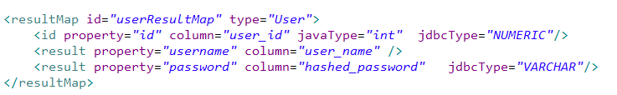

注意：

resultMap的子元素id，表示唯一识别的属性或字段，如主键；

result子元素，对应普通列和属性id的设置，可以帮助mybatis优化性能，如在cache中

ResultMap高级-博客项目示例（一个复杂的ResultMap设置）

resultMap配置

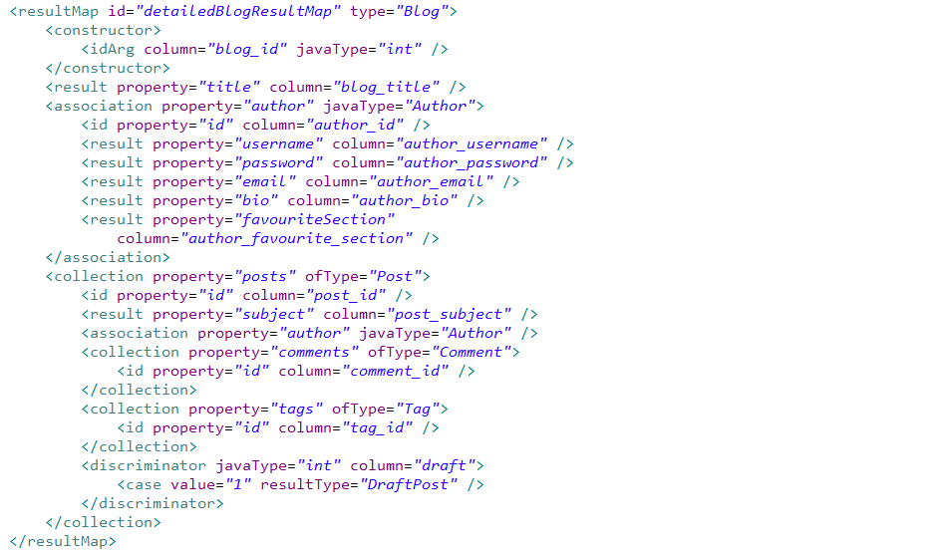

SQL映射

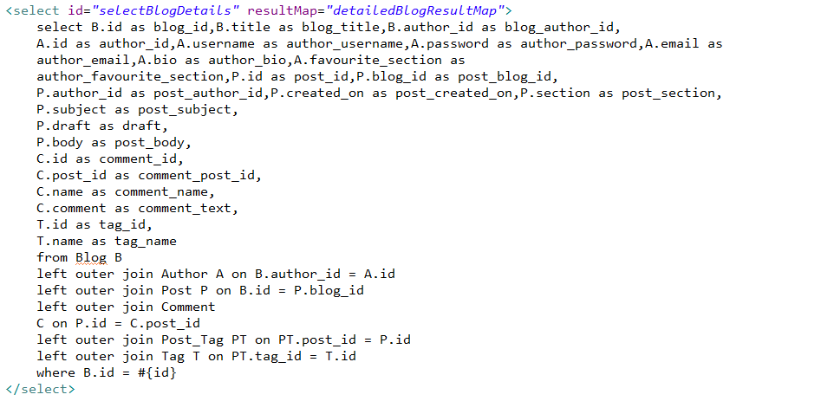

实体类代码

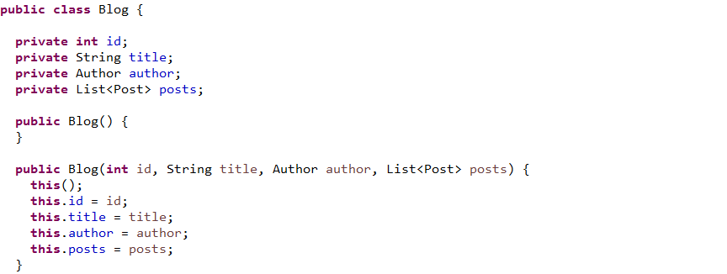

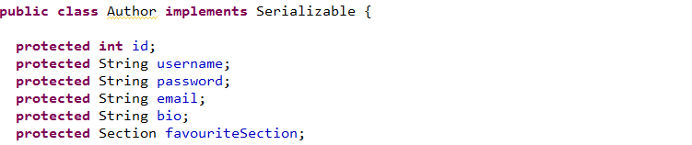

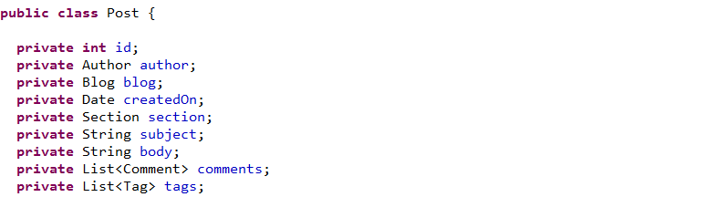

ResultMap高级-构造器：

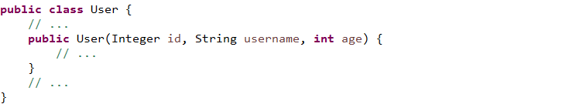

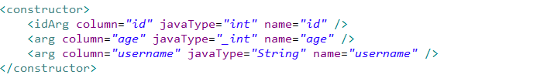

constructor：注入结果集到Blog的构造函数中

idArg：id参数，标识结果集中的唯一识别列，注入构造函数中，用于性能优化。

arg：普通参数

ResultMap高级-关联器（ association：通常用于表示一对一的关系）

一个Blog下，对应一个Author对象：

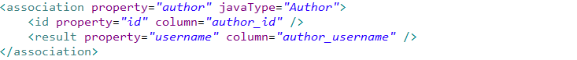

ResultMap高级-集合（ collection：表示一对多的关系）

一个Blog下，有多个Post:

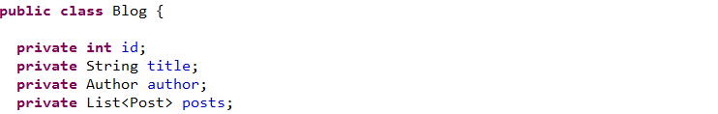

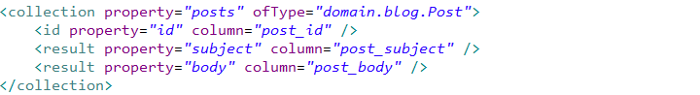

### 9.4.7员工打卡记录查询

员工打卡记录查询案例

这是一个三个表联合查询的案例，采用两种方案实现：

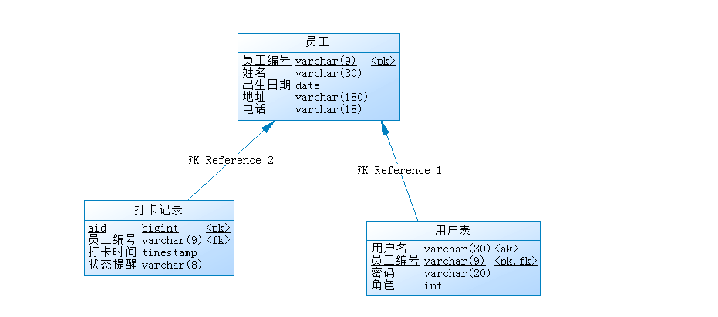

员工打卡记录查询案例-DTO方案

三个表联合查询的结果，新建一个dto

|  |
| --- |
| public class StaffCard {   private int aid;  private String sno;  private Date ctime;  private String info;  private String name;  private Date birthday;  private String address;  private String tel;  private String uname;  private Integer role;   public int getAid() {  return aid;  }   public void setAid(int aid) {  this.aid = aid;  }   public String getSno() {  return sno;  }   public void setSno(String sno) {  this.sno = sno;  }   public Date getCtime() {  return ctime;  }   public void setCtime(Date ctime) {  this.ctime = ctime;  }   public String getInfo() {  return info;  }   public void setInfo(String info) {  this.info = info;  }   public String getName() {  return name;  }   public void setName(String name) {  this.name = name;  }   public Date getBirthday() {  return birthday;  }   public void setBirthday(Date birthday) {  this.birthday = birthday;  }   public String getAddress() {  return address;  }   public void setAddress(String address) {  this.address = address;  }   public String getTel() {  return tel;  }   public void setTel(String tel) {  this.tel = tel;  }   public String getUname() {  return uname;  }   public void setUname(String uname) {  this.uname = uname;  }   public Integer getRole() {  return role;  }   public void setRole(Integer role) {  this.role = role;  } } |

定义接口：

|  |
| --- |
| */**  * 通过员工编号，查询该员工所有的打卡记录  * @return  * @throws Exception  */* List<StaffCard> findStaffCardBySno(@Param("sno") String sno) throws Exception; |

编写映射配置：

|  |
| --- |
| *<!-- 查询某一个员工的打卡记录 -->* <select id="findStaffCardBySno" resultType="StaffCard">  select c.aid, c.sno, c.ctime,c.info,  s.name, s.birthday, s.address, s.tel,  u.uname, u.role  from card c, staff s,user u  where c.sno=s.sno and s.sno=u.sno and s.sno=#{sno} </select> |

编写dao：

|  |
| --- |
| List<StaffCard> findStaffCardBySno(String sno) throws Exception; |
| public List<StaffCard> findStaffCardBySno(String sno) throws Exception {  *//开启session* openSession();  *//获取mapper代理对象* StaffMapper mapper = session.getMapper(StaffMapper.class);  *//调用方法* return mapper.findStaffCardBySno(sno); } |

编写service：

|  |
| --- |
| List<StaffCard> findStaffCardBySno(String sno) throws Exception; |
| public List<StaffCard> findStaffCardBySno(String sno) throws Exception {  List<StaffCard> list = null;  try {  list = staffDao.findStaffCardBySno(sno);  } catch (Exception e) {  e.printStackTrace();  throw e;  }  return list; } |

测试结果能够正常获取数据。

员工打卡记录查询案例- ResultMap方案

定义Staff实体

|  |
| --- |
| public class Staff {   private String sno;  private String name;  private Date birthday;  private String address;  private String tel;  *//一个员工对应一个用户信息，staff--User 一对一* private User user;  *//一个员工有多条打卡记录，一个集合,staff--card 一对多* private List<Card> cards; |

定义mapper接口：

|  |
| --- |
| */**  * 通过员工编号，查询该员工对象的信息  * @param sno  * @return  * @throws Exception  */* Staff findBySno(@Param("sno") String sno) throws Exception; |

定义dao接口：

|  |
| --- |
| Staff findBySno(String sno)throws Exception; |

定义service接口：

|  |
| --- |
| Staff findBySno(String sno) throws Exception; |

编写映射：

|  |
| --- |
| *<!-- 声明结果映射 -->* <resultMap id="staffMap" type="Staff">  *<!-- staff的属性 -->* <id property="sno" column="sno"/>  <result property="name" column="name"/>  <result property="birthday" column="birthday"/>  <result property="address" column="address"/>  <result property="tel" column="tel"/>  *<!-- 一对一映射  property:staff中一对一属性的名称  javaType：属性的类型  从查询的数据中封装一个user对象  -->* <association property="user" javaType="User">  <id property="sno" column="sno"/>  <result property="uname" column="uname"/>  <result property="role" column="role"/>  </association>  *<!-- 一对多映射  property：staff中一对多映射的属性的名称  ofType:指定集合中元素的类型  -->* <collection property="cards" ofType="Card">  *<!-- 把查询出来的6条记录中打开的信息，封装到card对象 -->* <id property="aid" column="aid"></id>  <result property="ctime" column="ctime"/>  <result property="info" column="info"/>  <result property="sno" column="sno"/>  </collection> </resultMap> *<!-- 通过员工编号获取员工对象信息，该员工对象中封装了该员工对应的用户信息  和该员工的所有打卡信息-->* <select id="findBySno" resultMap="staffMap">  select c.aid, c.sno, c.ctime,c.info,  s.name, s.birthday, s.address, s.tel,  u.uname, u.role  from card c, staff s,user u  where c.sno=s.sno and s.sno=u.sno and s.sno=#{sno} </select> |

测试代码：

|  |
| --- |
| public static void main(String[] args) {  StaffService staffService = new StaffServiceImpl();  try {  Staff staff = staffService.findBySno("1000900");  System.*out*.println(staff);  System.*out*.println("--------------------");  System.*out*.println(staff.getUser());  System.*out*.println("-------------------");  List<Card> cards = staff.getCards();  for(Card card : cards){  System.*out*.println(card);  }  } catch (Exception e) {  e.printStackTrace();  }  } |

执行结果：

|  |
| --- |
| Staff{sno='1000900', name='rose', birthday=Mon Jun 08 00:00:00 CST 2020, address='天津市河西区', tel='10008800'}  --------------------  User{sno='1000900', uname='rose', pwd='null', role=1}  -------------------  Card{aid=4, sno='1000900', ctime=Wed Jun 24 06:46:01 CST 2020, info='正常'}  Card{aid=5, sno='1000900', ctime=Wed Jun 24 06:57:21 CST 2020, info='正常'}  Card{aid=6, sno='1000900', ctime=Wed Jun 24 06:58:55 CST 2020, info='正常'}  Card{aid=15, sno='1000900', ctime=Sun Jun 28 15:00:55 CST 2020, info='normal'}  Card{aid=16, sno='1000900', ctime=Sun Jun 28 15:01:37 CST 2020, info='normal'}  Card{aid=17, sno='1000900', ctime=Sun Jun 28 15:01:37 CST 2020, info='normal'} |

### 9.4.8一级cache与二级cache

员工打卡记录查询案例-缓存cache

默认情况，基于session的本地cache是可用状态。

一级缓存只在SqlSession的生命期内有效。

二级cache的生命期是SqlSessionFactory，即它可以跨SqlSession。但是二级cache的使用基于某个SQL映射文件。

员工打卡记录查询案例-缓存cache-二级缓存

启或关闭二级cache的可用，需要在mybatis.xml中配置：



系统默认值为true

使全局有效的二级cache可用，你还需要在SQL映射文件中，增加如下配置：<cache/>

这个配置项，将产生如下默认影响：

映射文件中的所有select查询结果，将被缓存

映射文件中的所有insert, update 和 delete操作结果，将刷新缓存

采用LRU原则，移除缓存中近期未用的数据

缓存不做定时刷新

缓存最多存储1024个对象引用

缓存是可以同时读写的，即并发读写都有安全风险

不使用默认，自己配置示例：

采用先进先出原则移除数据；60秒刷新一次；存储512个引用；不允许并发修改；



数据移除策略有如下几个选项，默认是LRU：

LRU – Least Recently Used，近期一直未用的首先移除

FIFO – First In First Out，按照先进先出的原则移除

SOFT – Soft Reference，基于垃圾回收器的软引用原则

WEAK – Weak Reference，基于垃圾回收器的弱引用原则

员工打卡记录查询案例-缓存cache-定制自己的缓存

可以定制你的cache，使用时声明即可：

<cache type="com.domain.something.MyCustomCache"/>

定制自己的cache的步骤：

必须实现org.apache.ibatis.cache.Cache接口

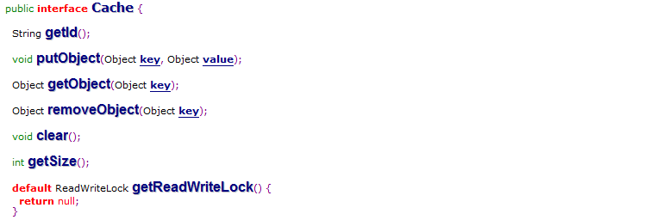

实现类的构造函数中，必须要传入一个字符型的id

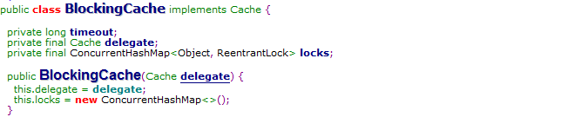

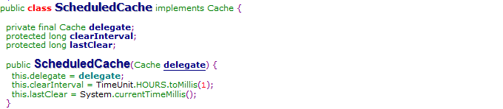

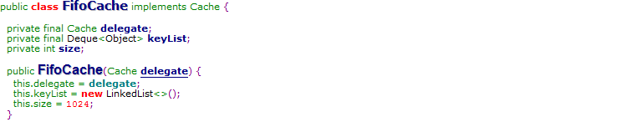

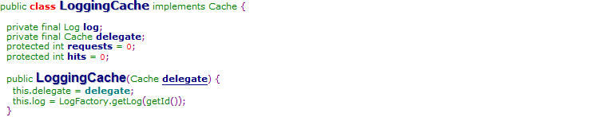

员工打卡记录查询案例-缓存cache- <cache-ref>

使用cache-ref引用其它namespace中的cache:

<cache-ref namespace="com.someone.application.data.SomeMapper"/>

员工打卡记录查询案例-缓存cache-一级缓存测试案例

连续3次调用getAllUser()接口，只有第一次执行了数据库操作，其余两次都从一级cache中提取数据

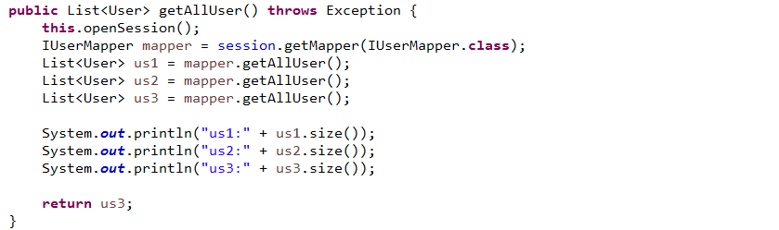

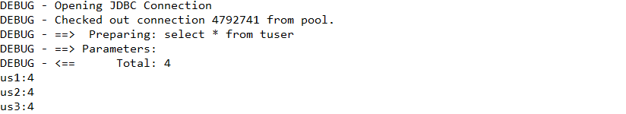

登录前，提取所有用户信息，测试发现登录操作并没有使用缓存

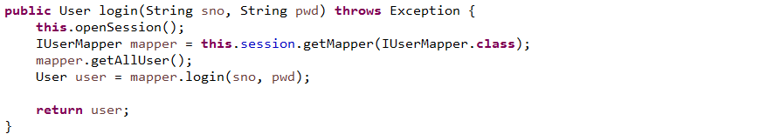

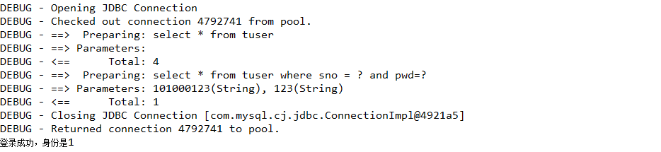

测试发现，同一个查询语句，只有参数相同才会使用一级cache

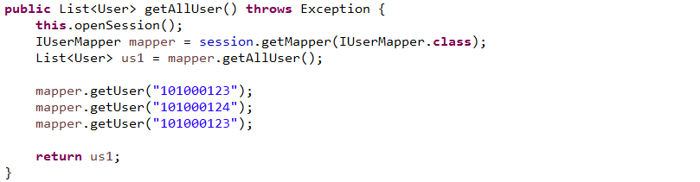

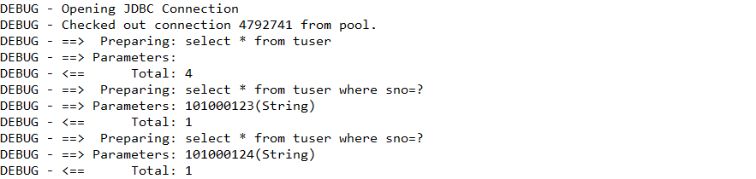

员工打卡记录查询案例-缓存cache- ehCache

hibernate也有一级缓存和二级缓存。

hibernate的一级缓存是基于Hibernate的session的。它的HQL的增删改查操作，都会影响一级缓存。

Hibernate的二级缓存基于HibernateSessionFactory，其底层实现是ehCache框架。

由于Hibernate框架的懒加载机制，缓存对于hibernate框架非常重要。

myBatis使用ehCache，需要如下操作：

导包：导入ehcache-core.jar和mybatis-ehcache.jar

在classpath下编写ehcache.xml

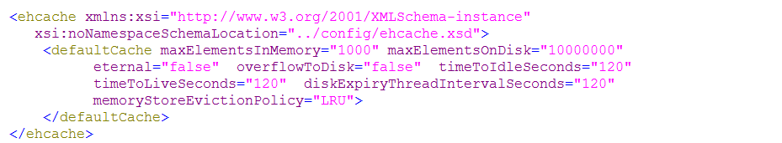

在mapper文件中配置ehCache

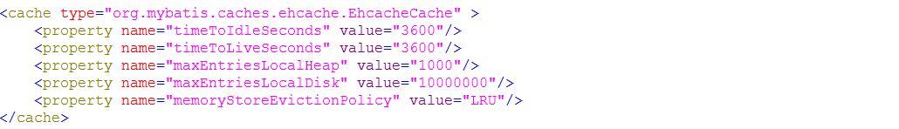

总结：

mybatis的cache功能受到的约束很多，算不上很实用。

二级cache功能，用Redis完全可以替代

## 9.5动态SQL

### 9.5.1if判断

说明：

在映射SQL声明中，使用动态SQL语法，可以极大的提高mybatis框架的灵活性。

主要使用下面的几个元素，实现动态SQL：

if

choose (when, otherwise)

trim (where, set)

foreach

if- if语法

<if>元素，用于在SQL声明中，做条件判断。尤其是在多条件查询的场景下，非常有用。

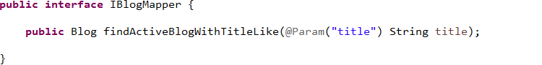

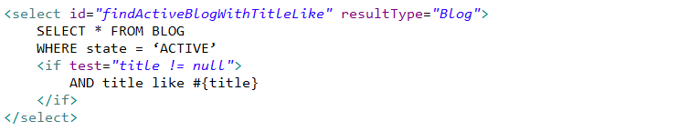

还可以多条件查询：

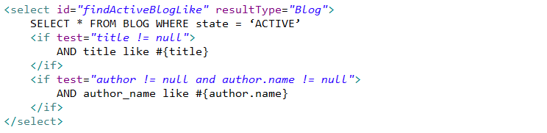

if-模糊查询用户案例：

Mapper接口：

|  |
| --- |
| */**  * 通过编号模糊查询所有用户  * @param sno  * @return  * @throws Exception  */* List<User> findUsers(@Param("sno") String sno) throws Exception; |

Sql映射：

|  |
| --- |
| *<!--在不同的sql语句中，可能有一些重复的sql片段，不想每一个地方都写一次  用sql声明一下，给个id  用到的时候通过include标签引用即可  -->* <sql id="QueryUserVo">  select sno, uname, pwd, role from user </sql>  <select id="findUsers" resultType="User">  <include refid="QueryUserVo"/>  where 1=1  <if test="sno != null">  and sno like concat('%',#{sno},'%')  </if> </select> |

测试：

|  |
| --- |
| @Test  public void findUsers(){  *//创建UserService的对象* UserService userService = new UserServiceImpl();  *//调用方法* try { List<User> users = userService.findUsers("");  *//遍历* for(User user : users){  System.*out*.println(user);  }  } catch (Exception e) {  e.printStackTrace();  }  } |

执行结果，查询出所有的用户

|  |
| --- |
| DEBUG - <== Total: 8  DEBUG - Resetting autocommit to true on JDBC Connection [com.mysql.jdbc.JDBC4Connection@1df82230]  DEBUG - Closing JDBC Connection [com.mysql.jdbc.JDBC4Connection@1df82230]  DEBUG - Returned connection 502800944 to pool.  User{sno='10003423', uname='jack', pwd='112233', role=1}  User{sno='1000900', uname='rose', pwd='118886', role=1}  User{sno='100222222', uname='tom', pwd='111111', role=1}  User{sno='10100889', uname='jerry', pwd='176555', role=2}  User{sno='123456789', uname='rose111', pwd='11880', role=1}  User{sno='123456790', uname='rose111', pwd='11880', role=1}  User{sno='123456799', uname='rose111', pwd='11880', role=1}  User{sno='123456888', uname='rose111', pwd='11880', role=1} |

### 9.5.2choose-when

分支：choose, when, otherwise-分支语法

如果你不想应用所有条件，而是使用多个选项中的一个，使用choose元素。

如下所示，多个条件满足其一后，即不再匹配后面的条件：

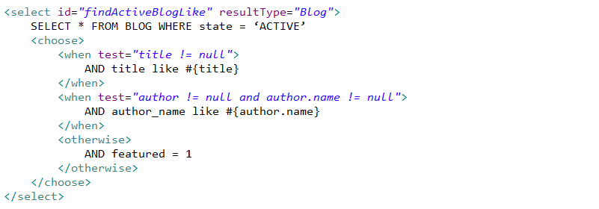

choose, when, otherwise-多条件模糊查询用户案例

映射接口

|  |
| --- |
| List<User> findUsers2(@Param("sno") String sno,@Param("uname") String uname) throws Exception; |

Sql映射：

|  |
| --- |
| <select id="findUsers2" resultType="User">  select *\** from user where 1=1  <choose>  <when test="sno!=null">  and sno like concat('%', #{sno}, '%')  </when>  <when test="uname != null">  and uname like concat('%', #{uname}, '%')  </when>  </choose> </select> |

代码测试：

|  |
| --- |
| public void findUsers2(){  *//创建UserService对象* UserService userService = new UserServiceImpl();  try { *// List<User> users = userService.findUsers2("100", null);* List<User> users = userService.findUsers2(null, "o"); *// List<User> users = userService.findUsers2("100", "o"); // List<User> users = userService.findUsers2(null, null);* for(User user : users){  System.*out*.println(user);  }  } catch (Exception e) {  e.printStackTrace();  }  } |

### 9.5.3where

如果将上面的例子改为多条件查询

Mapper接口：

|  |
| --- |
| List<User> findUsers2(@Param("sno") String sno,@Param("uname") String uname) throws Exception; |

Sql映射：

|  |
| --- |
| <select id="findUsers2" resultType="User">  <include refid="QueryUserVo"/>  <where>  <if test="sno!=null">  and sno like concat('%', #{sno}, '%')  </if>  <if test="uname != null">  and uname like concat('%', #{uname}, '%')  </if>  </where> </select> |

<where>的作用：如果where内部的语句为空，where也会舍弃。如果where内部的语句不为空，会去掉条件中的第一个and

### 9.5.4foreach

foreach元素的属性主要有item，index，collection，open，separator，close

item：集合中元素的别名，该参数为必选。

index：在list和数组中,index是元素的序号。在map中，index是元素的key。该参数可选

open：foreach代码的开始符号，一般是(和close=")"合用。常用在in(),values()时。该参数可选

separator：元素之间的分隔符，例如在in()的时候，separator=","会自动在元素中间用“,“隔开，避免手动输入逗号导致sql错误

close: foreach代码的关闭符号，一般是)和open="("合用。该参数可选。

collection: mapper接口中的集合参数，List对象默认用"list"代替作为键，数组对象有"array"代替作为键，Map对象没有默认的键，可以使用@Param("")自己指定

示例：in语句查询



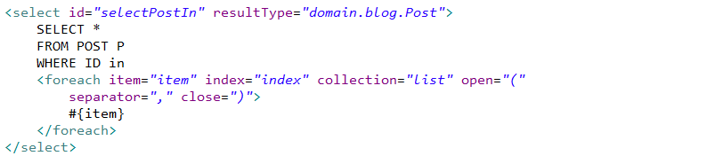

注意：输入任何Iterable对象作为参数均可，如List，Set，Queue，Collection。

也可以输入Map 或 Array 对象作为参数。

示例：批量插入数据

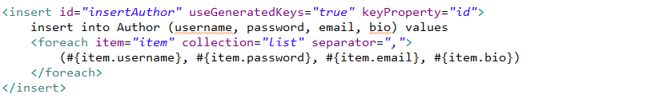

入参为list集合：

Mapper接口：

|  |
| --- |
| */**  * 查询符合uname条件的所有用户  * 给几个名字，查询出这几个名字对应的用户信息  * @param unames  * @return  * @throws Exception  */* List<User> findUsers3(List<String> unames) throws Exception; |

Sql映射：

|  |
| --- |
| *<!--  collection:要遍历的集合或者数组，如果是list，colloection=“list”  item:list集合中每一个元素的别名  index:元素的索引，可以写也可以不写，用不着可以不写  open:拼接的sql语句的开始  close：拼接的sql语句的结束  seperator:元素(重复的内容)之间的分隔符，根据sql语句  forEach：重复的内容  -->* <select id="findUsers3" resultType="User">  <include refid="QueryUserVo"/>  where uname in  <foreach collection="list" item="uname" open="(" separator="," close=")">  #{uname}  </foreach>  </select> |

测试：

|  |
| --- |
| public void findUsers3(){  *//创建UserService* UserService userService = new UserServiceImpl();  List<String> unames = new ArrayList<String>();  unames.add("tom");  unames.add("jack");  unames.add("rose");  try {  List<User> users3 = userService.findUsers3(unames);  for(User user: users3){  System.*out*.println(user);  }  } catch (Exception e) {  e.printStackTrace();  }  } |

结果：

|  |
| --- |
| DEBUG - <== Total: 3  DEBUG - Resetting autocommit to true on JDBC Connection [com.mysql.jdbc.JDBC4Connection@22635ba0]  DEBUG - Closing JDBC Connection [com.mysql.jdbc.JDBC4Connection@22635ba0]  DEBUG - Returned connection 576936864 to pool.  User{sno='10003423', uname='jack', pwd='112233', role=1}  User{sno='1000900', uname='rose', pwd='118886', role=1}  User{sno='100222222', uname='tom', pwd='111111', role=1} |

案例：输入参数是数组

|  |
| --- |
| List<User> findUsers4(String[] unames) throws Exception; |

Sql映射：

|  |
| --- |
| *<!-- 如果传入的参数是数组，直接写array -->* <select id="findUsers4" resultType="User">  <include refid="QueryUserVo"/>  where uname in  <foreach collection="array" item="uname" separator="," open="(" close=")">  #{uname}  </foreach> </select> |

测试：

|  |
| --- |
| public void findUsers4(){  UserService userService = new UserServiceImpl();  String[] unames = new String[]{"tom","jack","rose"};  try {  List<User> users4 = userService.findUsers4(unames);  for (User user: users4){  System.*out*.println(user);  }  } catch (Exception e) {  e.printStackTrace();  } } |

输入参数是map集合：

|  |
| --- |
| */**  * 参数是一个map集合，获取用户列表  * @param params  * @return  * @throws Exception  */* List<User> findUsers5(Map<String ,Object> params) throws Exception; |

Sql映射：

|  |
| --- |
| *<!-- 直接通过key使用值 -->* <select id="findUsers5" parameterType="java.util.Map" resultType="User">  <include refid="QueryUserVo"/>  order by ${title} ${dir}  limit #{start},#{size} </select> |

测试：

|  |
| --- |
| public void findUsers5(){  UserService userService = new UserServiceImpl();  Map<String,Object> params = new HashMap<String, Object>();  params.put("title","sno");  params.put("dir","desc");  params.put("start", 0);  params.put("size",5);  try {  List<User> users5 = userService.findUsers5(params);  for(User user: users5){  System.*out*.println(user);  }  } catch (Exception e) {  e.printStackTrace();  } } |

结果：

|  |
| --- |
| DEBUG - <== Total: 5  DEBUG - Resetting autocommit to true on JDBC Connection [com.mysql.jdbc.JDBC4Connection@79ad8b2f]  DEBUG - Closing JDBC Connection [com.mysql.jdbc.JDBC4Connection@79ad8b2f]  DEBUG - Returned connection 2041416495 to pool.  User{sno='123456888', uname='rose111', pwd='11880', role=1}  User{sno='123456799', uname='rose111', pwd='11880', role=1}  User{sno='123456790', uname='rose111', pwd='11880', role=1}  User{sno='123456789', uname='rose111', pwd='11880', role=1}  User{sno='10100889', uname='jerry', pwd='176555', role=2} |

# 10分页插件

案例：分页显示所有用户

## 10.1导入依赖

|  |
| --- |
| <dependency>  <groupId>com.github.pagehelper</groupId>  <artifactId>pagehelper</artifactId>  <version>5.1.11</version> </dependency> |

## 10.2配置拦截器

在mybatis核心配置文件中配置拦截器

|  |
| --- |
| <plugins>  <plugin interceptor="com.github.pagehelper.PageInterceptor">  </plugin> </plugins> |

## 10.3编写mapper接口

|  |
| --- |
| */**  * 查询所有用户，用来分页显示  * 如果查询工资降序排序，分页显示，dao查询的是工资降序排序的所有数据  * @return  * @throws Exception  */* List<User> findAllUsers() throws Exception; |

## 10.4编写mapper映射

|  |
| --- |
| <select id="findAllUsers" resultType="User">  select *\** from user </select> |

## 10.5编写dao

|  |
| --- |
| List<User> findAllUsers() throws Exception; |
| public List<User> findAllUsers() throws Exception {  SqlSession sqlSession = openSession();  UserMapper mapper = sqlSession.getMapper(UserMapper.class);  List<User> allUsers = mapper.findAllUsers();  sqlSession.close();  return allUsers; } |

## 10.6编写service

|  |
| --- |
| */**  * 返回一页的数据  * pageNum，取第几页的数据  * pageSize:每页显示多少条数据  * 如果还有跟查询相关的条件，需要一并放到方法的参数中  * @param pageNum  * @param pageSize  * @return  */* PageInfo<User> findPageInfo(Integer pageNum, Integer pageSize) throws Exception; |
| public PageInfo<User> findPageInfo(Integer pageNum, Integer pageSize) throws Exception {  *//startPage* PageHelper.*startPage*(pageNum,pageSize);  try {  *//调用dao的查询方法* List<User> allUsers = userDao.findAllUsers();  *//创建PageInfo,把获取到的列表作为参数传入* PageInfo<User> pageInfo = new PageInfo<User>(allUsers);  return pageInfo;  } catch (Exception e) {  e.printStackTrace();  throw e;  } } |

## 10.7测试

|  |
| --- |
| public void getPageInfo() throws Exception {  UserService userService = new UserServiceImpl();  PageInfo<User> pageInfo = userService.findPageInfo(1, 5);  System.*out*.println("当前页："+pageInfo.getPageNum());  System.*out*.println("每页显示多少条："+pageInfo.getPageSize());  System.*out*.println("总页数：" + pageInfo.getPages());  System.*out*.println("当前页有多少条数据：" + pageInfo.getSize());  System.*out*.println("总共多少条数据" + pageInfo.getTotal());  *//获取用户列表* List<User> list = pageInfo.getList();  for(User user: list){  System.*out*.println(user);  } } |

## 10.8执行结果

|  |
| --- |
| 当前页：1  每页显示多少条：5  总页数：2  当前页有多少条数据：5  总共多少条数据8  User{sno='10003423', uname='jack', pwd='112233', role=1}  User{sno='1000900', uname='rose', pwd='118886', role=1}  User{sno='100222222', uname='tom', pwd='111111', role=1}  User{sno='10100889', uname='jerry', pwd='176555', role=2}  User{sno='123456789', uname='rose111', pwd='11880', role=1} |

# 11注解开发

见Mybatis笔记

# 12框架整合

配置文件都放在resources下面。

## 12.1Spring配置

### 12.1.1导入依赖

|  |
| --- |
| *<!-- spring的核心包-->* <dependency>  <groupId>org.springframework</groupId>  <artifactId>spring-context</artifactId>  <version>4.3.19.RELEASE</version>  </dependency> *<!-- 日志包-->* <dependency>  <groupId>log4j</groupId>  <artifactId>log4j</artifactId>  <version>1.2.12</version>  </dependency> *<!-- 单元测试-->* <dependency>  <groupId>junit</groupId>  <artifactId>junit</artifactId>  <version>4.13</version>  <scope>test</scope>  </dependency> |

### 12.1.2准备实体类

|  |
| --- |
| public class User implements Serializable {   private Integer uid;  private String username;  private String password;  private String email;   public User() {  }   public User(Integer uid, String username, String password, String email) {  this.uid = uid;  this.username = username;  this.password = password;  this.email = email;  }   public Integer getUid() {  return uid;  }   public void setUid(Integer uid) {  this.uid = uid;  }   public String getUsername() {  return username;  }   public void setUsername(String username) {  this.username = username;  }   public String getPassword() {  return password;  }   public void setPassword(String password) {  this.password = password;  }   public String getEmail() {  return email;  }   public void setEmail(String email) {  this.email = email;  }   @Override  public String toString() {  return "User{" +  "uid=" + uid +  ", username='" + username + '\'' +  ", password='" + password + '\'' +  ", email='" + email + '\'' +  '}';  } } |

### 12.1.3编写UserService接口

|  |
| --- |
| public interface UserService {   String findAll(); } |
| @Service public class UserServiceImpl implements UserService {   public String findAll() {  return "查询所有用户";  } } |

### 12.1.4编写spring核心配置文件

applicationContext.xml

|  |
| --- |
| *<?*xml version="1.0" encoding="UTF-8"*?>* <beans xmlns="http://www.springframework.org/schema/beans"  xmlns:xsi="http://www.w3.org/2001/XMLSchema-instance"  xmlns:context="http://www.springframework.org/schema/context"  xsi:schemaLocation="http://www.springframework.org/schema/beans  http://www.springframework.org/schema/beans/spring-beans.xsd  http://www.springframework.org/schema/context  http://www.springframework.org/schema/context/spring-context.xsd">  *<!-- 开启组件扫描-->* <context:component-scan base-package="com.icss.service"/> </beans> |

### 12.1.5编写测试类

|  |
| --- |
| public class TestSpring {  public static void main(String[] args) {  *//获取容器对象* ApplicationContext ctx = new ClassPathXmlApplicationContext("applicationContext.xml");  *//获取service* UserService userService = ctx.getBean(UserService.class);  *//调用方法* String all = userService.findAll();  System.*out*.println(all);  } } |

### 12.1.6执行结果

|  |
| --- |
|  |

## 12.2SpringMVC配置

### 12.2.1项目添加框架支持

|  |
| --- |
|  |

### 12.2.2导入依赖

|  |
| --- |
| *<!--springmvc的包-->* <dependency>  <groupId>org.springframework</groupId>  <artifactId>spring-webmvc</artifactId>  <version>4.3.19.RELEASE</version>  </dependency> |

### 12.2.3编写springmvc核心配置文件

Spring-mvc.xml

|  |
| --- |
| *<?*xml version="1.0" encoding="UTF-8"*?>* <beans xmlns="http://www.springframework.org/schema/beans"  xmlns:xsi="http://www.w3.org/2001/XMLSchema-instance"  xmlns:context="http://www.springframework.org/schema/context"  xmlns:mvc="http://www.springframework.org/schema/mvc"  xsi:schemaLocation="http://www.springframework.org/schema/beans  http://www.springframework.org/schema/beans/spring-beans.xsd  http://www.springframework.org/schema/context  http://www.springframework.org/schema/context/spring-context.xsd  http://www.springframework.org/schema/mvc  http://www.springframework.org/schema/mvc/spring-mvc.xsd"> *<!-- 配置组件扫描-->* <context:component-scan base-package="com.icss.controller"/> *<!-- 视图解析器-->* <bean id="viewResolver" class="org.springframework.web.servlet.view.InternalResourceViewResolver">  <property name="prefix" value="/WEB-INF/views/"/>  <property name="suffix" value=".jsp"/>  </bean> *<!-- 配置mvc注解驱动-->* <mvc:annotation-driven> *<!-- 配置消息转换器，当controller方法返回String类型时，处理中文乱码问题-->* <mvc:message-converters>  <bean class="org.springframework.http.converter.StringHttpMessageConverter">  <constructor-arg value="UTF-8"/>  <property name="writeAcceptCharset" value="false"/>  </bean>  </mvc:message-converters>  </mvc:annotation-driven> *<!-- 配置静态资源的设置-->* <mvc:default-servlet-handler/> </beans> |

12.2.3配置前端控制器

在WEB-INF下的web.xml中配置前端控制器

|  |
| --- |
| *<!-- 配置前端控制器-->* <servlet>  <servlet-name>DispatcherServlet</servlet-name>  <servlet-class>org.springframework.web.servlet.DispatcherServlet</servlet-class> *<!-- 配置初始化参数，加载springmvc的配置文件-->* <init-param>  <param-name>contextConfigLocation</param-name>  <param-value>classpath:spring-mvc.xml</param-value>  </init-param> *<!-- 服务器就创建该servlet对象-->* <load-on-startup>1</load-on-startup>  </servlet>  <servlet-mapping>  <servlet-name>DispatcherServlet</servlet-name>  <url-pattern>/</url-pattern>  </servlet-mapping> |

### 12.2.4配置中文乱码过滤器

Web.xml

|  |
| --- |
| *<!-- 处理中文乱码的过滤器-->* <filter>  <filter-name>CharacterEncodingFilter</filter-name>  <filter-class>org.springframework.web.filter.CharacterEncodingFilter</filter-class> *<!-- 初始化参数，设置字符集-->* <init-param>  <param-name>encoding</param-name>  <param-value>UTF-8</param-value>  </init-param>  </filter>  <filter-mapping>  <filter-name>CharacterEncodingFilter</filter-name>  <url-pattern>/*</url-pattern>  </filter-mapping> |

### 12.2.5编写controller

|  |
| --- |
| @Controller @RequestMapping("/user") public class UserController {   @GetMapping("/list")  public String toList(){  return "list";  }   @GetMapping("/all")  @ResponseBody  public String findAll(){  return "查询所有用户";  } } |

### 12.2.6list.jsp

|  |
| --- |
| <%@ page contentType="text/html;charset=UTF-8" language="java" %> <html> <head>  <title>查询</title> </head> <body>  <a href="${pageContext.request.contextPath}/user/all">查询所有用户</a> </body> </html> |

### 12.2.7启动服务器

|  |
| --- |
|  |

点击超链接，执行结果

|  |
| --- |
|  |

能够正常执行

## 12.3Spring整合SpringMVC

### 12.3.1配置监听器

其实Spring和SpringMVC是一家人，不用刻意整合，可以将二个配置信息写在一个文件中。如果真的需要将两个配置文件同时读取的话，需要在web.xml中配置监听器

|  |
| --- |
| *<!-- 配置context监听器-->* <listener>  <listener-class>org.springframework.web.context.ContextLoaderListener</listener-class>  </listener> *<!-- context参数，加载applicatioContext-->* <context-param>  <param-name>contextConfigLocation</param-name>  <param-value>classpath:applicationContext.xml</param-value>  </context-param>  由于userService的扫描是放在spring的配置文件applicationContext中的，所以需要读取2个配置文件。 |

### 12.3.2controller中注入service

|  |
| --- |
| @Controller @RequestMapping("/user") public class UserController {   @Autowired  private UserService userService;   @GetMapping("/list")  public String toList(){  return "list";  }   @GetMapping("/all")  @ResponseBody  public String findAll(){  return userService.findAll();  } } |

### 13.3.3启动服务器

|  |
| --- |
| 最终也可以正常执行 |

### 13.3.4其它方式整合

其实spring和springmvc的配置文件是相同的，我们的目的也是读取所有的spring配置文件，只需在读取一个配置文件时，引入其它的配置文件，这样多个配置文件就可以一并读取了。比如，我们可以在spring-mvc.xml中引入applicationContext.xml文件：

|  |
| --- |
| <import resource="applicationContext.xml"/> |

这样可以达到相同的效果，而且配置上更简洁。

## 12.4Mybatis配置

### 12.4.1导入依赖

|  |
| --- |
| *<!--mysql驱动-->* <dependency>  <groupId>mysql</groupId>  <artifactId>mysql-connector-java</artifactId>  <version>5.1.45</version>  </dependency> *<!-- mybatis的包-->* <dependency>  <groupId>org.mybatis</groupId>  <artifactId>mybatis</artifactId>  <version>3.5.5</version>  </dependency> |

### 12.4.2编写mybatis核心配置文件

Mybatis.xml

|  |
| --- |
| *<?*xml version="1.0" encoding="UTF-8" *?>* <!DOCTYPE configuration  PUBLIC "-//mybatis.org//DTD Config 3.0//EN"  "http://mybatis.org/dtd/mybatis-3-config.dtd"*>* <configuration> *<!-- 读取jdbc配置文件-->* <properties resource="db.properties"/> *<!-- 配置别名扫描-->* <typeAliases>  <typeAlias type="com.icss.domain.User"/>  </typeAliases> *<!-- 配置数据库环境-->* <environments default="dev">  <environment id="dev">  <transactionManager type="JDBC"></transactionManager>  <dataSource type="POOLED">  <property name="driver" value="${jdbc.driver}"/>  <property name="url" value="${jdbc.url}"/>  <property name="username" value="${jdbc.username}"/>  <property name="password" value="${jdbc.password}"/>  </dataSource>  </environment>  </environments> *<!-- 读取映射文件-->* <mappers>  <mapper resource="mappers\UserMapper.xml"/>  </mappers> </configuration> |

### 12.4.3编写UserMapper接口

UserMapper.java

|  |
| --- |
| List<User> findAll(); |

### 12.4.4编写sql映射

UserMapper.xml

|  |
| --- |
| *<?*xml version="1.0" encoding="UTF-8" *?>* <!DOCTYPE mapper  PUBLIC "-//mybatis.org//DTD Mapper 3.0//EN"  "http://mybatis.org/dtd/mybatis-3-mapper.dtd"*>* <mapper namespace="com.icss.mapper.UserMapper">   <select id="findAll" resultType="User">  select *\** from user  </select> </mapper> |

### 12.4.5测试

|  |
| --- |
| public class TestMybatis {  private static SqlSessionFactory *sqlSessionFactory*;  static {  InputStream in = null;  try {  in = Resources.*getResourceAsStream*("mybatis.xml");  *sqlSessionFactory* = new SqlSessionFactoryBuilder().build(in);  } catch (IOException e) {  e.printStackTrace();  } finally {  if(in!=null){  try {  in.close();  } catch (IOException e) {  e.printStackTrace();  }  }  }  }   @Test  public void test1(){  *//获取session* SqlSession sqlSession = *sqlSessionFactory*.openSession();  UserMapper mapper = sqlSession.getMapper(UserMapper.class);  List<User> all = mapper.findAll();  for(User user : all){  System.*out*.println(user);  }  *//关闭session* sqlSession.close();  } } |

### 12.4.6测试结果

|  |
| --- |
|  |

## 12.5Spring整合Mybatis

### 12.5.1在UserMapper.java上添加注解

|  |
| --- |
| @Repository public interface UserMapper {   List<User> findAll(); } |

### 12.5.2UserService注入UserMapper

|  |
| --- |
| @Service public class UserServiceImpl implements UserService {   @Autowired  private UserMapper userMapper;   public List<User> findAll() {  return userMapper.findAll();  } } |

### 12.5.3导入依赖

|  |
| --- |
| <dependency>  <groupId>com.mchange</groupId>  <artifactId>c3p0</artifactId>  <version>0.9.5.5</version>  </dependency>  <dependency>  <groupId>org.mybatis</groupId>  <artifactId>mybatis-spring</artifactId>  <version>1.3.1</version>  </dependency> *<!-- 事务操作-->* <dependency>  <groupId>org.springframework</groupId>  <artifactId>spring-aspects</artifactId>  <version>4.3.19.RELEASE</version>  </dependency>  <dependency>  <groupId>org.aspectj</groupId>  <artifactId>aspectjweaver</artifactId>  <version>1.6.8</version>  </dependency>  <dependency>  <groupId>org.springframework</groupId>  <artifactId>spring-tx</artifactId>  <version>4.3.19.RELEASE</version>  </dependency>  <dependency>  <groupId>org.springframework</groupId>  <artifactId>spring-jdbc</artifactId>  <version>4.3.19.RELEASE</version>  </dependency> |

### 15.5.4Spring接管MyBatis配置

ApplicationContext.xml

|  |
| --- |
| *<!-- 开启组件扫描-->* <context:component-scan base-package="com.icss.service"/>  <context:component-scan base-package="com.icss.mapper"/>  *<!-- spring整合mybatis，接管mybatis的核心配置文件的功能，sql映射spring做不到，还是由mybatis 实现，但是其它，配置文件的读取，各种bean管理，datasource和事务的管理都交给spring--> <!-- 读取datasource的配置文件-->* <context:property-placeholder location="classpath:db.properties"/> *<!-- <bean class="org.springframework.beans.factory.config.PropertyPlaceholderConfigurer">--> <!-- <property name="location" value="classpath:db.properties"/>--> <!-- </bean>--> <!-- 配置数据源-->* <bean id="dataSource" class="com.mchange.v2.c3p0.ComboPooledDataSource">  <property name="driverClass" value="${jdbc.driver}"/>  <property name="jdbcUrl" value="${jdbc.url}"/>  <property name="user" value="${jdbc.username}"/>  <property name="password" value="${jdbc.password}"/>  </bean> *<!-- 配置sqlsessionFactory-->* <bean id="sqlSessionFactory" class="org.mybatis.spring.SqlSessionFactoryBean">  <property name="dataSource" ref="dataSource"/>  <property name="configLocation" value="classpath:mybatis.xml"/>  </bean> *<!-- 配置mapper接口的扫描-->* <bean id="mapperScannerConfigurer" class="org.mybatis.spring.mapper.MapperScannerConfigurer">  <property name="basePackage" value="com.icss.mapper"/>  </bean>  *<!-- 事务控制--> <!-- 配置事务管理器-->* <bean id="transactionManager" class="org.springframework.jdbc.datasource.DataSourceTransactionManager">  <property name="dataSource" ref="dataSource"/>  </bean> *<!-- 开启事务的注解驱动--> <!-- <tx:annotation-driven transaction-manager="transactionManager"/>--> <!-- 事务通知-->* <tx:advice id="txAdvice" transaction-manager="transactionManager">  <tx:attributes>  <tx:method name="find*" read-only="true"/>  <tx:method name="save*" read-only="false" rollback-for="Throwable"/>  <tx:method name="update*" read-only="false" rollback-for="Throwable"/>  <tx:method name="delete*" read-only="false" rollback-for="Throwable"/>  </tx:attributes>  </tx:advice> *<!-- 配置aop织入事务-->* <aop:config>  <aop:pointcut id="serviceMethod" expression="execution(* com.icss.service..*.*(..))"/>  <aop:advisor advice-ref="txAdvice" pointcut-ref="serviceMethod"/>  </aop:config> |

### 15.5.5修改mybatis.xml

Spring接管的部分，从mybatis.xml中删除。

|  |
| --- |
| *<?*xml version="1.0" encoding="UTF-8" *?>* <!DOCTYPE configuration  PUBLIC "-//mybatis.org//DTD Config 3.0//EN"  "http://mybatis.org/dtd/mybatis-3-config.dtd"*>* <configuration> *<!-- 配置别名扫描-->* <typeAliases>  <typeAlias type="com.icss.domain.User"/>  </typeAliases> *<!-- 读取映射文件-->* <mappers>  <mapper resource="mappers\UserMapper.xml"/>  </mappers> </configuration> |

### 15.5.5运行测试

### 15.5.6事务的注解开发

这里是以xml的形式配置事务管理，也可以开启事务的注解驱动

|  |
| --- |
| *<!-- 配置事务管理器-->* <bean id="transactionManager" class="org.springframework.jdbc.datasource.DataSourceTransactionManager">  <property name="dataSource" ref="dataSource"/>  </bean> *<!-- 开启事务的注解驱动-->* <tx:annotation-driven transaction-manager="transactionManager"/> |

### 15.5.7service中添加事务控制

|  |
| --- |
| @Service public class UserServiceImpl implements UserService {   @Autowired  private UserMapper userMapper;   @Transactional(readOnly = true)  public List<User> findAll() {  return userMapper.findAll();  } } |

### 15.5.8SqlSessionFactoryBean配置

SqlSessionFactoryBean的配置可以用来接管mybatis的核心配置文件中的部分配置，需要注入datasource。其它的配置可以继续由maybatis的核心配置文件负责，需要在sqlSessionFactoryBean中注入配置文件的路径即可。如下

|  |
| --- |
| *<!-- 配置sqlsessionFactory-->* <bean id="sqlSessionFactory" class="org.mybatis.spring.SqlSessionFactoryBean"> *<!-- 注入dataSource-->* <property name="dataSource" ref="dataSource"/><property name="configLocation" value="classpath:mybatis.xml"/>  </bean> |

也可以由sqlSessionFactory接管mybatis中的配置

|  |
| --- |
| *<!-- 配置sqlsessionFactory-->* <bean id="sqlSessionFactory" class="org.mybatis.spring.SqlSessionFactoryBean"> *<!-- 注入dataSource-->* <property name="dataSource" ref="dataSource"/> *<!-- 配置别名扫描-->* <property name="typeAliasesPackage" value="com.icss.domain"/> *<!-- 加载mapper映射文件-->* <property name="mapperLocations" value="classpath:mappers/UserMapper.xml"/> *<!-- 如果mybatis核心配置文件中没有可用配置，可以加载，也可以不加载，不影响执行--> <!-- <property name="configLocation" value="classpath:mybatis.xml"/>-->* </bean> |